TRƯỜNG ĐẠI HỌC CÔNG NGHỆ GIAO THÔNG VẬN TẢI KHOA CÔNG NGHỆ THÔNG TIN



BÁO CÁO KẾT QUẢ THỰC HIỆN

ĐỒ ÁN PHÁT TRIỂN PHẦN MỀM

NĂM HỌC 2025 – 2026
Tên đề tài:
Xây dựng hệ thống Web quản lý ngân hàng đề tài đồ án sinh viên và hỗ trợ phát hiện đề tài trùng lặp, tương đồng
Giảng viên hướng dẫn | :Phạm Thị Thuận
Sinh viên tham gia | :9-Nguyễn Văn Đồng  :3-Hoàng Văn Chương  :38-Trần Đức Phát  :33-Bùi Duy Nam
Lớp | :74DCTT26
Nhóm | :8
Hà Nội – 2026

LỜI CẢM ƠN
Để hoàn thành đồ án “Xây dựng hệ thống Web quản lý ngân hàng đề tài đồ án sinh viên và hỗ trợ phát hiện đề tài trùng lặp, tương đồng”, em đã nhận được sự quan tâm, hướng dẫn và hỗ trợ quý báu từ Quý Thầy, Cô trong suốt quá trình học tập và thực hiện đề tài.
Trước hết, em xin gửi lời cảm ơn chân thành và sâu sắc đến Ban Giám hiệu Nhà trường, Quý Thầy, Cô trong Khoa đã tận tình giảng dạy, truyền đạt cho em những kiến thức chuyên môn và kỹ năng cần thiết trong suốt quá trình học tập. Những kiến thức và kinh nghiệm được tiếp thu là nền tảng quan trọng giúp em có thể vận dụng vào quá trình phân tích, thiết kế và xây dựng hệ thống trong đồ án này.
Em cũng xin chân thành cảm ơn gia đình, bạn bè và các bạn sinh viên đã luôn động viên, hỗ trợ và tạo điều kiện để em có thể tập trung hoàn thành đồ án trong thời gian vừa qua.
Mặc dù đã cố gắng vận dụng những kiến thức đã học và tìm hiểu thêm các công nghệ, phương pháp mới để hoàn thành đề tài, tuy nhiên do thời gian thực hiện có hạn, kiến thức và kinh nghiệm thực tế của em vẫn còn nhiều hạn chế nên đồ án khó tránh khỏi những thiếu sót. Em rất mong nhận được những ý kiến đóng góp và nhận xét quý báu từ Quý Thầy, Cô để có thể tiếp tục hoàn thiện kiến thức và cải thiện sản phẩm trong tương lai.
Cuối cùng, em xin kính chúc Quý Thầy, Cô cùng toàn thể mọi người luôn dồi dào sức khỏe, hạnh phúc và thành công trong công việc cũng như trong cuộc sống.

Em xin chân thành cảm ơn!
Trân trọng.

MỤC LỤC
MỤC LỤC 3
DANH MỤC TỪ VIẾT TẮT 9
DANH MỤC HÌNH ẢNH 11
DANH MỤC BẢNG 15
MỞ ĐẦU 18
CHƯƠNG 1. GIỚI THIỆU 19
1.1. Lý do chọn đề tài 19
1.2. Mục tiêu của đề tài 20
1.3. Giới hạn và phạm vi của đề tài 21
1.4. Kết quả dự kiến đạt được 22
CHƯƠNG 2. KIẾN THỨC NỀN TẢNG 24
2.1. Cơ sở lý thuyết 24
2.1.1. Cơ sở lý thuyết về hệ thống quản lý ngân hàng đề tài đồ án 24
2.1.2. Cơ sở lý thuyết về kiến trúc Client – Server 25
2.1.3. Cơ sở lý thuyết về RESTful API 26
2.1.4. Cơ sở lý thuyết về xác thực và phân quyền người dùng 26
2.1.5. Cơ sở lý thuyết về phát hiện văn bản trùng lặp và tương đồng 27
2.1.6. Cơ sở lý thuyết về xuất báo cáo Excel/PDF 28
2.2. Công cụ và công nghệ sử dụng 29
2.2.1. TypeScript 29
2.2.2. React và Vite 29
2.2.3. Tailwind CSS 30
2.2.4. Django và Django REST Framework 31
2.2.5. PostgreSQL và pgvector 31
2.2.6. Docker 32
2.2.7. Groq API 32
2.2.8. Thư viện xuất báo cáo 33
2.2.9. Postman 33
2.2.10. Git 33
CHƯƠNG 3. PHÂN TÍCH VÀ THIẾT KẾ HỆ THỐNG 34
3.1. Khảo sát và đặc tả hệ thống 34
3.1.1. Khảo sát hệ thống 34
3.1.2. Đặc tả nghiệp vụ 41
3.2. Phân tích yêu cầu hệ thống 43
3.2.1. Yêu cầu chức năng 43
3.2.2. Yêu cầu phi chức năng 45
3.2.3. Xác định các tác nhân của hệ thống 47
3.2.4. Biểu đồ Usecase tổng quát 48
3.2.5. Chức năng dùng chung 49
3.2.5.1. Đặc tả Usecase Đăng nhập 49
3.2.5.2. Đặc tả Usecase Đăng xuất 53
3.2.5.3. Đặc tả Usecase Kiểm tra trùng tên 57
3.2.5.4. Đặc tả Usecase Kiểm tra tương đồng 61
3.2.5.5. Đặc tả Usecase Xem chi tiết đề tài 65
3.2.5.6. Đặc tả Usecase Tra cứu / Tìm kiếm đề tài 69
3.2.5.7. Đặc tả Usecase Xem thống kê 73
3.2.5.8. Đặc tả Usecase Xuất báo cáo 77
3.2.6. Chức năng riêng của Quản trị viên 81
3.2.6.1. Các chức năng riêng của Quản trị viên 81
3.2.6.2. Đặc tả Usecase Quản lý khóa học 81
3.2.6.3. Đặc tả Usecase Quản lý năm học 84
3.2.6.4. Đặc tả Usecase Quản lý học kỳ 87
3.2.6.5. Đặc tả Usecase Quản lý bộ môn 90
3.2.6.6. Đặc tả Usecase Quản lý lĩnh vực đề tài 93
3.2.6.7. Đặc tả Usecase Quản lý đề tài 96
3.2.6.8. Đặc tả Usecase Quản lý tài khoản người dùng 100
3.2.6.9. Đặc tả Usecase Xem lịch sử đề tài 104
3.2.6.10. Đặc tả Usecase Thay quyền Trưởng bộ môn duyệt đề tài 106
3.2.7. Chức năng riêng của Trưởng bộ môn 110
3.2.7.1. Các chức năng riêng của Trưởng bộ môn 110
3.2.7.2. Quản lý đề tài 110
3.2.7.3. Phê duyệt đề tài 112
3.2.7.4. Yêu cầu sửa đề tài 113
3.2.7.5. Quản lý giảng viên 115
3.2.7.6. Quản lý sinh viên 116
3.2.7.7. Quản lý danh mục/lĩnh vực 117
3.2.8. Chức năng riêng của Giảng viên 118
3.2.8.1. Các chức năng riêng của Giảng viên 118
3.2.8.2. Đặc tả Usecase Đề xuất đề tài 118
3.2.8.3. Đặc tả Usecase Quản lý đề tài hướng dẫn 122
3.2.8.4. Đặc tả Usecase Chỉnh sửa đề tài theo yêu cầu 124
3.2.8.5. Đặc tả Usecase Quản lý sinh viên hướng dẫn 126
3.2.8.6. Đặc tả Usecase Theo dõi tiến độ đồ án 128
3.2.9. Chức năng riêng của Sinh viên 131
3.2.9.1. Các chức năng riêng của Sinh viên 131
3.2.9.2. Đặc tả chi tiết chức năng xem hồ sơ cá nhân 131
3.2.9.3. Đặc tả chi tiết chức năng xem đề tài được giao 133
3.2.9.4. Đặc tả chi tiết chức năng cập nhật tiến độ đồ án 135
3.2.9.5. Đặc tả chi tiết chức năng xem lịch sử & phản hồi tiến độ 137
3.2.10. Biểu đồ lớp 139
3.3.1. Sơ đồ quan hệ thực thể 140
3.3.2. Chi tiết từng bảng 140
3.3.2.1. accounts_user — Tài khoản người dùng 140
3.3.2.2. academics_cohort — Khóa học 141
3.3.2.3. academics_academicyear — Năm học 141
3.3.2.4. academics_semester — Học kỳ 141
3.3.2.5. academics_department — Bộ môn / Chuyên ngành 141
3.3.2.6. academics_field — Lĩnh vực đề tài 141
3.3.2.7. topics_topic — Đề tài (bảng lõi) 142
3.3.2.8. topics_topicassignment — Giao đề tài 142
3.3.2.9. topics_topicassignment_students — Bảng trung gian M2M 143
3.3.2.10. topics_topichistory — Lịch sử đề tài 143
3.3.2.11. topics_topicsimilarityresult — Kết quả kiểm tra tương đồng 143
3.4. Thiết kế giao diện 144
CHƯƠNG 4. XÂY DỰNG CHƯƠNG TRÌNH 146
4.1. Cài đặt và triển khai hệ thống 146
4.1.1. Tổ chức các thành phần chương trình 146
4.1.2. Khởi tạo dữ liệu và kết nối API 146
4.1.3. Hiện thực xử lý và giới hạn phiên bản hiện tại 146
4.2. Giao diện người dùng 147
4.2.1. Giao diện đăng nhập 147
4.2.2. Giao diện hồ sơ cá nhân và đổi mật khẩu 147
4.2.3. Giao diện tra cứu ngân hàng đề tài 148
4.2.4. Giao diện chi tiết đề tài và kết quả tương đồng 149
4.2.5. Giao diện quản lý khóa học năm học và học kỳ 149
4.2.6. Giao diện quản lý bộ môn và lĩnh vực 150
4.2.7. Giao diện quản lý tài khoản người dùng 151
4.2.8. Giao diện xét duyệt đề tài 151
4.2.9. Giao diện thống kê và xuất báo cáo 152
4.3. Kiểm thử và đánh giá bằng Postman 153
4.3.1. Mục tiêu và phạm vi kiểm thử 153
4.3.2. Môi trường và dữ liệu kiểm thử 153
4.3.3. Tổ chức test suite và mẫu test case 154
4.3.4. Test suite chức năng dùng chung 156
4.3.4.1. TS-C01 Xác thực và token 156
4.3.4.2. TS-C02 Hồ sơ cá nhân 159
4.3.4.3. TS-C03 Đổi mật khẩu 165
4.3.4.4. TS-C04 Ảnh đại diện 168
4.3.4.5. TS-C05 Tra cứu và xem chi tiết đề tài 170
4.3.4.6. TS-C06 Kết quả tương đồng và lịch sử 175
4.3.5. Test suite chức năng của Quản trị viên 179
4.3.5.1. TS-A01 Quản lý khóa học 179
4.3.5.2. TS-A02 Quản lý năm học 187
4.3.5.3. TS-A03 Quản lý học kỳ 191
4.3.5.4. TS-A04 Quản lý bộ môn 197
4.3.5.5. TS-A05 Quản lý lĩnh vực 203
4.3.5.6. TS-A06 Quản lý tài khoản 207
4.3.5.7. TS-A07 Admin quản lý đề tài 228
4.3.5.8. TS-A08 Admin xem lịch sử và chạy lại tương đồng 234
4.3.5.9. TS-A09 Admin thay quyền xét duyệt 236
4.3.5.10. TS-A10 Thống kê và xuất báo cáo của Admin 242
Chuẩn bị biến dữ liệu Postman 246
4.3.6. Cấu trúc test suite của Trưởng bộ môn 246
4.3.6.1. Thông tin test suite và dữ liệu kiểm thử 246
4.3.6.2. Quản lý trong bộ môn 248
4.3.6.3. Phê duyệt và yêu cầu sửa đề tài 250
4.3.6.4. Quản lý giảng, viên sinh viên và danh mục 252
4.3.7. Cấu trúc test suite của Giảng viên 258
4.3.7.1. Thông tin test suite và dữ liệu kiểm thử 258
4.3.7.2. Đề xuất và chỉnh sửa đề tài 260
4.3.7.3. Quản lý đề tài hướng dẫn 262
4.3.7.4. Giao đề tài và quản lý sinh viên 262
4.3.8. Cấu trúc test suite của Sinh viên 264
4.3.8.1. Thông tin test suite và dữ liệu kiểm thử 264
4.3.8.2. Xem đề tài được giao 265
4.3.8.3. Cập nhật tiến độ đồ án 266
4.3.8.4. Xem lịch sử và phản hồi tiến độ 266
4.3.8.5. Kết quả thực hiện và đánh giá 267
4.3.9. Thực hiện và ghi nhận kết quả trên Postman 268
4.3.10. Tiêu chí đánh giá và giới hạn kiểm thử 270
TÀI LIỆU THAM KHẢO 271

DANH MỤC TỪ VIẾT TẮT
STT | Từ viết tắt | Từ đầy đủ | Ý nghĩa
1 | CNTT | Công nghệ thông tin | Lĩnh vực ứng dụng máy tính, phần mềm và hệ thống thông tin
2 | API | Application Programming Interface | Giao diện lập trình ứng dụng, cho phép các phần mềm giao tiếp với nhau
3 | REST | Representational State Transfer | Kiến trúc thiết kế dịch vụ web dùng trong RESTful API
4 | RESTful API | RESTful Application Programming Interface | API được xây dựng theo nguyên tắc REST
5 | HTTP | HyperText Transfer Protocol | Giao thức truyền tải dữ liệu giữa Client và Server
6 | HTTPS | HyperText Transfer Protocol Secure | Giao thức HTTP có mã hóa bảo mật
7 | JSON | JavaScript Object Notation | Định dạng dữ liệu thường dùng để trao đổi giữa frontend và backend
8 | JWT | JSON Web Token | Chuẩn token dùng để xác thực và phân quyền người dùng
9 | OAuth | Open Authorization | Giao thức ủy quyền, thường dùng cho đăng nhập bằng Google
10 | UI | User Interface | Giao diện người dùng
11 | UX | User Experience | Trải nghiệm người dùng
12 | CV | Curriculum Vitae | Hồ sơ ứng viên dùng để ứng tuyển việc làm
13 | CRUD | Create, Read, Update, Delete | Các thao tác cơ bản: thêm, xem, sửa, xóa dữ liệu
14 | DB | Database | Cơ sở dữ liệu
15 | CSDL | Cơ sở dữ liệu | Nơi lưu trữ và quản lý dữ liệu của hệ thống
16 | SQL | Structured Query Language | Ngôn ngữ truy vấn dữ liệu trong cơ sở dữ liệu quan hệ
17 | RDBMS | Relational Database Management System | Hệ quản trị cơ sở dữ liệu quan hệ
18 | UML | Unified Modeling Language | Ngôn ngữ mô hình hóa dùng để phân tích và thiết kế hệ thống
19 | UC | Use Case | Ca sử dụng, mô tả chức năng hệ thống theo góc nhìn người dùng
20 | MVC | Model – View – Controller | Mô hình kiến trúc phần mềm gồm Model, View và Controller
21 | HTML | HyperText Markup Language | Ngôn ngữ đánh dấu dùng để xây dựng cấu trúc trang web
22 | CSS | Cascading Style Sheets | Ngôn ngữ dùng để định dạng giao diện trang web
23 | JS | JavaScript | Ngôn ngữ lập trình dùng để xử lý tương tác trên giao diện web
24 | IDE | Integrated Development Environment | Môi trường phát triển tích hợp dùng để lập trình
25 | Git | Git Version Control System | Hệ thống quản lý phiên bản mã nguồn
26 | React | React JavaScript Library | Thư viện JavaScript dùng để xây dựng giao diện người dùng

DANH MỤC HÌNH ẢNH
Hình 2.1. Kiến trúc Client – Server 8
Hình 2.2. Mô tả cách hoạt động của RESTful API 9
Hình 2.3. Công thức tính Cosine Similarity giữa hai vector 10
Hình 2.4. Typescript 12
Hình 2.5. ReactJS 13
Hình 2.6. Vite 13
Hình 2.7. TailwindCSS 14
Hình 2.8. Django 14
Hình 2.9. PostgreSQL 15
Hình 2.10. Docker 15
Hình 2.11 Postman 16
Hình 2.12. Git 16
Hình 3.1. Biểu đồ usecase tổng quát hệ thống Veritopic 31
Hình 3.2. Biểu đồ usecase chi tiết chức năng Đăng nhập 32
Hình 3.3. Biểu đồ hoạt động chức năng Đăng nhập 35
Hình 3.4. Biểu đồ tuần tự chức năng Đăng nhập 36
Hình 3.5. Biểu đồ usecase chi tiết chức năng Đăng xuất 37
Hình 3.6. Biểu đồ hoạt động chức năng Đăng xuất 39
Hình 3.7. Biểu đồ tuần tự chức năng Đăng xuất 40
Hình 3.8. Biểu đồ usecase chi tiết chức năng Kiểm tra trùng tên 41
Hình 3.9. Biểu đồ hoạt động chức năng Kiểm tra trùng tên 43
Hình 3.10. Biểu đồ tuần tự chức năng Kiểm tra trùng tên 44
Hình 3.11. Biểu đồ usecase chi tiết chức năng Kiểm tra tương đồng 45
Hình 3.12. Biểu đồ hoạt động chức năng Kiểm tra tương đồng 47
Hình 3.13. Biểu đồ tuần tự chức năng Kiểm tra tương đồng 48
Hình 3.14. Biểu đồ usecase chi tiết chức năng Xem chi tiết đề tài 49
Hình 3.15. Biểu đồ hoạt động chức năng Xem chi tiết đề tài 51
Hình 3.16. Biểu đồ tuần tự chức năng Xem chi tiết đề tài 52
Hình 3.17. Biểu đồ usecase chi tiết chức năng Tra cứu / Tìm kiếm đề tài 53
Hình 3.18. Biểu đồ hoạt động chức năng Tra cứu / Tìm kiếm đề tài 55
Hình 3.19. Biểu đồ tuần tự chức năng Tra cứu / Tìm kiếm đề tài 56
Hình 3.20. Biểu đồ usecase chi tiết chức năng Xem thống kê 57
Hình 3.21. Biểu đồ hoạt động chức năng Xem thống kê 59
Hình 3.22. Biểu đồ tuần tự chức năng Xem thống kê 60
Hình 3.23. Biểu đồ usecase chi tiết chức năng Xuất báo cáo (Excel/PDF) 61
Hình 3.24. Biểu đồ hoạt động chức năng Xuất báo cáo (Excel/PDF) 63
Hình 3.25. Biểu đồ tuần tự chức năng Xuất báo cáo (Excel/PDF) 64
Hình 3.26. Biểu đồ usecase chi tiết chức năng Quản lý khóa học (Quản trị viên) 65
Hình 3.27. Biểu đồ hoạt động chức năng Quản lý khóa học 67
Hình 3.28. Biểu đồ tuần tự chức năng Quản lý khóa học 68
Hình 3.29. Biểu đồ usecase chi tiết chức năng Quản lý năm học (Quản trị viên) 68
Hình 3.30. Biểu đồ hoạt động chức năng Quản lý năm học 70
Hình 3.31. Biểu đồ tuần tự chức năng Quản lý năm học 71
Hình 3.32. Biểu đồ usecase chi tiết chức năng Quản lý học kỳ (Quản trị viên) 71
Hình 3.33. Biểu đồ hoạt động chức năng Quản lý học kỳ 73
Hình 3.34. Biểu đồ tuần tự chức năng Quản lý học kỳ 74
Hình 3.35. Biểu đồ usecase chi tiết chức năng Quản lý bộ môn (Quản trị viên) 74
Hình 3.36. Biểu đồ hoạt động chức năng Quản lý bộ môn 76
Hình 3.37. Biểu đồ tuần tự chức năng Quản lý bộ môn 77
Hình 3.38. Biểu đồ usecase chi tiết chức năng Quản lý lĩnh vực đề tài (Quản trị viên) 77
Hình 3.39. Biểu đồ hoạt động chức năng Quản lý lĩnh vực đề tài 79
Hình 3.40. Biểu đồ tuần tự chức năng Quản lý lĩnh vực đề tài 80
Hình 3.41. Biểu đồ usecase chi tiết chức năng Quản lý đề tài (Quản trị viên) 80
Hình 3.42. Biểu đồ hoạt động chức năng Quản lý đề tài 82
Hình 3.43. Biểu đồ tuần tự chức năng Quản lý đề tài 83
Hình 3.44. Biểu đồ usecase chi tiết chức năng Quản lý tài khoản người dùng (Quản trị viên) 84
Hình 3.45. Biểu đồ hoạt động chức năng Quản lý tài khoản người dùng 86
Hình 3.46. Biểu đồ tuần tự chức năng Quản lý tài khoản người dùng 87
Hình 3.47. Biểu đồ usecase chi tiết chức năng Xem lịch sử đề tài (Quản trị viên) 88
Hình 3.48. Biểu đồ hoạt động chức năng Xem lịch sử đề tài 89
Hình 3.49. Biểu đồ tuần tự chức năng Xem lịch sử đề tài 90
Hình 3.50. Biểu đồ usecase chi tiết chức năng Thay quyền Trưởng bộ môn duyệt đề tài 90
Hình 3.51. Biểu đồ hoạt động chức năng Thay quyền Trưởng bộ môn duyệt đề tài 92
Hình 3.52. Biểu đồ tuần tự chức năng Thay quyền Trưởng bộ môn duyệt đề tài 93
Hình 3.53. Biểu đồ hoạt động cho chức quản lý đề tài 95
Hình 3.54. Biểu đồ tuần tự chức năng quản lý đề tài 95
Hình 3.55. Biểu đồ hoạt động cho chức năng phê duyệt đề tài 96
Hình 3.56. Biểu đồ tuần tự chức năng phê duyệt đề tài 97
Hình 3.57. Biểu đồ hoạt động cho chức năng yêu cầu sửa đề tài 98
Hình 3.58. Biểu đồ tuần tự chức năng sửa đề tài 98
Hình 3.59. Biểu đồ tuần tự chức năng quản lý giảng viên 99
Hình 3.60. Biểu đồ tuần tự chức năng quản lý sinh viên 100
Hình 3.61. Biểu đồ tuần tự chức năng quản lý danh mục/ lĩnh vực 101
Hình 3.62. Biểu đồ usecase chi tiết chức năng Đề xuất đề tài (Giảng viên) 102
Hình 3.63. Biểu đồ hoạt động chức năng đề xuất đề tài 104
Hình 3.64. Biểu đồ tuần tự chức năng đề xuất đề tài 105
Hình 3.65. Biểu đồ usecase chi tiết chức năng Quản lý đề tài hướng dẫn (Giảng viên) 106
Hình 3.66. Biểu đồ tuần tự chức năng đề tài hướng dẫn 107
Hình 3.67. Biểu đồ usecase chi tiết chức năng Chỉnh sửa đề tài theo yêu cầu (Giảng viên) 108
Hình 3.68. Biểu đồ hoạt động chức năng chỉnh sửa đề tài theo yêu cầu 109
Hình 3.69. Biểu đồ tuần tự chức năng chỉnh sửa đề tài theo yêu cầu 110
Hình 3.70. Biểu đồ usecase chi tiết chức năng Quản lý sinh viên hướng dẫn 110
Hình 3.71. Biểu đồ tuần tự chức năng quản lý sinh viên hướng dẫn 112
Hình 3.72. Biểu đồ usecase chi tiết chức năng Theo dõi tiến độ đồ án (Giảng viên) 113
Hình 3.73. Biểu đồ tuần tự chức năng theo dõi tiến độ đồ án 114
Hình 3.74. Biểu đồ usecase chi tiết chức năng xem hồ sơ cá nhân (Sinh viên) 115
Hình 3.75. Biểu đồ hoạt động chức năng xem hồ sơ cá nhân 116
Hình 3.76. Biểu đồ tuần tự chức năng xem hồ sơ cá nhân 117
Hình 3.77. Biểu đồ usecase chi tiết chức năng xem đề tài được giao (Sinh viên) 117
Hình 3.78. Biểu đồ tuần tự chức năng xem đề tài được giao 118
Hình 3.79. Biểu đồ usecase chi tiết chức năng cập nhật tiến độ đồ án (Sinh viên) 119
Hình 3.80. Biểu đồ hoạt động chức năng cập nhật tiến độ đồ án 120
Hình 3.81. Biểu đồ tuần tự chức năng cập nhật tiến độ đồ án 121
Hình 3.82. Biểu đồ usecase chi tiết chức năng xem lịch sử & phản hồi tiến độ (Sinh viên) 121
Hình 3.83. Biểu đồ hoạt động cho chức năng xuất báo báo 122
Hình 3.84. Biểu đồ tuần tự chức năng xem lịch sử & phản hồi tiến độ 123
Hình 3.85. Biểu đồ lớp hệ thống Veritopic3.3. Thiết kế cơ sở dữ liệu 123
Hình 3.86. Sơ đồ quan hệ thực thể (ERD) hệ thống Veritopic 124
Hình 4.1. Giao diện đăng nhập 131
Hình 4.2. Giao diện hồ sơ cá nhân 132
Hình 4.3. Giao diện tra cứu ngân hàng đề tài 133
Hình 4.4. Giao diện chi tiết đề tài và kết quả tương đồng 133
Hình 4.5. Giao diện quản lý khóa học năm học và học kỳ 134
Hình 4.6. Giao diện quản lý bộ môn và lĩnh vực 135
Hình 4.7. Giao diện quản lý tài khoản người dùng 135
Hình 4.8. Giao diện xét duyệt đề tài 136
Hình 4.9. Giao diện thống kê và xuất báo cáo 137

DANH MỤC BẢNG
Bảng 2.2. Các ngưỡng cảnh báo tương đồng trong hệ thống 11
Bảng 3.1. Khảo sát về thực trạng và nhu cầu quản lí đề tài đồ án khoa Công nghệ Thông tin trường Đại học Công nghệ Giao thông Vận tải 17
Bảng 3.2. câu hỏi khảo sát tiêu biểu và kết quả 17
Bảng 3.3. Các tác nhân trong hệ thống Veritopic 30
Bảng 3.4. Danh sách các chức năng dùng chung 32
Bảng 3.5. Đặc tả Usecase Đăng nhập 33
Bảng 3.6. Đặc tả Usecase Đăng xuất 37
Bảng 3.7. Đặc tả Usecase Kiểm tra trùng tên 41
Bảng 3.8. Đặc tả Usecase Kiểm tra tương đồng 45
Bảng 3.9. Đặc tả Usecase Xem chi tiết đề tài 49
Bảng 3.10. Đặc tả Usecase Tra cứu / Tìm kiếm đề tài 53
Bảng 3.11. Đặc tả Usecase Xem thống kê 57
Bảng 3.12. Đặc tả Usecase Xuất báo cáo (Excel/PDF) 61
Bảng 3.13. Danh sách các chức năng riêng của Quản trị viên 65
Bảng 3.14. Đặc tả Usecase Quản lý khóa học 66
Bảng 3.15. Đặc tả Usecase Quản lý năm học 69
Bảng 3.16. Đặc tả Usecase Quản lý học kỳ 72
Bảng 3.17. Đặc tả Usecase Quản lý bộ môn 75
Bảng 3.18. Đặc tả Usecase Quản lý lĩnh vực đề tài 78
Bảng 3.19. Đặc tả Usecase Quản lý đề tài 81
Bảng 3.20. Đặc tả Usecase Quản lý tài khoản người dùng 84
Bảng 3.21. Đặc tả Usecase Xem lịch sử đề tài 88
Bảng 3.22. Đặc tả Usecase Thay quyền Trưởng bộ môn duyệt đề tài 91
Bảng 3.23. Danh sách các chức năng chính của Trưởng bộ môn 94
Bảng 3.24. Đặc tả Usecase Quản lý đề tài 94
Bảng 3.25. Đặc tả Usecase Phê duyệt đề tài 96
Bảng 3.26. Đặc tả Usecase Yêu cầu sửa đề tài 97
Bảng 3.27. Đặc tả Usecase Quản lý giảng viên 99
Bảng 3.28. Đặc tả Usecase Quản lý sinh viên 100
Bảng 3.29. Đặc tả Usecase Quản lý danh mục/lĩnh vực 101
Bảng 3.30. Danh sách các chức năng chính của Giảng viên 102
Bảng 3.31. Đặc tả Usecase Đề xuất đề tài 102
Bảng 3.32. Đặc tả Usecase Quản lý đề tài hướng dẫn 106
Bảng 3.33. Đặc tả Usecase Chỉnh sửa đề tài theo yêu cầu 108
Bảng 3.34. Đặc tả Usecase Quản lý sinh viên hướng dẫn 111
Bảng 3.35. Đặc tả Usecase Theo dõi tiến độ đồ án 113
Bảng 3.36. Danh sách các chức năng chính của Sinh viên 115
Bảng 3.37. Đặc tả Usecase xem hồ sơ cá nhân 115
Bảng 3.38. Đặc tả Usecase xem đề tài được giao 117
Bảng 3.39. Đặc tả Usecase cập nhật tiến độ đồ án 119
Bảng 3.40. Đặc tả Usecase xem lịch sử & phản hồi tiến độ 121
Bảng 3.41. Cấu trúc bảng accounts_user — Tài khoản người dùng 124
Bảng 3.42. Cấu trúc bảng academics_cohort — Khóa học 125
Bảng 3.43. Cấu trúc bảng academics_academicyear — Năm học 125
Bảng 3.44. Cấu trúc bảng academics_semester — Học kỳ 125
Bảng 3.45. Cấu trúc bảng academics_department — Bộ môn / Chuyên ngành 125
Bảng 3.46. Cấu trúc bảng academics_field — Lĩnh vực đề tài 126
Bảng 3.47. Cấu trúc bảng topics_topic — Đề tài 126
Bảng 3.48. Cấu trúc bảng topics_topicassignment — Giao đề tài 127
Bảng 3.49. Cấu trúc bảng topics_topicassignment_students — Bảng trung gian M2M 127
Bảng 3.50. Cấu trúc bảng topics_topichistory — Lịch sử đề tài 127
Bảng 3.51. Cấu trúc bảng topics_topicsimilarityresult — Kết quả kiểm tra tương đồng 128
Bảng 4.1. Các biến môi trường và dữ liệu kiểm thử 138
Bảng 4.2. Danh sách test suite EP và BVA 139
Bảng 4.3a. Dữ liệu đầu vào TS-C01 141
Bảng 4.3b. Kết quả kiểm thử TS-C01 143
Bảng 4.4a. Dữ liệu đầu vào TS-C02 144
Bảng 4.4b. Kết quả kiểm thử TS-C02 147
Bảng 4.5a. Dữ liệu đầu vào TS-C03 150
Bảng 4.5b. Kết quả kiểm thử TS-C03 152
Bảng 4.6a. Dữ liệu đầu vào TS-C04 153
Bảng 4.6b. Kết quả kiểm thử TS-C04 154
Bảng 4.7a. Dữ liệu đầu vào TS-C05 155
Bảng 4.7b. Kết quả kiểm thử TS-C05 158
Bảng 4.8a. Dữ liệu đầu vào TS-C06 160
Bảng 4.8b. Kết quả kiểm thử TS-C06 163
Bảng 4.9a. Dữ liệu đầu vào TS-A01 164
Bảng 4.9b. Kết quả kiểm thử TS-A01 169
Bảng 4.10a. Dữ liệu đầu vào TS-A02 172
Bảng 4.10b. Kết quả kiểm thử TS-A02 174
Bảng 4.11a. Dữ liệu đầu vào TS-A03 176
Bảng 4.11b. Kết quả kiểm thử TS-A03 180
Bảng 4.12a. Dữ liệu đầu vào TS-A04 182
Bảng 4.12b. Kết quả kiểm thử TS-A04 187
Bảng 4.13a. Dữ liệu đầu vào TS-A05 188
Bảng 4.13b. Kết quả kiểm thử TS-A05 190
Bảng 4.14a. Dữ liệu đầu vào TS-A06 192
Bảng 4.14b. Kết quả kiểm thử TS-A06 208
Bảng 4.15a. Dữ liệu đầu vào TS-A07 213
Bảng 4.15b. Kết quả kiểm thử TS-A07 218
Bảng 4.16a. Dữ liệu đầu vào TS-A08 219
Bảng 4.16b. Kết quả kiểm thử TS-A08 220
Bảng 4.17a. Dữ liệu đầu vào TS-A09 221
Bảng 4.17b. Kết quả kiểm thử TS-A09 225
Bảng 4.18a. Dữ liệu đầu vào TS-A10 227
Bảng 4.18b. Kết quả kiểm thử TS-A10 230
Bảng 4.19. Mẫu biên bản thực hiện testcase 255

MỞ ĐẦU
Trong bối cảnh chuyển đổi số đang được đẩy mạnh trong lĩnh vực giáo dục, việc ứng dụng công nghệ thông tin vào quản lý và lưu trữ các đề tài đồ án của sinh viên ngày càng trở nên cần thiết. Tại các trường đại học, số lượng đề tài đồ án, khóa luận và dự án của sinh viên tăng lên qua từng năm, dẫn đến khó khăn trong việc quản lý, tra cứu lịch sử đề tài và kiểm soát tình trạng các đề tài có nội dung trùng lặp hoặc tương đồng với những đề tài đã được thực hiện trước đó. Việc kiểm tra thủ công chủ yếu dựa trên tên đề tài, công nghệ sử dụng hoặc kinh nghiệm của giảng viên có thể mất nhiều thời gian và chưa phản ánh chính xác mức độ tương đồng về nội dung.
Xuất phát từ những vấn đề thực tiễn đó, nhóm em lựa chọn thực hiện đề tài "Xây dựng hệ thống Web quản lý ngân hàng đề tài đồ án sinh viên và hỗ trợ phát hiện đề tài trùng lặp, tương đồng" nhằm xây dựng một nền tảng web hỗ trợ nhà trường, khoa, bộ môn và giảng viên trong việc quản lý tập trung thông tin các đề tài đồ án của sinh viên qua nhiều khóa và năm học, đồng thời hỗ trợ kiểm tra, đánh giá mức độ trùng lặp, tương đồng giữa đề tài mới với các đề tài đã được lưu trữ trong hệ thống.
Đối tượng nghiên cứu của đề tài là hệ thống quản lý đề tài đồ án và các phương pháp phân tích, so sánh nội dung văn bản. Phạm vi thực hiện tập trung vào việc xây dựng chức năng quản lý danh mục đề tài, giao đề tài, tra cứu lịch sử đề tài và phát hiện trùng lặp, tương đồng dựa trên tên, từ khóa và nội dung tài liệu.
Về phương pháp, nhóm em kết hợp nghiên cứu lý thuyết (kiến trúc Client – Server, RESTful Application Programming Interface (API), xác thực– phân quyền, phương pháp phát hiện văn bản tương đồng) với thực nghiệm xây dựng hệ thống bằng các công nghệ TypeScript, React, Vite, Tailwind CSS cho Frontend và Django cho Backend, PostgreSQL cho lưu trữ dữ liệu.
Đồ án được trình bày gồm 4 chương:
Chương 1: Giới thiệu tổng quan về đề tài, lý do chọn đề tài, mục tiêu và phạm vi thực hiện.
Chương 2: Trình bày cơ sở lý thuyết và các công nghệ được sử dụng trong đề tài.
Chương 3: Phân tích và thiết kế hệ thống.
Chương 4: Xây dựng chương trình, kiểm thử và đánh giá kết quả đạt được.

CHƯƠNG 1. GIỚI THIỆU

1.1. Lý do chọn đề tài
Trong những năm gần đây, cùng với sự phát triển mạnh mẽ của công nghệ thông tin và quá trình chuyển đổi số trong giáo dục, việc ứng dụng các hệ thống phần mềm vào công tác quản lý đào tạo ngày càng trở nên cần thiết. Đặc biệt, tại các trường đại học, số lượng đề tài đồ án, khóa luận và dự án của sinh viên ngày càng tăng qua từng năm, tạo ra một lượng dữ liệu lớn cần được lưu trữ, quản lý và khai thác hiệu quả. Tuy nhiên, việc quản lý đề tài tại nhiều đơn vị vẫn còn phụ thuộc vào các phương thức thủ công hoặc các hệ thống lưu trữ chưa tập trung, gây khó khăn trong việc tra cứu thông tin, theo dõi lịch sử đề tài và quản lý các đề tài đã được thực hiện qua nhiều khóa sinh viên.
Bên cạnh vấn đề quản lý, một trong những khó khăn đáng quan tâm là việc phát hiện các đề tài trùng lặp hoặc có nội dung tương đồng. Trong thực tế, việc đánh giá một đề tài mới có trùng hoặc tương đồng với các đề tài đã thực hiện trước đó thường dựa vào tên đề tài, từ khóa, công nghệ sử dụng hoặc quá trình kiểm tra thủ công của giảng viên. Phương pháp này có thể mất nhiều thời gian và chưa phản ánh đầy đủ mức độ tương đồng về nội dung, đặc biệt khi hai đề tài có tên khác nhau nhưng lại có mục tiêu, chức năng, phương pháp thực hiện hoặc nội dung triển khai tương tự nhau. Khi số lượng đồ án được lưu trữ ngày càng lớn, việc kiểm tra thủ công giữa đề tài mới với toàn bộ các đề tài trước đó càng trở nên khó khăn và thiếu hiệu quả.
Sự phát triển của các công nghệ xử lý ngôn ngữ tự nhiên, mô hình biểu diễn ngữ nghĩa và trí tuệ nhân tạo đã tạo điều kiện để xây dựng các hệ thống có khả năng phân tích nội dung văn bản và xác định mức độ tương đồng giữa các tài liệu. Thay vì chỉ so sánh chuỗi ký tự hoặc từ khóa, hệ thống có thể phân tích nội dung của tài liệu, chia nhỏ đồ án thành các chương, mục và đoạn văn, từ đó biểu diễn nội dung dưới dạng dữ liệu phù hợp để thực hiện tìm kiếm và so sánh ngữ nghĩa. Đây là hướng tiếp cận phù hợp để hỗ trợ giảng viên trong việc đánh giá các đề tài mới dựa trên dữ liệu của những đề tài đã được thực hiện trước đó.
Xuất phát từ những vấn đề trên, đề tài “Xây dựng hệ thống Web quản lý ngân hàng đề tài đồ án sinh viên và hỗ trợ phát hiện đề tài trùng lặp, tương đồng” được lựa chọn nhằm xây dựng một hệ thống quản lý tập trung thông tin đề tài của sinh viên qua các khóa, năm học và chuyên ngành, đồng thời hỗ trợ tìm kiếm, tra cứu và theo dõi lịch sử đề tài. Đặc biệt, đề tài hướng tới xây dựng chức năng hỗ trợ phát hiện đề tài trùng lặp và tương đồng dựa trên nhiều yếu tố như tên đề tài, từ khóa và nội dung của tài liệu đồ án. Qua đó, hệ thống không chỉ giúp nâng cao hiệu quả quản lý ngân hàng đề tài mà còn hỗ trợ giảng viên giảm thời gian kiểm tra thủ công, có thêm cơ sở đánh giá đề tài mới và hạn chế tình trạng các đề tài có nội dung tương đồng được thực hiện lặp lại.

1.2. Mục tiêu của đề tài
Mục tiêu của đề tài là xây dựng một hệ thống Web quản lý ngân hàng đề tài đồ án sinh viên, hỗ trợ nhà trường, khoa, bộ môn và giảng viên trong việc quản lý, lưu trữ, tra cứu lịch sử đề tài và phát hiện các đề tài có khả năng trùng lặp hoặc tương đồng với những đề tài đã được thực hiện trước đó.
Các mục tiêu cụ thể gồm:
- Phân tích và thiết kế hệ thống quản lý ngân hàng đề tài đồ án sinh viên, xác định các đối tượng, nghiệp vụ và quy trình xử lý phù hợp với thực tế.
- Xây dựng cơ sở dữ liệu tập trung để quản lý thông tin sinh viên, giảng viên, chuyên ngành, bộ môn, khóa học, năm học, đề tài và lịch sử thực hiện đề tài.
- Phát triển hệ thống Web với Frontend sử dụng TypeScript, React, Vite và Tailwind CSS, Backend sử dụng Django và PostgreSQL làm hệ quản trị cơ sở dữ liệu.
- Xây dựng các chức năng quản lý như quản lý sinh viên, giảng viên, chuyên ngành, bộ môn, khóa học, năm học, danh mục đề tài và phân công đề tài cho sinh viên hoặc nhóm sinh viên.
- Xây dựng chức năng tìm kiếm và tra cứu đề tài theo tên đề tài, từ khóa, giảng viên, sinh viên, chuyên ngành, khóa học và năm thực hiện.
- Phát triển chức năng kiểm tra trùng lặp và tương đồng, bao gồm kiểm tra trùng tên, tương đồng từ khóa và phân tích mức độ tương đồng về nội dung giữa đề tài mới với các đề tài đã được lưu trữ trong hệ thống.
- Ứng dụng công nghệ AI và xử lý ngôn ngữ thông qua Groq API để hỗ trợ phân tích và xử lý nội dung tài liệu đồ án khi cần thiết.
- Xây dựng cơ chế hiển thị kết quả tương đồng, cho phép xác định mức độ tương đồng và hiển thị Top các đề tài có nội dung gần giống nhất, từ đó hỗ trợ giảng viên trong quá trình đánh giá và xét duyệt đề tài.
- Sử dụng Docker để đóng gói và triển khai các thành phần của hệ thống, đảm bảo môi trường phát triển và triển khai thống nhất, thuận tiện cho việc mở rộng hệ thống trong tương lai.

1.3. Giới hạn và phạm vi của đề tài
Trong phạm vi đề tài này, nhóm tập trung nghiên cứu, phân tích và xây dựng hệ thống Web quản lý ngân hàng đề tài đồ án sinh viên với các chức năng quản lý và hỗ trợ phát hiện đề tài trùng lặp, tương đồng. Các nội dung chính bao gồm:
- Xây dựng các chức năng quản lý khóa học, năm học, học kỳ, chuyên ngành, bộ môn, giảng viên, sinh viên và danh mục đề tài.
- Quản lý thông tin đề tài, bao gồm tên đề tài, mô tả, từ khóa, sinh viên thực hiện, giảng viên hướng dẫn, chuyên ngành, năm học và trạng thái đề tài.
- Hỗ trợ giao và phân công đề tài cho sinh viên hoặc nhóm sinh viên, đồng thời lưu trữ lịch sử thực hiện đề tài qua các khóa và năm học.
- Xây dựng chức năng tìm kiếm và tra cứu đề tài theo tên, từ khóa, giảng viên, sinh viên, chuyên ngành, khóa học và năm thực hiện.
- Xây dựng chức năng kiểm tra trùng tên đề tài và tương đồng dựa trên từ khóa nhằm phát hiện nhanh các đề tài có khả năng trùng lặp.
- Nghiên cứu và triển khai chức năng phân tích mức độ tương đồng về nội dung tài liệu đồ án, cho phép tiếp nhận file đồ án, phân tích cấu trúc tài liệu, chia nội dung thành các chương, mục và đoạn văn để phục vụ quá trình so sánh.
- Xây dựng cơ chế so sánh đề tài mới với kho dữ liệu các đề tài đã được thực hiện trước đó, tính toán mức độ tương đồng và hiển thị Top các đề tài có mức độ tương đồng cao nhất.
- Hỗ trợ lưu trữ file đồ án gốc, nội dung đã được phân tích, thông tin cấu trúc tài liệu và kết quả so sánh để phục vụ việc tra cứu và cải thiện quá trình phát hiện tương đồng trong tương lai.
- Phát triển hệ thống theo mô hình Client–Server, sử dụng TypeScript, React, Vite và Tailwind CSS cho Frontend và Django cho Backend.
- Sử dụng PostgreSQL để lưu trữ và quản lý dữ liệu của hệ thống; sử dụng Docker để đóng gói và triển khai các thành phần của hệ thống.
- Ứng dụng Groq API để hỗ trợ các chức năng xử lý và phân tích nội dung bằng AI trong phạm vi phù hợp với đề tài.

1.4. Kết quả dự kiến đạt được
Xây dựng thành công hệ thống Web quản lý ngân hàng đề tài đồ án sinh viên, đáp ứng các yêu cầu cơ bản về quản lý, lưu trữ, tra cứu và theo dõi lịch sử đề tài qua các khóa, năm học và học kỳ.
Phát triển hệ thống với đầy đủ các chức năng phục vụ 03 nhóm đối tượng chính:
- Quản trị viên (Admin): quản lý tài khoản người dùng, sinh viên, giảng viên, chuyên ngành, bộ môn, khóa học, năm học, danh mục đề tài và quản lý toàn bộ dữ liệu của hệ thống.
- Giảng viên: tra cứu ngân hàng đề tài, quản lý và đề xuất đề tài, theo dõi sinh viên hoặc nhóm sinh viên được phân công, đồng thời kiểm tra mức độ trùng lặp và tương đồng của đề tài.
- Sinh viên: xem và tìm kiếm các đề tài, đăng ký hoặc nhận đề tài theo quyền được cấp, cung cấp thông tin và tải lên tài liệu đồ án để hệ thống thực hiện phân tích.
Xây dựng cơ sở dữ liệu tập trung lưu trữ thông tin về sinh viên, giảng viên, chuyên ngành, bộ môn, khóa học, năm học, đề tài, lịch sử thực hiện đề tài và các tài liệu đồ án đã được lưu trữ.
Xây dựng chức năng tìm kiếm và tra cứu đề tài theo nhiều tiêu chí như tên đề tài, từ khóa, giảng viên, sinh viên, chuyên ngành, khóa học và năm thực hiện.
Xây dựng chức năng kiểm tra trùng tên và tương đồng đề tài, trong đó hệ thống có khả năng so sánh đề tài mới với các đề tài đã được lưu trữ trong ngân hàng dữ liệu.
Xây dựng quy trình phân tích file đồ án, cho phép hệ thống tiếp nhận tài liệu, nhận diện cấu trúc như chương, mục, phần nội dung, chia nhỏ tài liệu thành các đoạn dữ liệu phù hợp và chuẩn bị dữ liệu phục vụ quá trình phân tích ngữ nghĩa.
Ứng dụng các kỹ thuật xử lý ngôn ngữ và trí tuệ nhân tạo để hỗ trợ đánh giá mức độ tương đồng giữa nội dung của đề tài mới và các đề tài đã thực hiện trước đó, không chỉ dựa trên tên hoặc từ khóa.
Xây dựng chức năng hiển thị mức độ tương đồng và Top các đề tài tương đồng nhất, đồng thời cung cấp thông tin về những phần nội dung có mức độ tương đồng cao để hỗ trợ giảng viên trong quá trình đánh giá.
Lưu trữ file đồ án gốc, dữ liệu đã phân tích, thông tin cấu trúc tài liệu, dữ liệu phục vụ tìm kiếm và kết quả phân tích tương đồng, tạo thành nguồn dữ liệu có thể tiếp tục khai thác trong những lần kiểm tra sau.
Thiết kế giao diện trực quan, thân thiện và dễ sử dụng, giúp các đối tượng như quản trị viên, giảng viên và sinh viên có thể dễ dàng thực hiện các chức năng theo quyền hạn được phân công.
Áp dụng các công nghệ:
- TypeScript + React + Vite + Tailwind CSS để xây dựng Frontend.
- Django để phát triển Backend và hệ thống RESTful API.
- PostgreSQL để lưu trữ và quản lý dữ liệu.
- Groq API để hỗ trợ các chức năng xử lý và phân tích nội dung bằng AI.
- Docker để đóng gói, quản lý và triển khai các thành phần của hệ thống.
- Đảm bảo các yêu cầu cơ bản về bảo mật, bao gồm xác thực người dùng, phân quyền theo vai trò, bảo vệ dữ liệu và kiểm soát quyền truy cập đối với tài liệu đồ án.
Xây dựng hệ thống có khả năng mở rộng, cho phép tiếp tục bổ sung dữ liệu đề tài của các khóa mới và mở rộng các chức năng phân tích, tìm kiếm và phát hiện tương đồng trong tương lai.
Hoàn thành báo cáo đồ án bao gồm khảo sát và phân tích nghiệp vụ, đặc tả yêu cầu, thiết kế hệ thống, thiết kế cơ sở dữ liệu, thiết kế Unified Modeling Language (UML), xây dựng hệ thống, triển khai, kiểm thử, đánh giá kết quả và đề xuất hướng phát triển.
Thông qua quá trình thực hiện, nâng cao kỹ năng phát triển phần mềm full-stack, thiết kế cơ sở dữ liệu, xây dựng API, xử lý tài liệu, ứng dụng AI, triển khai Docker và giải quyết các bài toán thực tế trong phát triển hệ thống phần mềm.

CHƯƠNG 2. KIẾN THỨC NỀN TẢNG

2.1. Cơ sở lý thuyết

2.1.1. Cơ sở lý thuyết về hệ thống quản lý ngân hàng đề tài đồ án
Trong hoạt động đào tạo tại các trường đại học, việc quản lý đề tài đồ án/khóa luận cho sinh viên là một công việc lặp lại theo từng học kỳ, từng khóa học, liên quan đến nhiều đối tượng: bộ môn, giảng viên hướng dẫn, sinh viên/nhóm sinh viên. Theo cách làm truyền thống, đề tài thường được quản lý rời rạc bằng file Word/Excel, dẫn đến một số hạn chế:
- Không có kho lưu trữ tập trung xuyên suốt nhiều khóa học.
- Không có cơ chế đối chiếu, dẫn đến đề tài bị trùng tên hoặc trùng nội dung giữa các khóa mà không ai phát hiện kịp thời.
- Việc thống kê, xuất báo cáo đề tài theo năm học, khóa, giảng viên, lĩnh vực tốn nhiều thời gian và dễ sai sót.
Hệ thống quản lý ngân hàng đề tài đồ án là nền tảng phần mềm số hóa toàn bộ quy trình trên, với các nhóm chức năng chính:
Quản lý danh mục dữ liệu nền: quản lý khóa/năm học/học kỳ, giảng viên, sinh viên, chuyên ngành/bộ môn.
Quản lý vòng đời đề tài:
- Quản lý danh mục đề tài; giao đề tài cho sinh viên hoặc nhóm sinh viên; lưu lịch sử đề tài của tất cả các khóa.
- Kiểm tra trùng lặp/tương đồng ngay khi đề tài mới được đề xuất (trình bày chi tiết ở mục 2.1.5).
- Quy trình phê duyệt: sau khi hệ thống hiển thị kết quả kiểm tra tương đồng, đề tài mới ở trạng thái "Chờ duyệt". Trưởng bộ môn xem xét cảnh báo tương đồng và quyết định một trong ba hành động: Phê duyệt, Từ chối, hoặc Yêu cầu sửa tên đề tài (trả về cho giảng viên đề xuất chỉnh sửa và nộp lại). Đề tài chỉ được đưa vào danh mục chính thức để giao cho sinh viên sau khi được phê duyệt.
Tìm kiếm và tra cứu: tìm kiếm đề tài theo tên, từ khóa, giảng viên, sinh viên, khóa, năm học.
Thống kê và báo cáo: thống kê số lượng đề tài theo năm học, khóa, giảng viên, lĩnh vực, trạng thái; xuất danh sách đề tài ra Excel/PDF.
Phân quyền: hệ thống phục vụ bốn nhóm người dùng với quyền hạn khác nhau — Quản trị viên, Trưởng bộ môn, Giảng viên, Sinh viên (trình bày chi tiết ở mục 2.1.4).

2.1.2. Cơ sở lý thuyết về kiến trúc Client – Server
Kiến trúc Client – Server là mô hình nền tảng trong thiết kế hệ thống thông tin hiện đại, phân chia hệ thống thành hai thành phần: phía máy khách (Client) và phía máy chủ (Server).
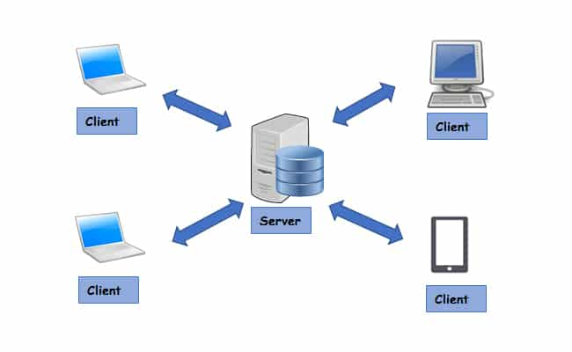

Hình 2.1. Kiến trúc Client – Server
Trong đề tài này, Client là ứng dụng React (TypeScript) chạy trên trình duyệt, đảm nhiệm việc hiển thị giao diện và gửi yêu cầu (request) tới Server. Server được xây dựng bằng Django, tiếp nhận yêu cầu, xử lý nghiệp vụ (kiểm tra trùng lặp, phân quyền, ghi lịch sử đề tài...), truy vấn cơ sở dữ liệu PostgreSQL rồi trả kết quả về dưới dạng JavaScript Object Notation (JSON).
Hệ thống được tổ chức theo mô hình ba lớp:
- Lớp trình bày (Presentation Layer): xây dựng bằng React + TypeScript + Tailwind CSS, đảm nhiệm hiển thị dữ liệu và tương tác người dùng.
- Lớp nghiệp vụ (Business Logic Layer): xây dựng bằng Django kết hợp Django REST Framework (DRF), xử lý logic nghiệp vụ như kiểm tra trùng tên, tính độ tương đồng, phân quyền người dùng.
- Lớp dữ liệu (Data Layer): sử dụng PostgreSQL để lưu trữ dữ liệu quan hệ (đề tài, giảng viên, sinh viên, lịch sử giao đề tài...).
Kiến trúc Client – Server phân chia hệ thống thành hai thành phần: Client (React + TypeScript, chạy trên trình duyệt) và Server (Django, xử lý nghiệp vụ và truy xuất PostgreSQL). Hệ thống tổ chức theo mô hình ba lớp: Lớp trình bày (React + TypeScript + Tailwind CSS), Lớp nghiệp vụ (Django + Django REST Framework), Lớp dữ liệu (PostgreSQL). Toàn bộ được đóng gói và triển khai bằng Docker.

2.1.3. Cơ sở lý thuyết về RESTful API
REST là phong cách kiến trúc dùng để xây dựng dịch vụ web có khả năng mở rộng, trong đó mỗi đối tượng dữ liệu là một tài nguyên (resource) định danh qua URL và thao tác qua các phương thức HyperText Transfer Protocol (HTTP) chuẩn (GET, POST, PUT/PATCH, DELETE), tuân theo nguyên tắc phi trạng thái (Stateless).
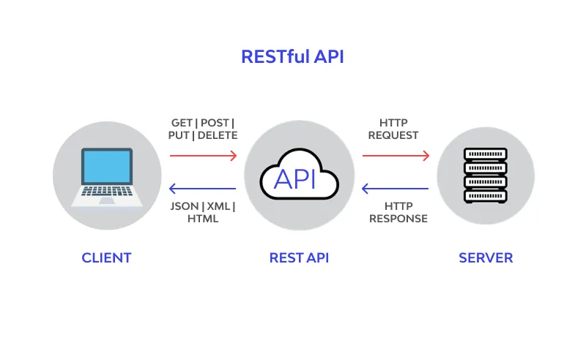

Hình 2.2. Mô tả cách hoạt động của RESTful API

2.1.4. Cơ sở lý thuyết về xác thực và phân quyền người dùng
Hệ thống có bốn nhóm người dùng với quyền hạn khác nhau:
- Quản trị viên: toàn quyền quản lý dữ liệu nền (khóa/năm học/học kỳ, giảng viên, sinh viên, chuyên ngành/bộ môn) và cấu hình hệ thống.
- Trưởng bộ môn: xem cảnh báo tương đồng, phê duyệt/từ chối/yêu cầu sửa tên đề tài, xem thống kê và xuất báo cáo của bộ môn.
- Giảng viên: đề xuất đề tài mới, giao đề tài cho sinh viên/nhóm sinh viên mình phụ trách, xem lịch sử đề tài đã hướng dẫn.
- Sinh viên: tra cứu đề tài, xem đề tài được giao.
Cơ chế xác thực dựa trên JSON Web Token (JWT), triển khai qua thư viện djangorestframework-simplejwt. Phân quyền theo vai trò (Role-Based Access Control – RBAC) được thực hiện ở tầng Backend thông qua các lớp Permission tùy chỉnh của Django REST Framework, kiểm tra vai trò người dùng trước khi cho phép truy cập từng endpoint (ví dụ: chỉ Trưởng bộ môn mới được gọi endpoint approve/, reject/).

2.1.5. Cơ sở lý thuyết về phát hiện văn bản trùng lặp và tương đồng
Đây là cơ sở lý thuyết cốt lõi cho chức năng đặc thù của hệ thống. Quy trình gồm ba bước, kết hợp hai kỹ thuật bổ trợ nhau:
- Kiểm tra trùng tên chính xác
- So khớp chuỗi (sau khi chuẩn hóa: bỏ dấu, viết thường, loại khoảng trắng thừa) giữa tên đề tài mới và toàn bộ đề tài đã lưu trong hệ thống.
- Lọc nhanh bằng TF–IDF và Cosine Similarity
TF-IDF (Term Frequency – Inverse Document Frequency) biểu diễn văn bản dưới dạng vector trọng số, trong đó trọng số một từ tỉ lệ thuận với tần suất xuất hiện trong văn bản đó (TF) và tỉ lệ nghịch với số văn bản chứa từ đó trong toàn tập dữ liệu (IDF), giúp làm nổi bật các từ mang tính đặc trưng của từng đề tài. Độ tương đồng giữa hai vector TF-IDF được tính bằng Cosine Similarity:
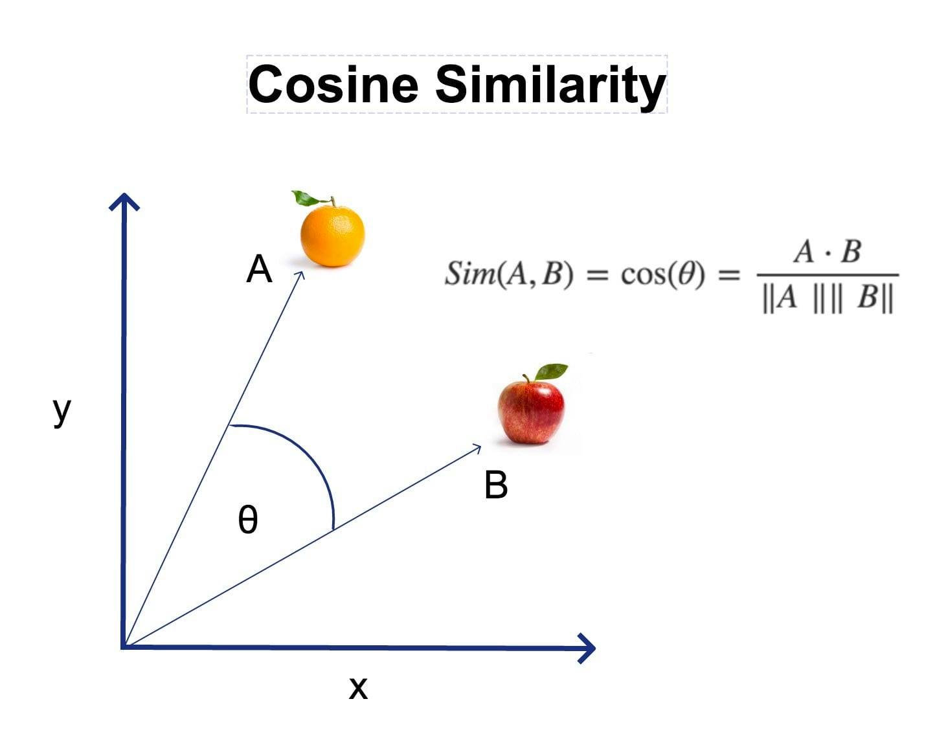

Hình 2.3. Công thức tính Cosine Similarity giữa hai vector
Bước này dùng để lọc nhanh một tập ứng viên nghi ngờ trùng lặp theo từ khóa, chi phí tính toán thấp, không cần gọi dịch vụ AI ngoài. Đánh giá tương đồng ngữ nghĩa bằng Vector Embedding lưu trữ trong pgvector. TF-IDF chỉ so khớp từ vựng bề mặt, không nhận diện được các đề tài diễn đạt khác từ nhưng cùng ý nghĩa (ví dụ "Quản lý bãi gửi xe" và "Quản lý bãi đỗ xe thông minh"). Hệ thống khắc phục bằng Vector Embedding: khi một đề tài được tạo hoặc chỉnh sửa, tên và mô tả đề tài được gửi tới Groq Embeddings API (model nomic-embed-text-v1_5) để sinh vector ngữ nghĩa, sau đó vector này được lưu trực tiếp vào PostgreSQL thông qua extension pgvector. Nhờ vậy, khi cần so sánh một đề tài mới với hàng nghìn đề tài đã tồn tại, hệ thống không phải gọi lại API embedding cho toàn bộ dữ liệu cũ, mà chỉ cần tính embedding cho đề tài mới rồi thực hiện truy vấn tìm kiếm lân cận gần nhất (nearest-neighbor search) ngay trong PostgreSQL bằng toán tử khoảng cách cosine (<=>) do pgvector cung cấp — giúp việc tra cứu nhanh và có khả năng mở rộng khi dữ liệu tăng theo từng khóa học.
Kết quả cuối cùng là danh sách Top N đề tài tương đồng nhất, mỗi đề tài kèm tỉ lệ phần trăm tương đồng (quy đổi từ giá trị Cosine Similarity ngữ nghĩa). Hệ thống phân loại mức độ cảnh báo theo ngưỡng như sau:

Bảng 2.2. Các ngưỡng cảnh báo tương đồng trong hệ thống
Khoảng tương đồng | Mức cảnh báo
0% – 50% | Bình thường
50% – 70% | Cần xem xét
70% – 85% | Tương đồng cao
> 85% | Có khả năng trùng đề tài
Ví dụ minh họa: khi đề xuất đề tài "Xây dựng hệ thống quản lý bãi đỗ xe thông minh", hệ thống trả về danh sách các đề tài tương đồng đã có, sắp xếp giảm dần theo tỉ lệ phần trăm và gắn nhãn mức cảnh báo tương ứng, làm căn cứ để Trưởng bộ môn quyết định phê duyệt, từ chối hay yêu cầu sửa tên đề tài.

2.1.6. Cơ sở lý thuyết về xuất báo cáo Excel/PDF
Chức năng thống kê và xuất báo cáo yêu cầu chuyển đổi dữ liệu từ cơ sở dữ liệu quan hệ sang các định dạng tệp tin phổ biến phục vụ lưu trữ, in ấn hoặc báo cáo với cấp quản lý:
- Xuất Excel: dữ liệu đề tài (kèm bộ lọc theo năm học/khóa/giảng viên/lĩnh vực/trạng thái) được ghi thành bảng tính .xlsx, mỗi cột tương ứng một trường dữ liệu, phục vụ việc xử lý, sắp xếp hoặc đối chiếu thủ công sau này.
- Xuất PDF: dữ liệu được trình bày dưới dạng văn bản có định dạng cố định (bảng, tiêu đề, số trang), phù hợp để in ấn hoặc lưu trữ làm hồ sơ chính thức.
Việc xử lý xuất báo cáo được thực hiện tại tầng Backend (Django): Server truy vấn dữ liệu theo điều kiện lọc, dựng file theo định dạng yêu cầu, sau đó trả về cho Client dưới dạng file đính kèm (Content-Disposition: attachment) để trình duyệt tự động tải xuống. Cách tiếp cận này đảm bảo định dạng báo cáo thống nhất giữa các lần xuất, không phụ thuộc vào trình duyệt hay thiết bị của người dùng.

2.2. Công cụ và công nghệ sử dụng

2.2.1. TypeScript
TypeScript là ngôn ngữ lập trình do Microsoft phát triển, mở rộng JavaScript bằng hệ thống kiểu tĩnh, giúp phát hiện lỗi ngay khi biên dịch và hỗ trợ bảo trì tốt hơn cho một hệ thống có nhiều model dữ liệu (đề tài, giảng viên, sinh viên, khóa học...).
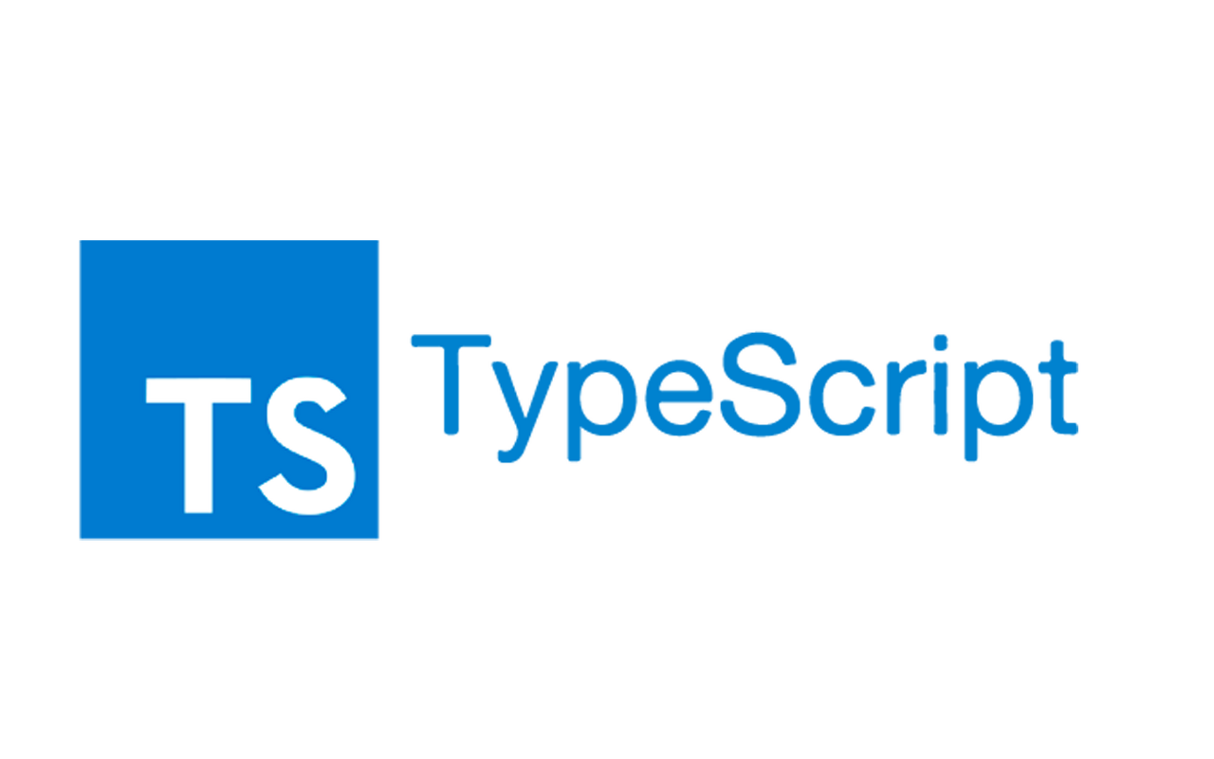

Hình 2.4. Typescript

2.2.2. React và Vite
React là thư viện JavaScript xây dựng giao diện theo mô hình component, giúp tái sử dụng các thành phần như bảng danh mục đề tài, form giao đề tài, khung hiển thị cảnh báo tương đồng.


Hình 2.5. ReactJS
Vite là công cụ build/dev-server thế hệ mới, tận dụng ES Modules gốc của trình duyệt để khởi động môi trường phát triển nhanh và hỗ trợ Hot Module Replacement, rút ngắn thời gian phát triển Frontend.


Hình 2.6. Vite

2.2.3. Tailwind CSS
Tailwind CSS là framework CSS theo hướng tiện ích (utility-first), cho phép dựng giao diện trực tiếp bằng các class dựng sẵn, tăng tốc độ phát triển và đảm bảo tính thống nhất về style, đặc biệt hữu ích khi cần trình bày các mức cảnh báo tương đồng bằng màu sắc khác nhau (ví dụ: xanh — bình thường, vàng — cần xem xét, cam — tương đồng cao, đỏ — có khả năng trùng).


Hình 2.7. TailwindCSS

2.2.4. Django và Django REST Framework
Django là framework Python theo mô hình MVT, cung cấp sẵn ORM, quản lý migration và xác thực người dùng. Django REST Framework (DRF) mở rộng Django để xây dựng RESTful API thông qua Serializer, ViewSet, Router, đồng thời hỗ trợ xác thực JWT và phân quyền theo vai trò (RBAC).
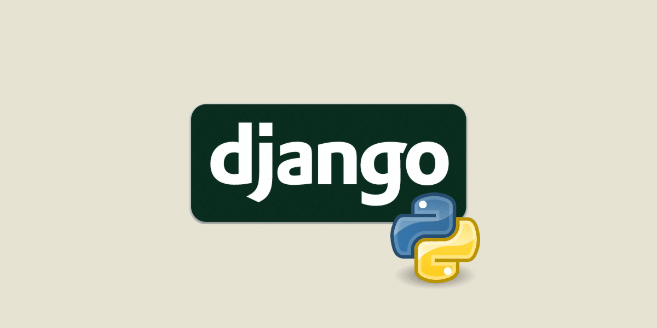

Hình 2.8. Django

2.2.5. PostgreSQL và pgvector
PostgreSQL là hệ quản trị cơ sở dữ liệu quan hệ mã nguồn mở, dùng để lưu trữ dữ liệu quan hệ giữa các thực thể: khóa/năm học/học kỳ, giảng viên, sinh viên, chuyên ngành/bộ môn, danh mục đề tài và lịch sử giao đề tài. pgvector là một extension mở rộng của PostgreSQL, bổ sung kiểu dữ liệu vector và các toán tử tính khoảng cách (cosine, Euclidean), cho phép lưu trữ vector embedding của từng đề tài ngay trong cùng cơ sở dữ liệu quan hệ và thực hiện truy vấn tìm kiếm lân cận gần nhất một cách hiệu quả, không cần triển khai thêm một hệ cơ sở dữ liệu vector riêng biệt.


Hình 2.9. PostgreSQL

2.2.6. Docker
Docker là nền tảng ảo hóa cấp container, đóng gói ứng dụng cùng môi trường chạy thành các container độc lập.


Hình 2.10. Docker
Trong đề tài, Docker Compose được dùng để đóng gói ba dịch vụ: Frontend (React), Backend (Django) và cơ sở dữ liệu (PostgreSQL kèm extension pgvector), giúp môi trường phát triển và triển khai đồng nhất.

2.2.7. Groq API
Groq là nền tảng cung cấp dịch vụ suy luận AI tốc độ cao, tương thích chuẩn API của OpenAI. Trong hệ thống, Groq Embeddings API (model nomic-embed-text-v1_5) được dùng để sinh vector ngữ nghĩa cho tên/mô tả đề tài, phục vụ tính toán độ tương đồng như trình bày ở mục 2.1.5.

2.2.8. Thư viện xuất báo cáo
Ở tầng Backend, openpyxl là thư viện Python dùng để đọc/ghi file Excel (.xlsx) theo chương trình, được dùng để dựng file báo cáo danh sách đề tài. WeasyPrint là thư viện chuyển đổi nội dung HTML/CSS sang PDF, được dùng để tạo báo cáo PDF có định dạng trình bày rõ ràng, phục vụ nhu cầu in ấn.

2.2.9. Postman
Postman là công cụ hỗ trợ kiểm thử API, cho phép gửi yêu cầu HTTP đến các endpoint do DRF cung cấp. Trong quá trình phát triển, Postman được dùng để kiểm thử độc lập các API quản lý đề tài, API kiểm tra tương đồng và API xuất báo cáo trước khi tích hợp với Frontend.


Hình 2.11 Postman

2.2.10. Git
Git là hệ thống quản lý phiên bản phân tán, dùng để theo dõi lịch sử thay đổi mã nguồn, hỗ trợ làm việc nhóm qua cơ chế branch/merge và tích hợp với GitHub để cộng tác và lưu trữ mã nguồn dự án.


Hình 2.12. Git

CHƯƠNG 3. PHÂN TÍCH VÀ THIẾT KẾ HỆ THỐNG

3.1. Khảo sát và đặc tả hệ thống

3.1.1. Khảo sát hệ thống
- Mục tiêu khảo sát
Nhằm thu thập thông tin về thực trạng và nhu cầu quản lý đề tài đồ án/khóa luận tốt nghiệp tại các khoa/bộ môn hiện nay (quy trình đề xuất, kiểm duyệt, giao đề tài đang thực hiện thủ công qua Excel, Google Form, email hoặc giấy tờ), từ đó làm cơ sở xây dựng hệ thống Veritopic – hỗ trợ đề xuất, kiểm tra trùng lặp và quản lý đề tài trực tuyến.
- Thông tin khảo sát

Bảng 3.1. Khảo sát về thực trạng và nhu cầu quản lí đề tài đồ án khoa Công nghệ Thông tin trường Đại học Công nghệ Giao thông Vận tải
Tiêu chí | Thông tin
Số lượng người tham gia | 30 người (Giảng viên, Trưởng bộ môn, Sinh viên)
Phương pháp khảo sát | Google Form, phỏng vấn trực tiếp
Thời gian khảo sát | 10/09/2026 – 15/09/2026
Đối tượng khảo sát | Giảng viên (40%), Sinh viên năm cuối (50%), Trưởng bộ môn (10%)
Đơn vị khảo sát | Khoa Công nghệ thông tin, Trường Đại học Công nghệ Giao thông Vận tải
- Câu hỏi khảo sát tiêu biểu và kết quả

Bảng 3.2. câu hỏi khảo sát tiêu biểu và kết quả
STT | Nội dung câu hỏi khảo sát | Các phương án trả lời / Phân loại | Số lượng (N=30) | Tỉ lệ (%)
1 | Vai trò chính của bạn tại nhà trường là gì? | Sinh viên | 22 | 73,3%
1 | Vai trò chính của bạn tại nhà trường là gì? | Giảng viên hướng dẫn / Bộ môn | 5 | 16,7%
1 | Vai trò chính của bạn tại nhà trường là gì? | Trưởng bộ môn / Quản lý | 3 | 10,0%
1 | Vai trò chính của bạn tại nhà trường là gì? | Cán bộ quản trị hệ thống | 0 | 0,0%
2 | Khoa / Bộ môn của bạn là gì? | Khoa Công nghệ thông tin (CNTT) | 30 | 100,0%
3 | Phương thức quản lý / đăng ký đề tài đồ án hiện tại bạn đang sử dụng? | Quản lý thủ công qua Excel/Word/Email/Drive | 26 | 86,7%
3 |  | Nhập liệu trực tiếp trên Cổng thông tin trường | 2 | 6,7%
3 |  | Nộp bản giấy đăng ký trực tiếp | 2 | 6,7%
4 | Những khó khăn lớn nhất bạn gặp phải trong quy trình đăng ký / quản lý đề tài? | Nguy cơ trùng lặp ý tưởng, tên đề tài | 22 | 73,3%
4 |  | Khó tra cứu lại danh sách đề tài khóa cũ | 4 | 13,3%
4 |  | Quy trình gửi/duyệt/sửa mất nhiều thời gian | 4 | 13,3%
5 | Mức độ cần thiết của việc có hệ thống chuyên biệt tự động phát hiện trùng lặp? | 5 – Rất cần thiết | 26 | 86,7%
5 |  | 3 – Bình thường | 4 | 13,3%
5 |  | Các mức độ khác | 0 | 0,0%
6 | Mục đích chính của Sinh viên khi truy cập hệ thống? (Dành riêng cho Sinh viên) | Tra cứu ngân hàng đề tài gợi ý / mẫu | 18 | 60,0%
6 |  | Đăng ký đề tài tự đề xuất / do GV công bố | 9 | 30,0%
6 |  | Tự kiểm tra độ tương đồng trước khi nộp | 3 | 10,0%
7 | Đánh giá mức độ mong muốn đối với các tính năng dành cho Sinh viên | Tìm kiếm & lọc đề tài theo từ khóa/công nghệ | Mức quan trọng cao | –
7 |  | Gợi ý đề tài liên quan/tương tự | Mức quan trọng cao | –
7 |  | Xem báo cáo tỷ lệ trùng lặp chi tiết | Mức quan trọng cao | –
7 |  | Nhận thông báo tự động khi GV duyệt | Mức quan trọng cao | –
8 | Mục đích chính của Giảng viên khi sử dụng hệ thống? | Tiếp nhận, đánh giá và xét duyệt đề tài | 13 | 43,3%
8 | Mục đích chính của Giảng viên khi sử dụng hệ thống? | Kiểm tra nhanh tỷ lệ tương đồng/trùng lặp | 7 | 23,3%
8 | Mục đích chính của Giảng viên khi sử dụng hệ thống? | Quản lý danh sách sinh viên & tiến độ | 6 | 20,0%
8 | Mục đích chính của Giảng viên khi sử dụng hệ thống? | Đề xuất danh sách đề tài cho sinh viên | 4 | 13,3%
9 | Đánh giá mức độ mong muốn đối với các tính năng dành cho Giảng viên | Công cụ so sánh song song | Mức quan trọng cao | –
9 |  | Thao tác duyệt/từ chối/sửa nhanh kèm góp ý | Mức quan trọng cao | –
9 |  | Quản lý ngân hàng đề tài cá nhân | Mức quan trọng cao | –
9 |  | Xuất danh sách sinh viên & đề tài ra Excel/PDF | Mức quan trọng cao | –
10 | Yêu cầu trọng tâm của Trưởng bộ môn & Admin đối với hệ thống? | Phê duyệt tập trung, phân quyền tài khoản, thống kê tỷ lệ trùng lặp và xuất báo cáo chuẩn biểu mẫu Nhà trường | 3 | 100,0%
11 | Bổ sung các tính năng mới | Đa số đồng thuận cao với việc tích hợp Trợ lý AI tư vấn đề tài, công cụ quản lý tiến độ, lịch hẹn trao đổi | 30 | 100,0%
12 | Yêu cầu về giao diện & trải nghiệm sử dụng ? | Giao diện tối giản, hỗ trợ Chế độ Tối , tương thích di, tốc độ xử lý nhanh dưới 5 giây | 30 | 100,0%

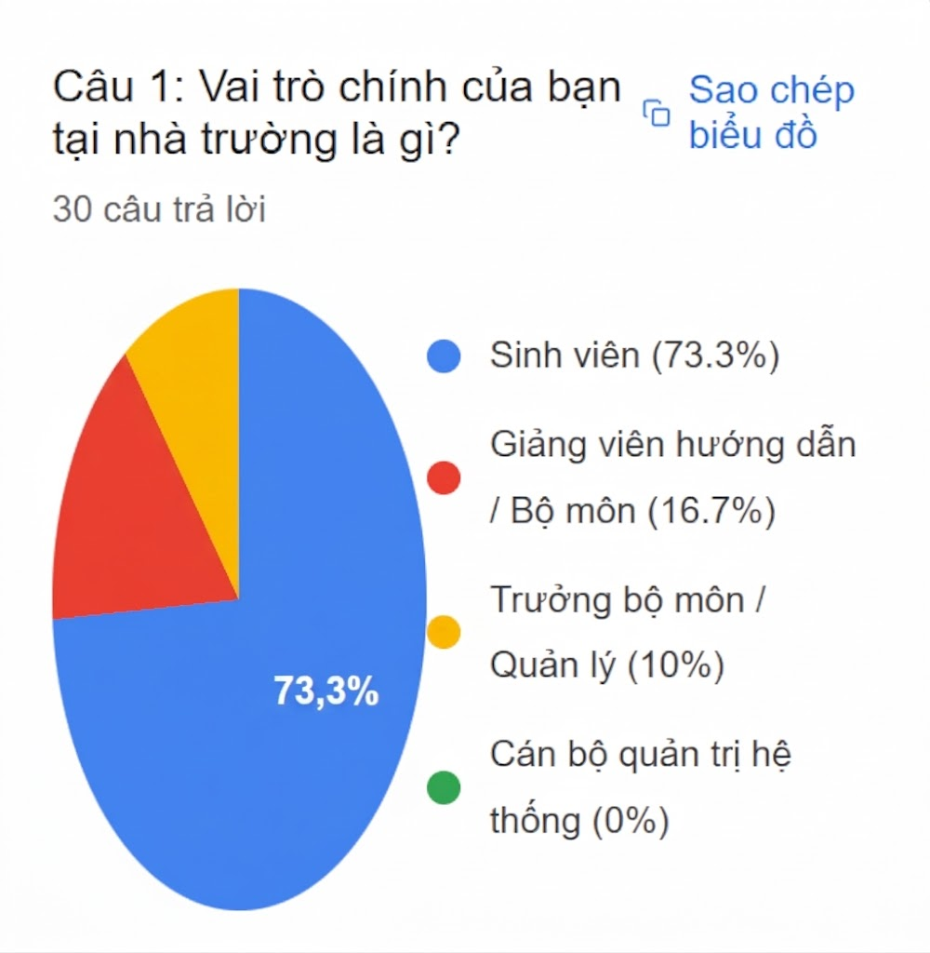
Câu 2 :
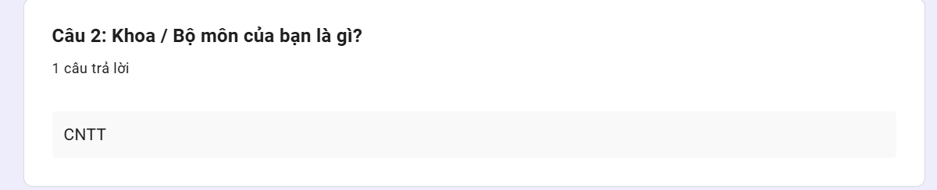
Câu 3:
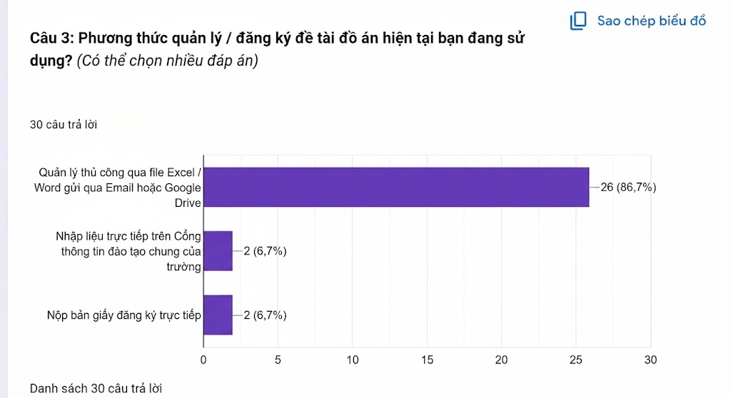
Câu 4
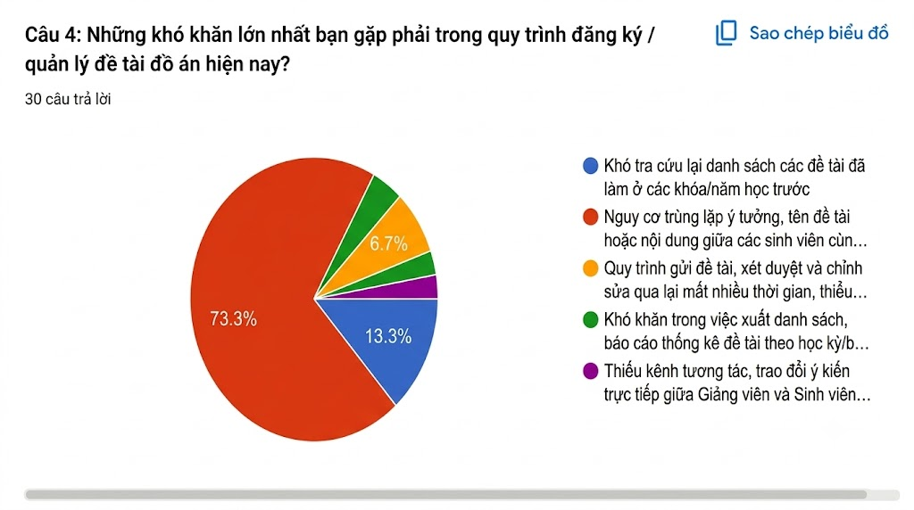
Câu 5 :
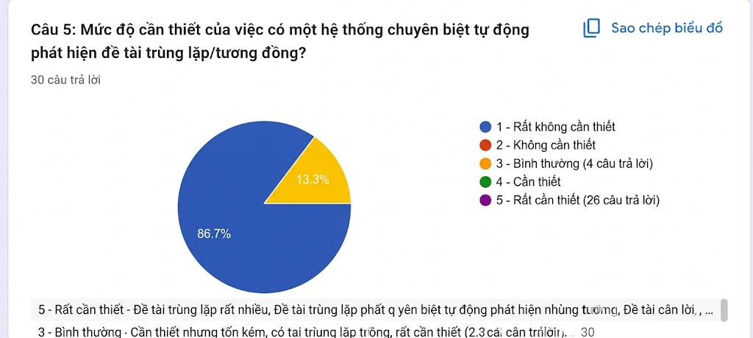
Câu 6 :

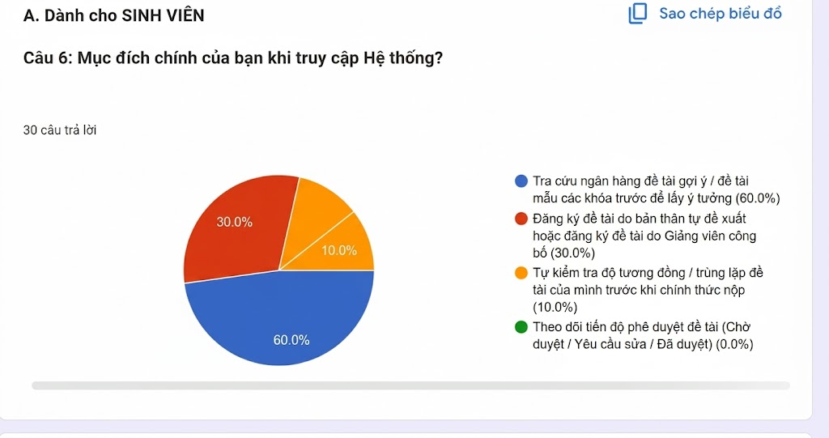
Câu 7 :
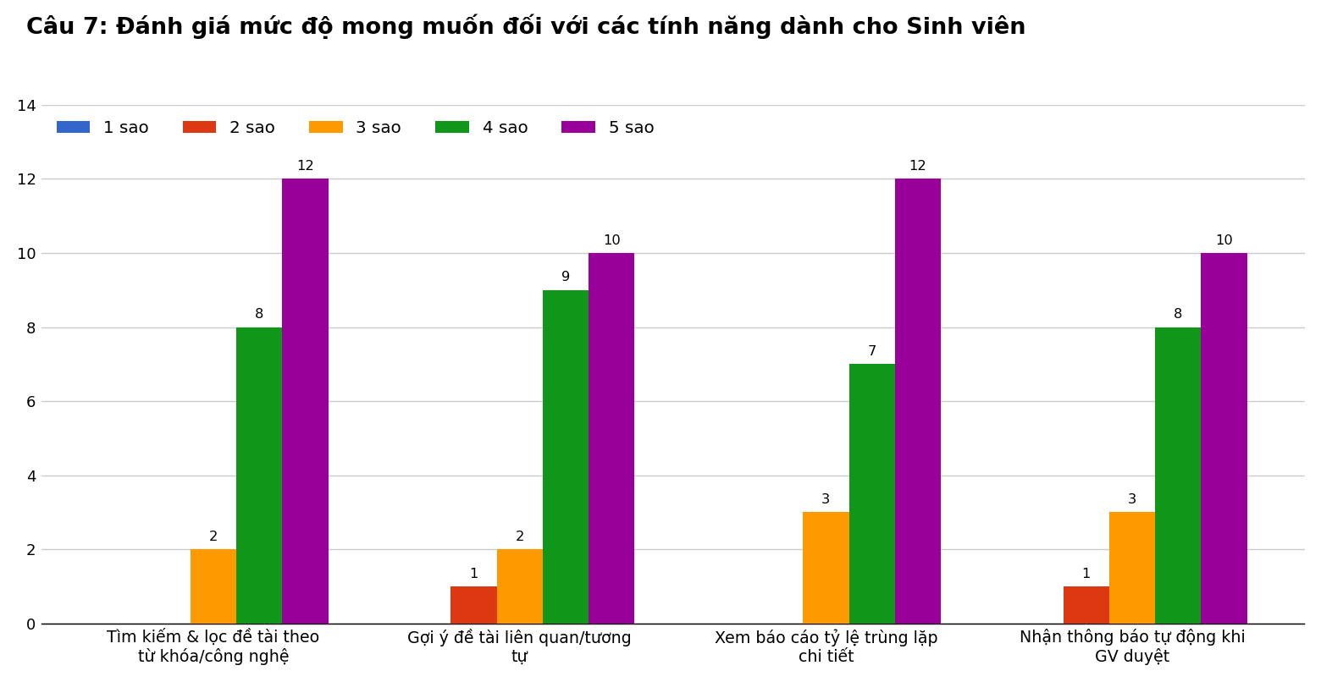

Câu 8 :
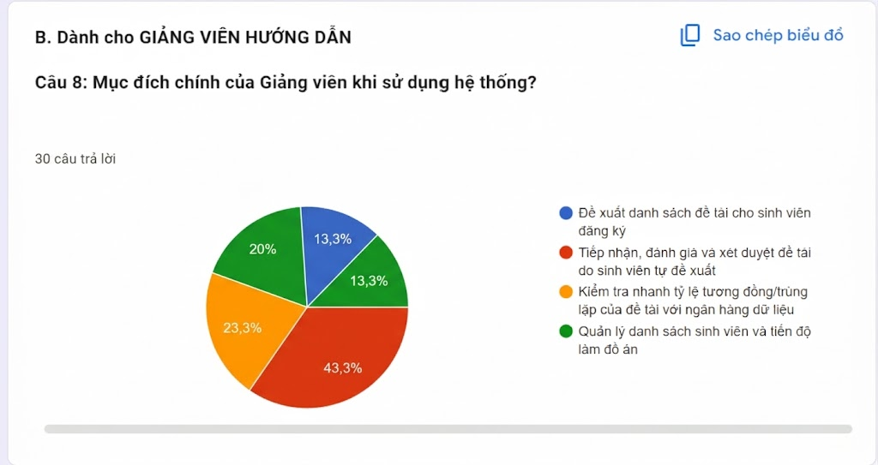
Câu 9 :
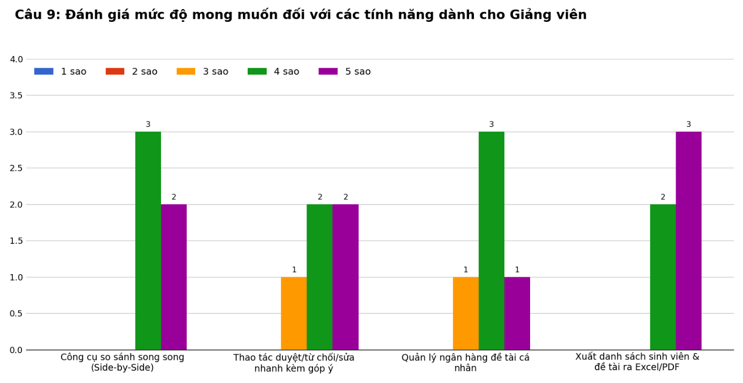
Câu 10 :
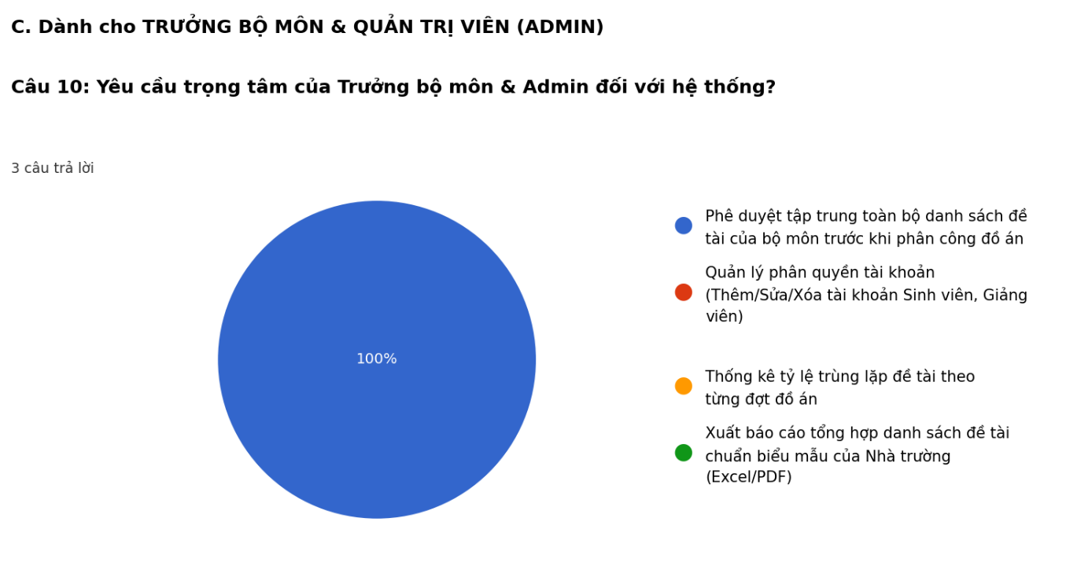
Câu 11 :
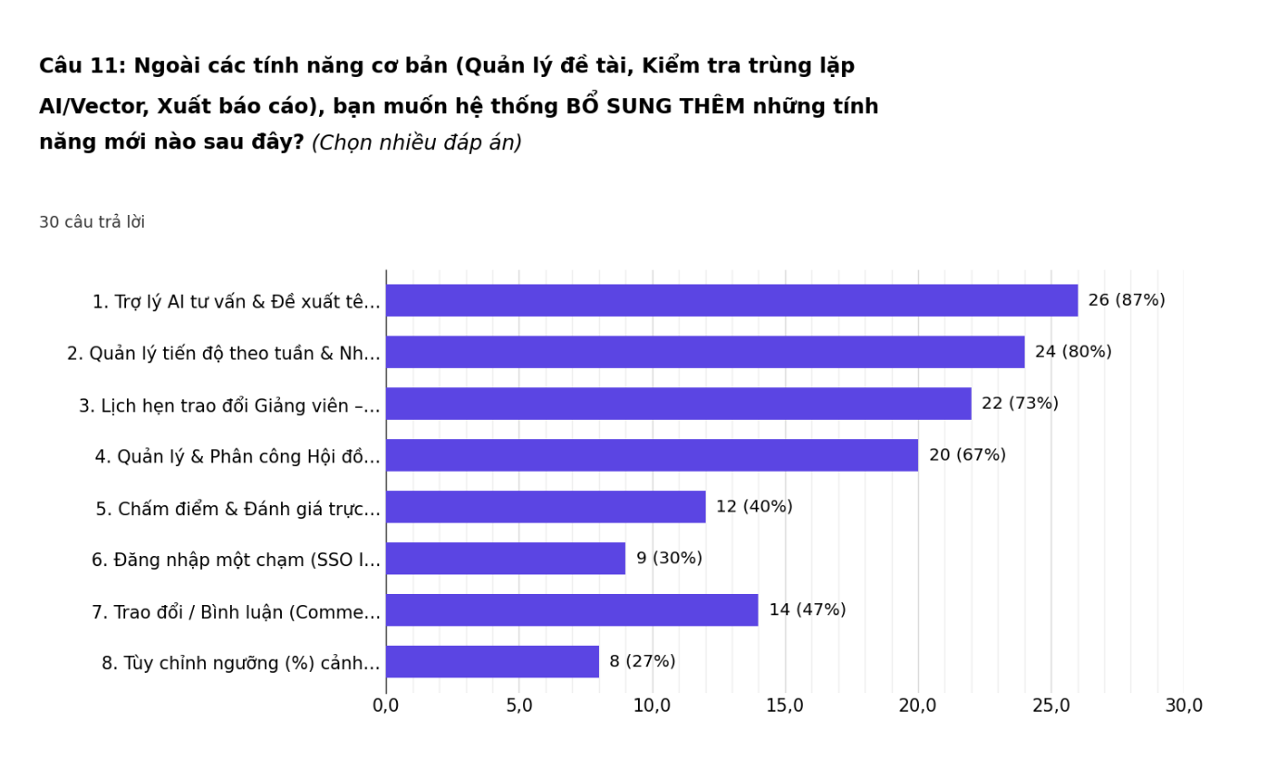
Câu 12 :
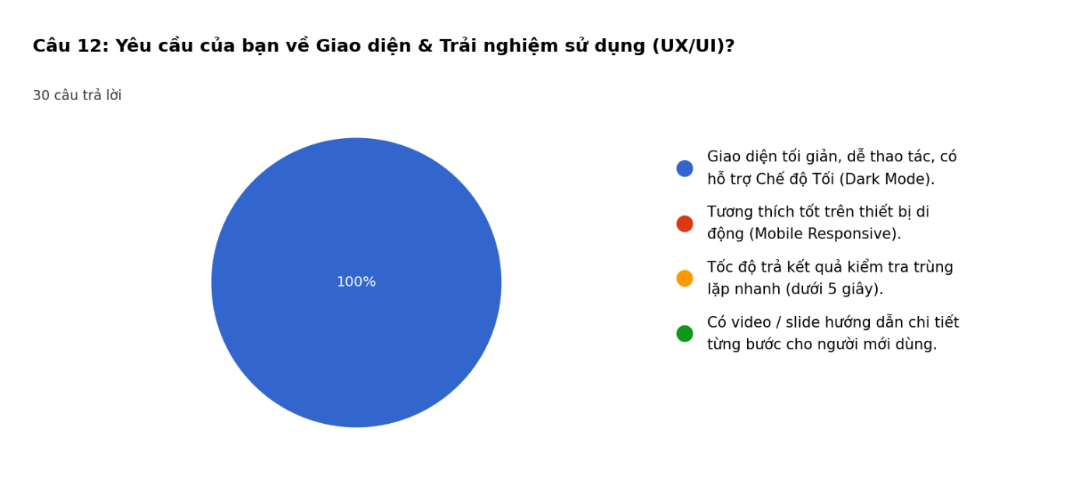

Phân tích từ khảo sát
- Quản lý thủ công chiếm ưu thế. Có 86,7% người được hỏi đang quản lý, đăng ký đề tài bằng Excel, Word, Email hoặc Drive; chỉ 6,7% nhập liệu trên Cổng thông tin trường và 6,7% nộp bản giấy. Dữ liệu vì vậy phân tán, thiếu tập trung và dễ sai sót.
- Trùng lặp đề tài là khó khăn lớn nhất. Có 73,3% cho rằng nguy cơ trùng lặp ý tưởng, tên đề tài là khó khăn lớn nhất; 13,3% gặp khó khi tra cứu đề tài khóa cũ và 13,3% cho rằng quy trình gửi, duyệt, sửa mất nhiều thời gian.
- Nhu cầu về hệ thống phát hiện trùng lặp rất cao. Có 86,7% đánh giá ở mức 5 (rất cần thiết), 13,3% ở mức 3 (bình thường) và không có đánh giá ở mức thấp.
- Sinh viên ưu tiên tra cứu và minh bạch tiến trình. Mục đích chính là tra cứu ngân hàng đề tài gợi ý (60,0%), tiếp đến là đăng ký đề tài (30,0%) và tự kiểm tra độ tương đồng trước khi nộp (10,0%). Các tính năng được đánh giá quan trọng cao gồm tìm kiếm và lọc theo từ khóa/công nghệ, gợi ý đề tài tương tự, xem báo cáo trùng lặp chi tiết và nhận thông báo tự động khi giảng viên duyệt.
- Giảng viên cần công cụ hỗ trợ xét duyệt. Mục đích chính là tiếp nhận và xét duyệt đề tài (43,3%), kiểm tra nhanh tỷ lệ tương đồng (23,3%), quản lý sinh viên và tiến độ (20,0%) và đề xuất danh sách đề tài (13,3%). Các tính năng được đánh giá cao gồm so sánh song song (Side-by-Side), duyệt/từ chối/sửa nhanh kèm góp ý, quản lý ngân hàng đề tài cá nhân và xuất danh sách ra Excel/PDF.
- Trưởng bộ môn cần phê duyệt tập trung và báo cáo. Cả 3 người thuộc nhóm quản lý đều yêu cầu phê duyệt tập trung, phân quyền tài khoản, thống kê tỷ lệ trùng lặp và xuất báo cáo theo biểu mẫu của Nhà trường.
- Có nhu cầu mở rộng tính năng và yêu cầu về trải nghiệm. Đa số đồng thuận cao với việc tích hợp Trợ lý AI tư vấn đề tài, quản lý tiến độ và lịch hẹn trao đổi. Về giao diện, người dùng mong muốn giao diện tối giản, có Chế độ Tối, hiển thị tốt trên thiết bị di động và tốc độ xử lý dưới 5 giây.
Lưu ý: mẫu khảo sát nhỏ (N = 30), chỉ thuộc một khoa và không có cán bộ quản trị hệ thống tham gia. Do đó, yêu cầu của Quản trị viên được xác định bổ sung từ nghiệp vụ quản lý dữ liệu nền và tài khoản.
Đánh giá hiện trạng
- Kiểm duyệt thủ công, thiếu công cụ hỗ trợ: Trưởng bộ môn phải tự đọc và so sánh đề tài mới với đề tài cũ để phát hiện trùng lặp, tốn thời gian, dễ bỏ sót và phụ thuộc kinh nghiệm cá nhân.
- Thiếu minh bạch trong quy trình duyệt: Người đề xuất khó biết đề tài đang chờ duyệt, đã duyệt, bị từ chối hay yêu cầu sửa tên nếu không hỏi trực tiếp; sinh viên khó theo dõi tiến trình đề tài được giao.
- Dữ liệu nền phân tán: Thông tin về khóa học, năm học, học kỳ, bộ môn, lĩnh vực đề tài chưa được chuẩn hóa, gây khó khăn khi tra cứu, đặc biệt với đề tài của các khóa cũ.
- Khó kiểm soát việc giao đề tài và tiến độ: Việc giao đề tài cho sinh viên hoặc nhóm sinh viên không được lưu vết đầy đủ; tiến độ thực hiện và lịch trao đổi giữa giảng viên và sinh viên chủ yếu qua kênh rời rạc.
- Phân quyền chưa rõ ràng: Chưa có cơ chế phân quyền chặt chẽ giữa Quản trị viên, Trưởng bộ môn, Giảng viên và Sinh viên trên cùng một nền tảng.
- Thiếu thống kê, báo cáo: Không có sẵn báo cáo tổng hợp theo bộ môn, khóa học, học kỳ phục vụ quản lý; việc lập báo cáo theo biểu mẫu Nhà trường phải làm thủ công.

3.1.2. Đặc tả nghiệp vụ
Trong bối cảnh số lượng đề tài đồ án/khóa luận tốt nghiệp ngày càng tăng, việc quản lý đề xuất, kiểm duyệt và giao đề tài bằng phương pháp thủ công không còn đáp ứng được yêu cầu về tốc độ và độ chính xác. Hệ thống Veritopic được xây dựng nhằm số hóa toàn bộ quy trình quản lý đề tài, phục vụ bốn nhóm tác nhân chính: Giảng viên, Trưởng bộ môn, Sinh viên và Quản trị viên, mỗi vai trò được cấp quyền truy cập tương ứng với trách nhiệm của mình.
Trước hết, hệ thống cung cấp chức năng đăng nhập chung cho tất cả người dùng. Người dùng nhập tên đăng nhập và mật khẩu; hệ thống xác thực và cấp cặp access token/refresh token (JWT), trong đó access token chứa sẵn thông tin vai trò (role) và họ tên để hệ thống điều hướng đúng giao diện chức năng theo từng vai trò mà không cần gọi thêm API xác định quyền.
Đối với Giảng viên, nghiệp vụ trọng tâm là đề xuất đề tài mới. Giảng viên nhập tiêu đề, mô tả, từ khóa, chọn bộ môn, lĩnh vực, khóa học, năm học và học kỳ áp dụng. Ngay khi đề xuất, hệ thống tự động so sánh nội dung đề tài mới với các đề tài đã có trong cơ sở dữ liệu (dựa trên vector embedding ngữ nghĩa), từ đó đưa ra mức cảnh báo (bình thường, cần xem xét, tương đồng cao, trùng lặp) và cho phép xem đối chiếu song song với đề tài tương đồng để Giảng viên và Trưởng bộ môn tham khảo trước khi quyết định. Sau khi đề xuất, đề tài ở trạng thái “chờ duyệt” (pending). Giảng viên cũng có thể tìm kiếm đề tài, xem lịch sử các đề tài do mình đề xuất; khi đề tài đã được phê duyệt, Giảng viên giao đề tài cho một sinh viên hoặc một nhóm sinh viên cụ thể, theo dõi tiến độ thực hiện, nhận xét và đặt lịch hẹn trao đổi với sinh viên.
Trưởng bộ môn kiểm duyệt các đề tài do Giảng viên trong bộ môn đề xuất. Dựa trên kết quả cảnh báo tương đồng mà hệ thống cung cấp, Trưởng bộ môn có thể duyệt, từ chối hoặc yêu cầu chỉnh sửa tên đề tài. Mỗi hành động duyệt đều được ghi nhận kèm ghi chú (review_note) và lưu vào lịch sử đề tài để đảm bảo tính minh bạch, có thể truy vết sau này. Ngoài ra, Trưởng bộ môn xem thống kê đề tài, tỷ lệ trùng lặp theo bộ môn và xuất báo cáo dưới dạng Excel/PDF phục vụ công tác quản lý.
Đối với Sinh viên, hệ thống cho phép tra cứu, lọc và nhận gợi ý các đề tài đã được công bố; tự kiểm tra độ tương đồng của ý tưởng trước khi trao đổi với giảng viên; xem đề tài được giao cho bản thân hoặc nhóm; cập nhật tiến độ thực hiện, đặt lịch hẹn với giảng viên và nhận thông báo tự động khi có thay đổi trạng thái. Sinh viên cũng có thể trao đổi với Trợ lý AI để được tư vấn, gợi ý hướng đề tài phù hợp.
Quản trị viên chịu trách nhiệm quản lý toàn bộ dữ liệu nền của hệ thống, gồm danh mục khóa học, năm học, học kỳ, bộ môn và lĩnh vực đề tài. Quản trị viên cũng quản lý tài khoản người dùng: tạo mới, khóa/mở khóa và thay đổi vai trò khi cần thiết; xem thống kê toàn hệ thống, xuất báo cáo tổng hợp và trong trường hợp cần thiết có thể tạm thời đảm nhận vai trò Trưởng bộ môn để duyệt/từ chối đề tài.
Xuyên suốt các nghiệp vụ trên, mọi thay đổi trạng thái của một đề tài (tạo mới, cập nhật, duyệt, từ chối, yêu cầu đổi tên, giao đề tài) đều được ghi lại thành một bản ghi lịch sử độc lập, giúp truy vết và minh bạch hóa toàn bộ quy trình từ khi đề xuất đến khi giao cho sinh viên thực hiện. Bên cạnh đó, hệ thống cần đảm bảo phân quyền chặt chẽ theo vai trò, bảo mật dữ liệu người dùng và đề tài, giao diện thân thiện, tương thích thiết bị di động, đồng thời hoạt động ổn định khi số lượng đề tài và người dùng tăng lên theo từng khóa học.

3.2. Phân tích yêu cầu hệ thống

3.2.1. Yêu cầu chức năng
Từ kết quả khảo sát và đặc tả nghiệp vụ, hệ thống Veritopic cần đáp ứng các yêu cầu chức năng sau. Các yêu cầu được phân theo nhóm nghiệp vụ và áp dụng trong phạm vi quyền hạn của quản trị viên, trưởng bộ môn, giảng viên và sinh viên.
CN01. Đăng nhập và truy cập theo vai trò. Hệ thống cho phép người dùng đăng nhập bằng tài khoản được cấp, kiểm tra thông tin xác thực và trạng thái tài khoản, sau đó hiển thị các chức năng phù hợp với vai trò. Khi thông tin không hợp lệ hoặc tài khoản bị khóa, hệ thống từ chối truy cập và thông báo rõ nguyên nhân phù hợp. Người dùng được xem hồ sơ cá nhân và đăng xuất; sau đăng xuất, phiên hiện tại không được tiếp tục dùng để thực hiện các thao tác cần xác thực.
CN02. Quản lý tài khoản người dùng. Quản trị viên được xem danh sách, tạo mới, cập nhật, khóa hoặc mở khóa tài khoản và thay đổi vai trò khi cần thiết. Thông tin tài khoản phải được gắn với đúng người dùng và bộ môn; hệ thống kiểm tra dữ liệu bắt buộc và không cho phép trùng tên đăng nhập. Trưởng bộ môn được xem, thêm và cập nhật thông tin giảng viên, tra cứu sinh viên thuộc bộ môn theo quyền được cấp; Giảng viên được xem và quản lý danh sách sinh viên mình hướng dẫn.
CN03. Quản lý danh mục hệ thống. Quản trị viên được xem, thêm, sửa và xóa khóa học, năm học, học kỳ, bộ môn và lĩnh vực đề tài. Các danh mục này được dùng thống nhất khi đề xuất, tìm kiếm và thống kê đề tài; thao tác xóa phải kiểm tra các dữ liệu đang tham chiếu để tránh làm mất liên kết. Trưởng bộ môn được xem, thêm và cập nhật danh mục, lĩnh vực thuộc phạm vi bộ môn theo quyền được cấp.
CN04. Đề xuất và chỉnh sửa đề tài. Giảng viên được đề xuất đề tài với tên, mô tả, từ khóa và các thông tin phân loại như bộ môn, lĩnh vực, khóa học, năm học, học kỳ. Hệ thống kiểm tra thông tin đầu vào, thực hiện kiểm tra trùng lặp hoặc tương đồng và lưu đề tài ở trạng thái chờ duyệt. Giảng viên được chỉnh sửa đề tài thuộc phạm vi phụ trách theo trạng thái cho phép, đồng thời xem nội dung yêu cầu sửa để gửi lại xét duyệt.
CN05. Quản lý thông tin đề tài. Quản trị viên được xem, sửa hoặc xóa đề tài theo quyền quản lý toàn hệ thống. Trưởng bộ môn được xem và quản lý danh sách đề tài thuộc bộ môn; Giảng viên được theo dõi và quản lý ngân hàng đề tài do mình đề xuất hoặc hướng dẫn. Mỗi đề tài phải thể hiện thông tin phân loại, người đề xuất, người hướng dẫn, sinh viên thực hiện và trạng thái xử lý khi có dữ liệu tương ứng.
CN06. Kiểm tra trùng tên và tương đồng. Hệ thống phải chuẩn hóa tên để kiểm tra trùng chính xác, đồng thời so sánh tên, từ khóa và mô tả để xác định các đề tài gần giống về nội dung. Kết quả gồm danh sách các đề tài tương đồng nhất, sắp xếp theo điểm giảm dần, kèm tỷ lệ tương đồng và mức cảnh báo: dưới 50% là bình thường; từ 50% đến dưới 70% là cần xem xét; từ 70% đến dưới 85% là tương đồng cao; từ 85% trở lên là có khả năng trùng đề tài. Giảng viên và Trưởng bộ môn được xem đối chiếu song song giữa đề tài mới và đề tài tương đồng; Sinh viên được tự kiểm tra nhanh độ tương đồng của ý tưởng trước khi trao đổi với giảng viên. Nếu thiếu dữ liệu hoặc quá trình phân tích thất bại, hệ thống phải thông báo và cho phép kiểm tra lại.
CN07. Xét duyệt đề tài. Trưởng bộ môn được xem thông tin và kết quả kiểm tra tương đồng của các đề tài chờ xử lý thuộc bộ môn, sau đó phê duyệt, từ chối hoặc yêu cầu sửa tên, nội dung đề tài kèm ghi chú góp ý ngay trên màn hình xét duyệt. Hệ thống ghi nhận người xử lý, thời điểm, ghi chú và trạng thái sau xét duyệt. Quản trị viên được thay quyền Trưởng bộ môn để xét duyệt trong trường hợp cần thiết; hành động này cũng phải được lưu vết.
CN08. Giao đề tài cho sinh viên. Giảng viên được giao đề tài đã được phê duyệt cho một sinh viên hoặc một nhóm sinh viên trong phạm vi phụ trách. Hệ thống phải kiểm tra điều kiện giao đề tài, thông tin sinh viên và các phân công hiện có trước khi lưu, đồng thời ghi nhận giảng viên hướng dẫn, thời gian giao và danh sách sinh viên thực hiện.
CN09. Tìm kiếm, tra cứu và gợi ý đề tài. Người dùng được tìm kiếm theo tên, từ khóa, công nghệ và lọc theo các tiêu chí như giảng viên, bộ môn, lĩnh vực, khóa học, năm học, học kỳ hoặc trạng thái tùy quyền truy cập. Kết quả cần có phân trang và cho phép mở thông tin chi tiết, kèm danh sách đề tài liên quan/tương tự; nếu không có dữ liệu phù hợp, hệ thống hiển thị thông báo. Sinh viên được tra cứu ngân hàng đề tài đã công bố, xem đề tài giao cho bản thân hoặc nhóm của mình và xem báo cáo tỷ lệ trùng lặp chi tiết của đề tài được phép truy cập.
CN10. Theo dõi lịch sử đề tài. Hệ thống phải lưu các sự kiện tạo mới, chỉnh sửa, phê duyệt, từ chối, yêu cầu sửa và giao đề tài, kèm người thực hiện, thời điểm và nội dung thay đổi. Người dùng được xem lịch sử trong phạm vi quyền hạn để theo dõi tiến trình và đối chiếu thông tin khi cần.
CN11. Thống kê đề tài. Quản trị viên được xem thống kê toàn hệ thống; Trưởng bộ môn được xem thống kê trong bộ môn, bao gồm tỷ lệ đề tài trùng lặp hoặc tương đồng cao; Giảng viên được xem thống kê các đề tài mình hướng dẫn. Hệ thống hỗ trợ tổng hợp số lượng đề tài theo trạng thái, khóa học, năm học, học kỳ, lĩnh vực hoặc giảng viên và cập nhật kết quả theo điều kiện lọc.
CN12. Xuất báo cáo excel và pdf. Quản trị viên, Trưởng bộ môn và Giảng viên được xuất danh sách đề tài, danh sách sinh viên và kết quả thống kê thành tệp excel hoặc pdf theo phạm vi quản lý và bộ lọc đã chọn, trình bày theo biểu mẫu của Nhà trường khi có yêu cầu. Báo cáo phải thể hiện rõ tiêu chí lọc, các trường dữ liệu cần thiết và thời điểm xuất; dữ liệu xuất phải thống nhất với kết quả đang được tra cứu.
CN13. Cập nhật và theo dõi tiến độ đồ án. Sinh viên được cập nhật giai đoạn thực hiện, tỷ lệ hoàn thành và nội dung báo cáo tiến độ cho đề tài được giao. Giảng viên được xem tiến độ của các sinh viên mình hướng dẫn, nhập nhận xét hoặc đánh giá và theo dõi trường hợp cập nhật trễ hạn. Hệ thống lưu thời gian, người thực hiện và nội dung của từng lần cập nhật; Sinh viên được xem lại lịch sử và phản hồi của giảng viên.
CN14. Thông báo tự động. Hệ thống tự động gửi thông báo trong ứng dụng đến người liên quan khi đề tài được duyệt, bị từ chối, yêu cầu sửa, được giao, khi có nhận xét tiến độ hoặc thay đổi lịch hẹn. Người dùng xem được danh sách thông báo, trạng thái đã đọc/chưa đọc và truy cập nhanh đến đề tài liên quan.
CN15. Quản lý lịch hẹn trao đổi. Giảng viên và Sinh viên được tạo, xác nhận, đổi hoặc hủy lịch hẹn trao đổi liên quan đến đề tài được giao. Hệ thống lưu thời gian, nội dung, người tạo và trạng thái của lịch hẹn, đồng thời kiểm tra trùng lịch của cùng một giảng viên và gửi thông báo cho các bên.
CN16. Trợ lý AI tư vấn đề tài. Người dùng được trao đổi với trợ lý AI để nhận gợi ý hướng đề tài, từ khóa, công nghệ và các đề tài liên quan dựa trên dữ liệu đề tài của hệ thống. Nội dung do trợ lý AI đưa ra chỉ mang tính tham khảo, không thay thế quyết định của giảng viên và trưởng bộ môn; khi dịch vụ AI không khả dụng, hệ thống phải thông báo và các chức năng khác vẫn hoạt động bình thường.

3.2.2. Yêu cầu phi chức năng
Các yêu cầu phi chức năng quy định chất lượng vận hành của hệ thống, làm cơ sở cho việc thiết kế, triển khai và kiểm thử. Những chỉ tiêu định lượng dưới đây là mục tiêu kiểm thử đề xuất trong phạm vi đồ án, không phải kết quả đo đã đạt được.
PCN01. Bảo mật và phân quyền. Mật khẩu phải được lưu dưới dạng băm; các API phải kiểm tra xác thực, vai trò và phạm vi dữ liệu tại backend. Người dùng không được truy cập dữ liệu ngoài quyền hạn bằng cách thay đổi đường dẫn hoặc mã đề tài. Token phải có thời hạn, phiên hết hạn phải yêu cầu xác thực lại; thông tin cấu hình bí mật không được đưa vào mã nguồn phía Client. Khi triển khai qua Internet, dữ liệu trao đổi phải được bảo vệ bằng HTTPS.
PCN02. Toàn vẹn và nhất quán dữ liệu. Hệ thống phải kiểm tra các trường bắt buộc, định dạng, giá trị trùng và quan hệ giữa tài khoản, danh mục, đề tài, sinh viên. Các thao tác xét duyệt, giao đề tài và ghi lịch sử cần được xử lý nhất quán trong giao dịch; nếu một bước thất bại thì không được để lại dữ liệu cập nhật dở dang. Khi nhiều người thao tác đồng thời, hệ thống phải kiểm tra lại trạng thái trước khi ghi để tránh duyệt hoặc giao đề tài sai.
PCN03. Hiệu năng. Trong môi trường kiểm thử được xác định rõ cấu hình máy chủ và kết nối mạng, với dữ liệu mẫu tối thiểu 1.000 đề tài và 20 người dùng đồng thời, mục tiêu là ít nhất 95% yêu cầu xem danh sách, tìm kiếm và xem chi tiết phản hồi trong tối đa 3 giây, phù hợp với kỳ vọng tốc độ dưới 5 giây của người dùng trong khảo sát. Các tác vụ kiểm tra tương đồng, xuất báo cáo hoặc hỏi trợ lý AI phải hiển thị trạng thái đang xử lý; nếu vượt thời gian chờ cấu hình thì thông báo và cho phép thử lại. Việc đánh giá các tác vụ này cần tách thời gian xử lý nội bộ và thời gian phụ thuộc dịch vụ AI.
PCN04. Độ tin cậy và xử lý lỗi. Hệ thống phải thông báo rõ khi mất kết nối, dữ liệu đầu vào sai, cơ sở dữ liệu hoặc dịch vụ phân tích gặp lỗi; không hiển thị chi tiết kỹ thuật nhạy cảm cho người dùng. Khi dịch vụ AI không khả dụng, các chức năng quản lý và tra cứu vẫn cần hoạt động, còn kết quả tương đồng phải được báo là chưa hoàn tất. Điểm tương đồng và nội dung do Trợ lý AI đưa ra chỉ là thông tin hỗ trợ, không tự động thay thế quyết định xét duyệt của người có thẩm quyền.
PCN05. Tính dễ sử dụng. Giao diện phải tối giản, thống nhất, sử dụng tiếng Việt rõ ràng, bố trí chức năng theo vai trò và có nhãn dễ hiểu. Những thao tác xóa, từ chối hoặc thay đổi dữ liệu quan trọng cần có bước xác nhận; mức cảnh báo tương đồng phải được thể hiện bằng cả nội dung chữ và dấu hiệu trực quan, đảm bảo độ tương phản đọc được ở cả hai chế độ giao diện.
PCN06. Khả năng tương thích. Hệ thống phải hoạt động trên các trình duyệt phổ biến như Chrome, Edge và Firefox trong các phiên bản được chọn kiểm thử. Giao diện cần hiển thị rõ trên máy tính và thích ứng với màn hình máy tính bảng, điện thoại; bảng dữ liệu rộng được phép cuộn ngang nhưng không che khuất các thao tác chính. Tệp excel và pdf xuất ra phải mở được bằng phần mềm đọc tương ứng và hiển thị đúng tiếng Việt.
PCN07. Sao lưu và phục hồi. Dữ liệu phải được sao lưu định kỳ và trước các lần nâng cấp có thay đổi cấu trúc cơ sở dữ liệu. Mục tiêu vận hành đề xuất là sao lưu ít nhất mỗi ngày và lưu các bản sao gần nhất theo chính sách triển khai. Quy trình phục hồi phải được kiểm thử bằng bản sao dữ liệu, xác nhận khôi phục được tài khoản, danh mục, đề tài, phân công và lịch sử xử lý, đồng thời giới hạn quyền truy cập bản sao lưu.
PCN08. Khả năng mở rộng và bảo trì. Các thành phần giao diện, nghiệp vụ, truy cập dữ liệu và phân tích tương đồng cần được tổ chức tách biệt để thuận tiện sửa đổi. Hệ thống phải hỗ trợ bổ sung dữ liệu của các khóa học mới, mở rộng danh mục và chức năng mà không làm sai dữ liệu cũ.
PCN09. Khả năng truy vết và kiểm thử. Các thao tác quan trọng phải có lịch sử xác định được người thực hiện, thời gian và kết quả; người dùng thông thường không được tự sửa hoặc xóa lịch sử.

3.2.3. Xác định các tác nhân của hệ thống
Hệ thống Veritopic phục vụ 4 nhóm tác nhân với quyền hạn khác nhau, tương ứng đúng với trường role trong bảng User của cơ sở dữ liệu:

Bảng 3.3. Các tác nhân trong hệ thống Veritopic
STT | Tác nhân | Mô tả tác nhân | Chức năng
1 | Giảng viên | Đề xuất đề tài mới, giao đề tài cho sinh viên/nhóm sinh viên mình phụ trách, theo dõi lịch sử đề tài đã hướng dẫn. | - Đăng nhập / quản lý hồ sơ cá nhân  - Đề xuất đề tài mới  - Xem cảnh báo trùng lặp/tương đồng ngay khi đề xuất  - Giao đề tài cho sinh viên hoặc nhóm sinh viên  - Xem lịch sử đề tài do mình đề xuất
2 | Trưởng bộ môn | Kiểm duyệt đề tài mới do giảng viên đề xuất, quyết định phê duyệt dựa trên cảnh báo tương đồng của hệ thống. | - Đăng nhập / quản lý hồ sơ cá nhân  - Xem danh sách đề tài chờ duyệt  - Duyệt / từ chối đề tài  - Xem thống kê đề tài của bộ môn  - Xuất báo cáo excel/pdf  - Tìm kiếm đề tài
3 | Sinh viên | Tra cứu đề tài, xem đề tài được giao. | - Đăng nhập / quản lý hồ sơ cá nhân  - Tìm kiếm đề tài  - Xem đề tài được giao  - Xem lịch sử đề tài liên quan
4 | Quản trị viên | Quản lý toàn bộ dữ liệu nền và tài khoản người dùng trong hệ thống. | -Đăng nhập / quản lý hồ sơ cá nhân  - Quản lý danh mục: Khóa học, năm học, học kỳ, bộ môn, lĩnh vực  -Quản lí đề tài  - Quản lý tài khoản người dùng  - Xuất báo cáo excel/pdf  - Có thể thay vai trò Trưởng bộ môn khi cần

3.2.4. Biểu đồ Usecase tổng quát
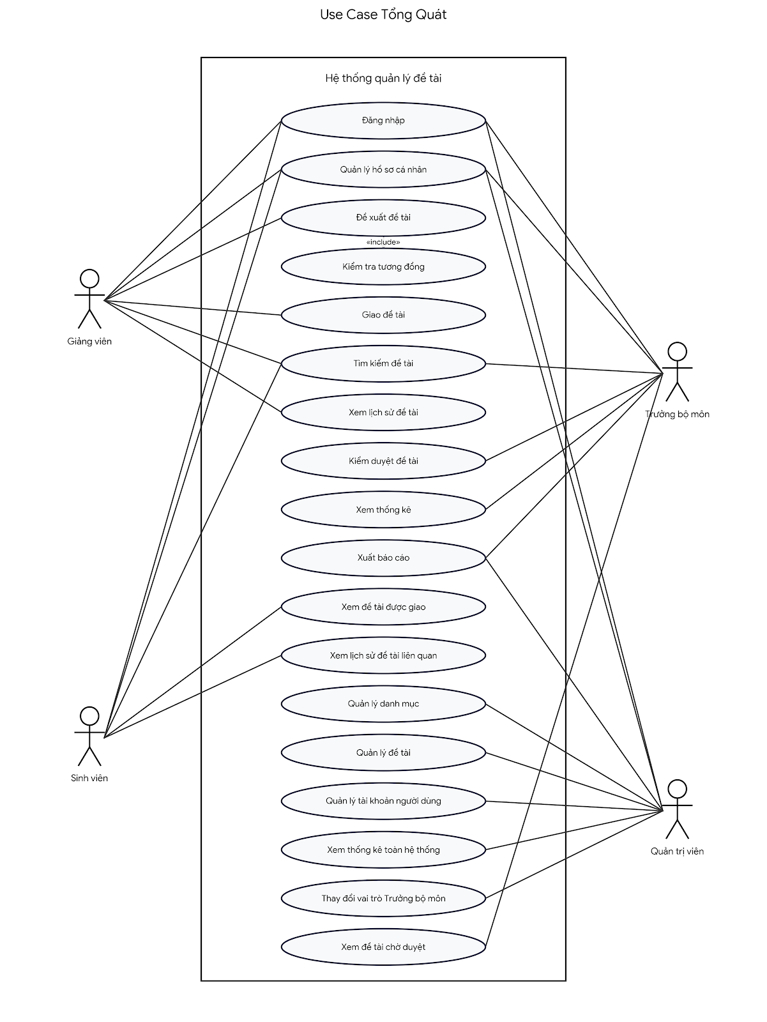

Hình 3.1. Biểu đồ usecase tổng quát hệ thống Veritopic
Biểu đồ usecase tổng quát thể hiện các chức năng của bốn nhóm tác nhân. Các nghiệp vụ quản lý và khai thác đề tài được giới hạn theo quyền của từng vai trò. Tra cứu hỗ trợ tìm và lựa chọn đề tài; người dùng cũng có thể chọn trực tiếp từ danh sách hoặc đề tài được giao, nên không bắt buộc tìm kiếm trước mọi thao tác. Kiểm tra trùng tên và tương đồng cung cấp thông tin tham khảo, không tự động thay thế quyết định của người đề xuất hoặc người duyệt.

3.2.5. Chức năng dùng chung
Các chức năng dùng chung hỗ trợ truy cập và khai thác thông tin đề tài. Quyền thao tác và phạm vi dữ liệu được xác định theo vai trò của người dùng.

Bảng 3.4. Danh sách các chức năng dùng chung
STT | Mã UC | Tên chức năng | Áp dụng cho vai trò
1 | UC-CHUNG-01 | Đăng nhập | QTV, Trưởng bộ môn, Giảng viên, Sinh viên
2 | UC-CHUNG-02 | Đăng xuất | QTV, Trưởng bộ môn, Giảng viên, Sinh viên
3 | UC-CHUNG-03 | Kiểm tra trùng tên | Trưởng bộ môn, Giảng viên
4 | UC-CHUNG-04 | Kiểm tra tương đồng | Trưởng bộ môn, Giảng viên
5 | UC-CHUNG-05 | Xem chi tiết đề tài | Trưởng bộ môn, Giảng viên, Sinh viên
6 | UC-CHUNG-06 | Tra cứu / Tìm kiếm đề tài | QTV, Trưởng bộ môn, Giảng viên, Sinh viên
7 | UC-CHUNG-07 | Xem thống kê | QTV, Trưởng bộ môn, Giảng viên
8 | UC-CHUNG-08 | Xuất báo cáo | QTV, Trưởng bộ môn, Giảng viên

3.2.5.1. Đặc tả Usecase Đăng nhập
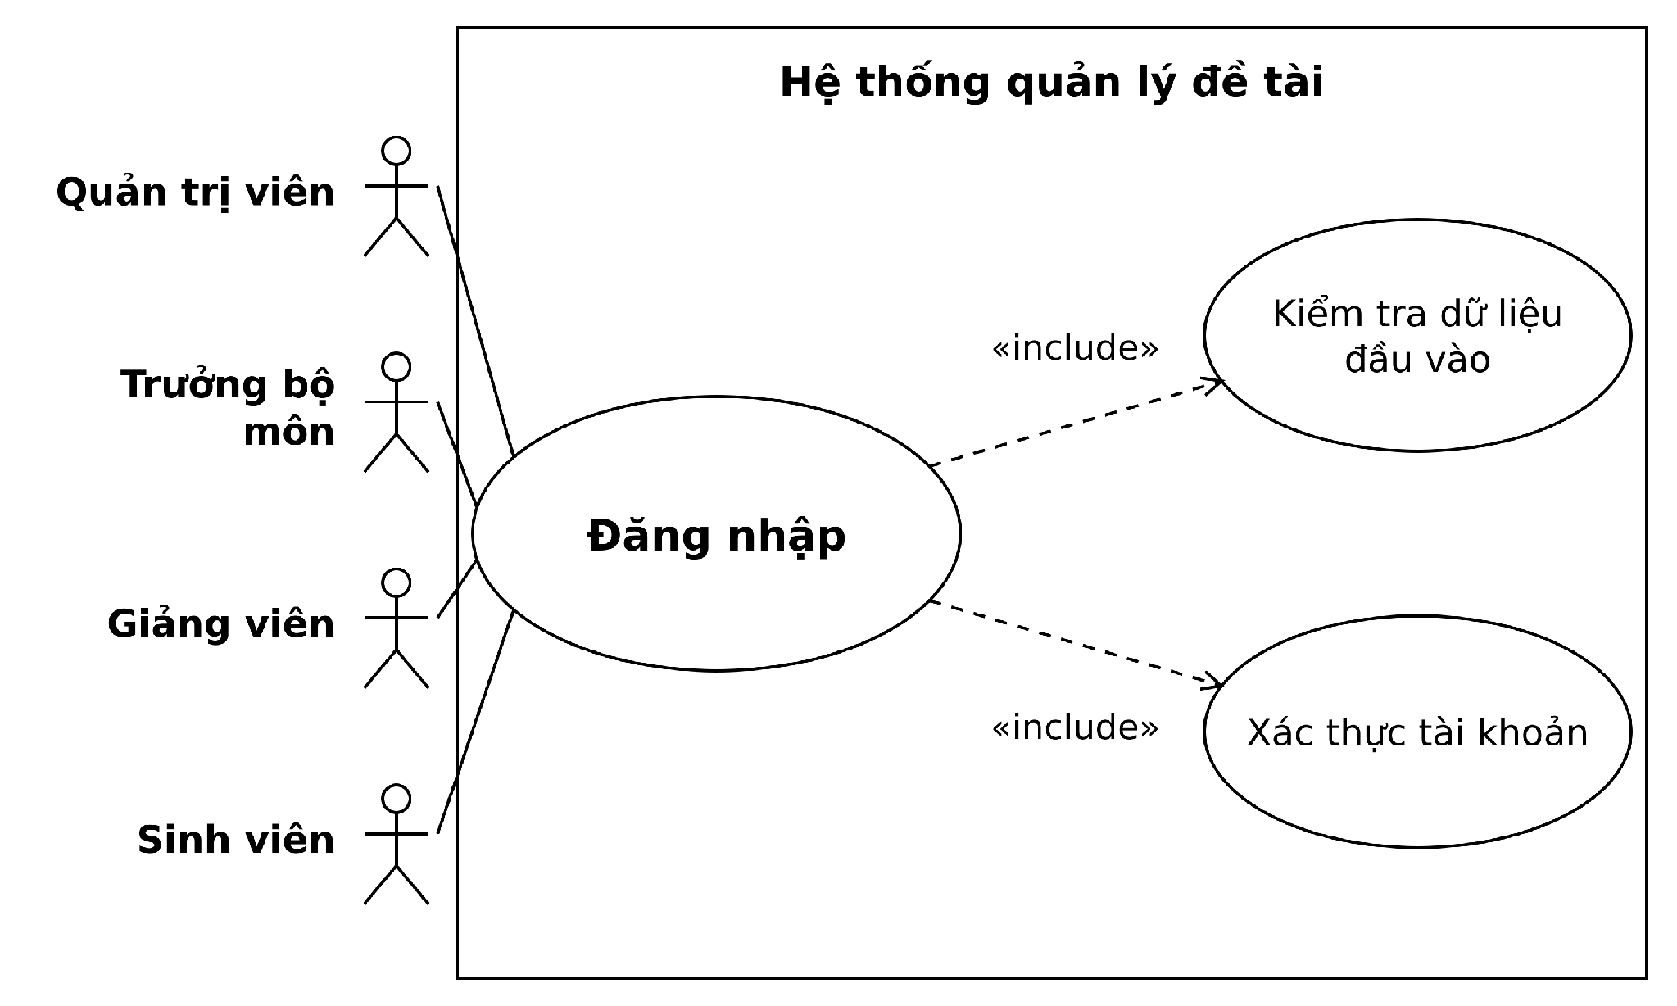

Hình 3.2. Biểu đồ usecase chi tiết chức năng Đăng nhập

Bảng 3.5. Đặc tả Usecase Đăng nhập
Mã UC | UC-CHUNG-01
Tên UC | Đăng nhập
Tác nhân | Quản trị viên, Trưởng bộ môn, Giảng viên, Sinh viên
Mục đích | Xác thực người dùng bằng tài khoản và mật khẩu, tạo phiên đăng nhập và cho phép truy cập các chức năng phù hợp với vai trò.
Điều kiện tiên quyết | Người dùng đã có tài khoản do QTV hoặc Nhà trường cấp; tài khoản đang hoạt động. Sinh viên dùng mã sinh viên làm tên đăng nhập.
Luồng sự kiện chính | 1. Người dùng mở trang đăng nhập.  2. Hệ thống hiển thị biểu mẫu tên đăng nhập và mật khẩu.  3. Người dùng nhập thông tin và chọn Đăng nhập.  4. Hệ thống kiểm tra dữ liệu đầu vào, xác thực tài khoản/mật khẩu, trạng thái hoạt động và vai trò.  5. Nếu hợp lệ, hệ thống tạo phiên; với luồng JWT, sinh access token và refresh token.  6. Hệ thống trả thông tin hồ sơ phù hợp với vai trò và lưu trạng thái xác thực phía trình duyệt.  7. Hệ thống chuyển tới giao diện chính và chỉ hiển thị các chức năng được cấp quyền.
Ngoại lệ | Thiếu tên đăng nhập hoặc mật khẩu: yêu cầu nhập đủ, không gửi yêu cầu xác thực. Sai thông tin: báo lỗi và không tạo phiên . Tài khoản bị khóa/vô hiệu hóa hoặc không đủ quyền truy cập giao diện yêu cầu: từ chối. Lỗi xác thực: thông báo lỗi và cho phép thử lại. Access token hết hạn: dùng refresh token để lấy token mới; nếu refresh token cũng hết hạn thì xóa trạng thái xác thực và về trang đăng nhập.
Phạm vi theo vai trò | QTV: vào giao diện quản trị. Trưởng bộ môn: vào trang quản lý bộ môn. Giảng viên: vào các chức năng đề xuất, hướng dẫn và theo dõi đề tài; hồ sơ có mã giảng viên, họ tên, bộ môn/chuyên ngành. Sinh viên: vào giao diện sinh viên; hồ sơ có mã sinh viên, họ tên, lớp, ngành/chuyên ngành.
Giao tiếp hệ thống | Các luồng JWT sử dụng POST /api/v1/auth/login với username/password. Bộ xác thực CustomTokenObtainPairSerializer trả access token có claim role và full_name, kèm refresh token. Frontend lưu token/hồ sơ trong authStore. Gia hạn dùng POST /api/v1/auth/login/refresh/.
Hậu điều kiện | Nếu thành công, người dùng có trạng thái xác thực hợp lệ và quyền truy cập đúng vai trò. Nếu thất bại, không tạo phiên đăng nhập mới.
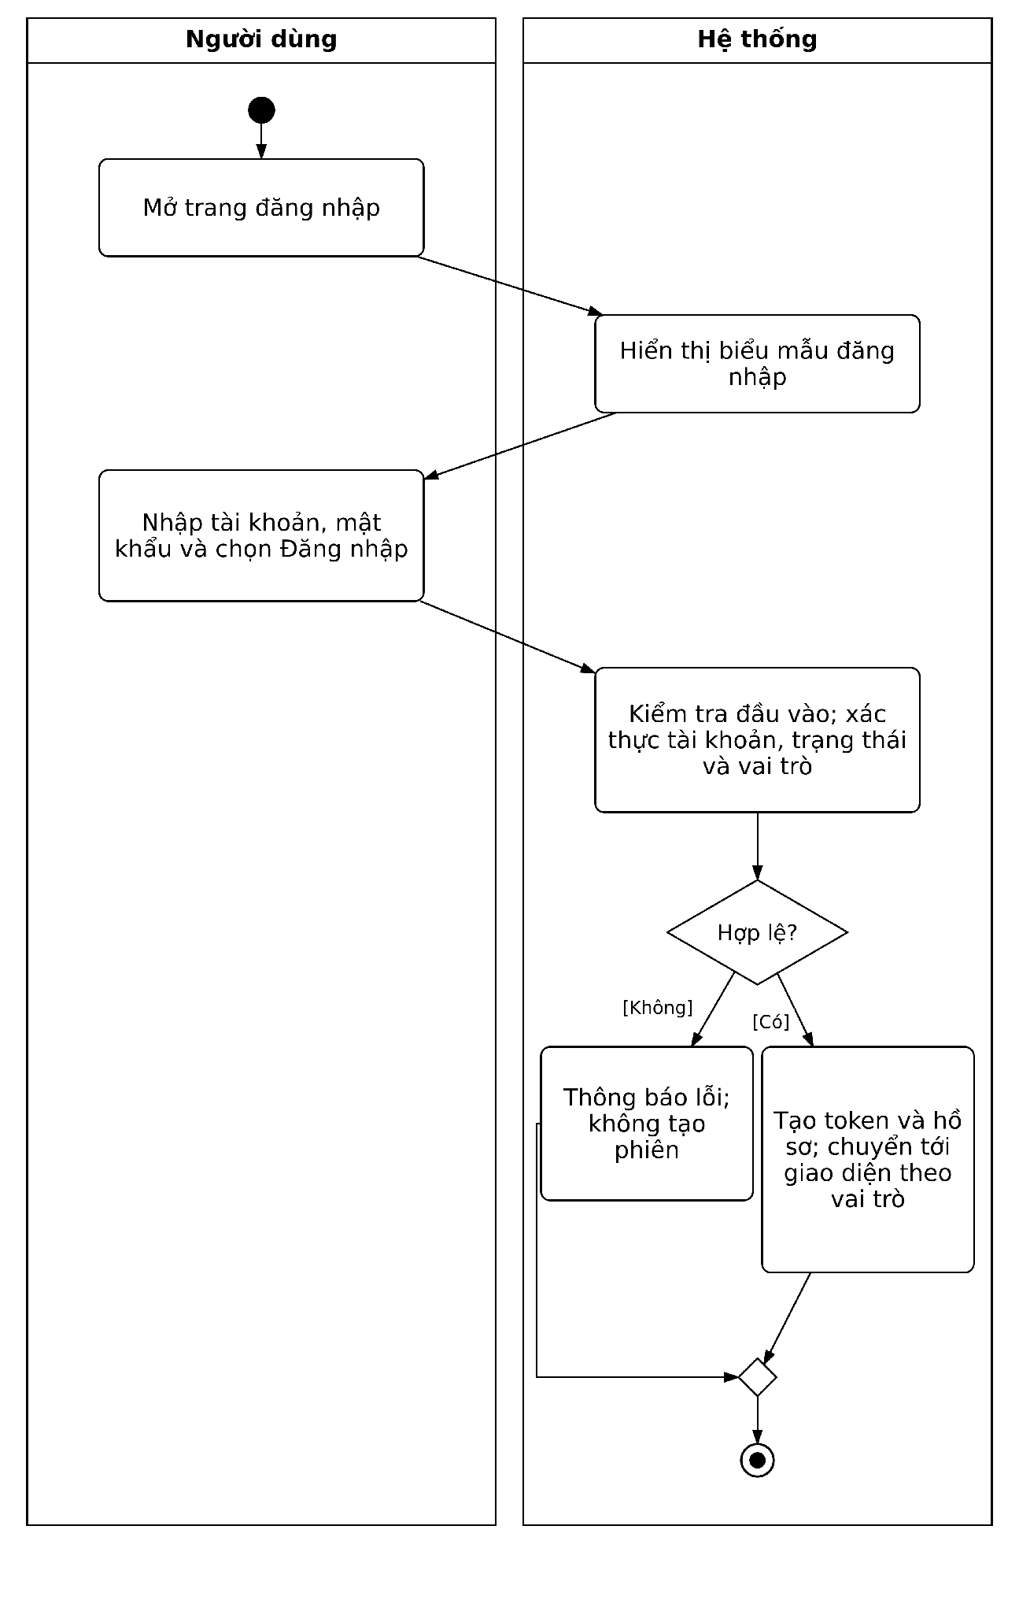

Hình 3.3. Biểu đồ hoạt động chức năng Đăng nhập
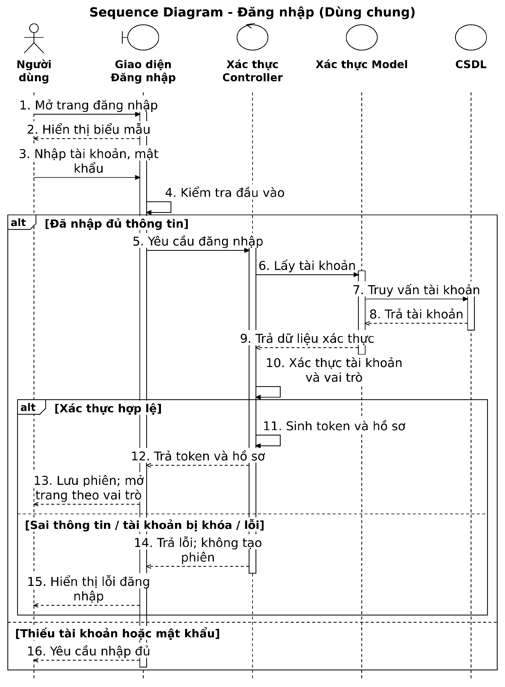

Hình 3.4. Biểu đồ tuần tự chức năng Đăng nhập

3.2.5.2. Đặc tả Usecase Đăng xuất
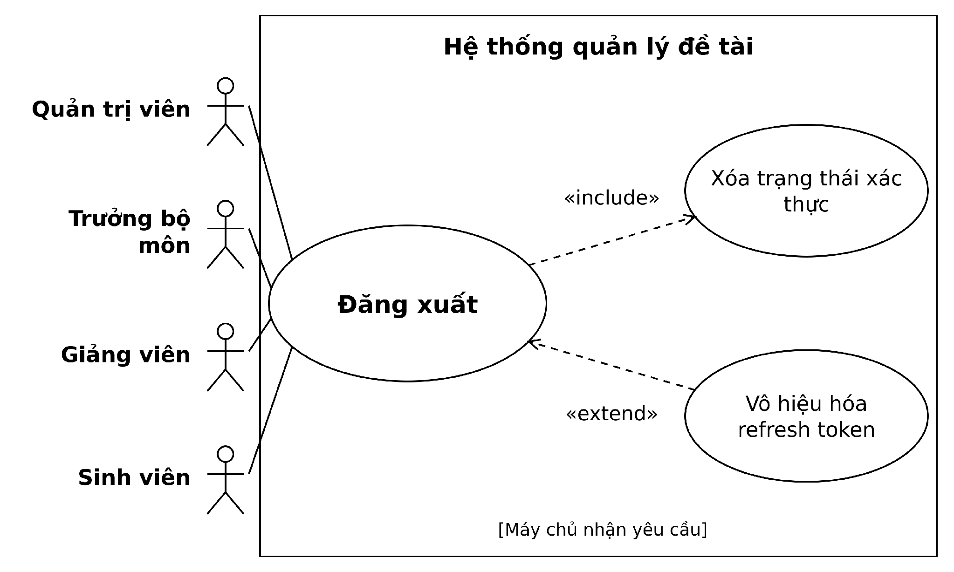

Hình 3.5. Biểu đồ usecase chi tiết chức năng Đăng xuất

Bảng 3.6. Đặc tả Usecase Đăng xuất
Mã UC | UC-CHUNG-02
Tên UC | Đăng xuất
Tác nhân | Quản trị viên, Trưởng bộ môn, Giảng viên, Sinh viên
Mục đích | Kết thúc phiên làm việc hiện tại của người dùng; xóa trạng thái xác thực phía trình duyệt và vô hiệu hóa refresh token khi máy chủ tiếp nhận yêu cầu.
Điều kiện tiên quyết | Người dùng đã đăng nhập; nếu phiên đã hết hạn thì hệ thống chuyển trực tiếp về trang đăng nhập.
Luồng sự kiện chính | 1. Người dùng chọn Đăng xuất.  2. Hệ thống hiển thị xác nhận.  3. Người dùng xác nhận đăng xuất.  4. Hệ thống gửi yêu cầu đăng xuất kèm refresh token hiện tại.  5. Máy chủ đưa refresh token vào blacklist và trả kết quả thành công.  6. Trình duyệt xóa access token, refresh token, thông tin hồ sơ và dữ liệu phiên trong authStore/localStorage.  7. Hệ thống chuyển về trang đăng nhập.
Luồng thay thế và ngoại lệ | Hủy xác nhận: giữ nguyên phiên. Refresh token đã hết hạn/không hợp lệ: vẫn coi yêu cầu là kết thúc phiên và xóa trạng thái phía trình duyệt. Mất mạng/timeout: trình duyệt vẫn xóa dữ liệu phiên và về trang đăng nhập; việc vô hiệu hóa trên máy chủ chỉ thực hiện khi yêu cầu tới được máy chủ. Phiên đã hết hạn từ trước: tự động về trang đăng nhập.
Vai trò và quyền | Áp dụng thống nhất cho QTV, Trưởng bộ môn, Giảng viên và Sinh viên. Đăng xuất chỉ kết thúc phiên đang sử dụng, không thay đổi vai trò hoặc khóa tài khoản.
Giao tiếp hệ thống | Luồng JWT sử dụng POST /api/v1/auth/logout kèm refresh_token. Máy chủ trả thành công khi refresh token đã được vô hiệu hóa hoặc vốn không còn hợp lệ.
Hậu điều kiện | Phiên phía trình duyệt kết thúc và người dùng phải đăng nhập lại để tiếp tục. Refresh token bị blacklist khi máy chủ tiếp nhận yêu cầu; không suy diễn rằng access token JWT bị thu hồi ngay chỉ do xóa dữ liệu cục bộ.
Yêu cầu đặc biệt | Xóa toàn bộ token và thông tin hồ sơ lưu tạm phía trình duyệt. Refresh token được vô hiệu hóa ngay khi máy chủ xử lý yêu cầu, không chờ hết hạn tự nhiên.
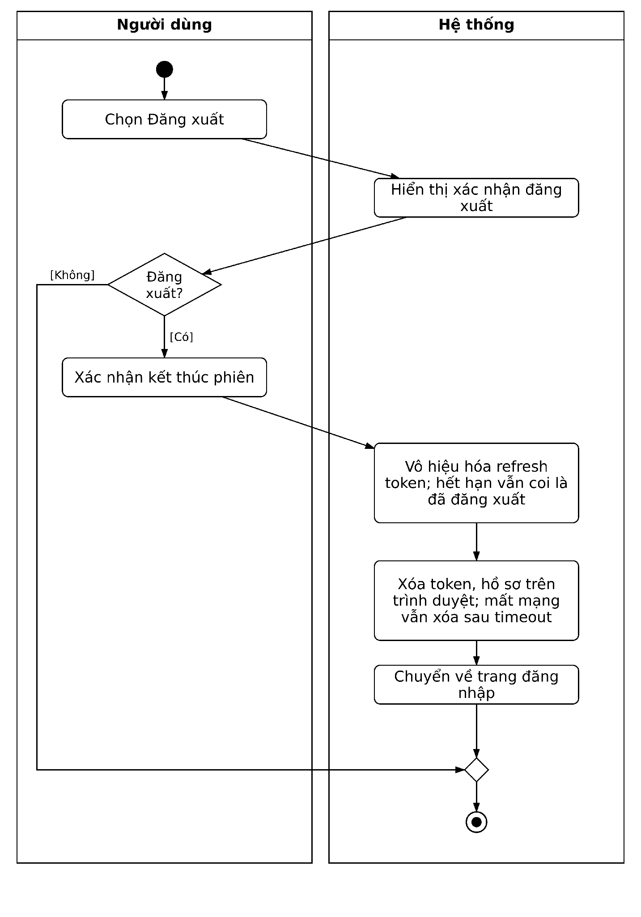

Hình 3.6. Biểu đồ hoạt động chức năng Đăng xuất
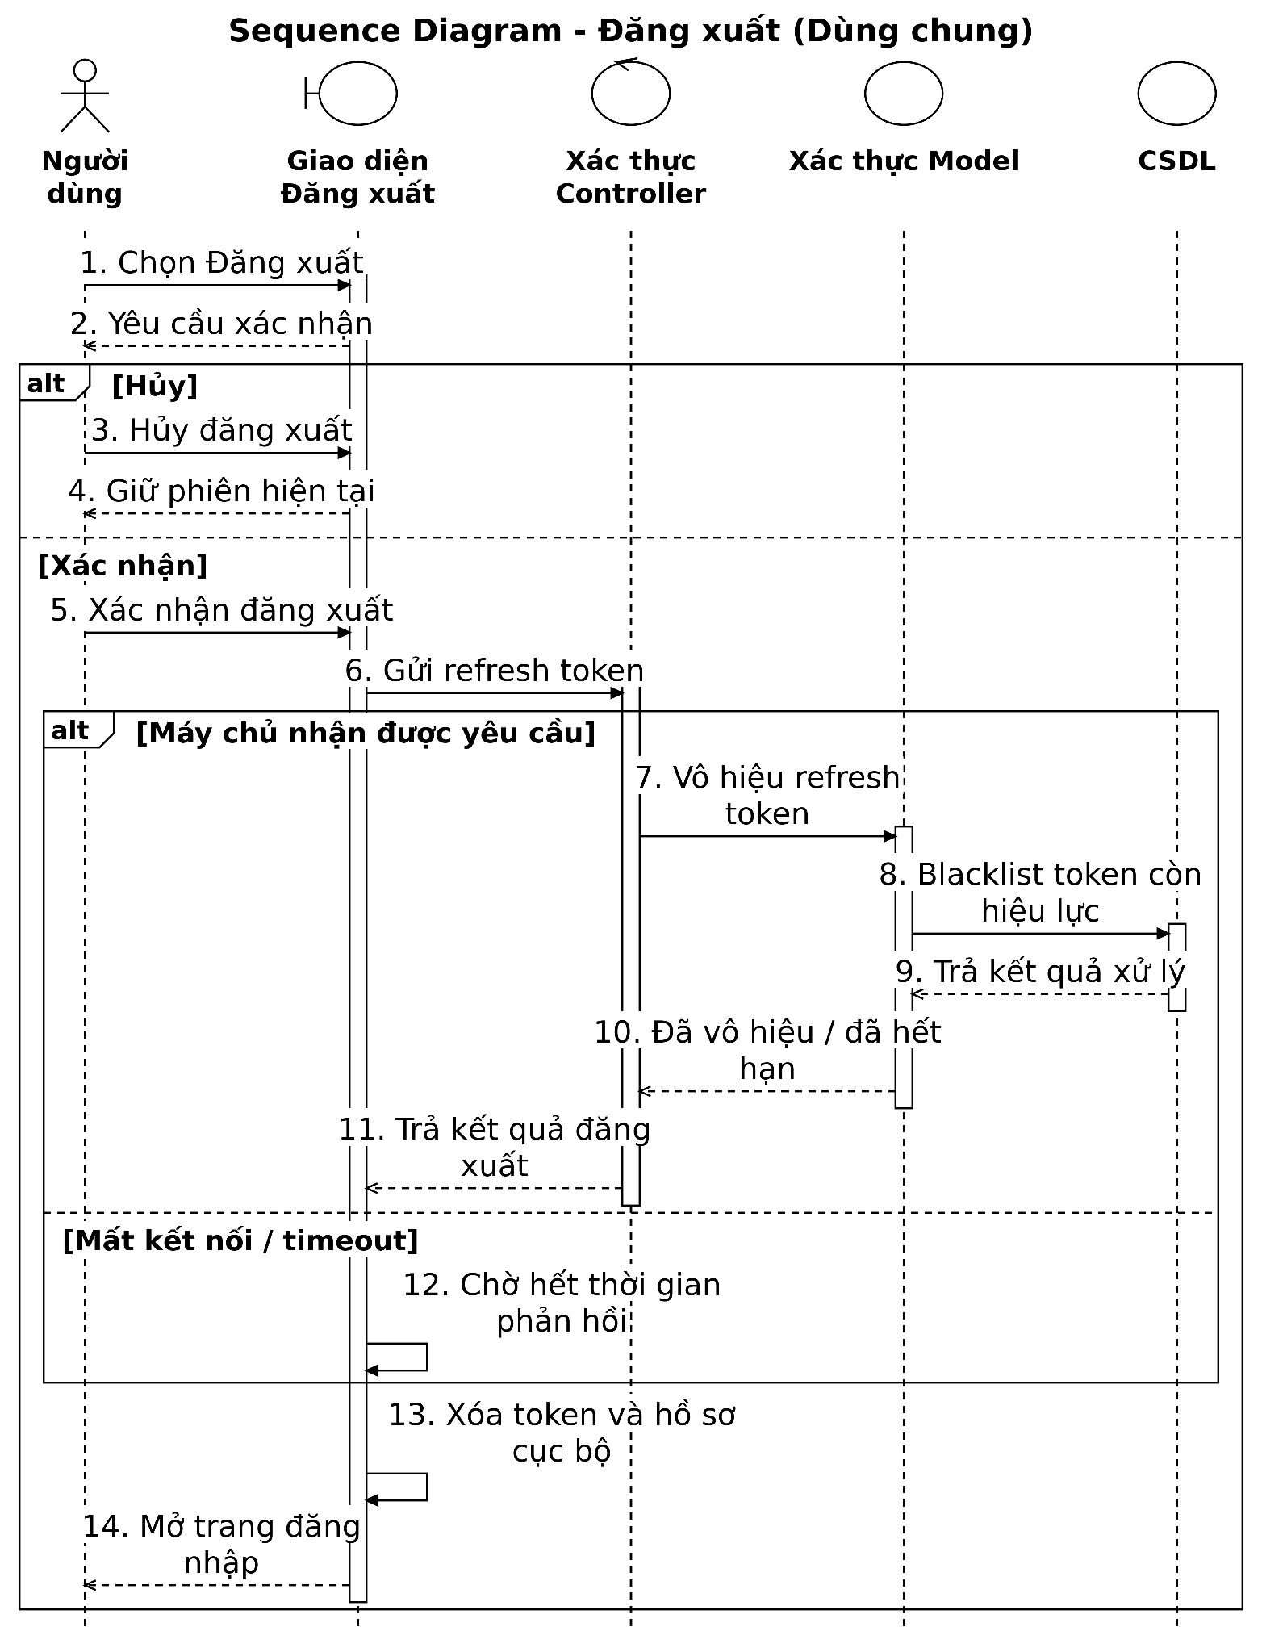

Hình 3.7. Biểu đồ tuần tự chức năng Đăng xuất

3.2.5.3. Đặc tả Usecase Kiểm tra trùng tên
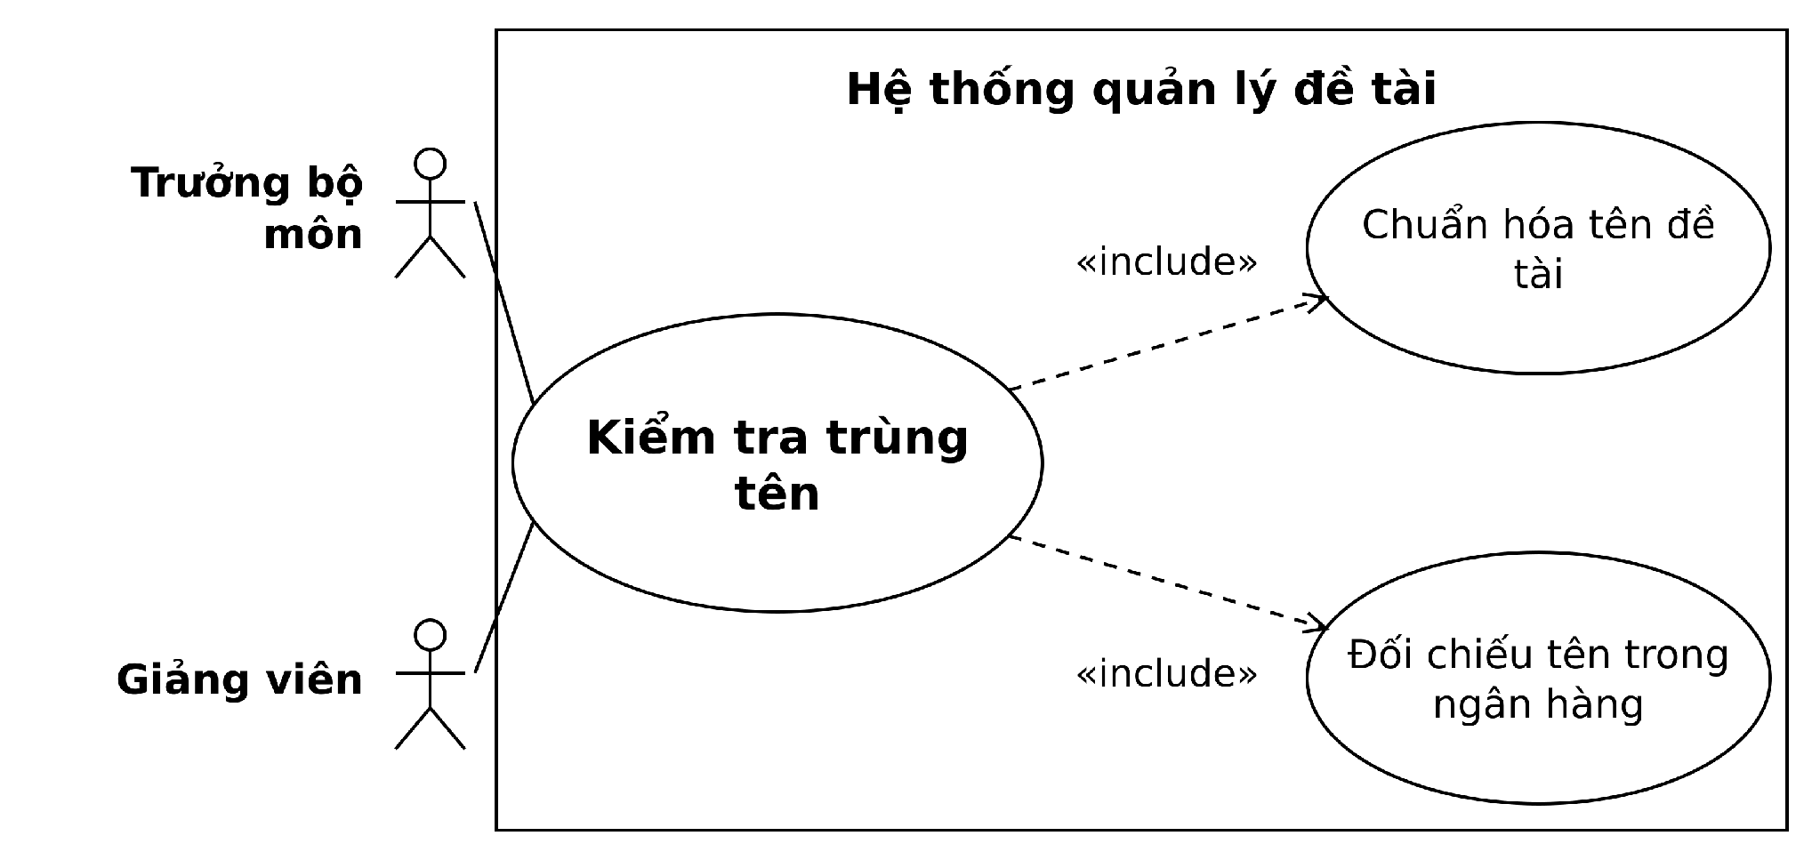

Hình 3.8. Biểu đồ usecase chi tiết chức năng Kiểm tra trùng tên

Bảng 3.7. Đặc tả Usecase Kiểm tra trùng tên
Mã UC | UC-CHUNG-03
Tên UC | Kiểm tra trùng tên
Tác nhân | Trưởng bộ môn, Giảng viên
Mục đích | Phát hiện tên đề tài trùng chính xác sau chuẩn hóa với tên đã có trong ngân hàng đề tài, phục vụ tham khảo khi đề xuất hoặc xét duyệt.
Điều kiện tiên quyết | Người dùng đã đăng nhập đúng vai trò. Giảng viên đã nhập tên trên biểu mẫu đề xuất/chỉnh sửa; Trưởng bộ môn chọn một đề tài đã nhập hoặc đã tồn tại.
Luồng sự kiện chính | 1. Người dùng nhập hoặc chọn tên đề tài cần kiểm tra.  2. Người dùng chọn Kiểm tra trùng tên.  3. Hệ thống lấy tên và kiểm tra dữ liệu đầu vào.  4. Hệ thống chuẩn hóa: bỏ khoảng trắng thừa, đưa về dạng so sánh thống nhất, không phân biệt hoa/thường.  5. Hệ thống so khớp chính xác với toàn bộ tên trong ngân hàng đề tài, không giới hạn theo giảng viên hoặc năm học.  6. Hệ thống xác định danh sách tên trùng và lấy thông tin liên quan.  7. Hệ thống hiển thị danh sách trùng hoặc thông báo Không phát hiện đề tài trùng tên chính xác.
Ngoại lệ | Tên để trống: yêu cầu nhập trước khi kiểm tra. Lỗi kết nối/timeout: thông báo lỗi và cho phép thử lại. Không có tên trùng là một kết quả bình thường, phải hiển thị thông báo rõ ràng.
Thông tin kết quả | Danh sách đề tài trùng kèm sinh viên thực hiện, giảng viên hướng dẫn, khóa và năm học; thông tin chỉ hiển thị trong phạm vi được cấp quyền.
Phạm vi theo vai trò | Giảng viên kiểm tra tên đang soạn thảo để cân nhắc đổi tên trước khi gửi đề xuất. Trưởng bộ môn kiểm tra đề tài được lựa chọn để hỗ trợ xét duyệt. Kết quả không tự động thay thế quyết định của người đề xuất/người duyệt.
Giao tiếp hệ thống | Luồng Giảng viên gửi POST /api/v1/de-tai/kiem-tra-trung-ten kèm tên đề tài. Hệ thống trả danh sách so khớp chính xác sau chuẩn hóa.
Hậu điều kiện và quy tắc | Kết quả trùng tên được hiển thị. Đây là cảnh báo tham khảo; không bắt buộc đổi tên mới được gửi đề xuất. Chức năng này khác với kiểm tra tương đồng về nội dung/ngữ nghĩa (UC-CHUNG-04).
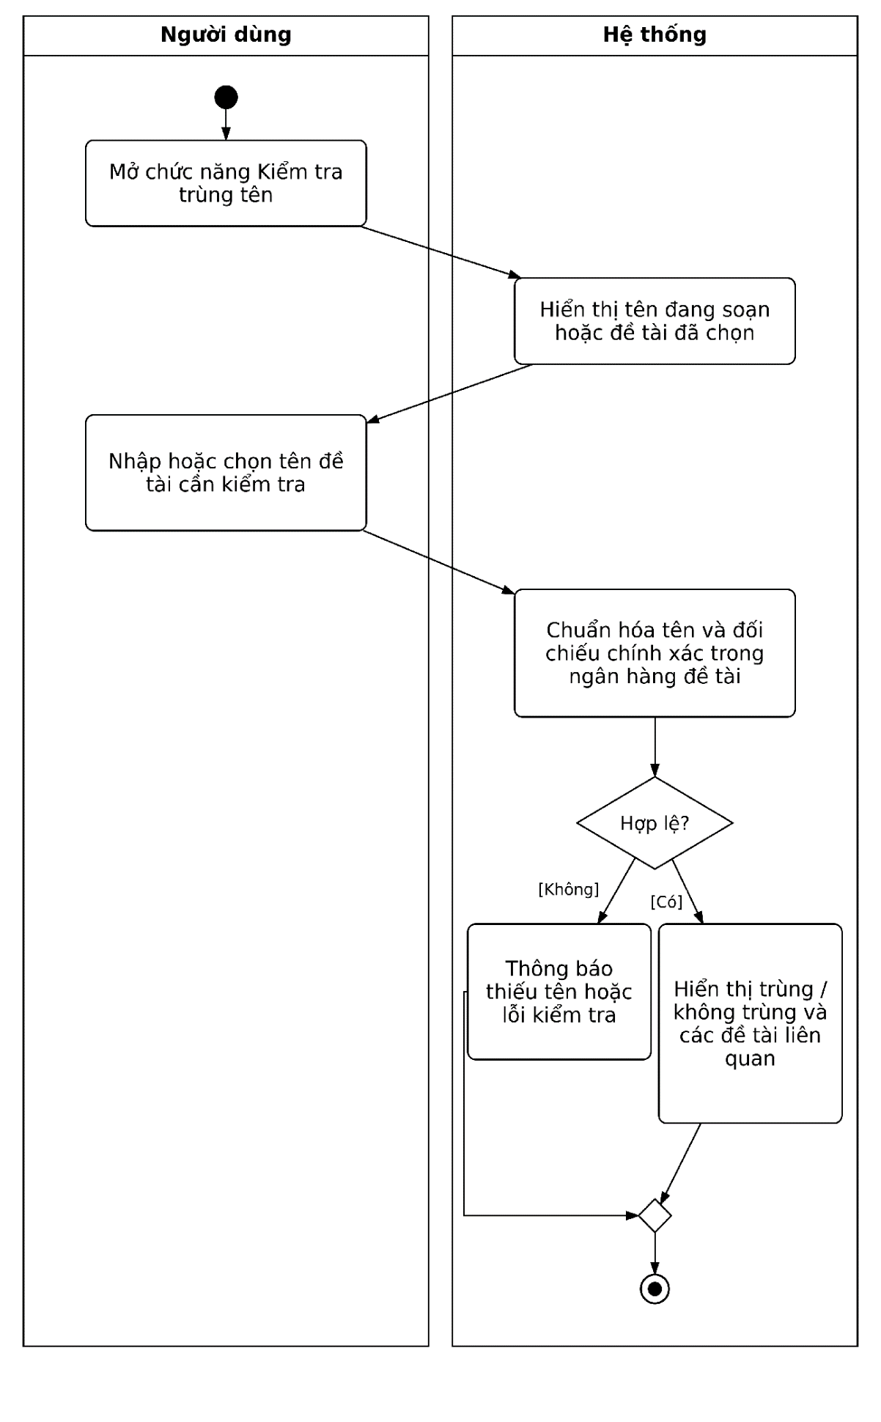

Hình 3.9. Biểu đồ hoạt động chức năng Kiểm tra trùng tên
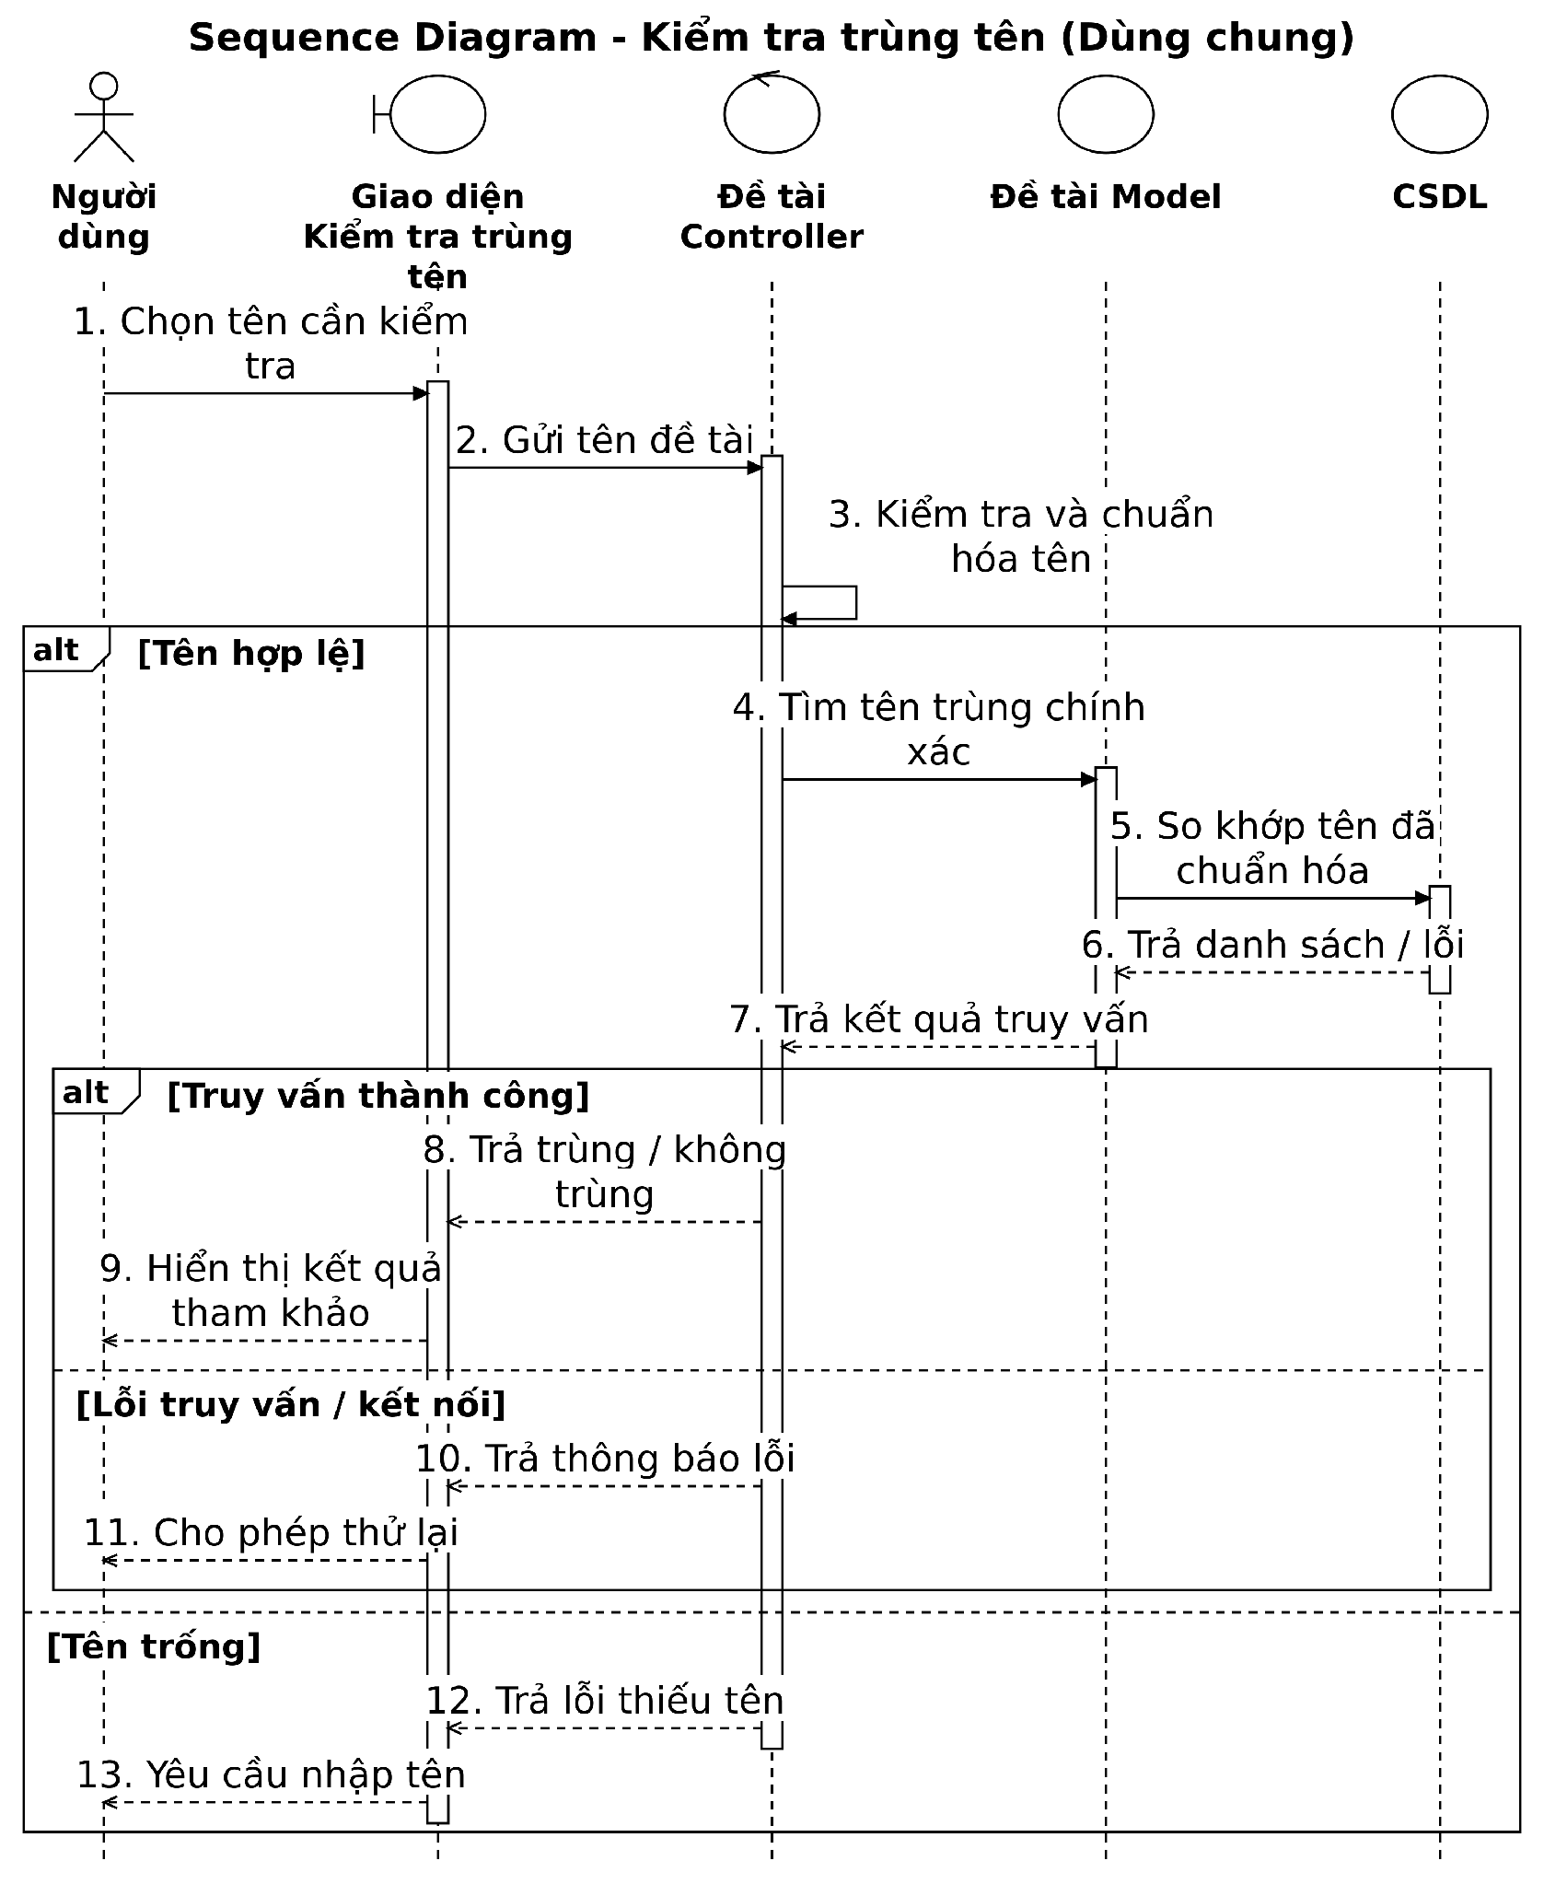

Hình 3.10. Biểu đồ tuần tự chức năng Kiểm tra trùng tên

3.2.5.4. Đặc tả Usecase Kiểm tra tương đồng
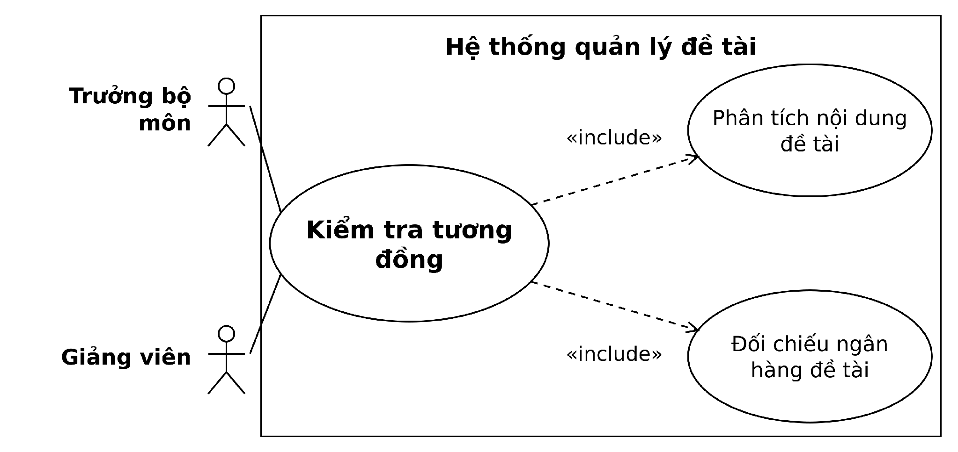

Hình 3.11. Biểu đồ usecase chi tiết chức năng Kiểm tra tương đồng

Bảng 3.8. Đặc tả Usecase Kiểm tra tương đồng
Mã UC | UC-CHUNG-04
Tên UC | Kiểm tra tương đồng
Tác nhân | Trưởng bộ môn, Giảng viên
Mục đích | Tính mức tương đồng về nội dung/ngữ nghĩa giữa đề tài cần kiểm tra và ngân hàng đề tài, giúp phát hiện trùng ý tưởng dù tên khác nhau.
Điều kiện tiên quyết | Người dùng đăng nhập đúng vai trò; đề tài có đủ tên, mô tả và từ khóa cần thiết cho phân tích.
Luồng sự kiện chính | 1. Người dùng chọn đề tài hoặc nội dung đang soạn thảo.  2. Người dùng chọn Kiểm tra tương đồng.  3. Hệ thống lấy tên, mô tả và từ khóa, kiểm tra dữ liệu đầu vào.  4. Hệ thống chuẩn hóa văn bản và lấy ngân hàng đề tài làm tập tham chiếu.  5. Hệ thống phân tích tương đồng giữa đầu vào và từng đề tài tham chiếu.  6. Hệ thống tính điểm 0–100% cho các cặp đề tài.  7. Hệ thống sắp xếp điểm giảm dần, giới hạn số kết quả trả về khi cần (ví dụ top 10).  8. Hệ thống xác định mức cảnh báo theo điểm cao nhất.  9. Hệ thống hiển thị danh sách đề tài liên quan, điểm số và mức cảnh báo.
Ngoại lệ | Thiếu dữ liệu đầu vào: thông báo Không đủ dữ liệu để thực hiện kiểm tra tương đồng, không chạy phân tích. Ngân hàng chưa có dữ liệu: báo không có dữ liệu tham chiếu. Lỗi thuật toán/timeout: báo lỗi, cho phép chạy lại. Nếu phân tích kéo dài, hiển thị trạng thái đang xử lý và cho phép hủy theo luồng được hỗ trợ.
Ngưỡng cảnh báo | 0% đến dưới 50%: Bình thường.  50% đến dưới 70%: Cần xem xét.  70% đến dưới 85%: Tương đồng cao.  Từ 85% trở lên: Có khả năng trùng đề tài.
Phạm vi theo vai trò | Giảng viên phân tích nội dung đang đề xuất/chỉnh sửa. Trưởng bộ môn phân tích đề tài cần xem xét để hỗ trợ quyết định duyệt. Các kết quả không tự động phê duyệt hoặc từ chối đề tài.
Giao tiếp hệ thống | Luồng Giảng viên sử dụng POST /api/v1/de-tai/kiem-tra-tuong-dong kèm tên, mô tả và từ khóa. Backend trả danh sách sắp xếp theo điểm và nhãn cảnh báo.
Hậu điều kiện và yêu cầu | Kết quả phân tích được hiển thị; nên lưu snapshot kèm đề tài để tra cứu lịch sử và phục vụ xét duyệt. Các ngưỡng 50%, 70%, 85% nên cấu hình được, không hard-code.
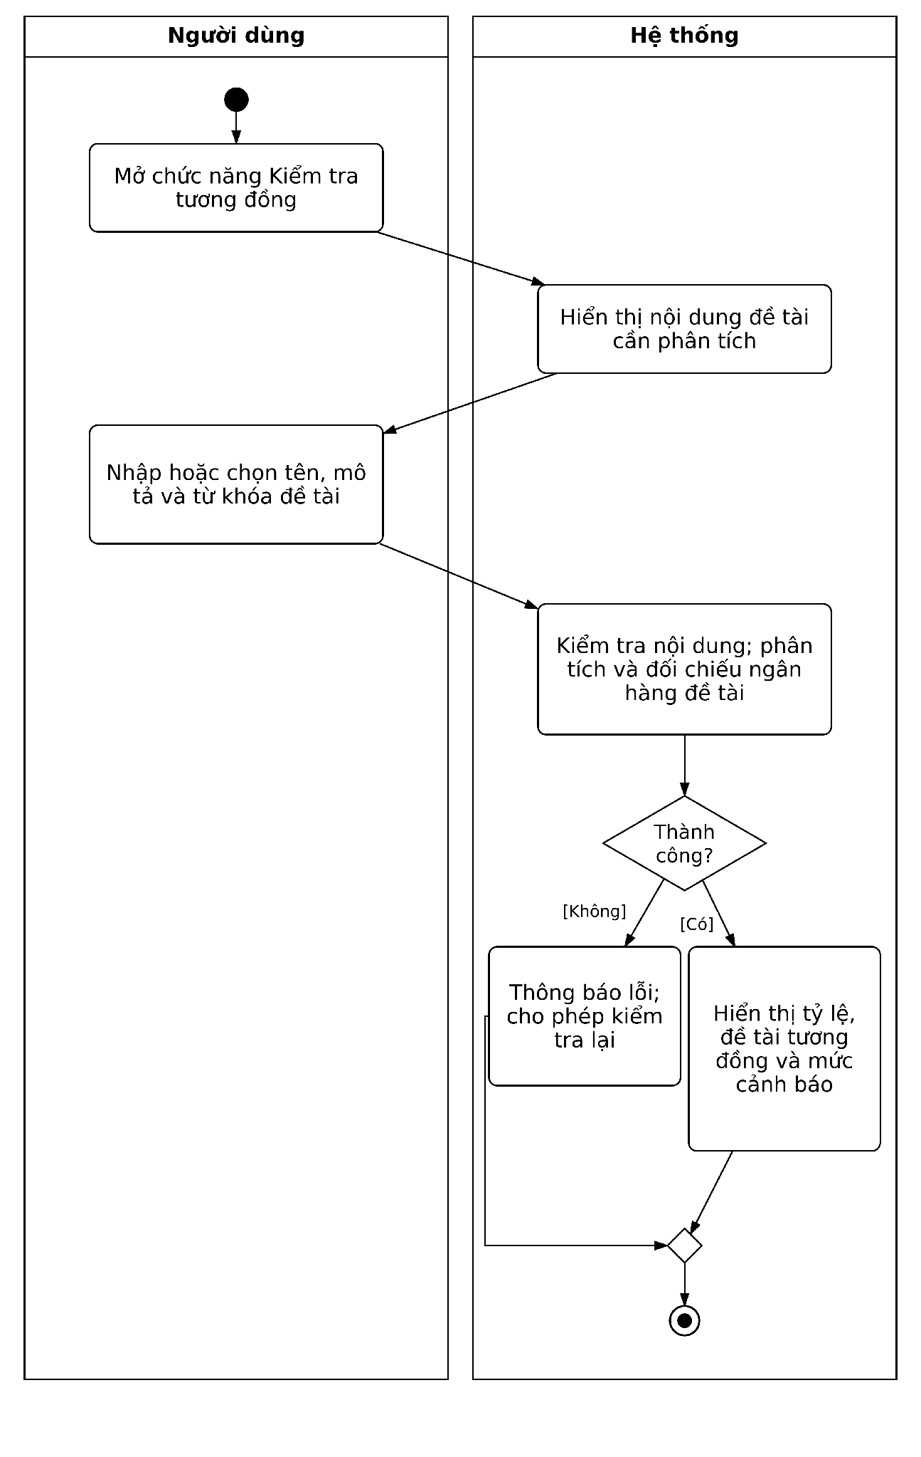

Hình 3.12. Biểu đồ hoạt động chức năng Kiểm tra tương đồng
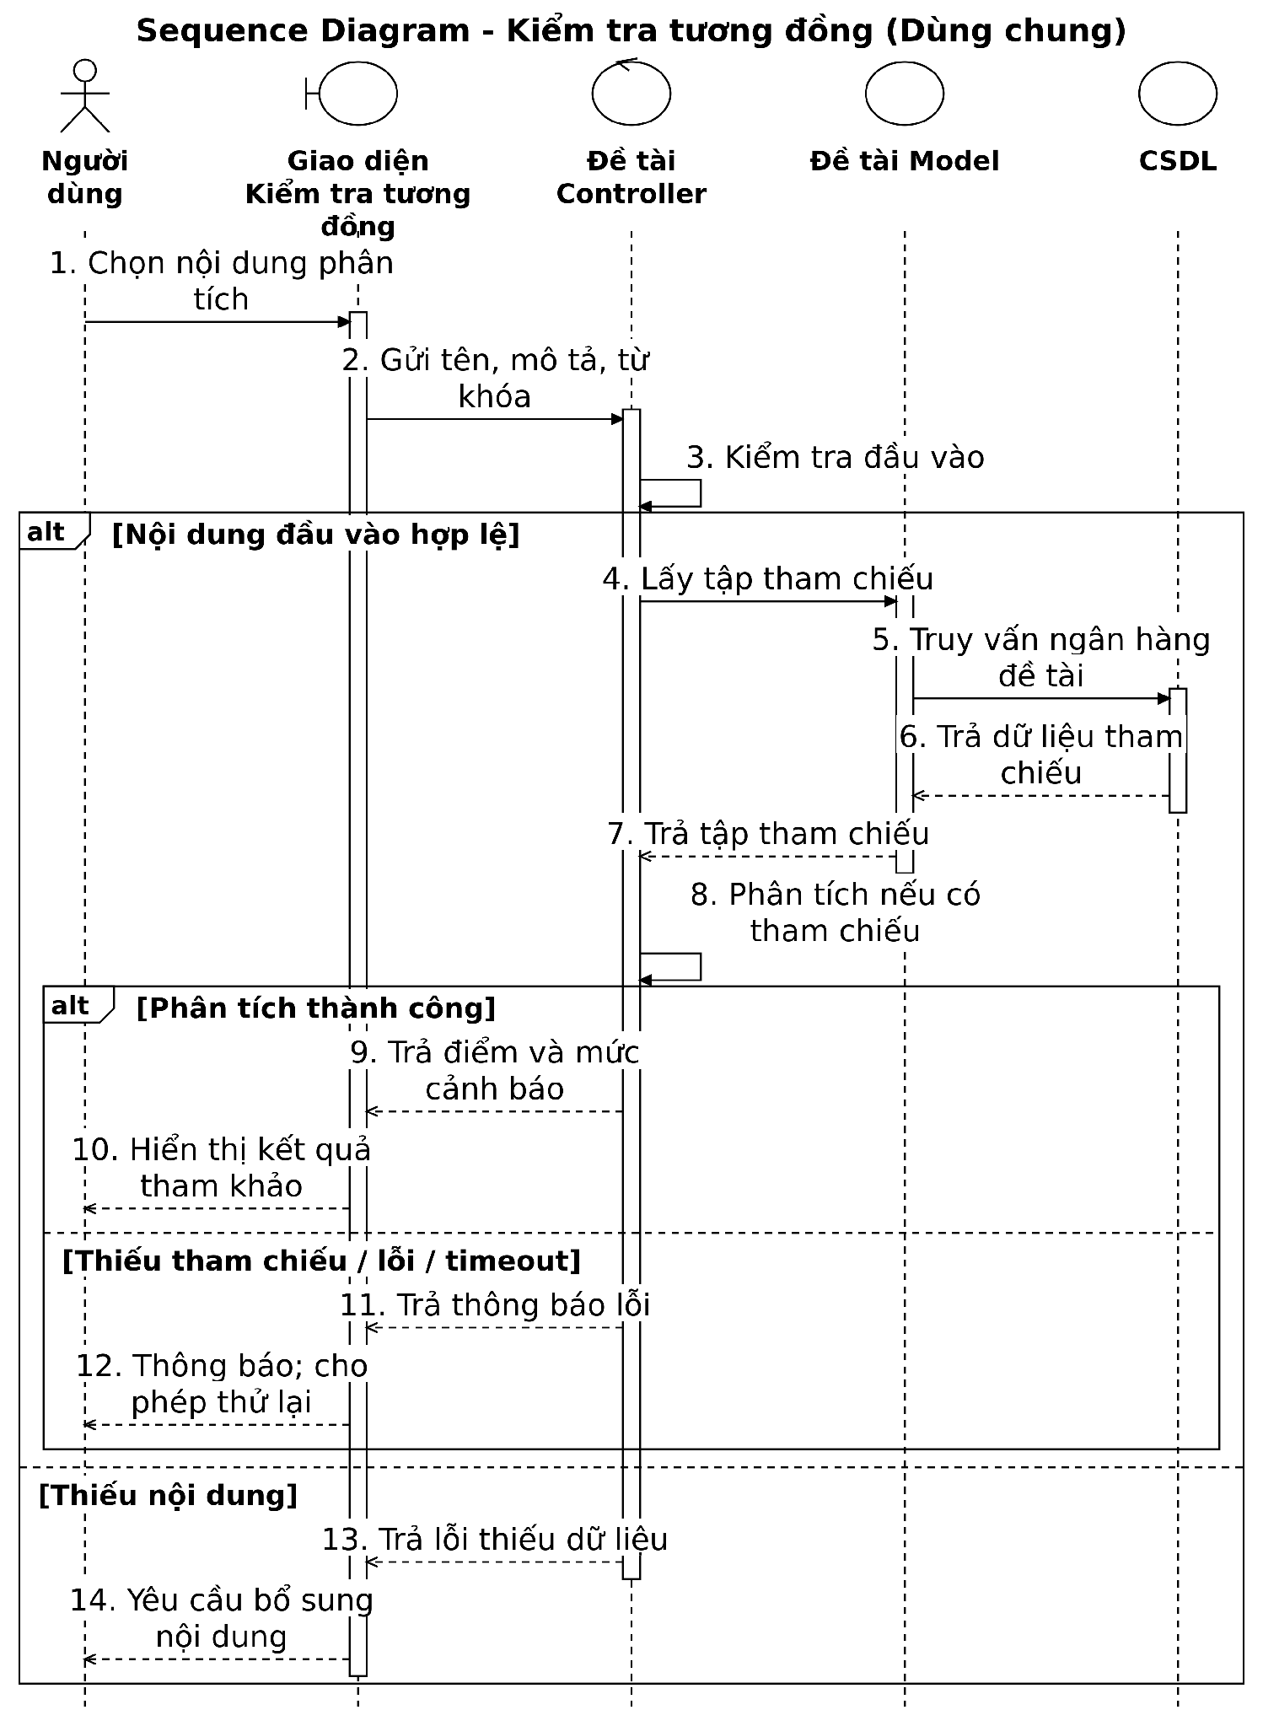

Hình 3.13. Biểu đồ tuần tự chức năng Kiểm tra tương đồng

3.2.5.5. Đặc tả Usecase Xem chi tiết đề tài
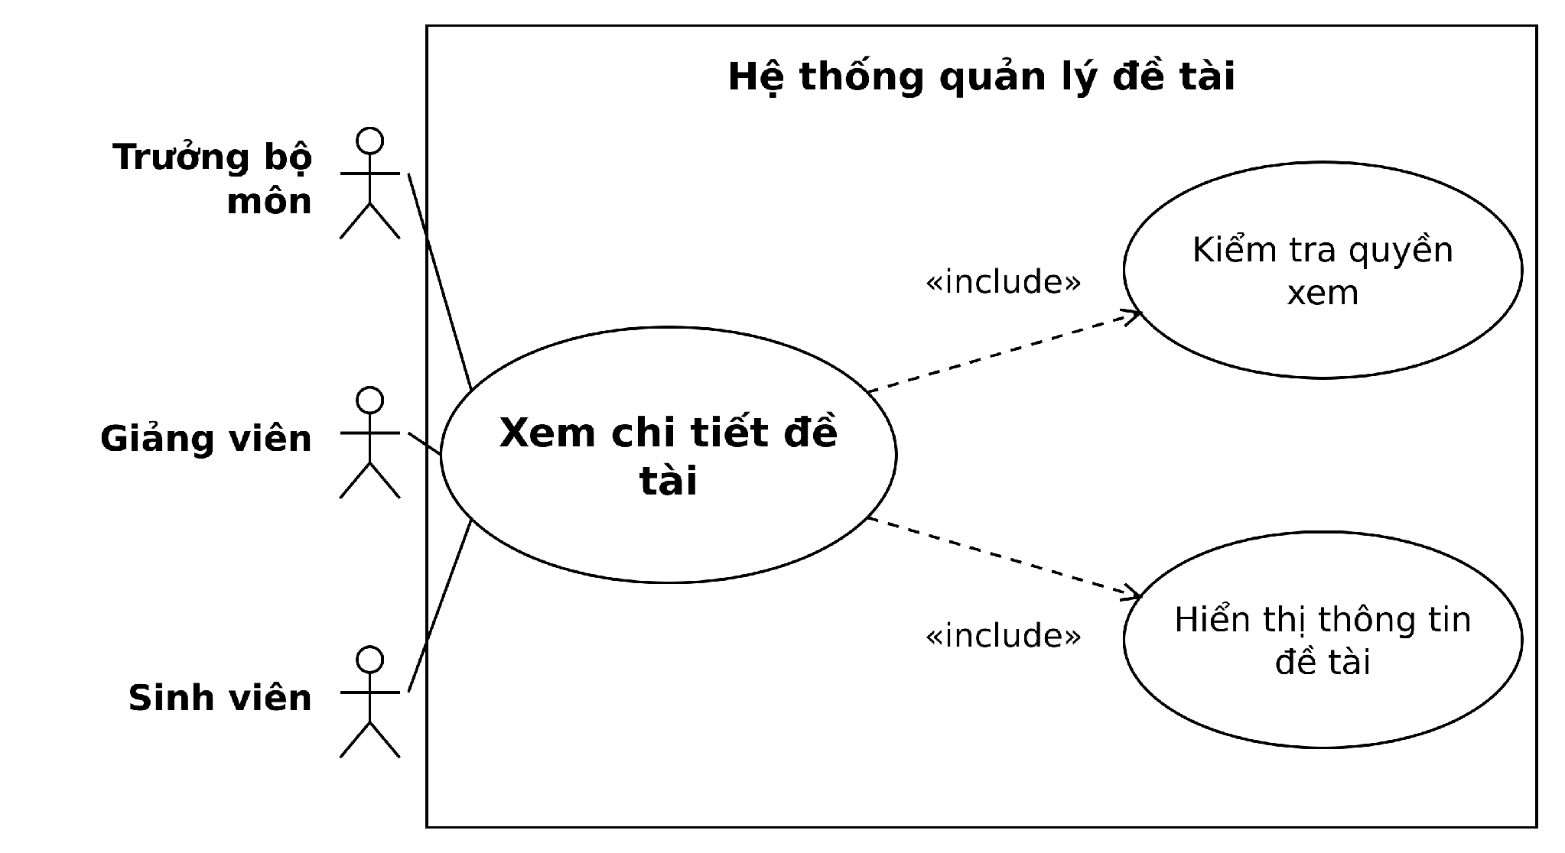

Hình 3.14. Biểu đồ usecase chi tiết chức năng Xem chi tiết đề tài

Bảng 3.9. Đặc tả Usecase Xem chi tiết đề tài
Mã UC | UC-CHUNG-05
Tên UC | Xem chi tiết đề tài
Tác nhân | Trưởng bộ môn, Giảng viên, Sinh viên
Mục đích | Hiển thị thông tin chi tiết của một đề tài mà người dùng được phép xem.
Điều kiện tiên quyết | Người dùng đã đăng nhập đúng vai trò, đề tài tồn tại và thuộc phạm vi được phép hiển thị. Người dùng có thể mở từ danh sách, trang tra cứu hoặc trang Đề tài được giao.
Luồng sự kiện chính | 1. Người dùng chọn đề tài cần xem.  2. Hệ thống gửi yêu cầu lấy chi tiết theo mã đề tài.  3. Hệ thống kiểm tra quyền truy cập và sự tồn tại của đề tài.  4. Hệ thống truy vấn dữ liệu được phép hiển thị.  5. Hệ thống trả dữ liệu và hiển thị trang chi tiết.
Ngoại lệ | Mã đề tài không tồn tại/đã bị xóa: thông báo Đề tài không tồn tại hoặc đã bị xóa (HTTP 404 trong luồng API). Người dùng không có quyền: từ chối truy cập, không trả dữ liệu ngoài phạm vi cho phép. Lỗi kết nối: thông báo lỗi và cho phép thử lại.
Thông tin hiển thị | Thông tin chung: mã, tên, mô tả, mục tiêu/yêu cầu kỹ thuật, yêu cầu đầu ra, từ khóa, lĩnh vực, chuyên ngành và giảng viên hướng dẫn. Theo quyền nghiệp vụ có thể hiển thị thêm sinh viên thực hiện, khóa, năm học, học kỳ, trạng thái, thời gian đề xuất/đăng ký, kết quả tương đồng và lịch sử xử lý.
Phạm vi theo vai trò | Trưởng bộ môn xem thông tin đầy đủ theo phạm vi bộ môn. Giảng viên xem thông tin đề tài mình phụ trách hoặc thông tin được cho phép trong ngân hàng đề tài. Sinh viên xem chi tiết công khai hoặc đề tài được giao, không mặc nhiên có quyền xem dữ liệu quản trị.
Giao tiếp hệ thống | Các luồng Giảng viên/Sinh viên gửi GET /api/v1/de-tai/{id}. Backend kiểm tra tồn tại và phân quyền trước khi trả thông tin.
Hậu điều kiện và yêu cầu | Chi tiết đề tài được hiển thị đúng quyền, ở chế độ xem. Trình bày rõ mô tả, yêu cầu kỹ thuật và các nhóm thông tin; không làm thay đổi dữ liệu đề tài.
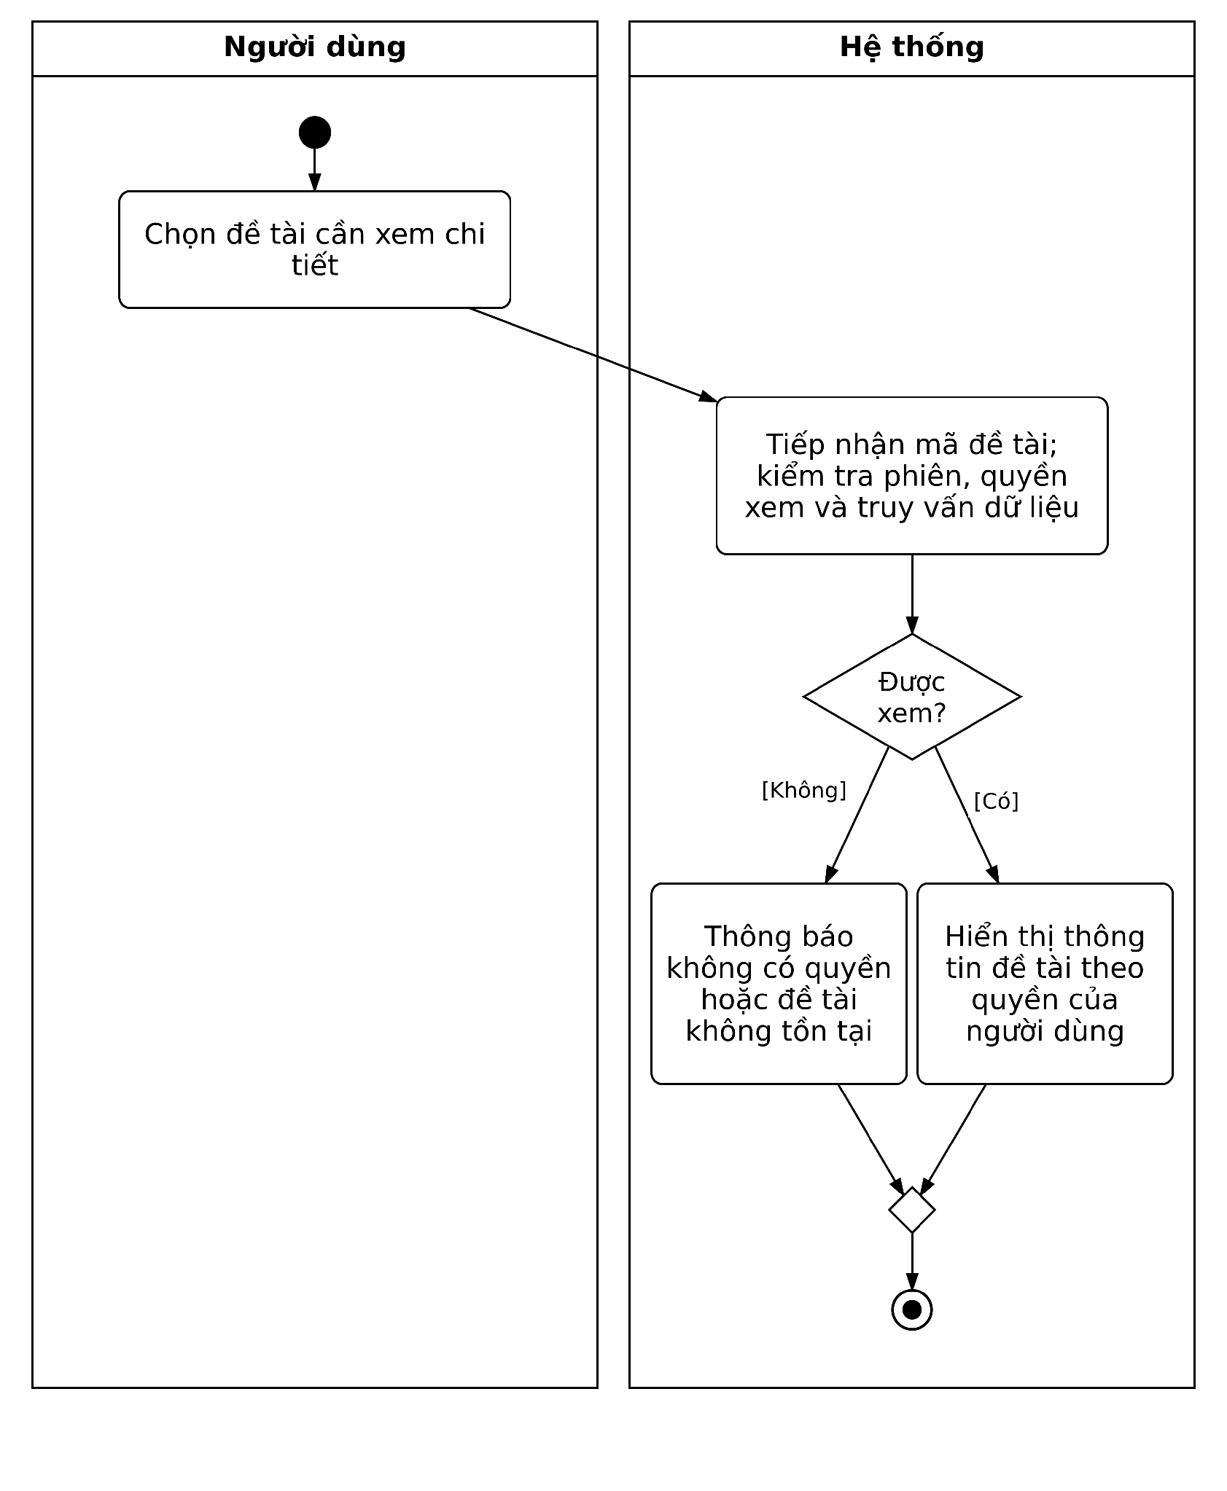

Hình 3.15. Biểu đồ hoạt động chức năng Xem chi tiết đề tài
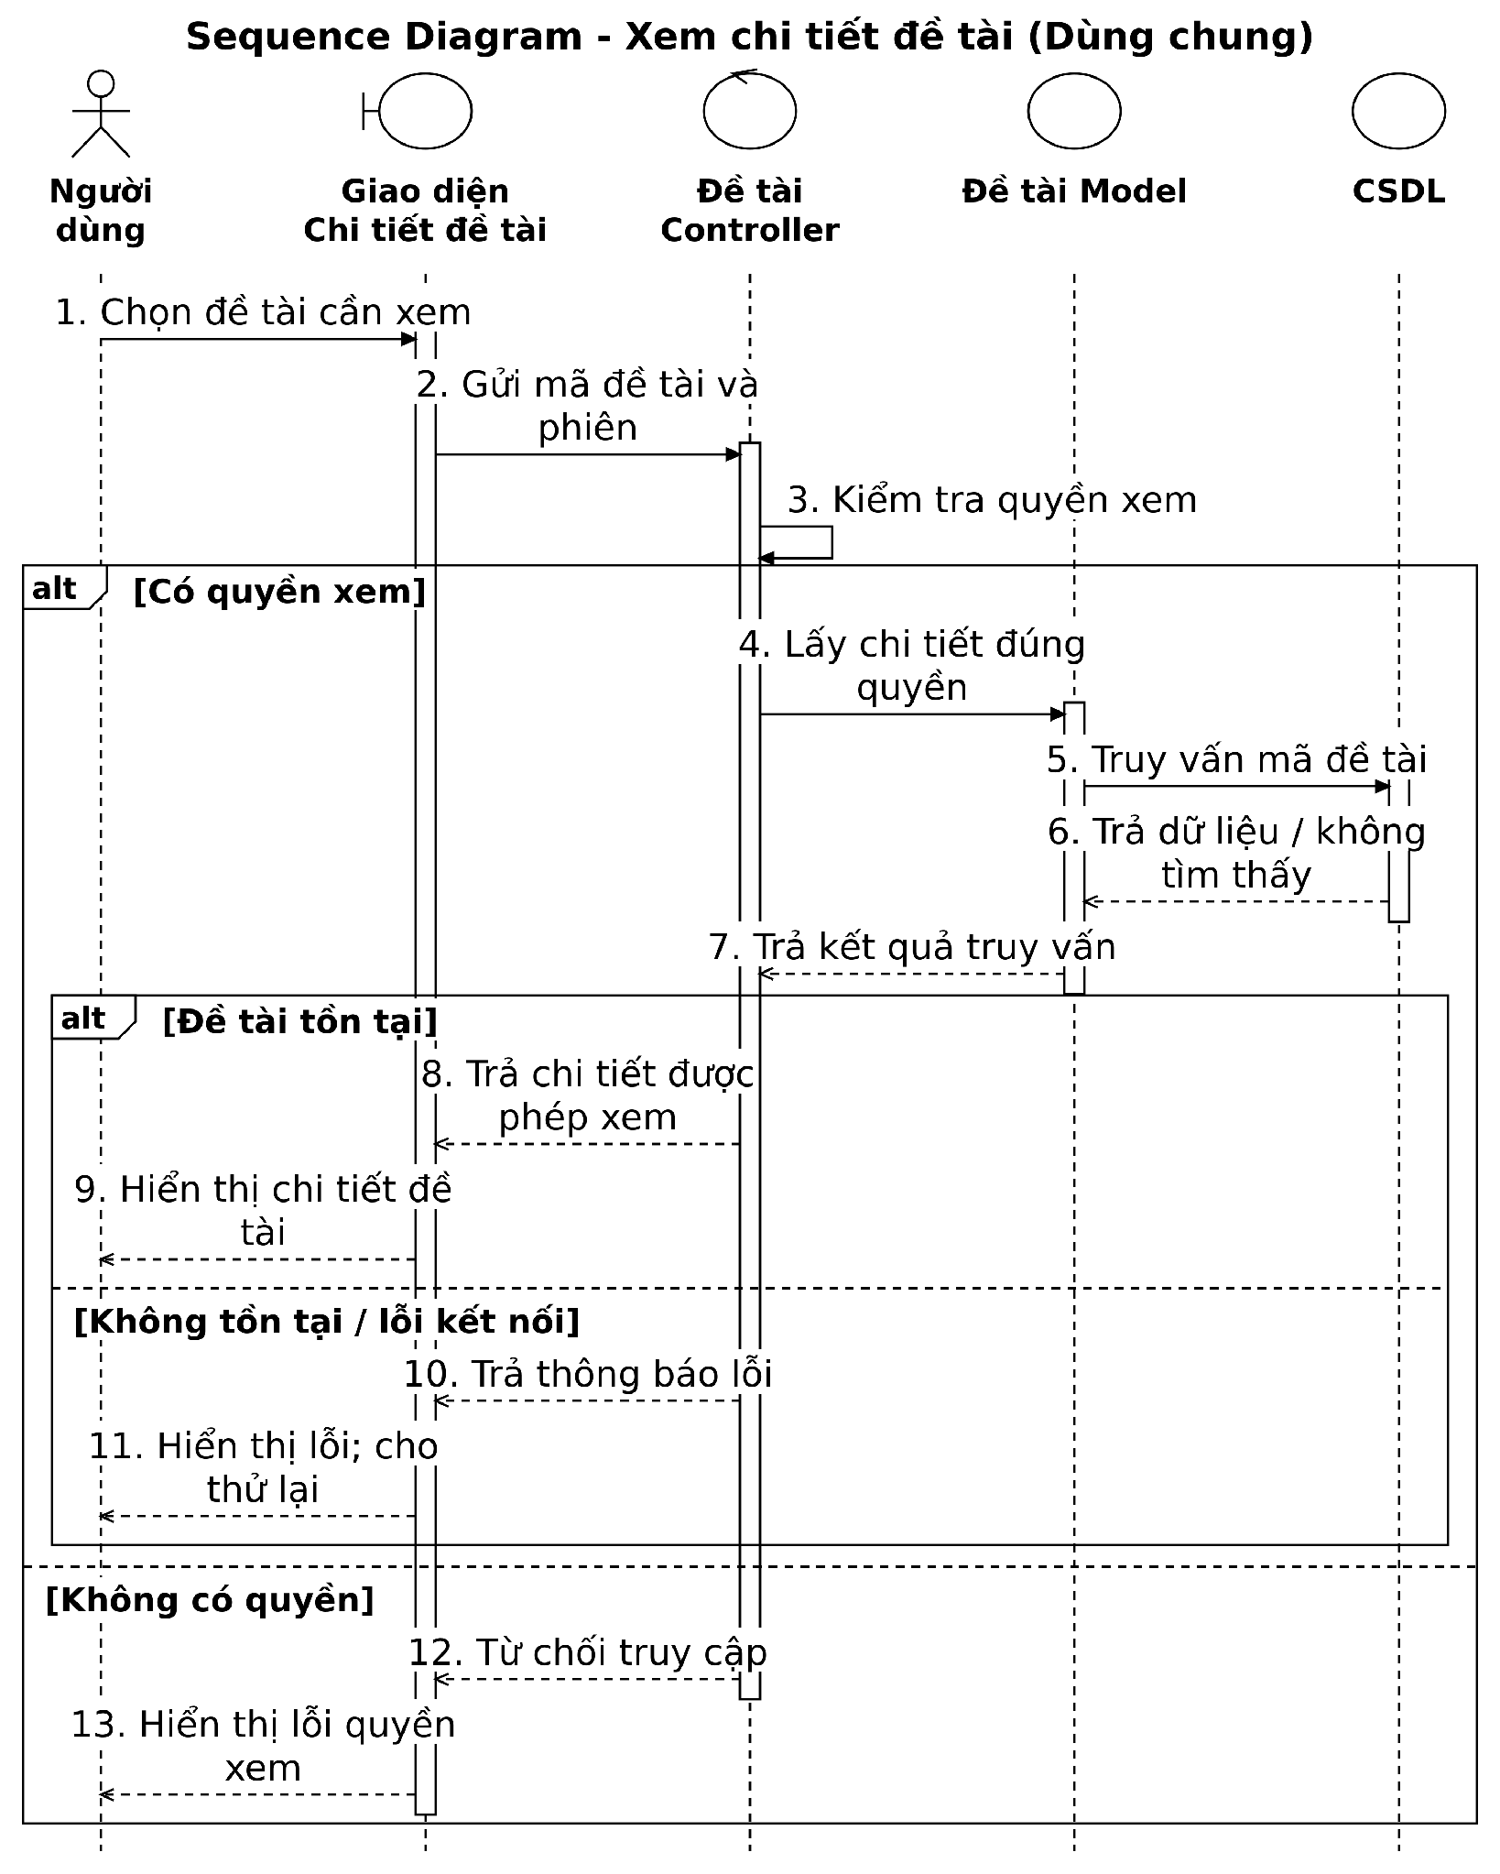

Hình 3.16. Biểu đồ tuần tự chức năng Xem chi tiết đề tài

3.2.5.6. Đặc tả Usecase Tra cứu / Tìm kiếm đề tài
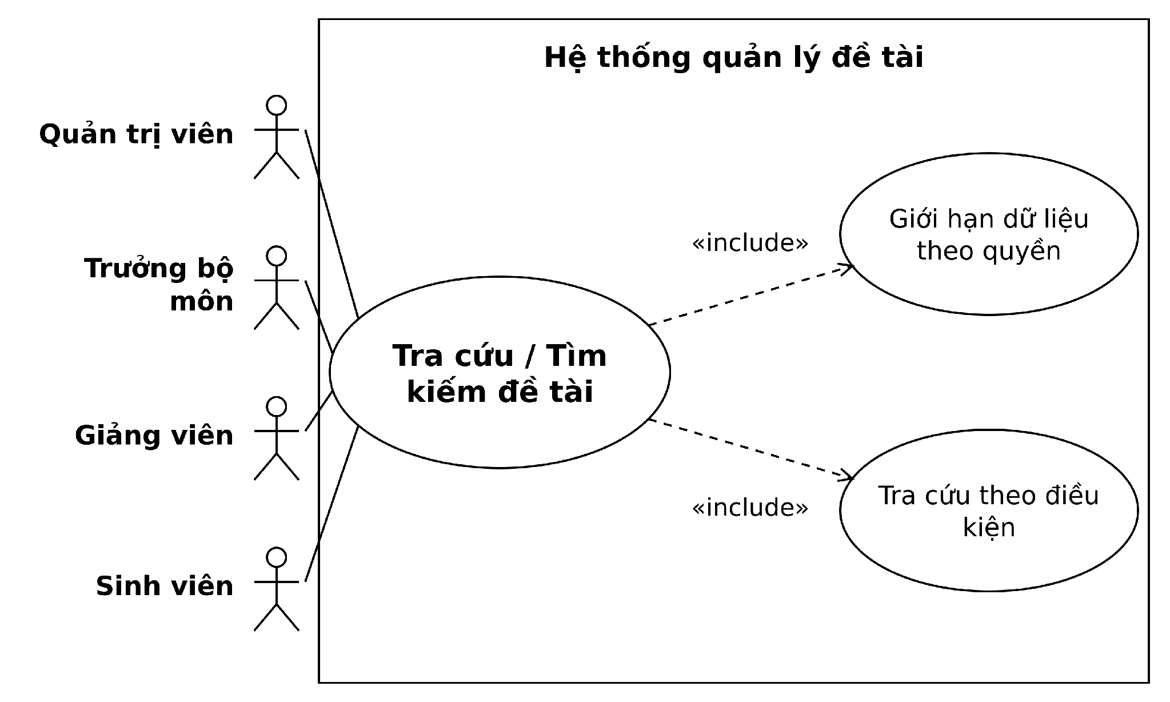

Hình 3.17. Biểu đồ usecase chi tiết chức năng Tra cứu / Tìm kiếm đề tài

Bảng 3.10. Đặc tả Usecase Tra cứu / Tìm kiếm đề tài
Mã UC | UC-CHUNG-06
Tên UC | Tra cứu / Tìm kiếm đề tài
Tác nhân | Quản trị viên, Trưởng bộ môn, Giảng viên, Sinh viên
Mục đích | Tra cứu ngân hàng đề tài bằng từ khóa và/hoặc điều kiện lọc, phục vụ tham khảo hoặc lựa chọn đề tài để thao tác trong chức năng được cấp quyền.
Điều kiện tiên quyết | Người dùng đã đăng nhập; hệ thống xác định được vai trò và phạm vi dữ liệu được phép tra cứu.
Luồng sự kiện chính | 1. Người dùng mở Danh sách/Ngân hàng/Tra cứu đề tài.  2. Hệ thống hiển thị danh sách hoặc giao diện tra cứu với các bộ lọc.  3. Người dùng nhập từ khóa và/hoặc lựa chọn điều kiện lọc; có thể để trống từ khóa để xem danh sách theo bộ lọc.  4. Hệ thống gửi yêu cầu tìm kiếm/lọc.  5. Hệ thống giới hạn dữ liệu theo quyền rồi thực hiện truy vấn.  6. Hệ thống trả kết quả phân trang.  7. Hệ thống hiển thị các đề tài phù hợp.  8. Người dùng có thể chọn một đề tài để xem chi tiết hoặc chuyển sang nghiệp vụ được phép; thao tác này là tùy chọn.
Tiêu chí tra cứu | Tên đề tài, từ khóa, giảng viên đề xuất/hướng dẫn, sinh viên, khóa, năm học, học kỳ, chuyên ngành, lĩnh vực, trạng thái đề tài và trạng thái hoạt động. Giao diện từng vai trò chỉ cung cấp các tiêu chí tương ứng với đặc tả và quyền của vai trò đó.
Ngoại lệ | Không có kết quả: hiển thị thông báo không tìm thấy đề tài phù hợp. Lỗi kết nối/timeout: thông báo lỗi và cho phép thử lại hoặc thu hẹp bộ lọc. Không cho phép chỉnh sửa/xóa đề tài ngoài quyền quản lý chỉ vì tìm thấy nó trong kết quả tra cứu.
Phạm vi theo vai trò | QTV: tra cứu toàn bộ hệ thống và có thể chuyển sang Quản lý đề tài. Trưởng bộ môn/Giảng viên: tra cứu ngân hàng theo phân quyền hiển thị; Giảng viên tra cứu đề tài ngoài phạm vi phụ trách ở chế độ chỉ xem. Sinh viên: chỉ tra cứu đề tài công khai/được phép; danh sách hiển thị mã, tên, giảng viên hướng dẫn, chuyên ngành và lĩnh vực.
Giao tiếp hệ thống | Luồng Giảng viên sử dụng GET /api/v1/de-tai/ngan-hang; luồng Sinh viên sử dụng GET /api/v1/de-tai/tra-cuu. Request kèm query parameters của bộ lọc; kết quả trả theo phân trang.
Hậu điều kiện và yêu cầu | Danh sách phù hợp được hiển thị đúng quyền. Không bắt buộc tìm kiếm trước khi xem danh sách hoặc quản lý đề tài. Tạo chỉ mục cho các trường phổ biến như tên, từ khóa và năm học để bảo đảm tốc độ tra cứu.
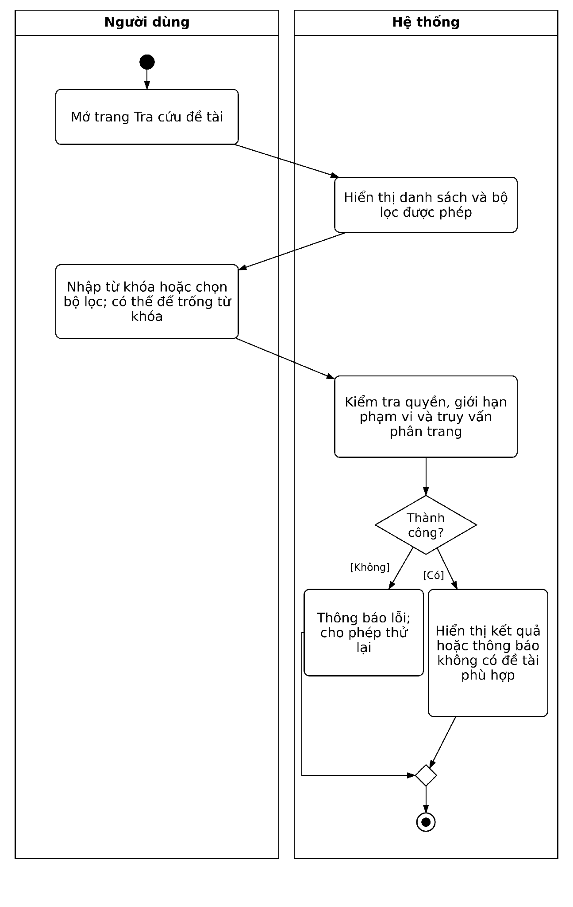

Hình 3.18. Biểu đồ hoạt động chức năng Tra cứu / Tìm kiếm đề tài
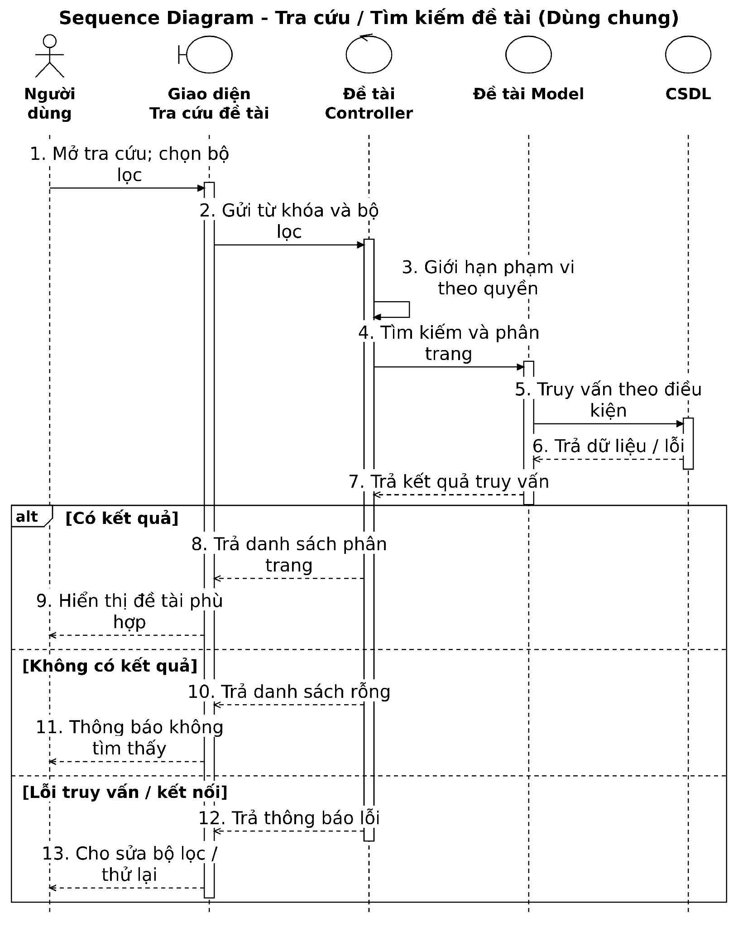

Hình 3.19. Biểu đồ tuần tự chức năng Tra cứu / Tìm kiếm đề tài

3.2.5.7. Đặc tả Usecase Xem thống kê
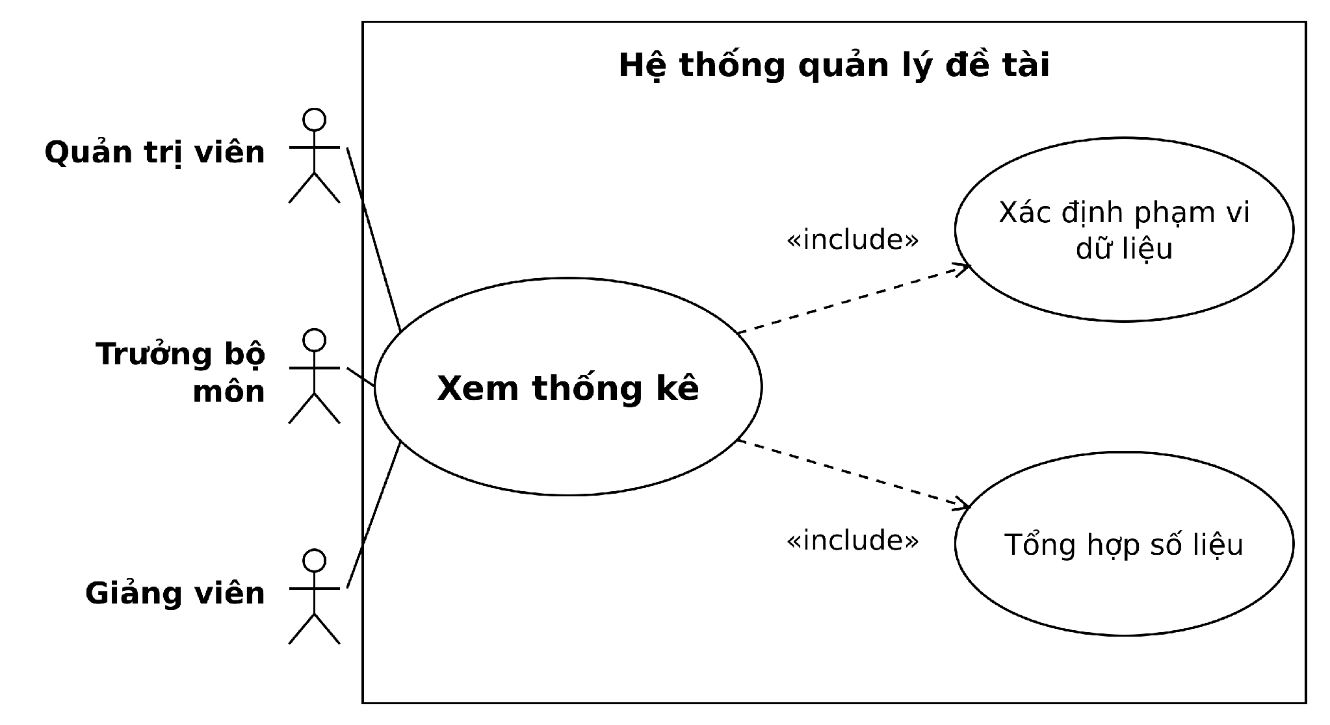

Hình 3.20. Biểu đồ usecase chi tiết chức năng Xem thống kê

Bảng 3.11. Đặc tả Usecase Xem thống kê
Mã UC | UC-CHUNG-07
Tên UC | Xem thống kê
Tác nhân | Quản trị viên, Trưởng bộ môn, Giảng viên
Mục đích | Tổng hợp số liệu đề tài và hiển thị bảng/biểu đồ theo tiêu chí trong phạm vi dữ liệu của từng vai trò.
Điều kiện tiên quyết | Người dùng đã đăng nhập với vai trò QTV, Trưởng bộ môn hoặc Giảng viên.
Luồng sự kiện chính | 1. Người dùng mở Thống kê.  2. Hệ thống hiển thị tiêu chí và số liệu tổng quan phù hợp với vai trò.  3. Người dùng lựa chọn hoặc thay đổi điều kiện lọc khi cần.  4. Hệ thống gửi yêu cầu thống kê.  5. Hệ thống xác định phạm vi dữ liệu, truy vấn và tổng hợp theo nhóm/đếm số lượng.  6. Hệ thống trả kết quả tổng hợp.  7. Hệ thống hiển thị bảng số liệu và biểu đồ tương ứng.
Tiêu chí thống kê | Năm học, khóa, học kỳ, giảng viên hướng dẫn, sinh viên thực hiện, lĩnh vực, chuyên ngành và trạng thái đề tài; chỉ áp dụng những tiêu chí có trong giao diện của vai trò tương ứng.
Phạm vi theo vai trò | QTV: toàn hệ thống, thống kê theo năm học, khóa học, giảng viên, lĩnh vực và trạng thái; có thể kết hợp bộ lọc. Trưởng bộ môn: phạm vi bộ môn theo năm/khóa/học kỳ, giảng viên, lĩnh vực/chuyên ngành và trạng thái. Giảng viên: chỉ các đề tài mình phụ trách theo năm học, học kỳ, sinh viên, lĩnh vực và trạng thái.
Ngoại lệ | QTV chọn bộ lọc không có dữ liệu: hiển thị số liệu 0. Giảng viên chưa có đề tài: hiển thị Chưa có dữ liệu để thống kê; tiêu chí không có dữ liệu thì trả kết quả rỗng kèm ghi chú. Lỗi tổng hợp/timeout: thông báo lỗi và cho phép thử lại hoặc thu hẹp phạm vi thời gian. Số liệu không được vượt ngoài phạm vi được cấp quyền.
Giao tiếp hệ thống | Luồng Giảng viên dùng GET /api/v1/thong-ke kèm tiêu chí và thông tin giảng viên hiện tại; Backend kiểm soát phạm vi, không chỉ dựa vào tham số do client tự gửi.
Hậu điều kiện và yêu cầu | Báo cáo thống kê đúng phạm vi được hiển thị. Số liệu phải phản ánh dữ liệu hiện có; khi đổi bộ lọc, hệ thống cập nhật kết quả. Có thể cache kết quả trong thời gian ngắn theo đặc tả để giảm tải truy vấn.
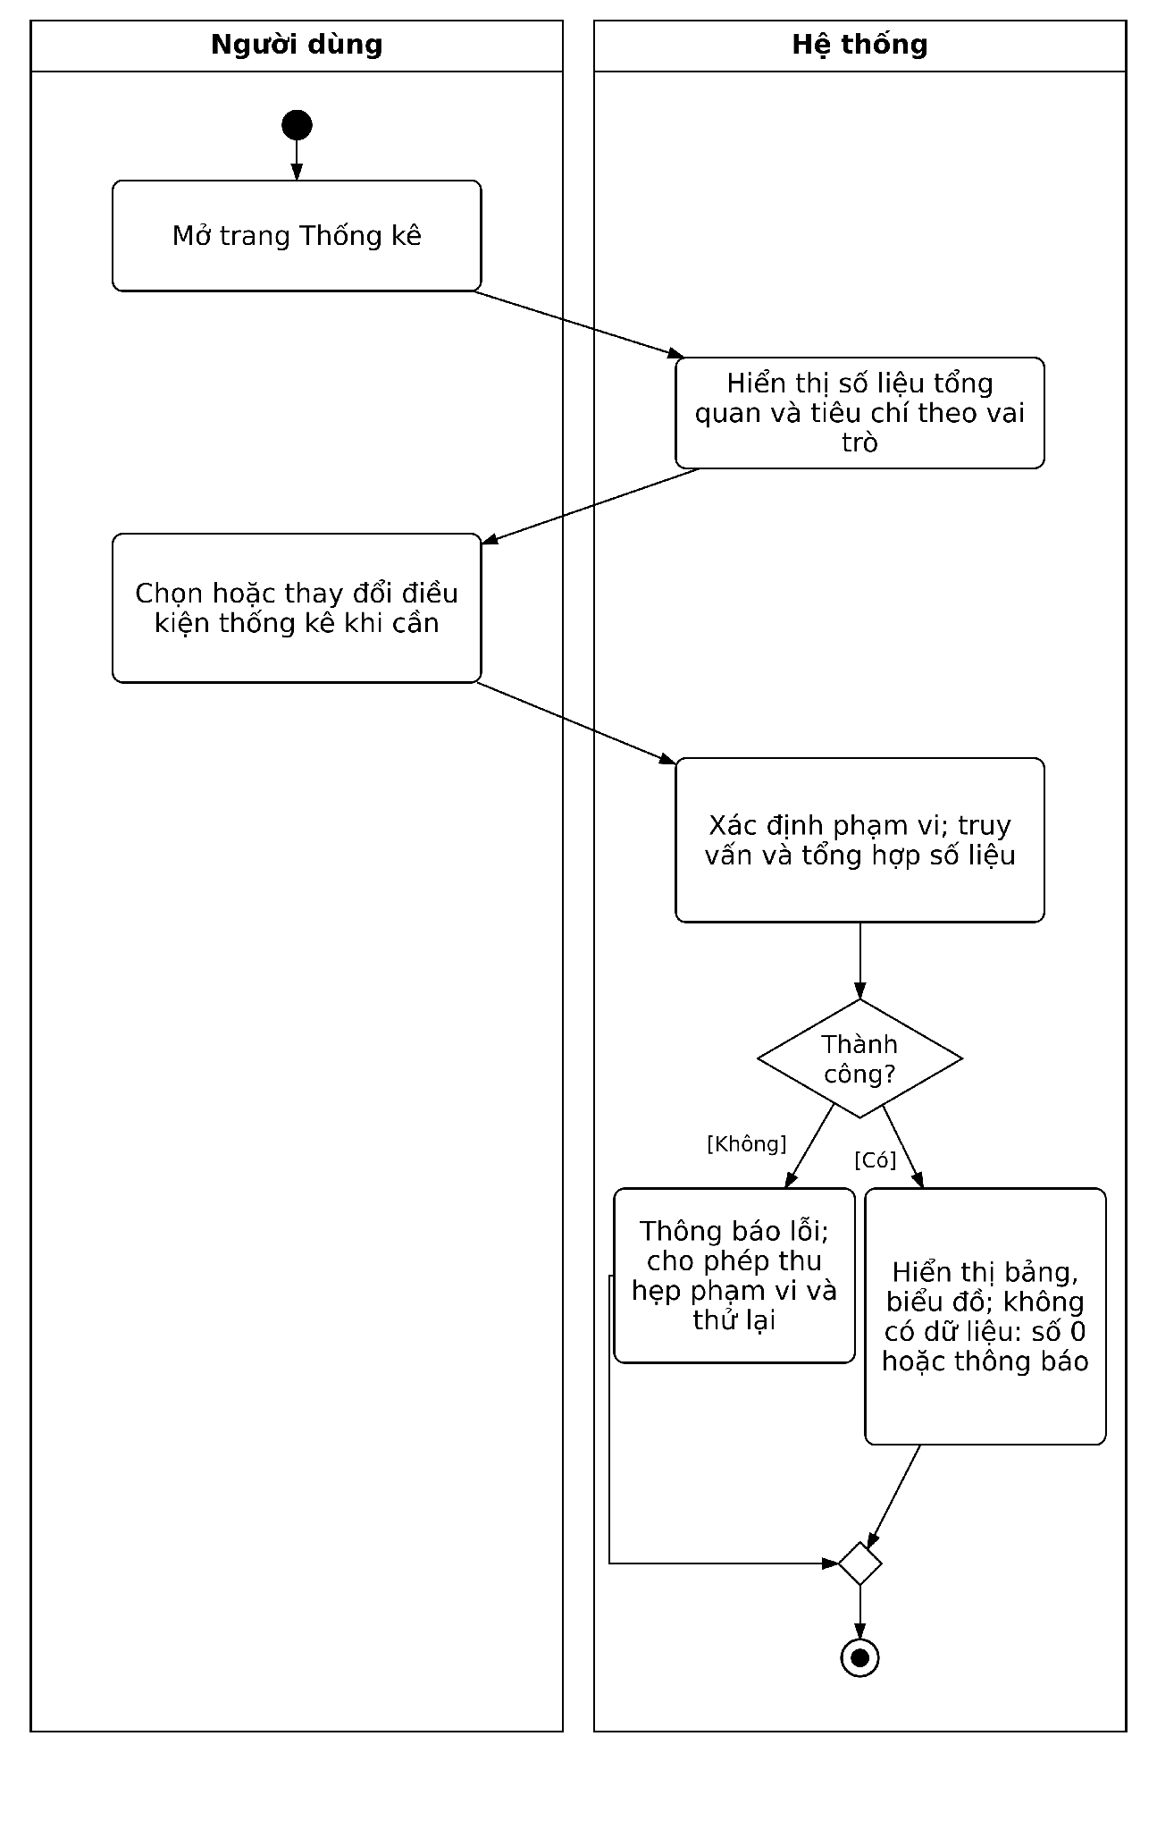

Hình 3.21. Biểu đồ hoạt động chức năng Xem thống kê
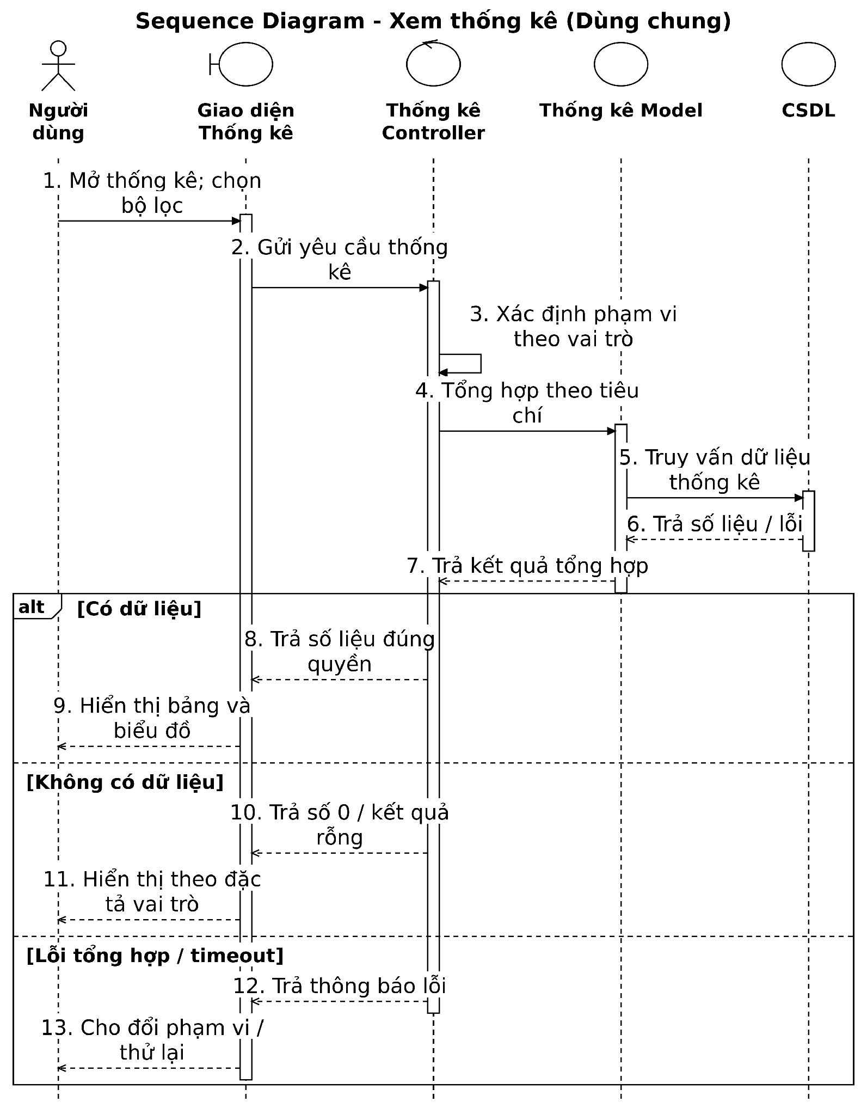

Hình 3.22. Biểu đồ tuần tự chức năng Xem thống kê

3.2.5.8. Đặc tả Usecase Xuất báo cáo
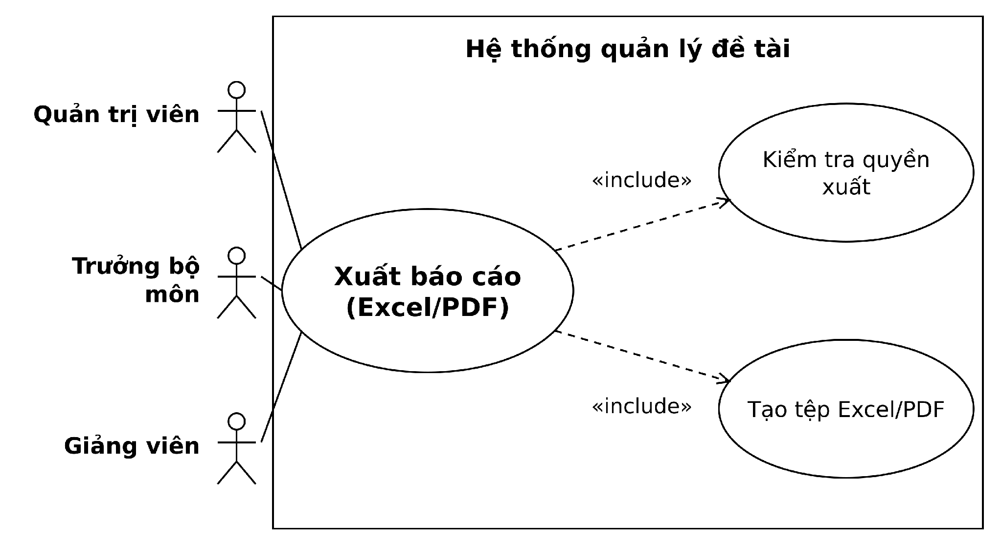

Hình 3.23. Biểu đồ usecase chi tiết chức năng Xuất báo cáo (Excel/PDF)

Bảng 3.12. Đặc tả Usecase Xuất báo cáo (Excel/PDF)
Mã UC | UC-CHUNG-08
Tên UC | Xuất báo cáo (Excel/PDF)
Tác nhân | Quản trị viên, Trưởng bộ môn, Giảng viên
Mục đích | Xuất danh sách đề tài hoặc số liệu thống kê ra Excel/PDF để lưu trữ, in ấn hoặc báo cáo.
Điều kiện tiên quyết | Người dùng đã đăng nhập với vai trò QTV, Trưởng bộ môn hoặc Giảng viên; đã lựa chọn danh sách/loại báo cáo, phạm vi dữ liệu và định dạng xuất.
Luồng sự kiện chính | 1. Người dùng mở chức năng xuất báo cáo từ danh sách đề tài hoặc trang thống kê.  2. Hệ thống hiển thị loại dữ liệu và định dạng hỗ trợ.  3. Người dùng chọn loại báo cáo, điều kiện lọc và định dạng Excel hoặc PDF.  4. Hệ thống kiểm tra quyền, tổng hợp dữ liệu đúng phạm vi và bộ lọc.  5. Hệ thống tạo tệp theo định dạng đã chọn.  6. Hệ thống trả luồng tệp hoặc liên kết tải.  7. Người dùng tải tệp về máy tính.
Loại dữ liệu và nội dung | Danh sách đề tài theo năm học, khóa, giảng viên, lĩnh vực hoặc trạng thái; danh sách sinh viên hướng dẫn, kết quả kiểm tra tương đồng và báo cáo thống kê theo phạm vi được phép. Dữ liệu xuất chỉ gồm những trường/nhóm thông tin của loại báo cáo đã chọn.
Phạm vi theo vai trò | QTV xuất dữ liệu của toàn hệ thống hoặc danh sách đang lọc; tệp giữ đúng các bộ lọc đang áp dụng. Trưởng bộ môn xuất báo cáo phục vụ quản lý bộ môn. Giảng viên chỉ xuất đề tài/thống kê/sinh viên thuộc phạm vi hướng dẫn của mình.
Ngoại lệ | QTV không có dữ liệu theo bộ lọc: xuất tệp rỗng chỉ có tiêu đề cột, theo đặc tả QTV. Giảng viên không có dữ liệu phù hợp: thông báo Không có dữ liệu để xuất báo cáo, không sinh tệp rỗng. Lỗi tạo tệp hoặc dữ liệu quá lớn: thông báo lỗi và cho phép thử lại/thu hẹp phạm vi. Tải bị gián đoạn: cho phép tải lại liên kết đã sinh nếu còn hiệu lực.
Giao tiếp hệ thống | Luồng Giảng viên sử dụng GET /api/v1/bao-cao/xuat kèm loại dữ liệu, bộ lọc và định dạng. Excel được sinh thành .xlsx; PDF được tạo từ mẫu báo cáo. Backend trả luồng tệp hoặc đường dẫn tải.
Hậu điều kiện và yêu cầu | Tệp báo cáo đúng định dạng, bộ lọc và phạm vi dữ liệu được cung cấp để tải về. Không xuất dữ liệu ngoài quyền của người dùng. Với tệp tạm, liên kết tải nên có thời hạn ngắn (ví dụ 15 phút) như đặc tả Giảng viên.
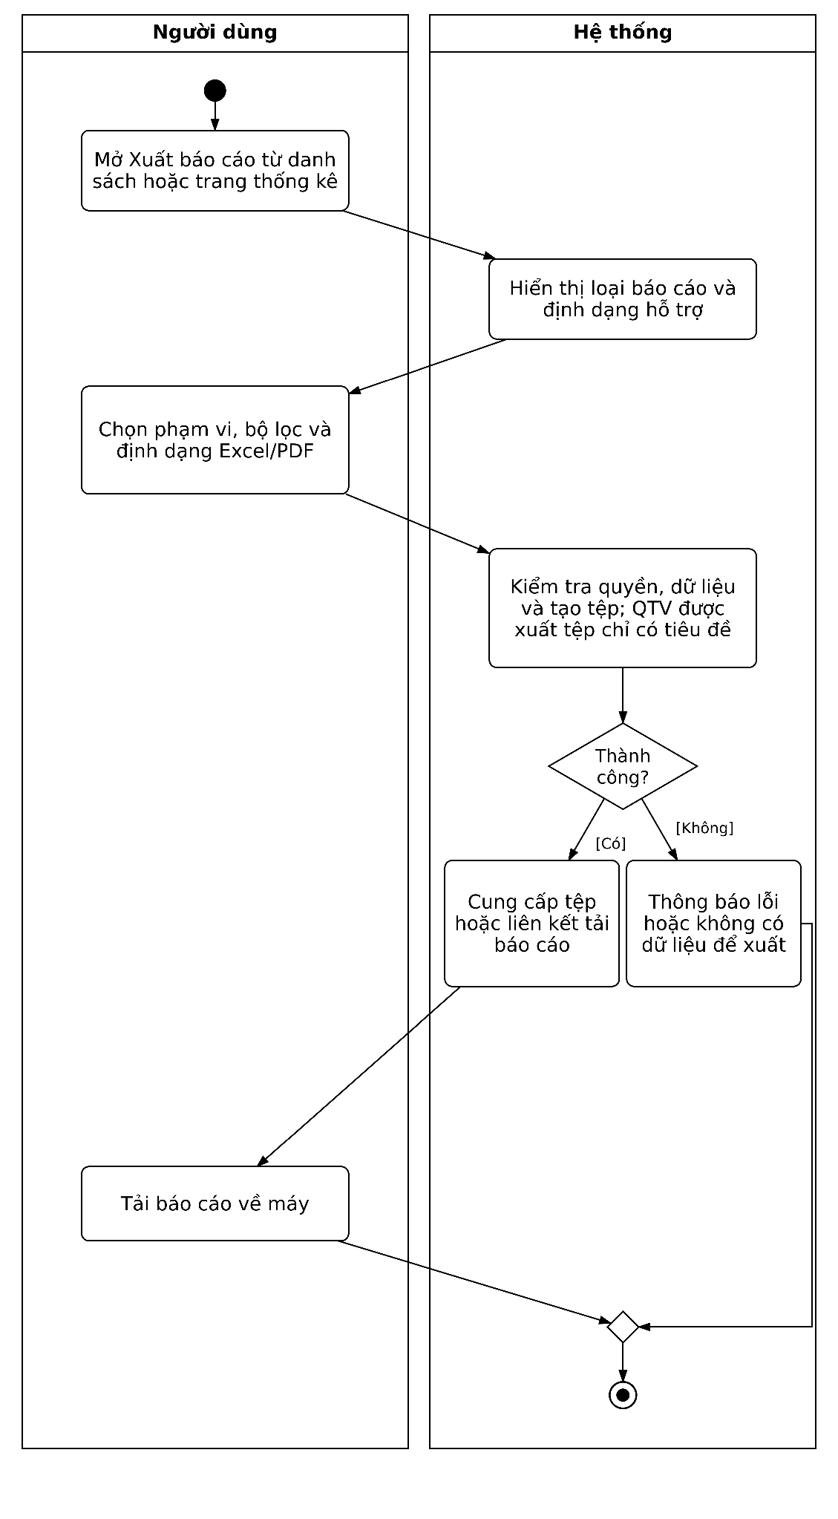

Hình 3.24. Biểu đồ hoạt động chức năng Xuất báo cáo (Excel/PDF)
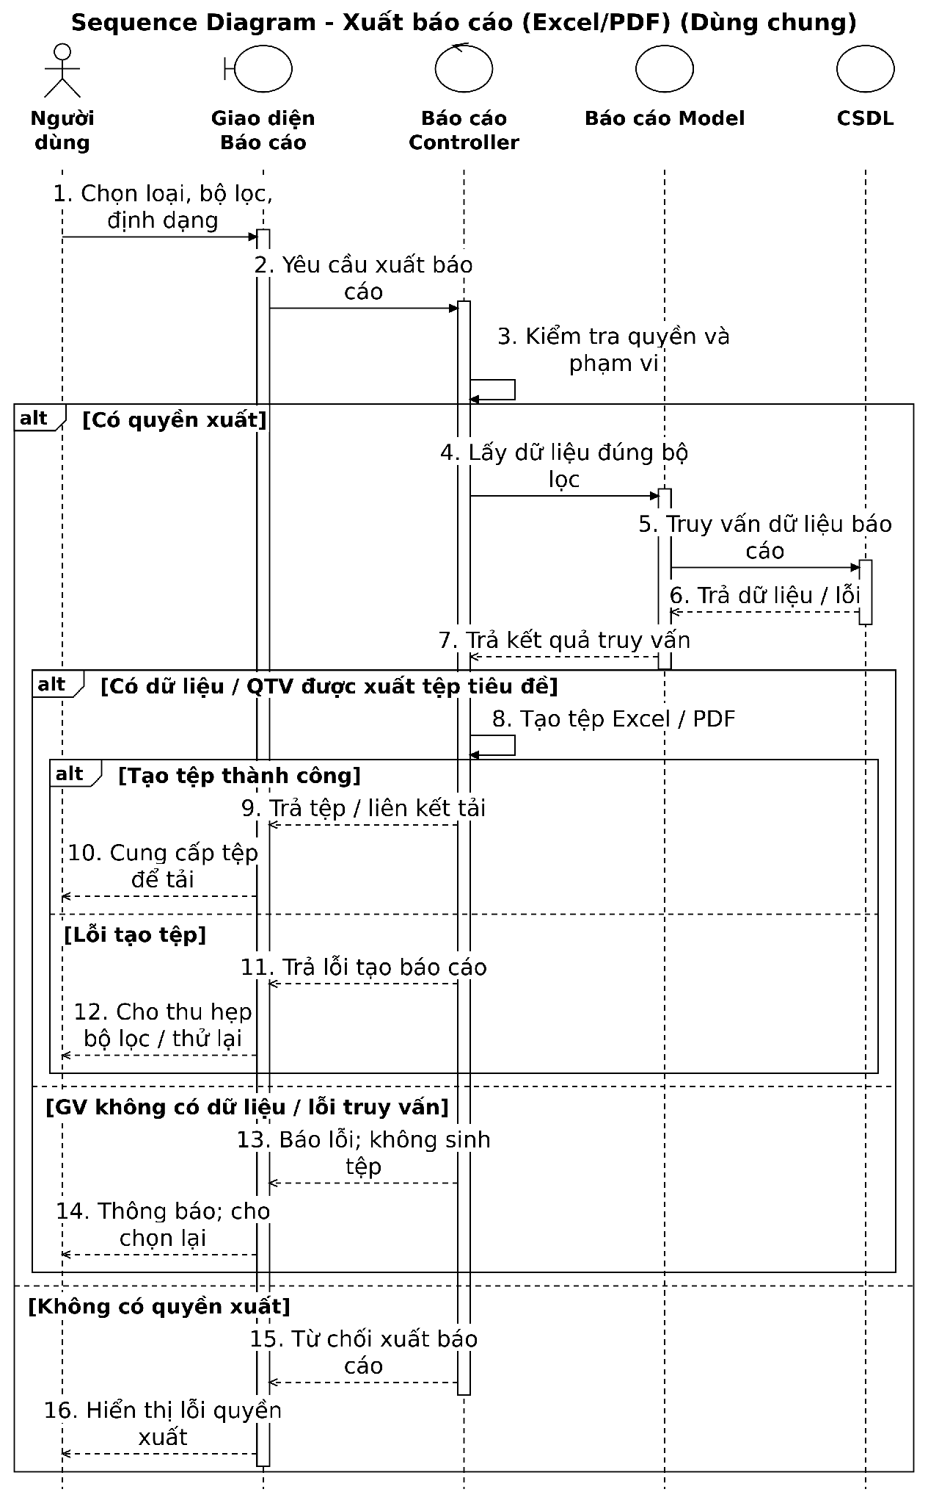

Hình 3.25. Biểu đồ tuần tự chức năng Xuất báo cáo (Excel/PDF)

3.2.6. Chức năng riêng của Quản trị viên

3.2.6.1. Các chức năng riêng của Quản trị viên

Bảng 3.13. Danh sách các chức năng riêng của Quản trị viên
Mã UC | Tên chức năng
UC-AD-01 | Quản lý khóa học
UC-AD-02 | Quản lý năm học
UC-AD-03 | Quản lý học kỳ
UC-AD-04 | Quản lý bộ môn
UC-AD-05 | Quản lý lĩnh vực đề tài
UC-AD-06 | Quản lý đề tài
UC-AD-07 | Quản lý tài khoản người dùng
UC-AD-08 | Xem lịch sử đề tài
UC-AD-09 | Thay quyền Trưởng bộ môn duyệt đề tài

3.2.6.2. Đặc tả Usecase Quản lý khóa học
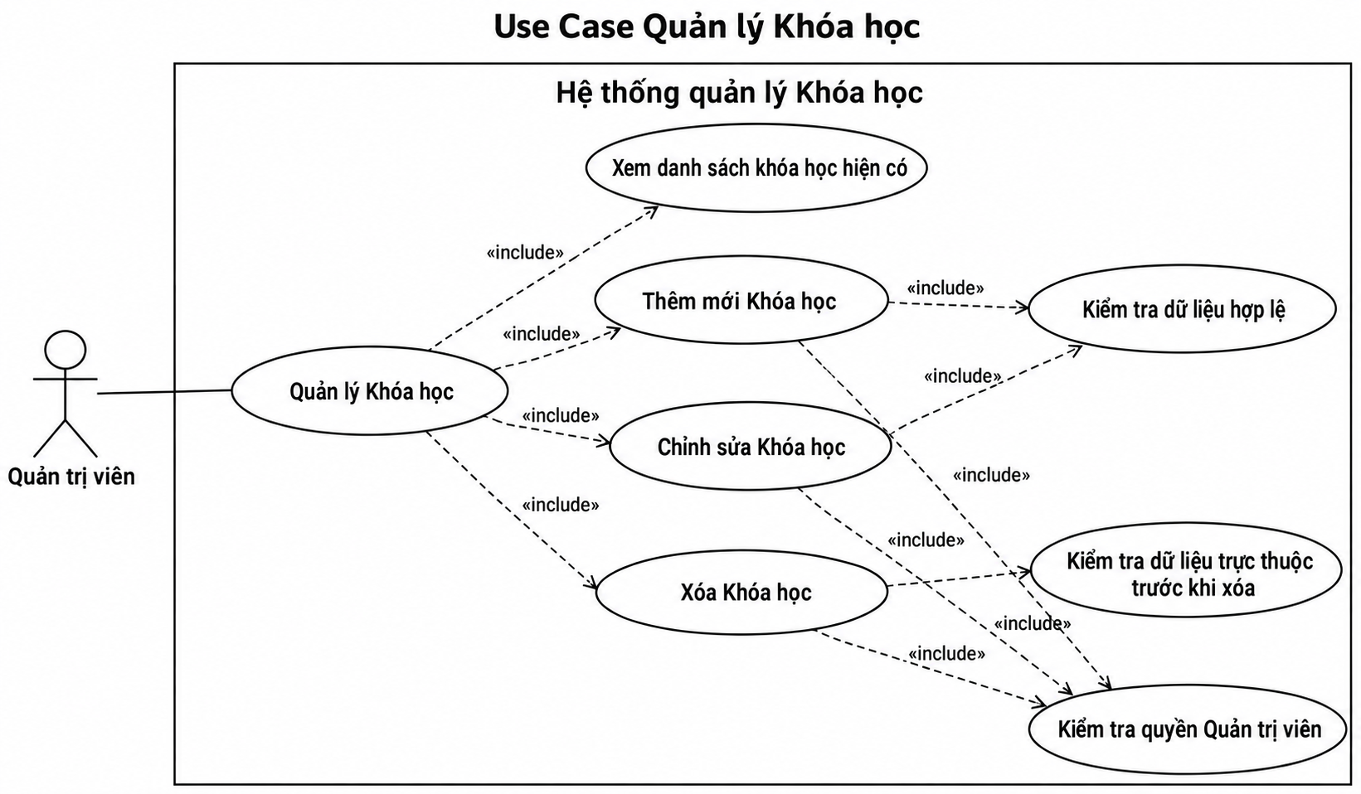

Hình 3.26. Biểu đồ usecase chi tiết chức năng Quản lý khóa học (Quản trị viên)

Bảng 3.14. Đặc tả Usecase Quản lý khóa học
Mã UC | UC-AD-01
Tên UC | Quản lý khóa học
Tác nhân | Quản trị viên
Mục đích | Cho phép Quản trị viên khởi tạo và duy trì danh sách các khóa học (ví dụ K64, K65...) làm dữ liệu nền để gắn với đề tài và tài khoản sinh viên.
Điều kiện tiên quyết | Quản trị viên đã đăng nhập thành công vào hệ thống.
Mô tả chung | Quản trị viên xem, thêm mới, chỉnh sửa hoặc xóa các bản ghi Khóa học. Mọi người dùng khác chỉ được xem để lựa chọn khi thao tác với đề tài, không được chỉnh sửa.
Luồng sự kiện | 1. Quản trị viên truy cập khu vực "Danh mục hệ thống", chọn mục Khóa học.  2. Hệ thống hiển thị danh sách các khóa học hiện có.  3. Để thêm mới, Quản trị viên nhập tên khóa, năm bắt đầu, năm kết thúc rồi xác nhận lưu.  4. Để chỉnh sửa, Quản trị viên chọn một khóa học có sẵn, thay đổi thông tin rồi lưu lại.  5. Để xóa, Quản trị viên chọn khóa học cần xóa và xác nhận thao tác.  6. Hệ thống cập nhật dữ liệu và hiển thị thông báo thao tác thành công.
Ngoại lệ | 1. Người dùng không có vai trò Quản trị viên cố thêm/sửa/xóa — hệ thống từ chối và thông báo không đủ quyền.  2. Tên khóa học bị bỏ trống hoặc trùng với khóa học đã có hệ thống yêu cầu nhập lại.  3. Quản trị viên cố xóa một khóa học đang có đề tài trực thuộc hệ thống từ chối xóa để tránh mất liên kết dữ liệu, thông báo rõ lý do.
Các yêu cầu đặc biệt | Việc không cho phép xóa Khóa học đang được đề tài sử dụng giúp bảo đảm dữ liệu đề tài của các khóa trước luôn được giữ nguyên vẹn, đúng với mục tiêu lưu trữ lịch sử đề tài xuyên suốt nhiều khóa học.

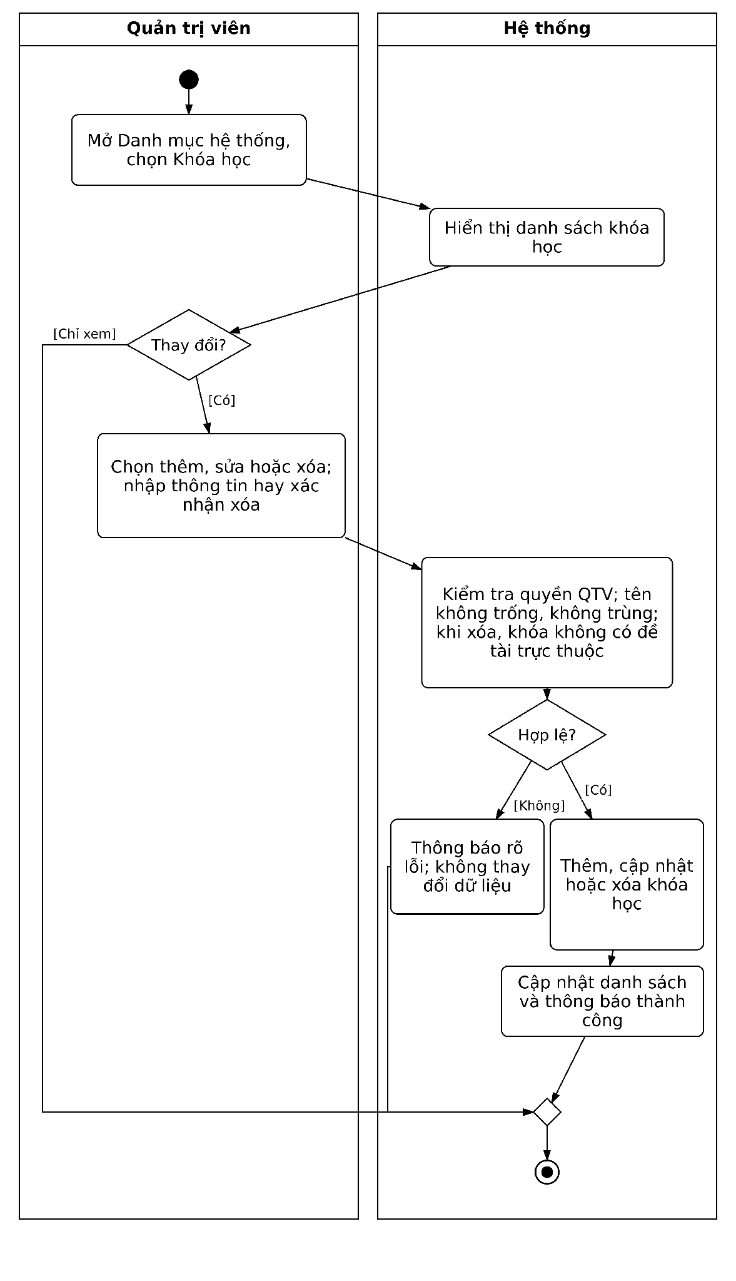

Hình 3.27. Biểu đồ hoạt động chức năng Quản lý khóa học
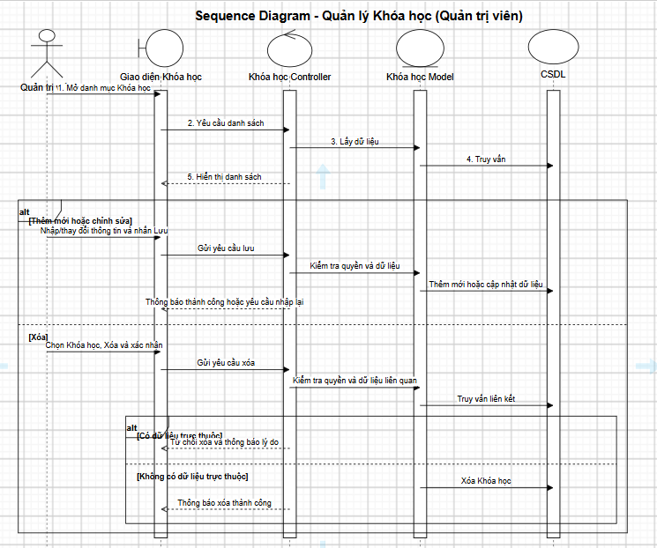

Hình 3.28. Biểu đồ tuần tự chức năng Quản lý khóa học

3.2.6.3. Đặc tả Usecase Quản lý năm học
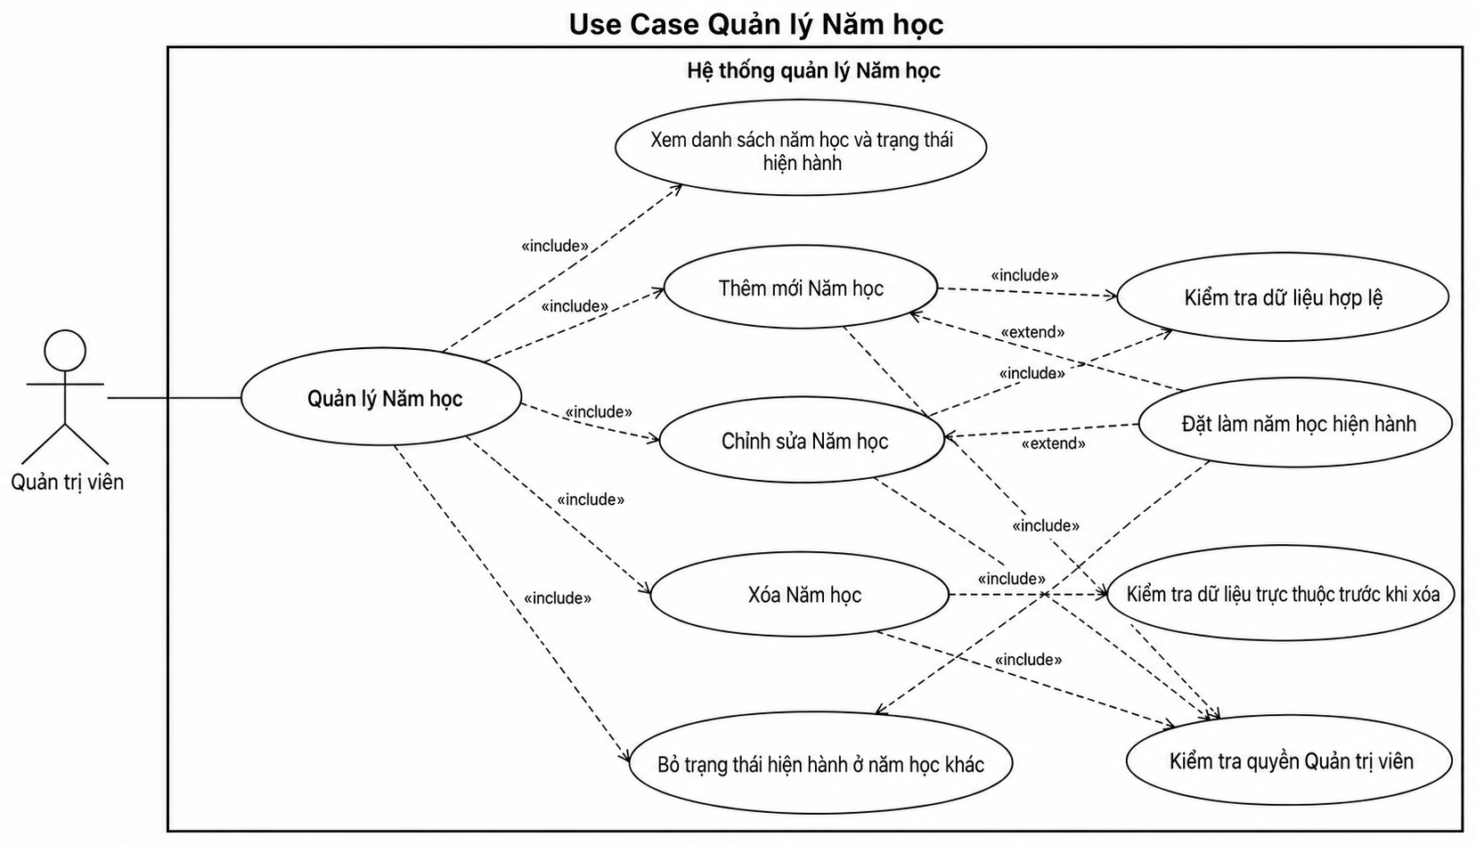

Hình 3.29. Biểu đồ usecase chi tiết chức năng Quản lý năm học (Quản trị viên)

Bảng 3.15. Đặc tả Usecase Quản lý năm học
Mã UC | UC-AD-02
Tên UC | Quản lý năm học
Tác nhân | Quản trị viên
Mục đích | Cho phép quản trị viên khởi tạo và duy trì danh sách các năm học, đồng thời đánh dấu năm học nào đang là năm học hiện hành.
Điều kiện tiên quyết | Quản trị viên đã đăng nhập thành công vào hệ thống.
Mô tả chung | Quản trị viên xem, thêm mới, chỉnh sửa hoặc xóa các bản ghi năm học. Mỗi năm học có thể được đánh dấu là "năm học hiện hành" để hệ thống mặc định hiển thị khi cần chọn nhanh.
Luồng sự kiện | 1. Quản trị viên truy cập khu vực "Danh mục hệ thống", chọn mục năm học.  2. Hệ thống hiển thị danh sách các năm học hiện có, kèm trạng thái năm nào đang được đánh dấu hiện hành.  3. Để thêm mới, quản trị viên nhập tên năm học, có thể đánh dấu là năm hiện hành rồi xác nhận lưu.  4. Để chỉnh sửa, quản trị viên chọn một năm học có sẵn, thay đổi thông tin hoặc đổi trạng thái hiện hành rồi lưu lại.  5. Để xóa, quản trị viên chọn năm học cần xóa và xác nhận thao tác.
Ngoại lệ | 1. Người dùng không có vai trò quản trị viên cố thêm/sửa/xóa — hệ thống từ chối.  2. Tên năm học bị bỏ trống hoặc trùng với năm học đã có — hệ thống yêu cầu nhập lại.  3. Quản trị viên cố xóa một năm học đang có học kỳ hoặc đề tài trực thuộc — hệ thống từ chối xóa để tránh mất liên kết dữ liệu.
Các yêu cầu đặc biệt | khi Quản trị viên đánh dấu một năm học là "hiện hành", hệ thống nên tự động bỏ đánh dấu hiện hành ở năm học khác, để bảo đảm tại một thời điểm chỉ có duy nhất một năm học hiện hành — hiện tại đây là một quy tắc cần được kiểm soát chặt chẽ khi thao tác, tránh để xảy ra tình trạng nhiều năm học cùng được đánh dấu hiện hành.

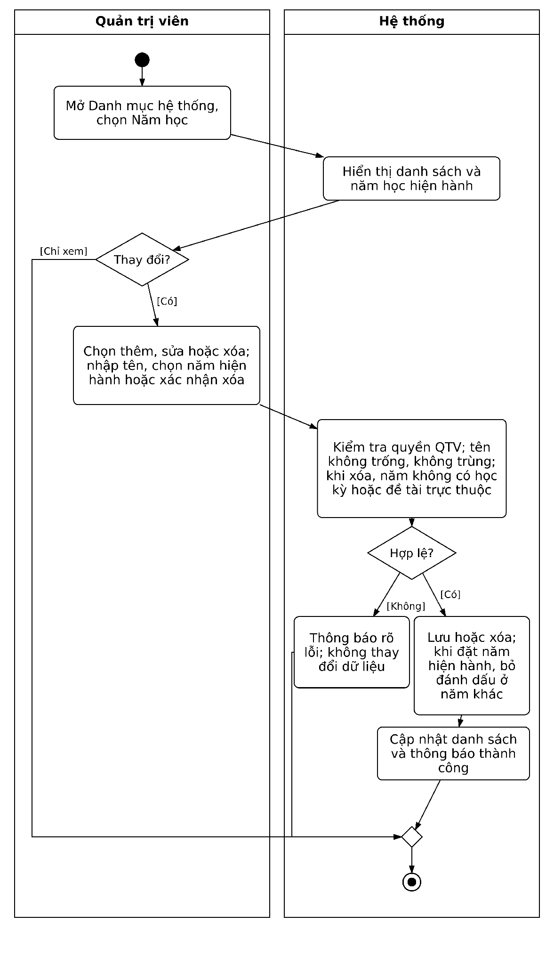

Hình 3.30. Biểu đồ hoạt động chức năng Quản lý năm học
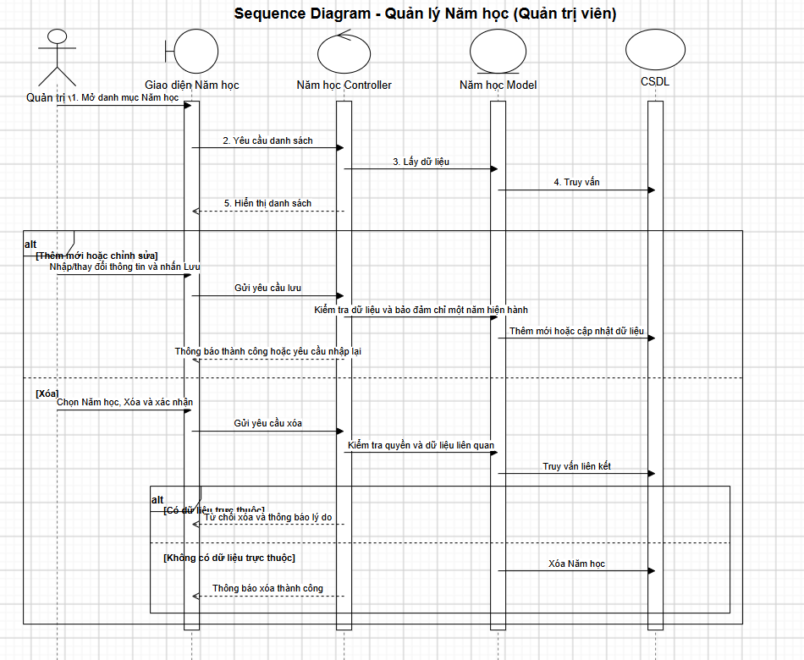

Hình 3.31. Biểu đồ tuần tự chức năng Quản lý năm học

3.2.6.4. Đặc tả Usecase Quản lý học kỳ
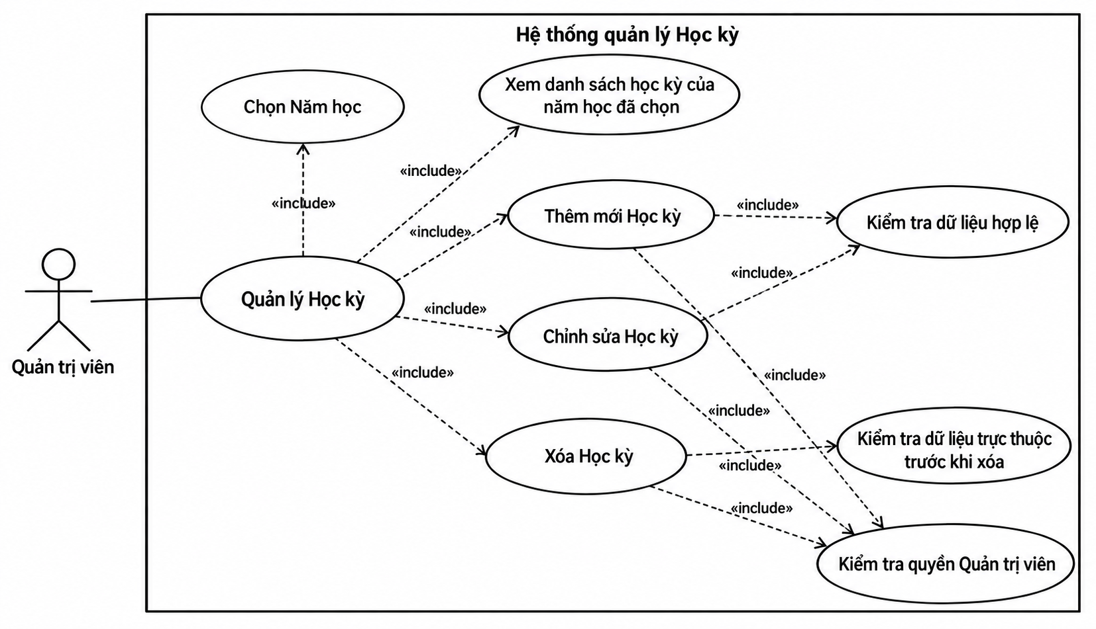

Hình 3.32. Biểu đồ usecase chi tiết chức năng Quản lý học kỳ (Quản trị viên)

Bảng 3.16. Đặc tả Usecase Quản lý học kỳ
Mã UC | UC-AD-03
Tên UC | Quản lý học kỳ
Tác nhân | Quản trị viên
Mục đích | Cho phép Quản trị viên khởi tạo và duy trì danh sách các học kỳ trực thuộc từng năm học, làm dữ liệu nền để gắn với đề tài.
Điều kiện tiên quyết | Quản trị viên đã đăng nhập vào hệ thống; đã tồn tại ít nhất một Năm học để gắn Học kỳ vào.
Mô tả chung | Khác với Khóa học hay Lĩnh vực đứng độc lập, mỗi Học kỳ bắt buộc phải thuộc về một Năm học cụ thể. Quản trị viên xem, thêm mới, chỉnh sửa hoặc xóa các bản ghi Học kỳ trong phạm vi một Năm học đã chọn.
Luồng sự kiện | 1. Quản trị viên truy cập khu vực "Danh mục hệ thống", chọn mục Học kỳ.  2. Quản trị viên chọn Năm học muốn xem hoặc thêm học kỳ trực thuộc.  3. Hệ thống hiển thị danh sách các học kỳ đã có trong năm học đó.  4. Để thêm mới, Quản trị viên nhập tên học kỳ, ngày bắt đầu, ngày kết thúc rồi xác nhận lưu.  5. Để chỉnh sửa, Quản trị viên chọn một học kỳ có sẵn, thay đổi thông tin rồi lưu lại.  6. Để xóa, Quản trị viên chọn học kỳ cần xóa và xác nhận thao tác.
Ngoại lệ | 1. Người dùng không có vai trò Quản trị viên cố thêm/sửa/xóa — hệ thống từ chối.  2. Tên học kỳ bị trùng trong cùng một năm học (ví dụ hai học kỳ cùng tên "Học kỳ 1" trong một năm học) hệ thống từ chối lưu.  3. Ngày kết thúc học kỳ sớm hơn ngày bắt đầu hệ thống cần kiểm tra và từ chối lưu trong trường hợp này.  4. Quản trị viên cố xóa một học kỳ đang có đề tài trực thuộc hệ thống từ chối xóa.
Các yêu cầu đặc biệt | Việc bắt buộc mỗi Học kỳ phải gắn với một Năm học cụ thể giúp đảm bảo tính nhất quán khi tìm kiếm hoặc thống kê đề tài theo thời gian, tránh tình trạng một học kỳ bị hiểu nhầm là thuộc năm học khác.

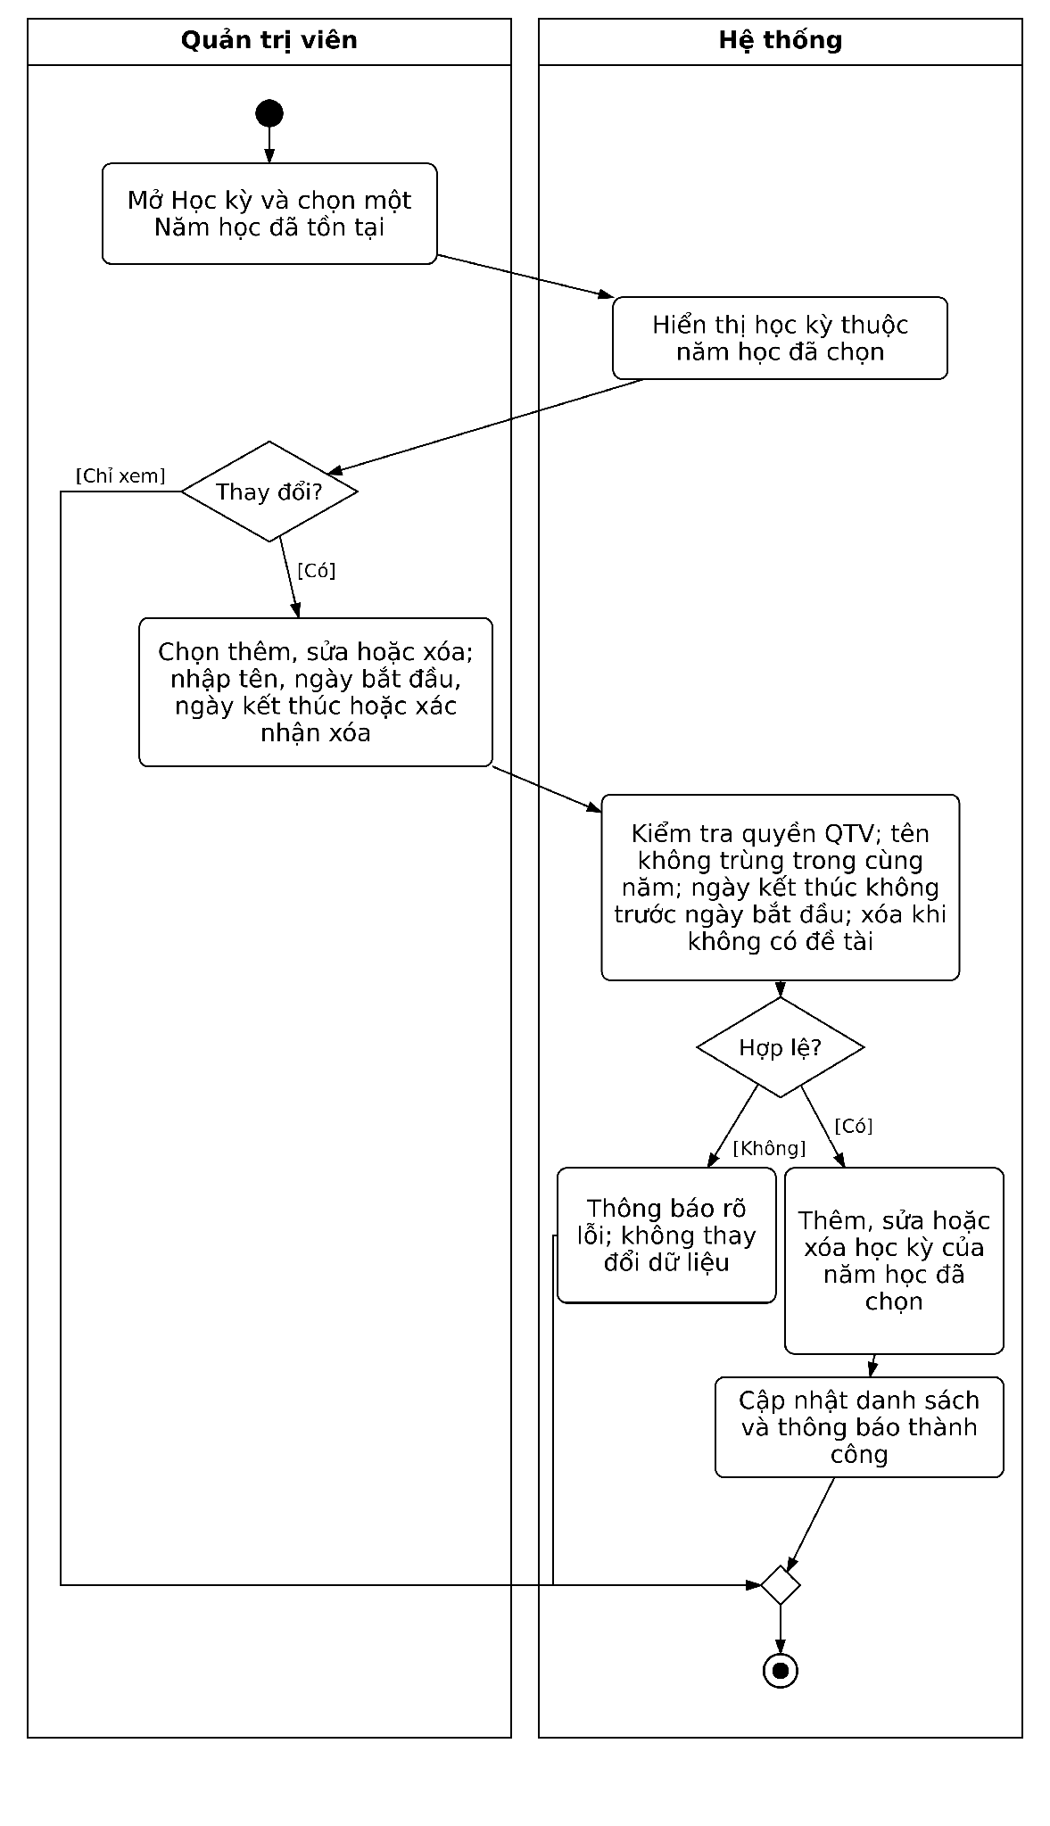

Hình 3.33. Biểu đồ hoạt động chức năng Quản lý học kỳ
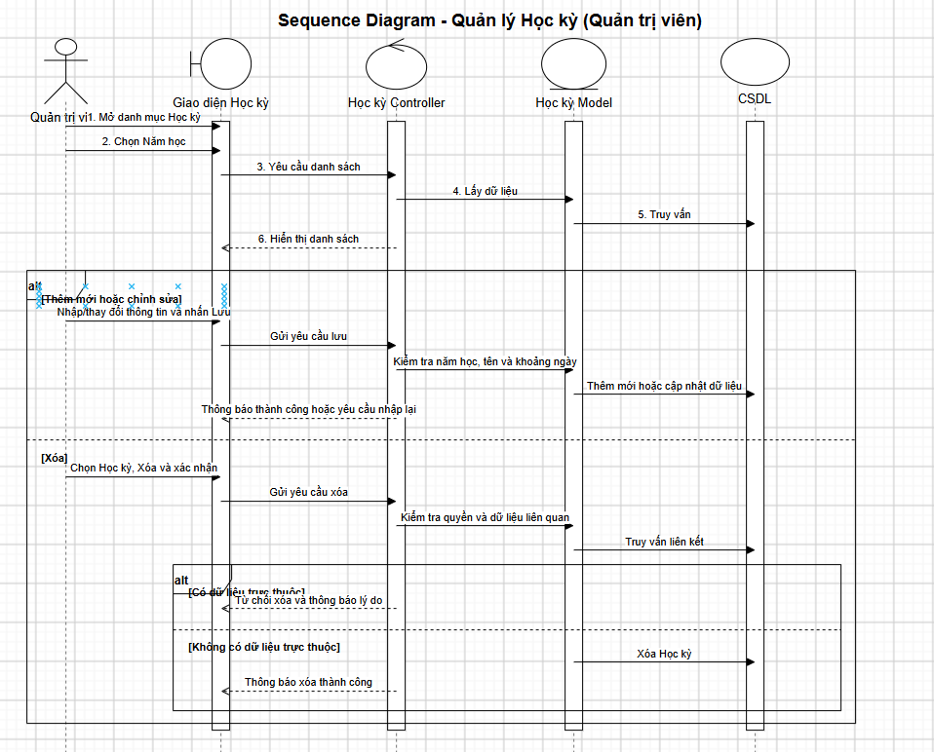

Hình 3.34. Biểu đồ tuần tự chức năng Quản lý học kỳ

3.2.6.5. Đặc tả Usecase Quản lý bộ môn
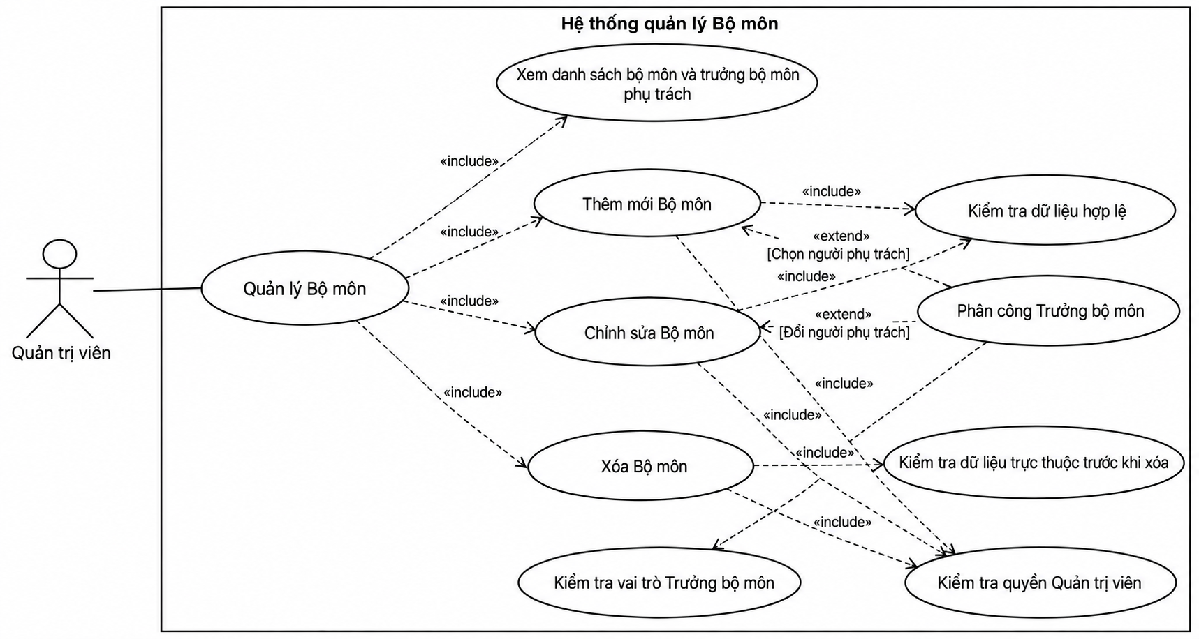

Hình 3.35. Biểu đồ usecase chi tiết chức năng Quản lý bộ môn (Quản trị viên)

Bảng 3.17. Đặc tả Usecase Quản lý bộ môn
Mã UC | UC-AD-04
Tên UC | Quản lý bộ môn
Tác nhân | Quản trị viên
Mục đích | Cho phép Quản trị viên khởi tạo và duy trì danh sách các bộ môn/chuyên ngành, đồng thời phân công tài khoản Trưởng bộ môn phụ trách cho từng bộ môn.
Điều kiện tiên quyết | Quản trị viên đã đăng nhập vào hệ thống.
Mô tả chung | Mỗi Bộ môn có thể được gán một tài khoản giữ vai trò Trưởng bộ môn để phụ trách việc duyệt đề tài của bộ môn đó. Quản trị viên xem, thêm mới, chỉnh sửa hoặc xóa các bản ghi Bộ môn.
Luồng sự kiện | 1. Quản trị viên truy cập khu vực "Danh mục hệ thống", chọn mục Bộ môn.  2. Hệ thống hiển thị danh sách các bộ môn hiện có, kèm tên Trưởng bộ môn phụ trách (nếu đã gán).  3. Để thêm mới, Quản trị viên nhập tên bộ môn, mã bộ môn, có thể chọn luôn một tài khoản Trưởng bộ môn phụ trách rồi xác nhận lưu.  4. Để chỉnh sửa, Quản trị viên chọn một bộ môn có sẵn, thay đổi thông tin hoặc đổi người phụ trách rồi lưu lại.  5. Để xóa, Quản trị viên chọn bộ môn cần xóa và xác nhận thao tác.
Ngoại lệ | 1. Người dùng không có vai trò Quản trị viên cố thêm/sửa/xóa — hệ thống từ chối.  2. Tên hoặc mã bộ môn bị trùng với bộ môn đã có hệ thống yêu cầu nhập lại.  3. Quản trị viên chọn một tài khoản không có vai trò Trưởng bộ môn để làm người phụ trách hệ thống chỉ nên cho phép chọn trong số các tài khoản có đúng vai trò này.  4. Quản trị viên cố xóa một bộ môn đang có đề tài hoặc tài khoản người dùng trực thuộc hệ thống từ chối xóa.
Các yêu cầu đặc biệt | Việc gán Trưởng bộ môn ngay tại bước quản lý Bộ môn giúp đảm bảo mỗi bộ môn luôn xác định rõ ai là người có trách nhiệm duyệt đề tài, tránh tình trạng một bộ môn không có ai phụ trách duyệt.

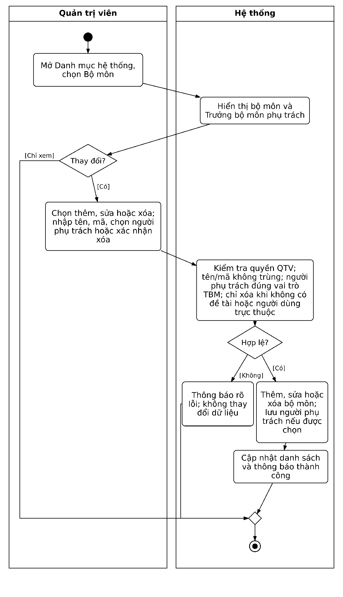

Hình 3.36. Biểu đồ hoạt động chức năng Quản lý bộ môn
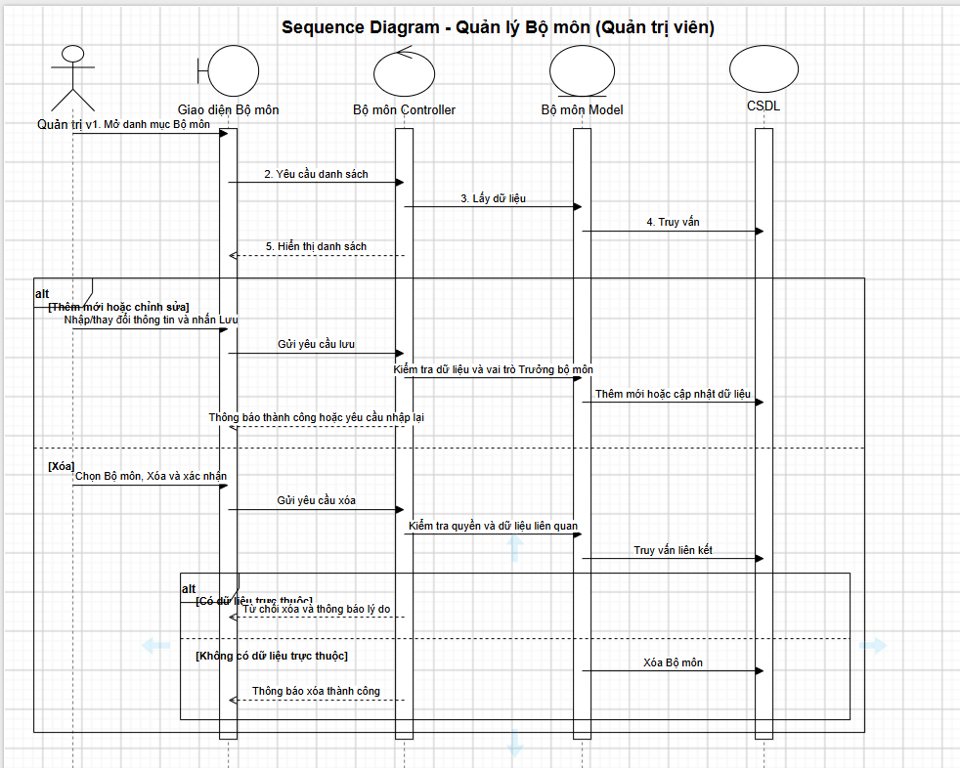

Hình 3.37. Biểu đồ tuần tự chức năng Quản lý bộ môn

3.2.6.6. Đặc tả Usecase Quản lý lĩnh vực đề tài
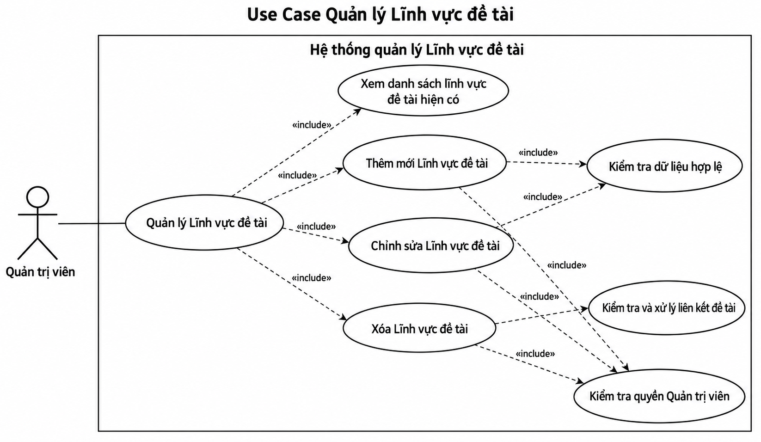

Hình 3.38. Biểu đồ usecase chi tiết chức năng Quản lý lĩnh vực đề tài (Quản trị viên)

Bảng 3.18. Đặc tả Usecase Quản lý lĩnh vực đề tài
Mã UC | UC-AD-05
Tên UC | Quản lý lĩnh vực đề tài
Tác nhân | Quản trị viên
Mục đích | Cho phép Quản trị viên khởi tạo và duy trì danh sách các lĩnh vực đề tài (ví dụ Web, Mobile, Trí tuệ nhân tạo, Hệ thống nhúng...) để phân loại đề tài, phục vụ tìm kiếm và thống kê theo lĩnh vực.
Điều kiện tiên quyết | Quản trị viên đã đăng nhập vào hệ thống.
Mô tả chung | Đây là danh mục đơn giản nhất trong số các danh mục hệ thống, chỉ gồm tên lĩnh vực, không có ràng buộc phụ thuộc vào danh mục khác.
Luồng sự kiện | 1. Quản trị viên truy cập khu vực "Danh mục hệ thống", chọn mục Lĩnh vực đề tài.  2. Hệ thống hiển thị danh sách các lĩnh vực hiện có.  3. Để thêm mới, Quản trị viên nhập tên lĩnh vực rồi xác nhận lưu.  4. Để chỉnh sửa, Quản trị viên chọn một lĩnh vực có sẵn, đổi tên rồi lưu lại.  5. Để xóa, Quản trị viên chọn lĩnh vực cần xóa và xác nhận thao tác.
Ngoại lệ | 1. Người dùng không có vai trò Quản trị viên cố thêm/sửa/xóa hệ thống từ chối.  2. Tên lĩnh vực bị bỏ trống hoặc trùng với lĩnh vực đã có hệ thống yêu cầu nhập lại.
Các yêu cầu đặc biệt | Vì Lĩnh vực đề tài là trường không bắt buộc khi tạo đề tài, việc xóa một lĩnh vực đang được đề tài sử dụng không làm mất đề tài đó, mà chỉ khiến đề tài trở về trạng thái chưa gán lĩnh vực.

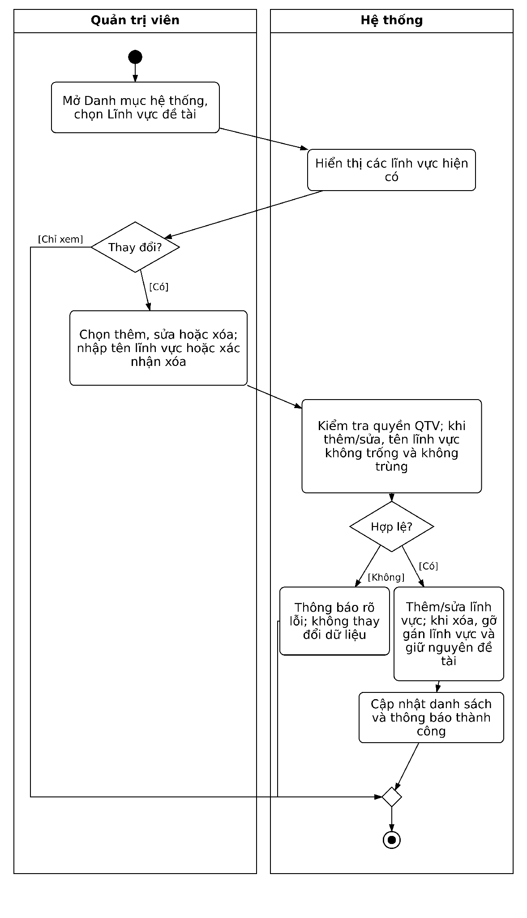

Hình 3.39. Biểu đồ hoạt động chức năng Quản lý lĩnh vực đề tài
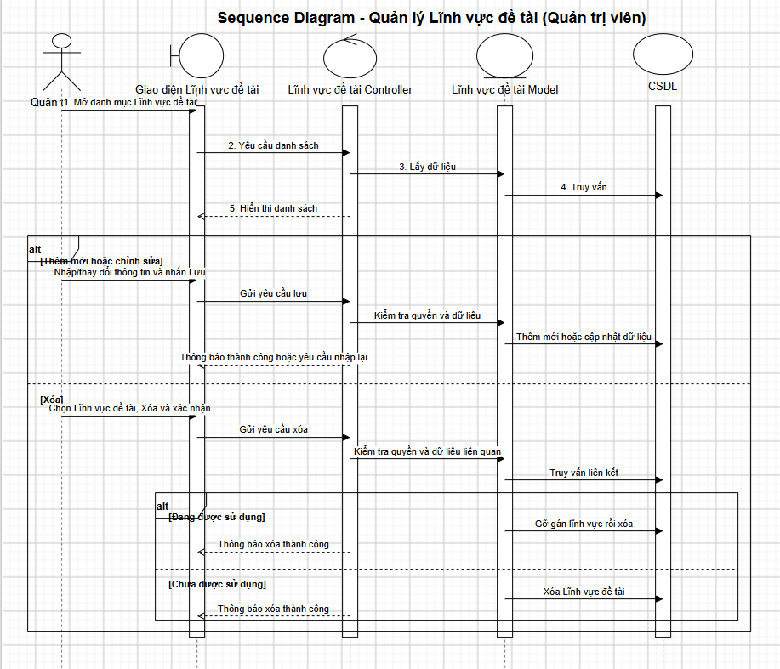

Hình 3.40. Biểu đồ tuần tự chức năng Quản lý lĩnh vực đề tài

3.2.6.7. Đặc tả Usecase Quản lý đề tài
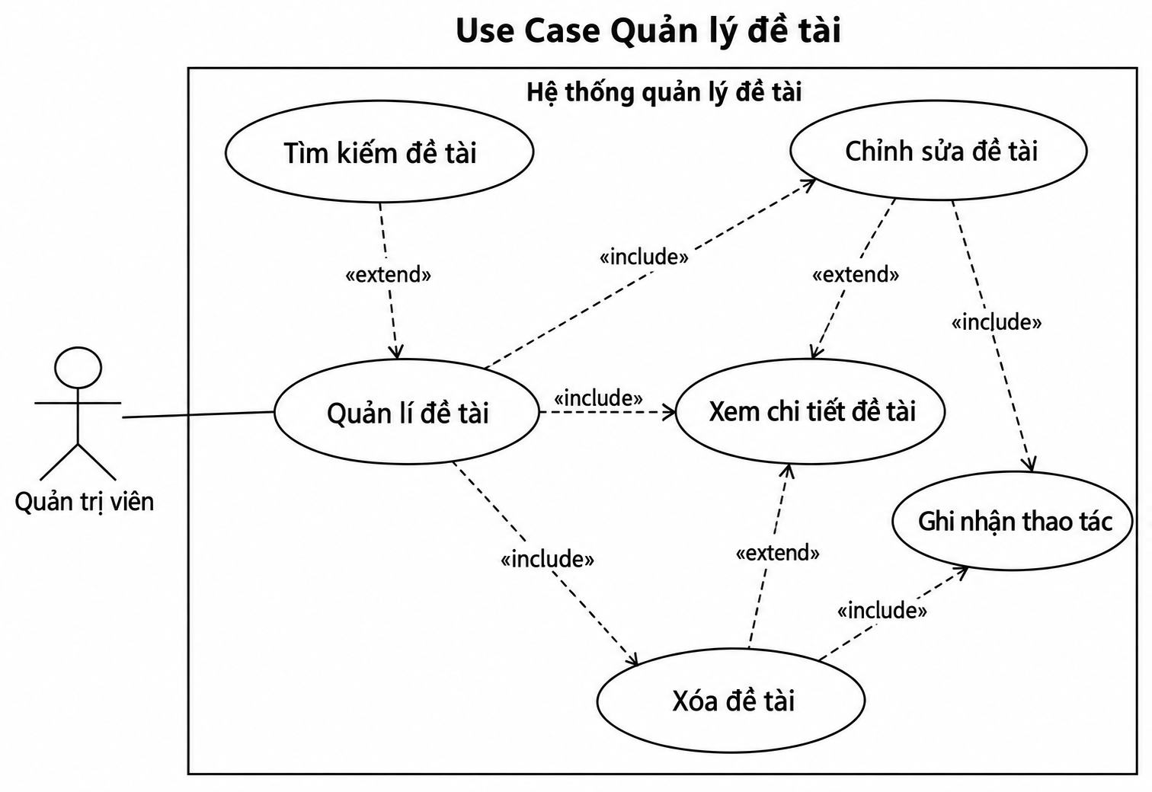

Hình 3.41. Biểu đồ usecase chi tiết chức năng Quản lý đề tài (Quản trị viên)

Bảng 3.19. Đặc tả Usecase Quản lý đề tài
Mã UC | UC-AD-06
Tên UC | Quản lý đề tài
Tác nhân | Quản trị viên
Mục đích | Cho phép quản trị viên xem, chỉnh sửa hoặc xóa bất kỳ đề tài nào trong hệ thống, không phân biệt đề tài đó đang ở trạng thái nào hay do giảng viên nào đề xuất - phục vụ việc xử lý các tình huống phát sinh mà bản thân giảng viên hoặc Trưởng bộ môn không tự xử lý được, ví dụ đề tài nhập sai thông tin nghiêm trọng, đề tài của một Giảng viên đã nghỉ việc, hoặc cần dọn dẹp dữ liệu.
Điều kiện tiên quyết | Quản trị viên đã đăng nhập vào hệ thống; đề tài cần thao tác đã tồn tại.
Mô tả chung | Khác với Giảng viên chỉ được sửa hoặc xóa đề tài do chính mình đề xuất và chỉ khi đề tài đó chưa được duyệt, Quản trị viên có toàn quyền xem, sửa hoặc xóa bất kỳ đề tài nào trong hệ thống, ở bất kỳ trạng thái nào (đang chờ duyệt, đã duyệt, bị từ chối, hay yêu cầu sửa tên). Đây là quyền hạn ở cấp cao nhất, dùng cho mục đích quản trị và xử lý sự cố.
Luồng sự kiện | 1. Quản trị viên tìm đến đề tài cần thao tác  2. Quản trị viên xem chi tiết đề tài, bao gồm thông tin chung, trạng thái hiện tại, người đề xuất, lịch sử xử lý và kết quả kiểm tra tương đồng (nếu có).  3. Nếu cần chỉnh sửa, Quản trị viên cập nhật lại thông tin đề tài và lưu lại.  4. Nếu cần xóa, Quản trị viên xác nhận thao tác xóa; hệ thống xóa đề tài cùng toàn bộ dữ liệu liên quan trực tiếp đến đề tài đó (lịch sử xử lý, kết quả kiểm tra tương đồng, thông tin giao đề tài nếu có).  5. Hệ thống ghi nhận lại việc Quản trị viên là người thực hiện thao tác, phục vụ việc truy vết sau này nếu cần.
Ngoại lệ | 1. Người dùng không có vai trò Quản trị viên cố gắng sửa hoặc xóa đề tài không phải của mình hệ thống từ chối thao tác.  2. Quản trị viên xóa một đề tài đã được giao cho sinh viên thực hiện hệ thống nên cảnh báo rõ ràng trước khi xóa, vì thao tác này sẽ ảnh hưởng trực tiếp đến sinh viên đang thực hiện đề tài đó.  3. Đề tài cần thao tác không còn tồn tại (đã bị xóa trước đó) hệ thống thông báo không tìm thấy đề tài.
Các yêu cầu đặc biệt | Vì đây là quyền hạn có phạm vi ảnh hưởng rộng, thao tác xóa đề tài nên có thêm bước xác nhận rõ ràng, đặc biệt với những đề tài đã được duyệt hoặc đã giao cho sinh viên, để tránh xóa nhầm làm mất dữ liệu quan trọng của quá trình đào tạo.

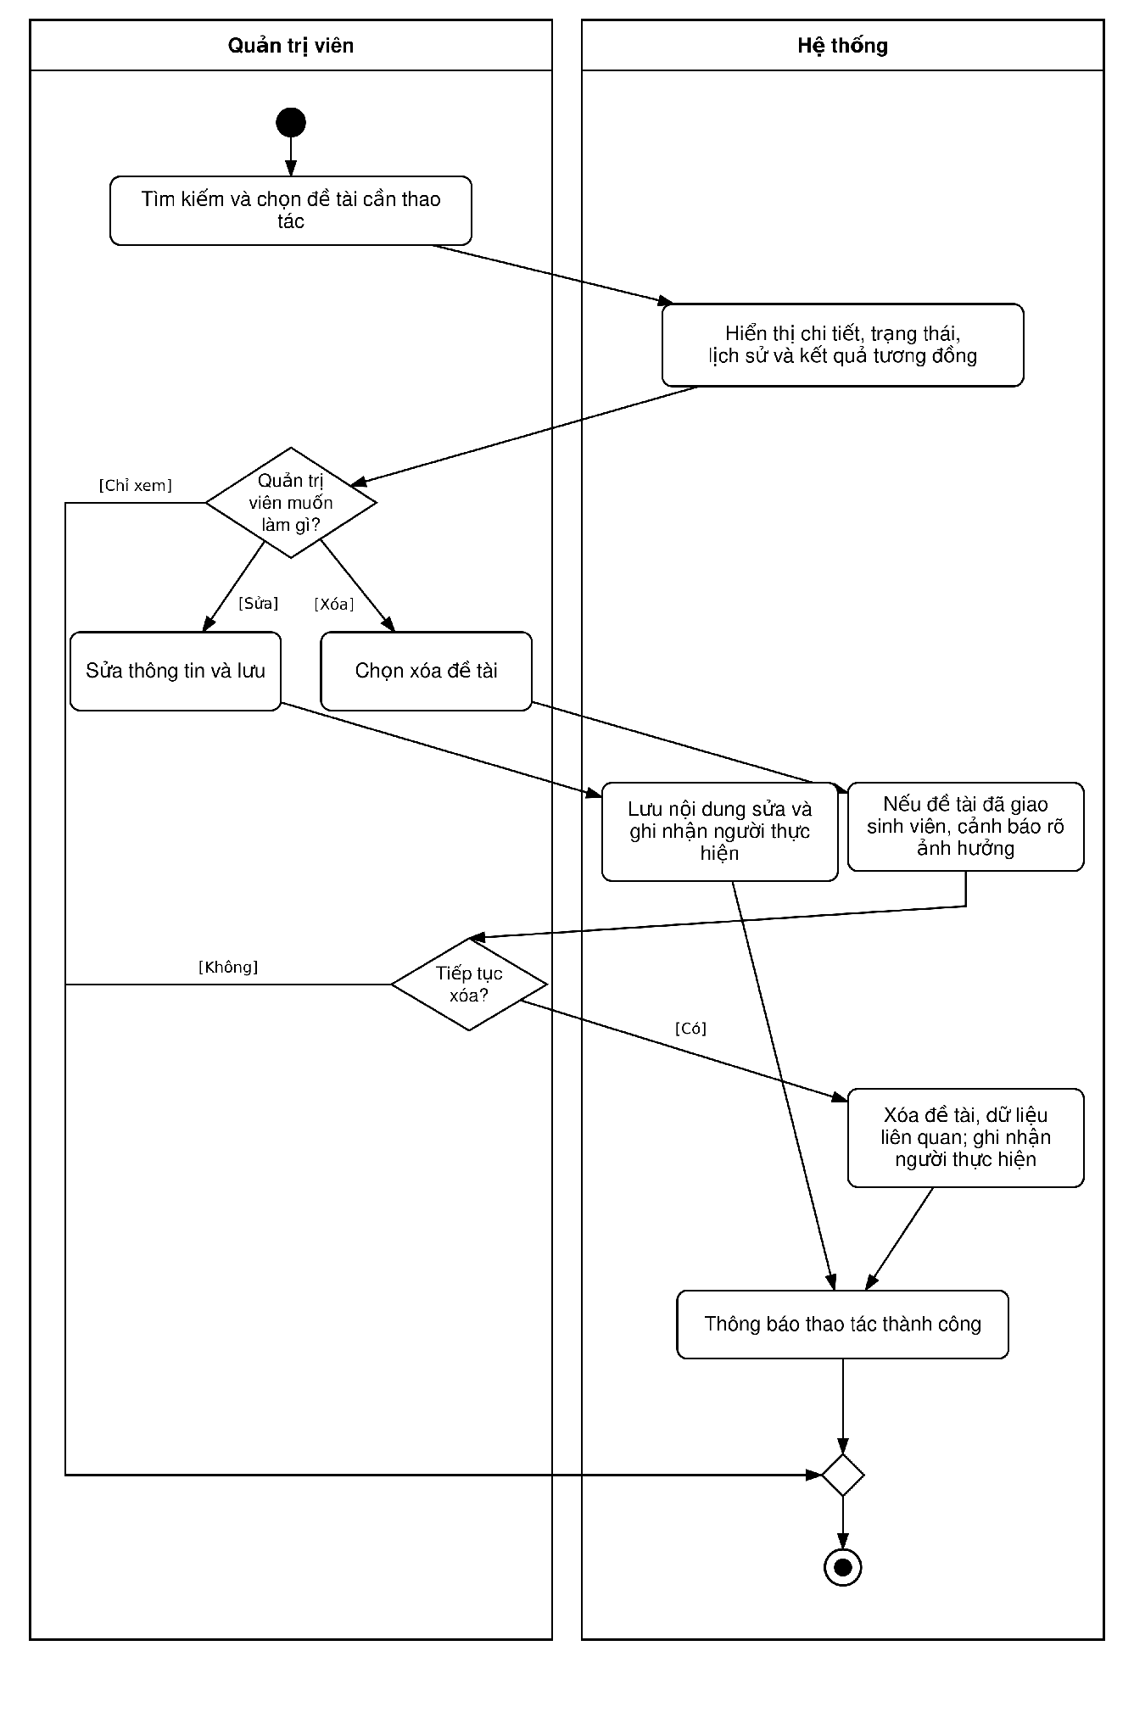

Hình 3.42. Biểu đồ hoạt động chức năng Quản lý đề tài
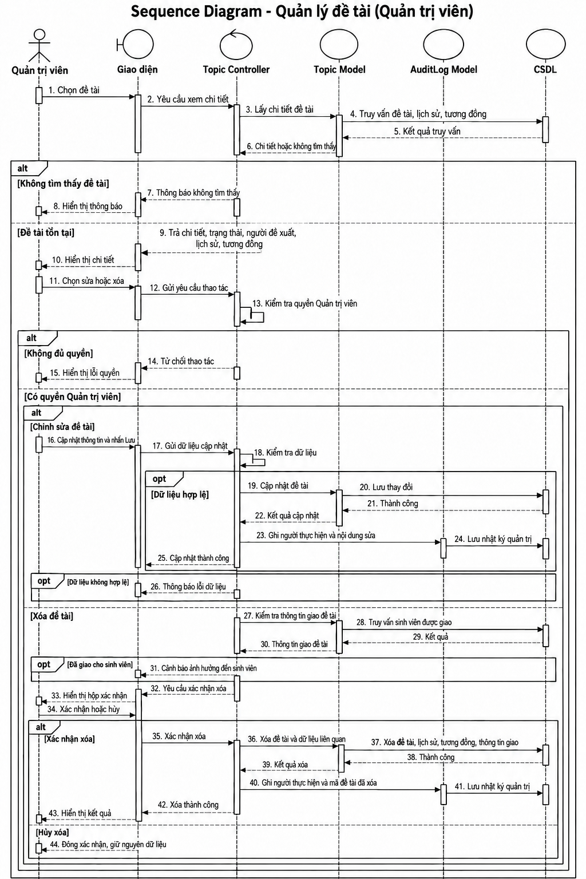

Hình 3.43. Biểu đồ tuần tự chức năng Quản lý đề tài

3.2.6.8. Đặc tả Usecase Quản lý tài khoản người dùng
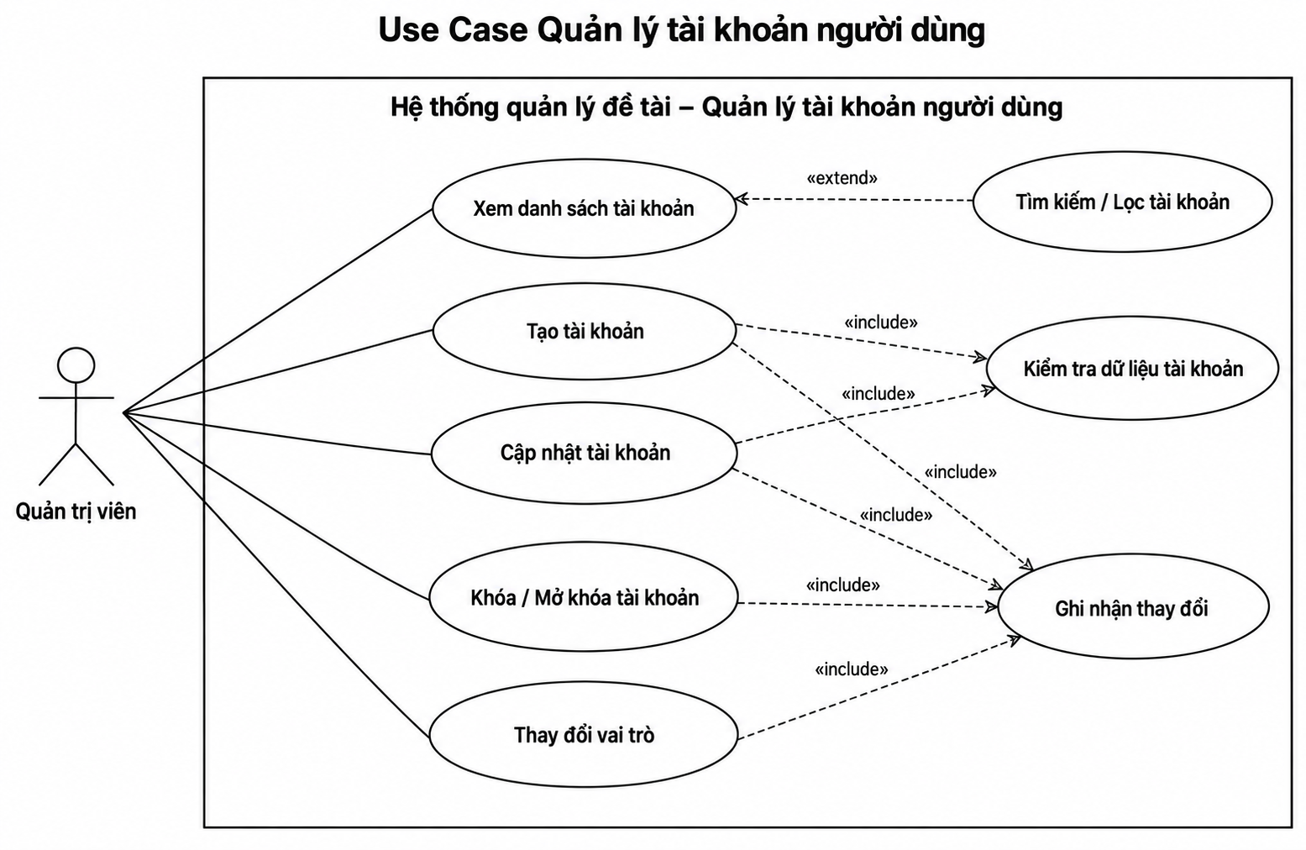

Hình 3.44. Biểu đồ usecase chi tiết chức năng Quản lý tài khoản người dùng (Quản trị viên)

Bảng 3.20. Đặc tả Usecase Quản lý tài khoản người dùng
Mã UC | UC-AD-07
Tên UC | Quản lý tài khoản người dùng
Tác nhân | Quản trị viên
Mục đích | Cho phép Quản trị viên tạo mới, xem, cập nhật thông tin, khóa hoặc mở khóa tài khoản, cũng như thay đổi vai trò của người dùng trong hệ thống (Trưởng bộ môn, Giảng viên, Sinh viên).
Điều kiện tiên quyết | Quản trị viên đã đăng nhập vào hệ thống.
Mô tả chung | Đây là khu vực quản lý tập trung toàn bộ tài khoản người dùng, tách biệt với chức năng đăng ký công khai mà người dùng tự thực hiện. Quản trị viên có toàn quyền kiểm soát trạng thái và vai trò của bất kỳ tài khoản nào trong hệ thống.
Luồng sự kiện | 1. Quản trị viên truy cập khu vực "Quản lý tài khoản người dùng".  2. Hệ thống hiển thị danh sách toàn bộ người dùng, có thể lọc theo vai trò hoặc theo Bộ môn, hoặc tìm kiếm theo tên, email, mã số sinh viên.  3. Để tạo tài khoản mới, Quản trị viên nhập thông tin cơ bản (họ tên, email, tên đăng nhập, vai trò) và thiết lập mật khẩu ban đầu cho người dùng.  4. Để chỉnh sửa, Quản trị viên chọn một tài khoản, cập nhật lại thông tin cá nhân hoặc thay đổi vai trò nếu cần (ví dụ nâng một Giảng viên lên làm Trưởng bộ môn).  5. Để khóa tài khoản, Quản trị viên chọn tài khoản cần khóa và xác nhận người dùng bị khóa sẽ không thể đăng nhập vào hệ thống cho đến khi được mở khóa trở lại.  6. Hệ thống ghi nhận và cập nhật ngay lập tức mọi thay đổi về trạng thái và vai trò của tài khoản.
Ngoại lệ | 1. Người dùng không có vai trò Quản trị viên cố gắng truy cập khu vực này hệ thống từ chối và thông báo không đủ quyền.  2. Quản trị viên tạo tài khoản với tên đăng nhập hoặc email đã tồn tại hệ thống báo lỗi trùng lặp và yêu cầu nhập lại.  3. Quản trị viên khóa nhầm tài khoản Quản trị viên duy nhất còn lại của hệ thống (chính mình) đây là tình huống cần được cân nhắc cẩn thận, vì có thể khiến không còn ai đủ quyền quản trị hệ thống.
Các yêu cầu đặc biệt | Vì hành động khóa tài khoản hoặc thay đổi vai trò ảnh hưởng trực tiếp đến quyền truy cập của người dùng khác, nên các thao tác này cần được thực hiện cẩn trọng và có thể cân nhắc thêm bước xác nhận trước khi áp dụng.

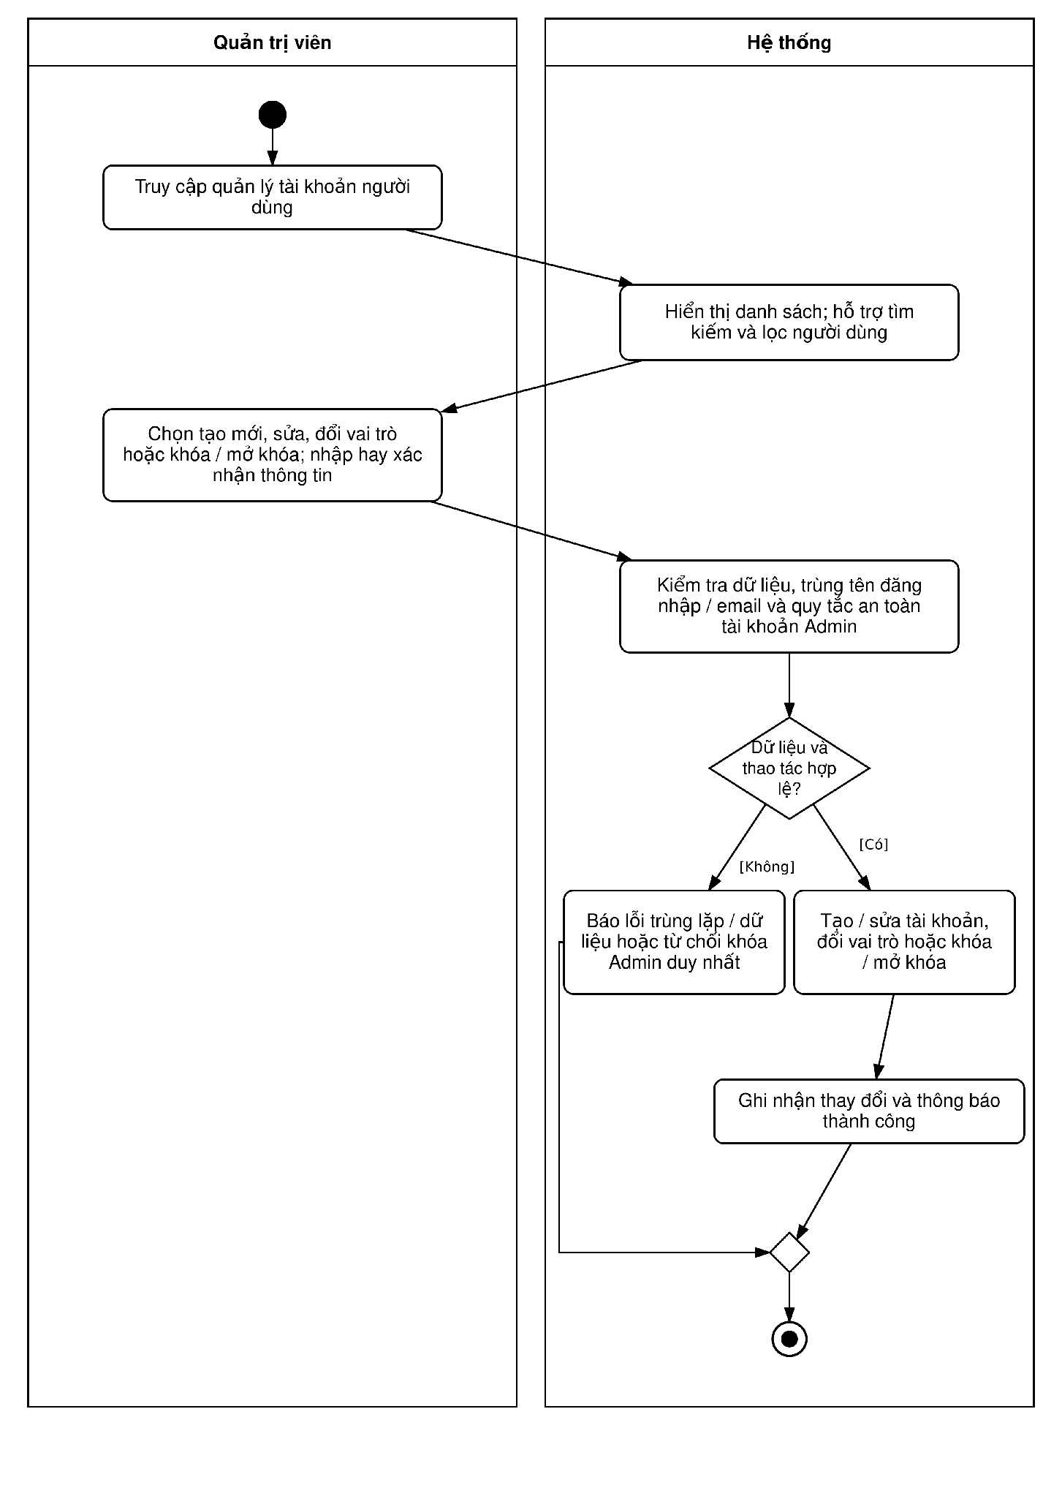

Hình 3.45. Biểu đồ hoạt động chức năng Quản lý tài khoản người dùng
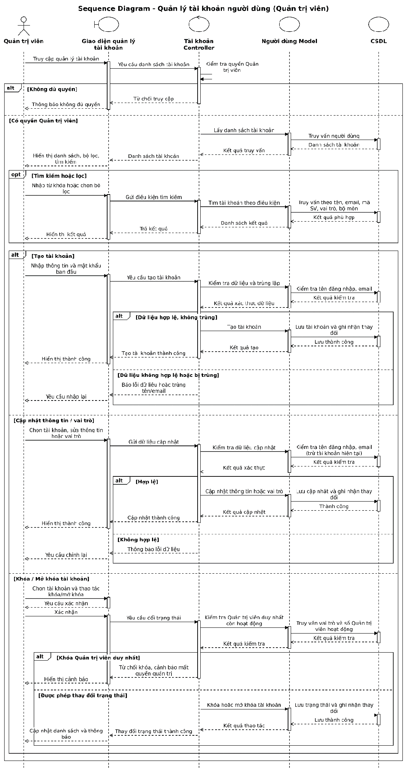

Hình 3.46. Biểu đồ tuần tự chức năng Quản lý tài khoản người dùng

3.2.6.9. Đặc tả Usecase Xem lịch sử đề tài
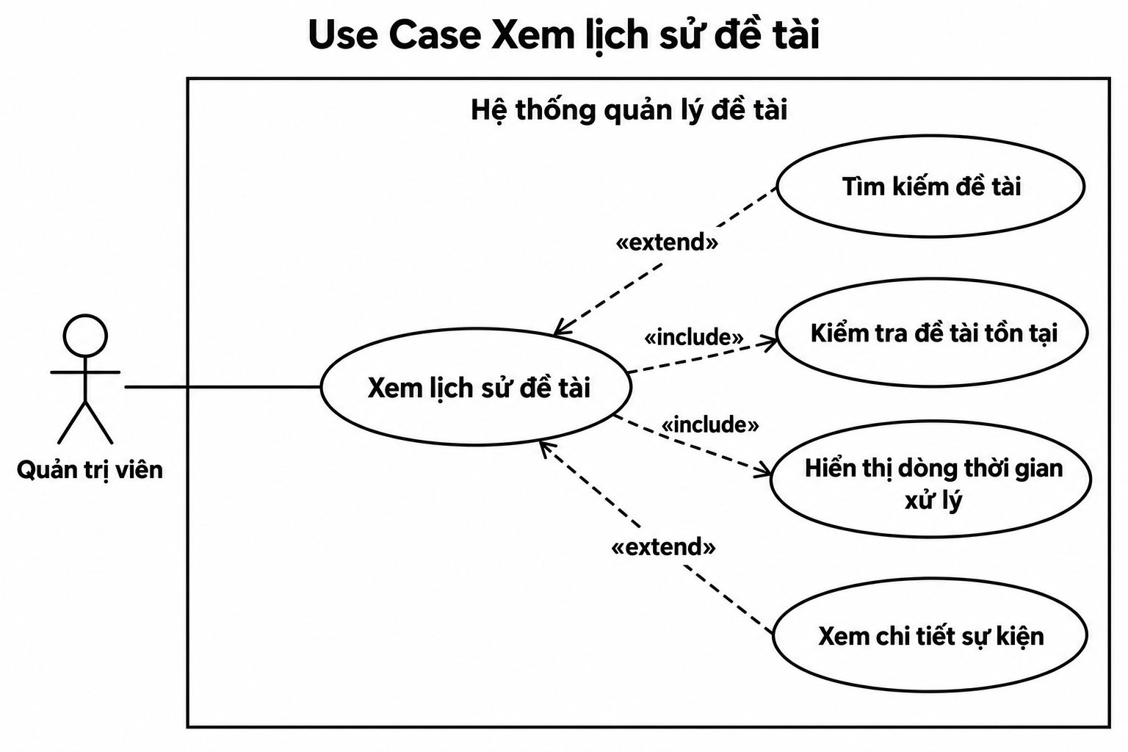

Hình 3.47. Biểu đồ usecase chi tiết chức năng Xem lịch sử đề tài (Quản trị viên)

Bảng 3.21. Đặc tả Usecase Xem lịch sử đề tài
Mã UC | UC-AD-08
Tên UC | Xem lịch sử đề tài
Tác nhân | Quản trị viên
Mục đích | Cho phép Quản trị viên xem lại toàn bộ quá trình xử lý của một đề tài theo thời gian, phục vụ việc kiểm tra, truy vết hoặc giải quyết tranh chấp nếu có phát sinh.
Điều kiện tiên quyết | Quản trị viên đã đăng nhập vào hệ thống; đề tài cần xem đã tồn tại.
Mô tả chung | Mỗi đề tài trong hệ thống đều lưu lại đầy đủ dấu vết của các thao tác quan trọng đã xảy ra với nó, bao gồm thời điểm đề tài được tạo, được duyệt, bị từ chối, được yêu cầu sửa tên, hay được giao cho sinh viên, kèm theo thông tin người thực hiện từng thao tác. Quản trị viên có thể xem lại toàn bộ dòng thời gian này đối với bất kỳ đề tài nào trong hệ thống.
Luồng sự kiện | 1. Quản trị viên tìm đến đề tài cần xem (sử dụng chức năng Tìm kiếm đề tài xem mục 3.2.6.7).  2. Quản trị viên chọn xem "Lịch sử" của đề tài.  3. Hệ thống hiển thị danh sách các sự kiện đã xảy ra với đề tài, sắp xếp theo thứ tự thời gian gần nhất trước, mỗi sự kiện gồm loại thao tác, người thực hiện, thời điểm và ghi chú kèm theo (nếu có).
Ngoại lệ | 1. Đề tài không tồn tại hệ thống thông báo không tìm thấy đề tài.
Các yêu cầu đặc biệt | Dữ liệu lịch sử của đề tài cần được giữ lại vĩnh viễn, không bị xóa theo thời gian hay theo khóa học, đúng với mục tiêu lưu trữ lịch sử đề tài xuyên suốt của hệ thống, kể cả khi đề tài đó đã thuộc về một khóa học đã kết thúc từ lâu.

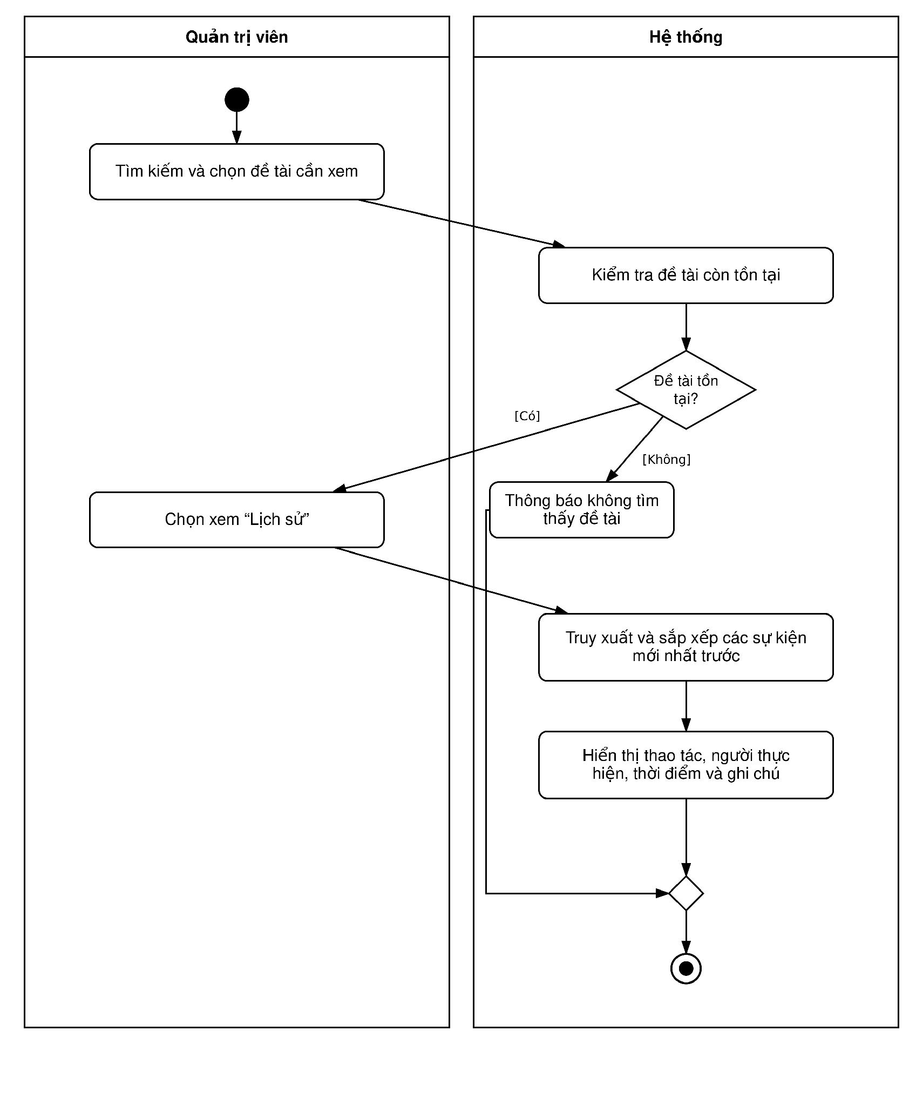

Hình 3.48. Biểu đồ hoạt động chức năng Xem lịch sử đề tài
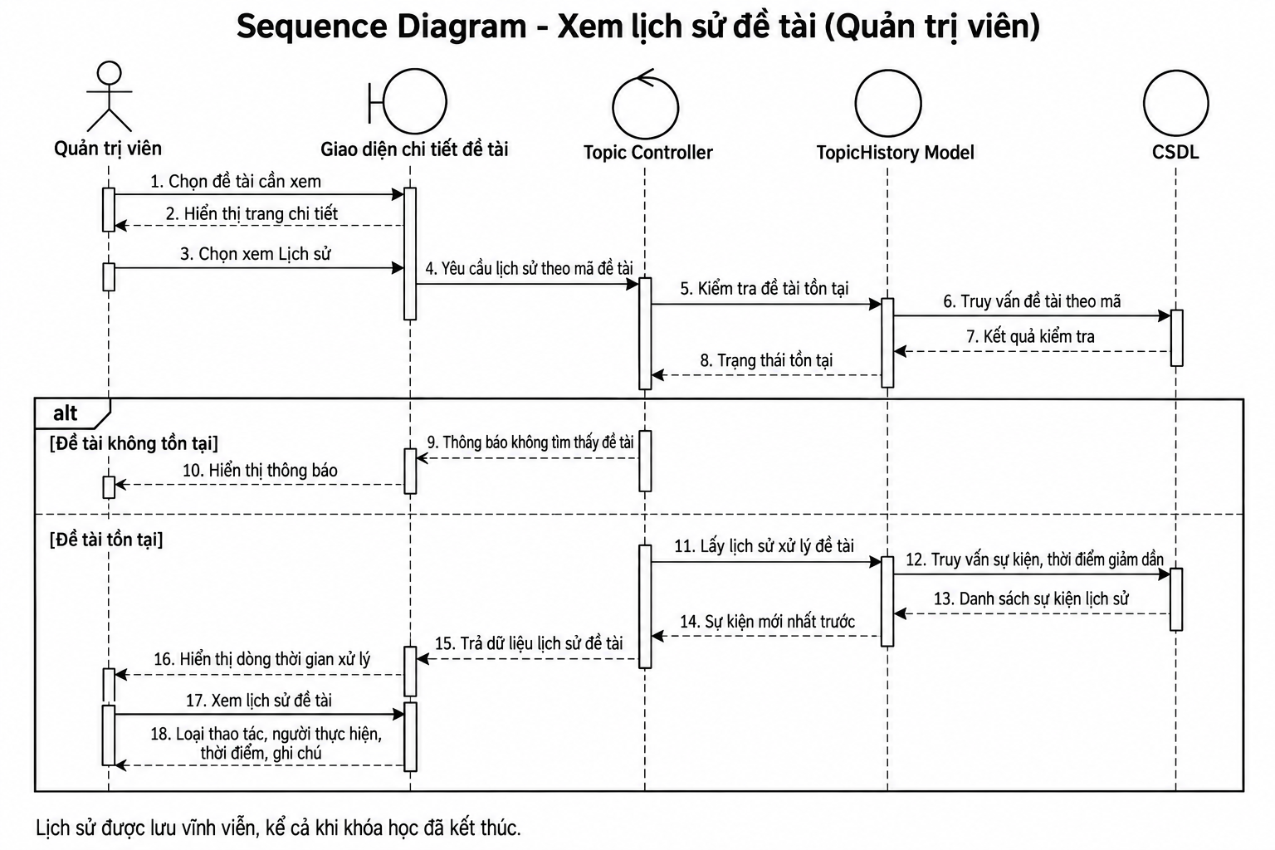

Hình 3.49. Biểu đồ tuần tự chức năng Xem lịch sử đề tài

3.2.6.10. Đặc tả Usecase Thay quyền Trưởng bộ môn duyệt đề tài
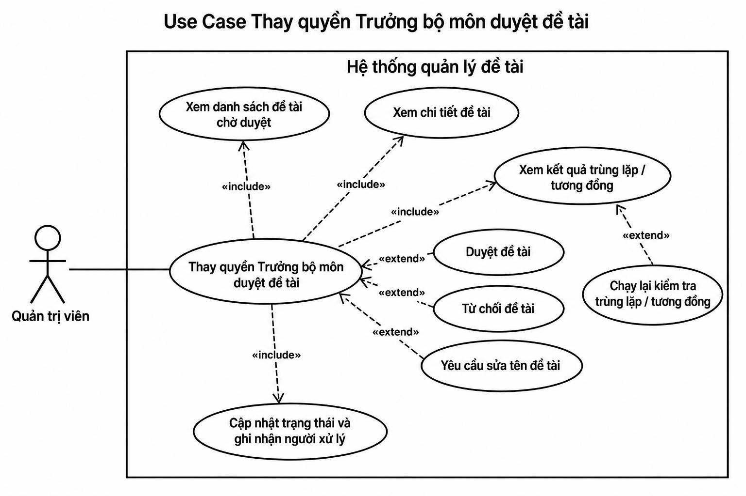

Hình 3.50. Biểu đồ usecase chi tiết chức năng Thay quyền Trưởng bộ môn duyệt đề tài

Bảng 3.22. Đặc tả Usecase Thay quyền Trưởng bộ môn duyệt đề tài
Mã UC | UC-AD-09
Tên UC | Thay quyền Trưởng bộ môn duyệt đề tài
Tác nhân | Quản trị viên
Mục đích | Trong trường hợp Trưởng bộ môn vắng mặt hoặc chưa được phân công, Quản trị viên có thể thay mặt thực hiện việc duyệt, từ chối hoặc yêu cầu sửa tên đối với các đề tài đang chờ xử lý, đảm bảo quy trình xét duyệt đề tài không bị gián đoạn.
Điều kiện tiên quyết | Quản trị viên đã đăng nhập vào hệ thống; có ít nhất một đề tài đang ở trạng thái chờ duyệt.
Mô tả chung | Chức năng này về bản chất giống hệt chức năng duyệt đề tài của Trưởng bộ môn, chỉ khác ở việc người thực hiện là Quản trị viên. Quản trị viên xem lại thông tin đề tài cùng kết quả kiểm tra trùng lặp/tương đồng đã được hệ thống tính toán sẵn, từ đó đưa ra quyết định phù hợp.
Luồng sự kiện | 1. Quản trị viên truy cập vào danh sách các đề tài đang chờ duyệt.  2. Quản trị viên chọn một đề tài để xem chi tiết, bao gồm cả danh sách các đề tài tương đồng và mức độ cảnh báo tương ứng.  3. Quản trị viên đưa ra quyết định: duyệt, từ chối, hoặc yêu cầu Giảng viên sửa lại tên đề tài, có thể kèm theo ghi chú giải thích lý do.  4. Hệ thống cập nhật trạng thái của đề tài theo quyết định đã chọn và lưu lại thông tin người đã xử lý.
Ngoại lệ | 1. Đề tài được chọn không còn ở trạng thái chờ duyệt (đã được xử lý trước đó bởi Trưởng bộ môn) hệ thống cần thông báo rõ để tránh xử lý trùng lặp.
Các yêu cầu đặc biệt | Việc cho phép Quản trị viên đảm nhiệm thay vai trò Trưởng bộ môn cần được sử dụng một cách hạn chế, chỉ trong các trường hợp thực sự cần thiết, để giữ đúng quy trình phân cấp trách nhiệm giữa các vai trò trong hệ thống. Ngoài ra, Quản trị viên cũng có thể chủ động yêu cầu hệ thống chạy lại việc kiểm tra trùng lặp/tương đồng cho một đề tài bất kỳ vào bất kỳ thời điểm nào, không nhất thiết phải chờ đến lúc duyệt, ví dụ khi cần đối chiếu lại một đề tài cũ với dữ liệu đề tài mới phát sinh sau này.

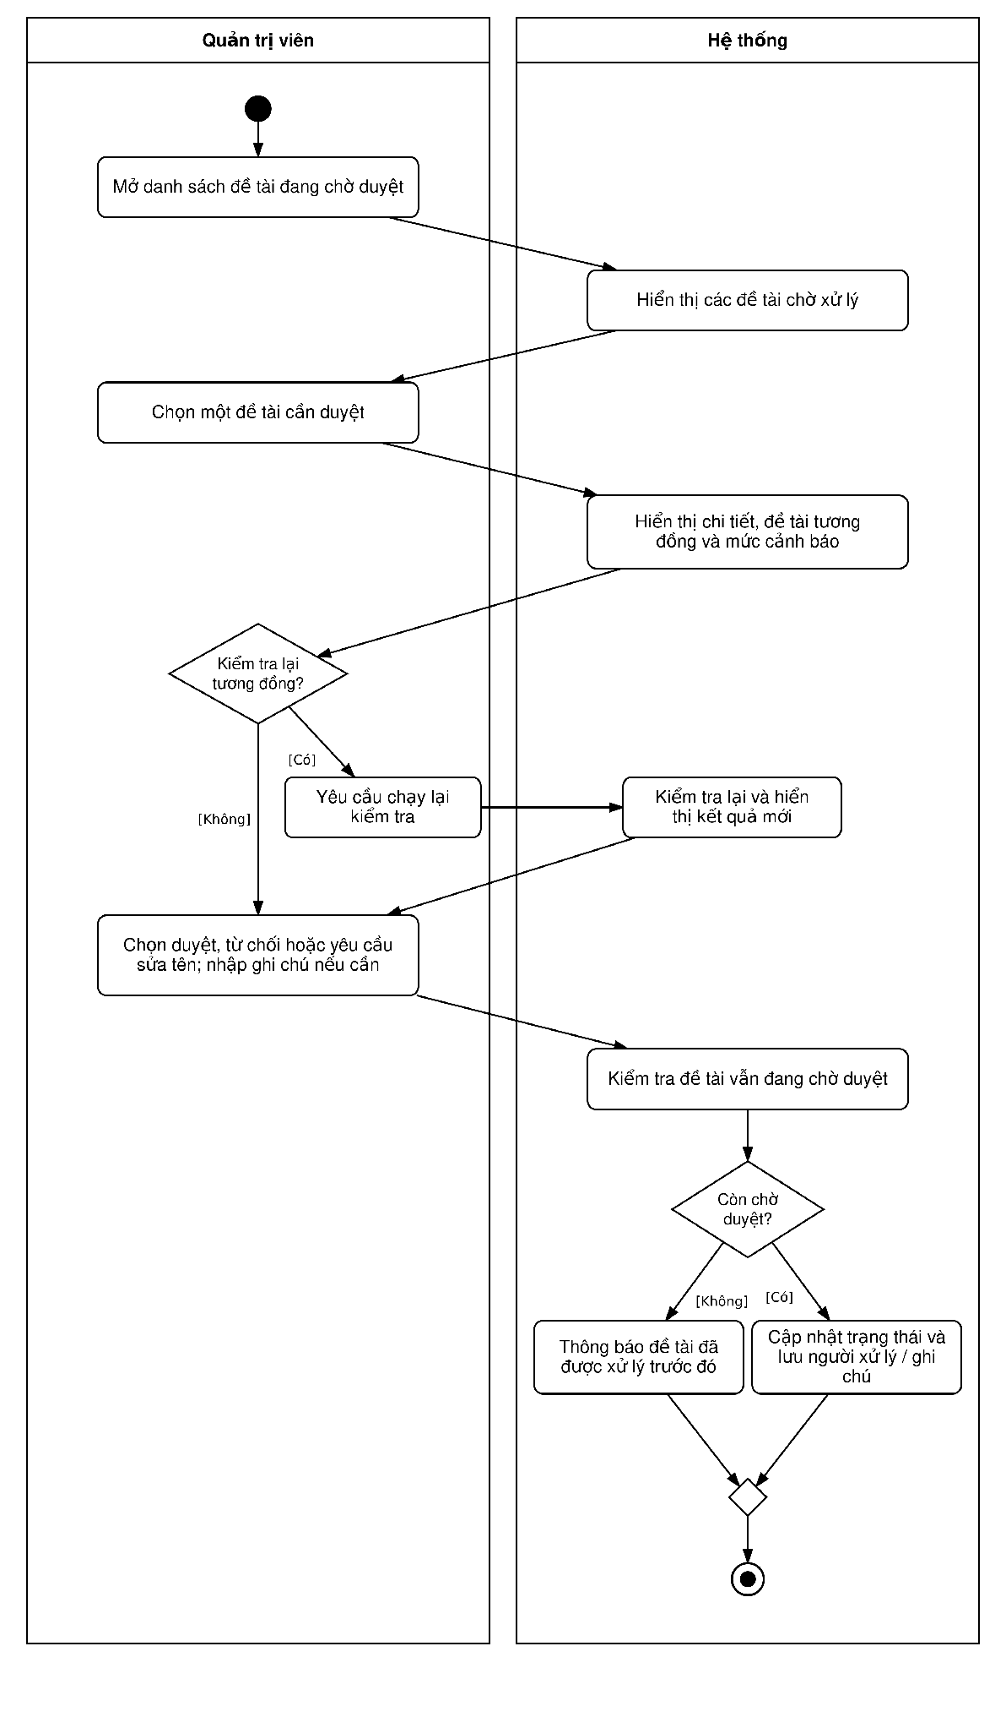

Hình 3.51. Biểu đồ hoạt động chức năng Thay quyền Trưởng bộ môn duyệt đề tài
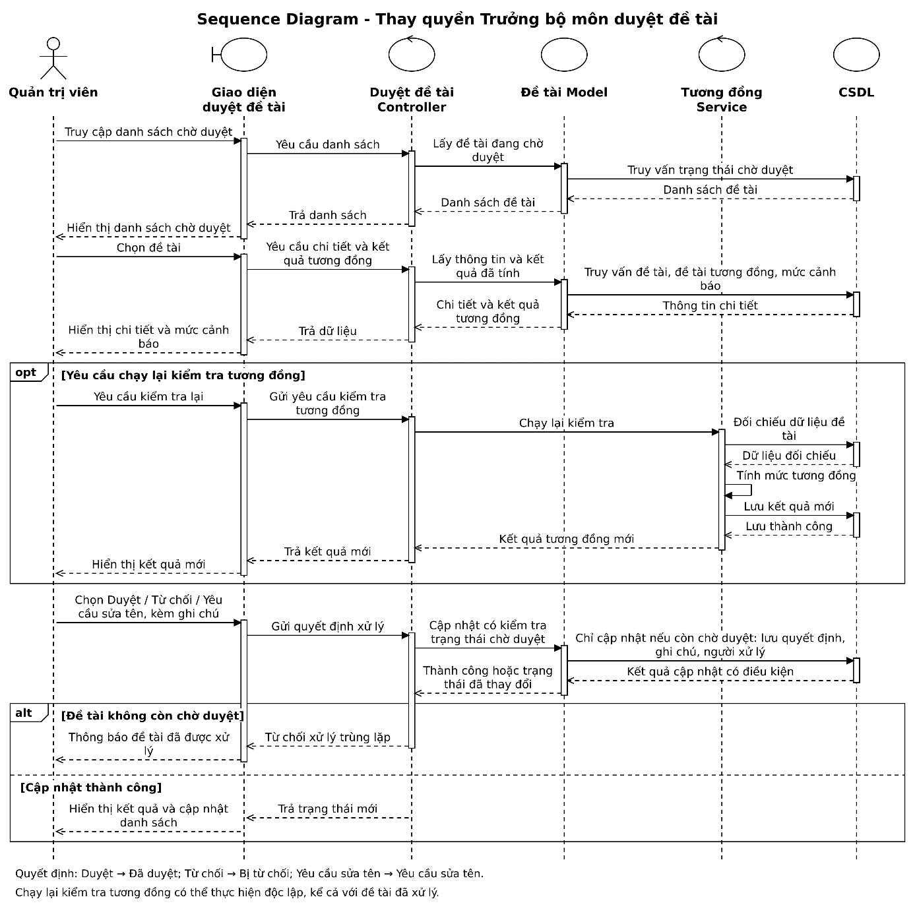

Hình 3.52. Biểu đồ tuần tự chức năng Thay quyền Trưởng bộ môn duyệt đề tài

3.2.7. Chức năng riêng của Trưởng bộ môn

3.2.7.1. Các chức năng riêng của Trưởng bộ môn

Bảng 3.23. Danh sách các chức năng chính của Trưởng bộ môn
Mã | Chức năng | Mô tả
UC-BM-03 | Quản lý đề tài | Xem, tìm kiếm, lọc và quản lý danh sách đề tài
UC-BM-07 | Phê duyệt đề tài | Phê duyệt đề tài sau khi kiểm tra
UC-BM-08 | Yêu cầu sửa đề tài | Yêu cầu sinh viên/giảng viên chỉnh sửa tên hoặc nội dung đề tài
UC-BM-09 | Quản lý giảng viên | Xem/thêm/sửa thông tin giảng viên thuộc bộ môn
UC-BM-10 | Quản lý sinh viên | Xem danh sách sinh viên thuộc bộ môn
UC-BM-11 | Quản lý danh mục/lĩnh vực | Quản lý các lĩnh vực, danh mục đề tài

3.2.7.2. Quản lý đề tài

Bảng 3.24. Đặc tả Usecase Quản lý đề tài
Mã UC | UC-BM-03
Mô tả | Use Case cho phép Trưởng bộ môn xem, tìm kiếm, lọc và theo dõi danh sách đề tài thuộc phạm vi quản lý.
Thông tin Use Case | Thành phần: Nội dung  Tên Use Case: Quản lý đề tài  Tác nhân chính: Trưởng bộ môn  Mục tiêu: Quản lý và theo dõi danh sách đề tài  Điều kiện tiên quyết: Trưởng bộ môn đã đăng nhập  Điều kiện kết thúc: Danh sách đề tài được hiển thị theo yêu cầu
Luồng chính | 1. Trưởng bộ môn chọn quản lý đề tài.  2. Hệ thống hiển thị danh sách đề tài.  3. Trưởng bộ môn nhập từ khóa tìm kiếm hoặc lựa chọn điều kiện lọc.  4. Hệ thống tiếp nhận điều kiện tìm kiếm.  5. Hệ thống truy vấn dữ liệu.  6.Hệ thống hiển thị danh sách đề tài phù hợp.  7. Trưởng bộ môn có thể chọn một đề tài để xem chi tiết.
Các tiêu chí tìm kiếm và lọc | Hệ thống cho phép tìm kiếm, lọc theo: Tên đề tài, từ khóa, giảng viên hướng dẫn, khóa, năm học, chuyên ngành, lĩnh vực, trạng thái đề tài
Luồng thay thế | Nếu không có đề tài phù hợp, hệ thống hiển thị thông báo không tìm thấy kết quả phù hợp
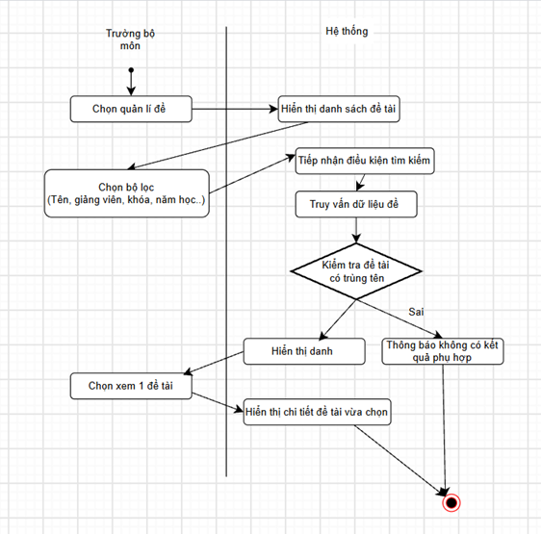

Hình 3.53. Biểu đồ hoạt động cho chức quản lý đề tài
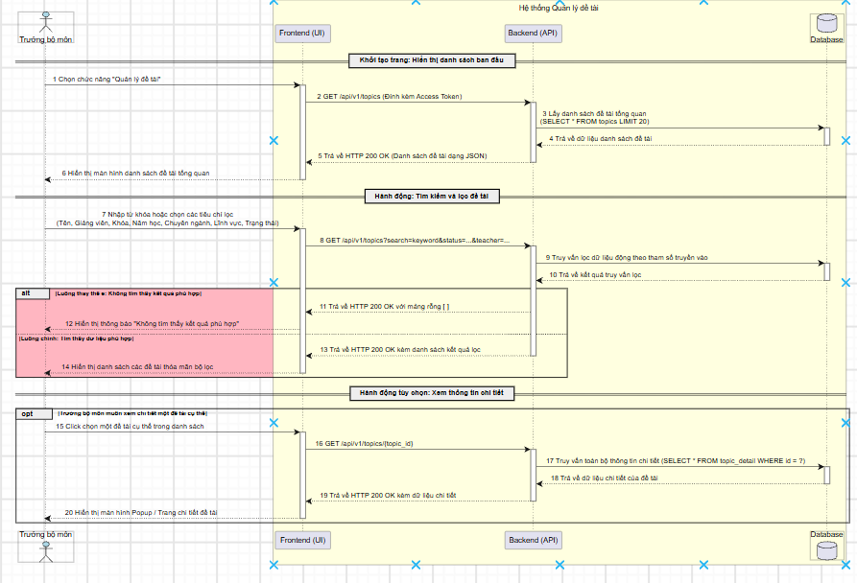

Hình 3.54. Biểu đồ tuần tự chức năng quản lý đề tài

3.2.7.3. Phê duyệt đề tài

Bảng 3.25. Đặc tả Usecase Phê duyệt đề tài
Mã UC | UC-BM-07
Mô tả | Use Case cho phép Trưởng bộ môn phê duyệt đề tài sau khi đã kiểm tra thông tin và đánh giá mức độ tương đồng.
Thông tin Use Case | Tên Use Case: Phê duyệt đề tài  Tác nhân chính: Trưởng bộ môn  Mục tiêu: Xác nhận đề tài đủ điều kiện thực hiện  Điều kiện tiên quyết: Đề tài đang ở trạng thái chờ phê duyệt  Điều kiện kết thúc: Đề tài chuyển sang trạng thái đã phê duyệt
Luồng chính | - Trưởng bộ môn mở danh sách đề tài chờ phê duyệt.  2. Chọn đề tài cần xử lý.  3. Xem thông tin chi tiết.  4. Xem kết quả kiểm tra trùng tên và tương đồng.  5. Chọn phê duyệt.  6. Hệ thống hiển thị yêu cầu xác nhận.  7. Trưởng bộ môn xác nhận phê duyệt.  8. Hệ thống cập nhật trạng thái đề tài.  9. Hệ thống lưu người phê duyệt và thời gian phê duyệt.  10. Hệ thống thông báo kết quả.
Luồng thay thế | ـNếu đề tài có mức tương đồng cao, hệ thống hiển thị cảnh báo trước khi Trưởng bộ môn xác nhận.  ـTrưởng bộ môn có thể hủy thao tác phê duyệt.
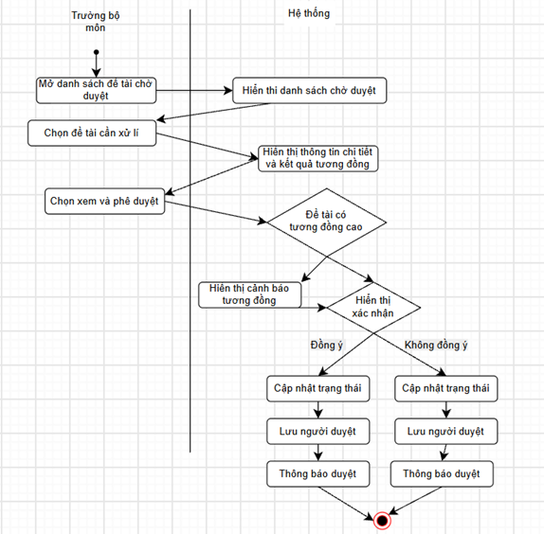

Hình 3.55. Biểu đồ hoạt động cho chức năng phê duyệt đề tài
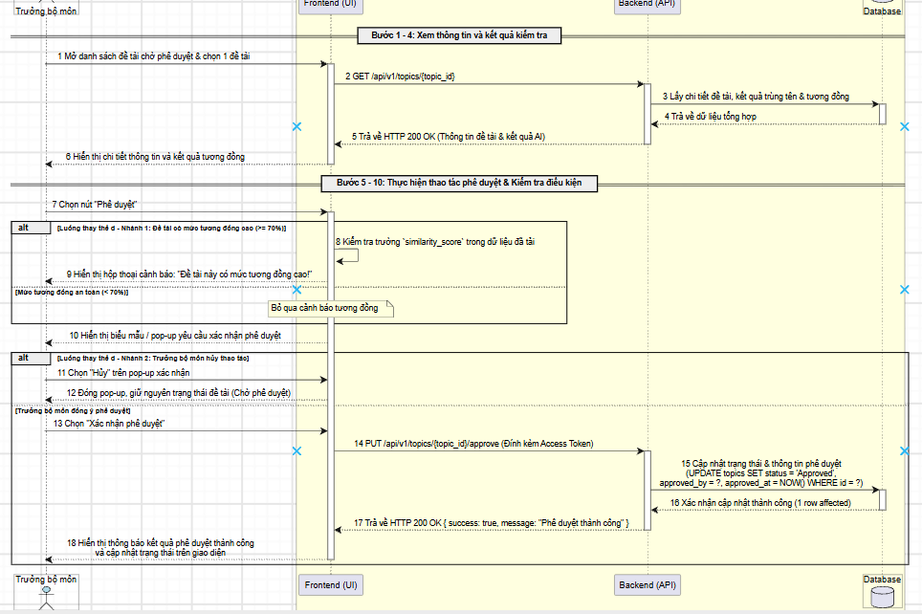

Hình 3.56. Biểu đồ tuần tự chức năng phê duyệt đề tài

3.2.7.4. Yêu cầu sửa đề tài

Bảng 3.26. Đặc tả Usecase Yêu cầu sửa đề tài
Mã UC | UC-BM-08
Mô tả | Use Case cho phép trưởng bộ môn yêu cầu sinh viên hoặc giảng viên hướng dẫn chỉnh sửa tên hoặc nội dung đề tài trước khi phê duyệt.
Thông tin Use Case | Tên Use Case: Yêu cầu sửa đề tài  Tác nhân chính: Trưởng bộ môn  Mục tiêu: Yêu cầu điều chỉnh đề tài chưa phù hợp  Điều kiện tiên quyết: Đề tài đang chờ xử lý  Điều kiện kết thúc: Đề tài chuyển sang trạng thái yêu cầu sửa
Luồng chính | 1. Trưởng bộ môn mở đề tài cần chỉnh sửa.  2. Xem thông tin đề tài.  3. Xem kết quả kiểm tra tương đồng.  4. Chọn yêu cầu sửa.  5. Hệ thống hiển thị biểu mẫu nhập nội dung yêu cầu.  6. Trưởng bộ môn nhập nội dung yêu cầu chỉnh sửa.  7. Trưởng bộ môn xác nhận.  8. Hệ thống cập nhật trạng thái thành yêu cầu sửa.  9. Hệ thống lưu nội dung yêu cầu và thời gian xử lý.  10. Hệ thống thông báo cho sinh viên và giảng viên hướng dẫn.
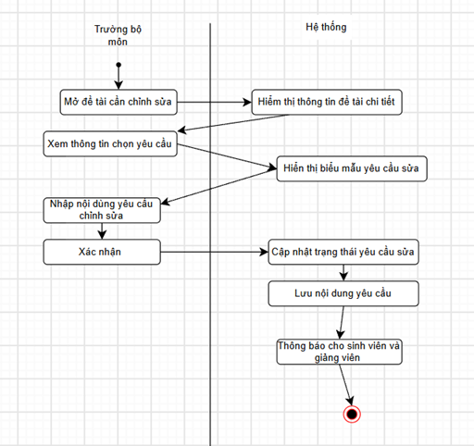

Hình 3.57. Biểu đồ hoạt động cho chức năng yêu cầu sửa đề tài
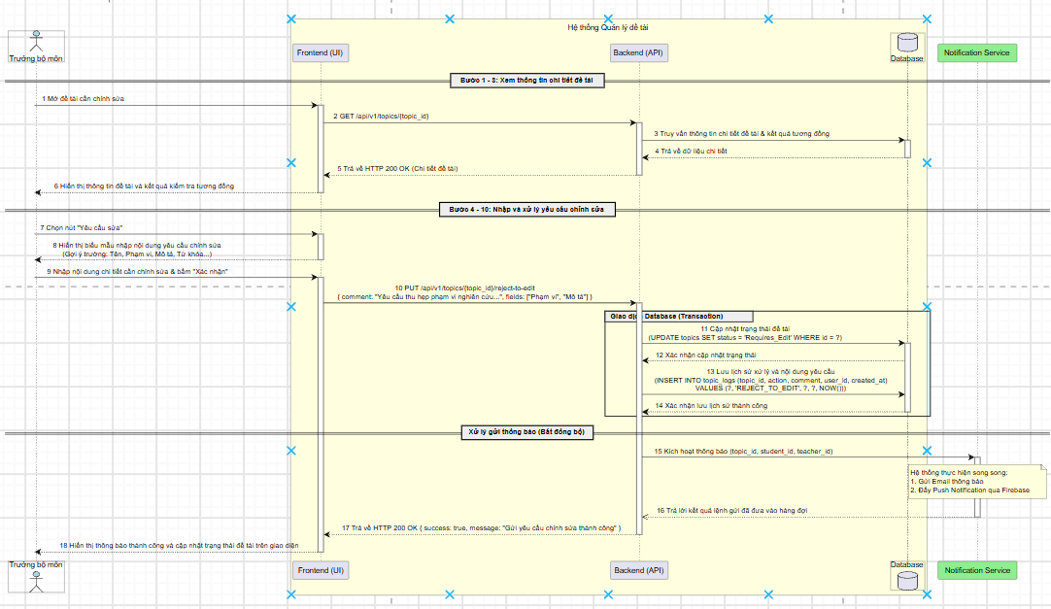

Hình 3.58. Biểu đồ tuần tự chức năng sửa đề tài

3.2.7.5. Quản lý giảng viên

Bảng 3.27. Đặc tả Usecase Quản lý giảng viên
Mã UC | UC-BM-09
Mô tả | Use Case cho phép Trưởng bộ môn xem và quản lý thông tin các giảng viên thuộc bộ môn.
Thông tin Use Case | Tên Use Case: Quản lý giảng viên  Tác nhân chính: Trưởng bộ môn  Mục tiêu: Quản lý thông tin giảng viên thuộc bộ môn  Điều kiện tiên quyết: Trưởng bộ môn đã đăng nhập  Điều kiện kết thúc: Thông tin giảng viên được xem hoặc cập nhật
Luồng chính | 1. Trưởng bộ môn chọn quản lý giảng viên.  2. Hệ thống hiển thị danh sách giảng viên.  3. Trưởng bộ môn tìm kiếm giảng viên nếu cần.  4. Trưởng bộ môn lựa chọn thao tác:  o Xem thông tin;  o Thêm giảng viên;  o Chỉnh sửa thông tin.  5. Hệ thống xử lý thao tác.  6. Hệ thống cập nhật dữ liệu.
Thông tin quản lý | Mã giảng viên; họ và tên;email; số điện thoại; bộ môn; chuyên môn; học vị; trạng thái hoạt động
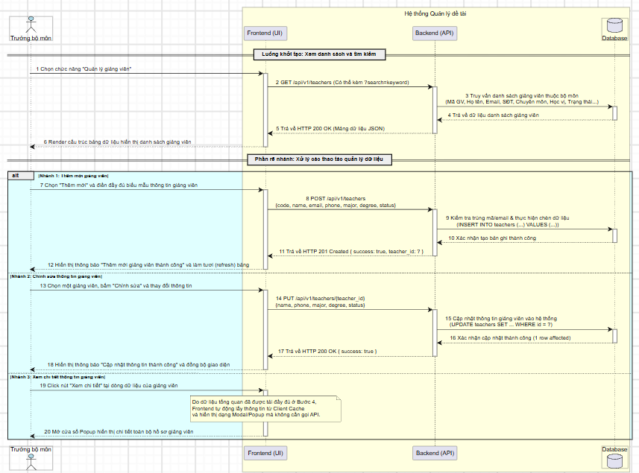

Hình 3.59. Biểu đồ tuần tự chức năng quản lý giảng viên

3.2.7.6. Quản lý sinh viên

Bảng 3.28. Đặc tả Usecase Quản lý sinh viên
Mã UC | UC-BM-10
Mô tả | Use Case cho phép Trưởng bộ môn xem và tra cứu danh sách sinh viên thuộc bộ môn.
Thông tin Use Case | Thành phần: Nội dung  Tên Use Case: Quản lý sinh viên  Tác nhân chính: Trưởng bộ môn  Mục tiêu: Theo dõi thông tin sinh viên thuộc bộ môn  Điều kiện tiên quyết: Trưởng bộ môn đã đăng nhập  Điều kiện kết thúc: Danh sách hoặc thông tin sinh viên được hiển thị
Luồng chính | 1. Trưởng bộ môn chọn quản lý sinh viên.  2. Hệ thống hiển thị danh sách sinh viên.  3. Trưởng bộ môn nhập thông tin tìm kiếm hoặc lựa chọn bộ lọc.  4. Hệ thống thực hiện tìm kiếm.  5. Hệ thống hiển thị kết quả.  6. Trưởng bộ môn chọn sinh viên để xem thông tin chi tiết.
Tiêu chí tìm kiếm | Mã sinh viên; họ tên; lớp;khóa;chuyên ngành; trạng thái. trạng thái hoạt động.
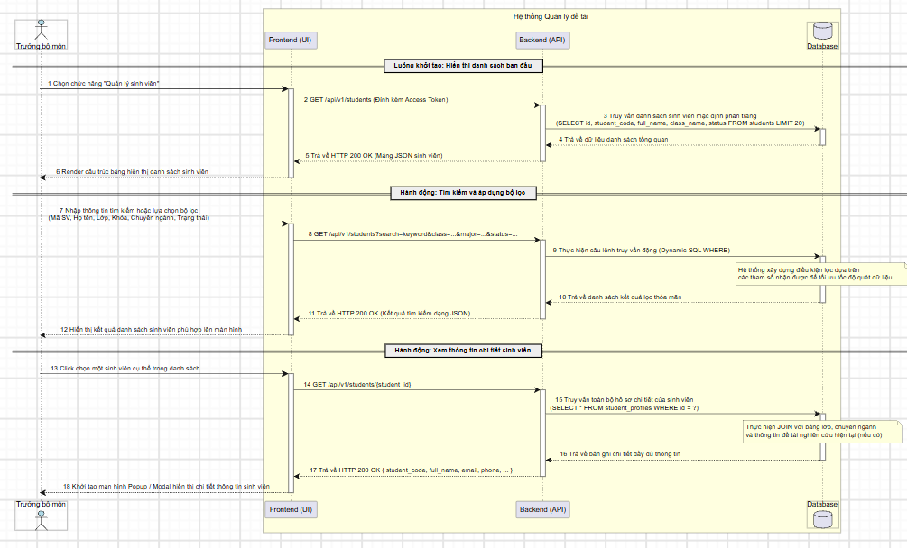

Hình 3.60. Biểu đồ tuần tự chức năng quản lý sinh viên

3.2.7.7. Quản lý danh mục/lĩnh vực

Bảng 3.29. Đặc tả Usecase Quản lý danh mục/lĩnh vực
Mã UC | UC-BM-11
Mô tả | Use Case cho phép Trưởng bộ môn quản lý các danh mục và lĩnh vực được sử dụng để phân loại đề tài.
Thông tin Use Case | Tên Use Case: Quản lý danh mục/lĩnh vực  Tác nhân chính: Trưởng bộ môn  Mục tiêu: Quản lý hệ thống phân loại đề tài  Điều kiện tiên quyết: Trưởng bộ môn đã đăng nhập  Điều kiện kết thúc: Danh mục/lĩnh vực được thêm hoặc cập nhật
Luồng chính | 1. Trưởng bộ môn chọn quản lý danh mục/lĩnh vực.  2. Hệ thống hiển thị danh sách danh mục.  3. Trưởng bộ môn lựa chọn thêm, sửa hoặc xem thông tin.  4. Hệ thống hiển thị biểu mẫu tương ứng.  5. Trưởng bộ môn nhập thông tin.  6. Hệ thống kiểm tra dữ liệu.  7. Hệ thống lưu thông tin.  8. Hệ thống cập nhật danh sách.
Thông tin danh mục | Mã danh mục, tên danh mục, mô tả, trạng thái, phần mềm quản lý, trạng thái hoạt động.
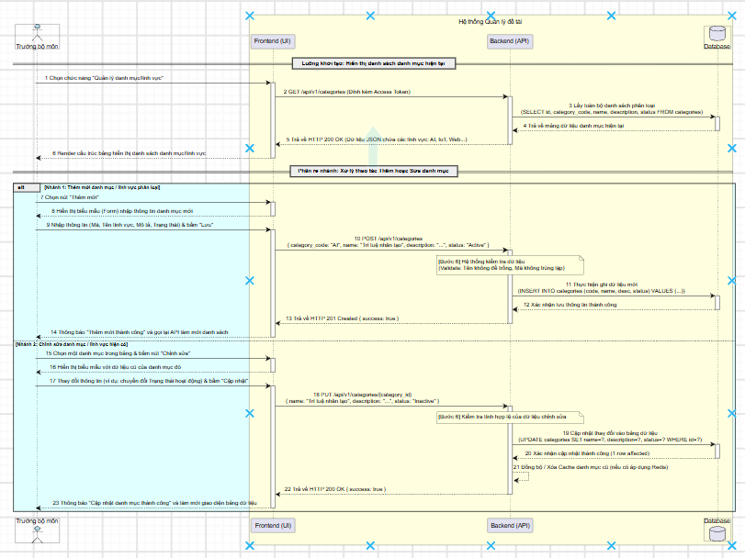

Hình 3.61. Biểu đồ tuần tự chức năng quản lý danh mục/ lĩnh vực

3.2.8. Chức năng riêng của Giảng viên

3.2.8.1. Các chức năng riêng của Giảng viên

Bảng 3.30. Danh sách các chức năng chính của Giảng viên
Mã | Chức năng | Mô tả
UC-GV-03 | Đề xuất đề tài | Giáo viên đề xuất đề tài mới để đưa vào ngân hàng đề tài
UC-GV-06 | Quản lý đề tài hướng dẫn | Xem, tìm kiếm, lọc và theo dõi danh sách đề tài do Giáo viên đề xuất/hướng dẫn
UC-GV-08 | Chỉnh sửa đề tài theo yêu cầu | Chỉnh sửa tên hoặc nội dung đề tài theo yêu cầu của Trưởng bộ môn
UC-GV-09 | Quản lý sinh viên hướng dẫn | Xem và tra cứu danh sách sinh viên do giáo viên hướng dẫn
UC-GV-10 | Theo dõi tiến độ đồ án | Theo dõi tiến độ thực hiện đề tài của sinh viên

3.2.8.2. Đặc tả Usecase Đề xuất đề tài
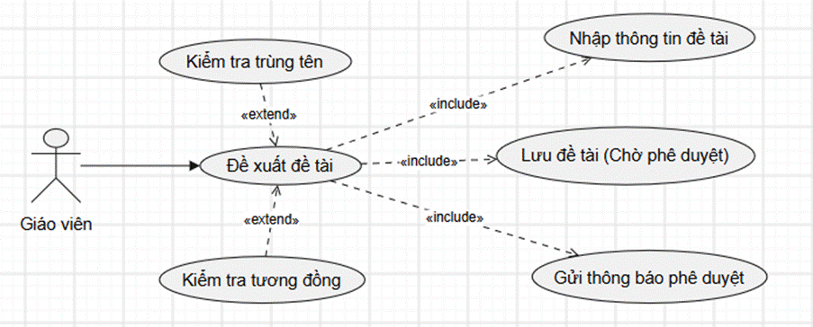

Hình 3.62. Biểu đồ usecase chi tiết chức năng Đề xuất đề tài (Giảng viên)

Bảng 3.31. Đặc tả Usecase Đề xuất đề tài
Mã UC | UC-GV-03
Tên UC | Đề xuất đề tài
Tác nhân | Giáo viên
Mục đích | Cho phép Giáo viên tạo đề xuất đề tài đồ án mới, đưa vào ngân hàng đề tài để chờ Trưởng bộ môn phê duyệt trước khi công bố cho sinh viên đăng ký.
Điều kiện tiên quyết | Giáo viên đã đăng nhập và có vai trò hợp lệ; hệ thống đã có sẵn danh mục lĩnh vực/chuyên ngành để Giáo viên lựa chọn.
Mô tả chung | Giáo viên nhập thông tin đề tài trên biểu mẫu. Trước khi gửi, giáo viên có thể gọi chức năng kiểm tra trùng tên và kiểm tra tương đồng để đảm bảo đề tài không trùng lặp. Khi xác nhận, frontend gửi request POST /api/v1/de-tai; Backend validate dữ liệu và lưu đề tài với trạng_thái = "CHO_PHE_DUYET", đồng thời tạo thông báo gửi đến Trưởng bộ môn.
Luồng sự kiện chính | 1. Giáo viên chọn chức năng Đề xuất đề tài.  2. Hệ thống hiển thị biểu mẫu nhập thông tin đề tài, kèm danh mục lĩnh vực/chuyên ngành lấy từ API GET /api/v1/danh-muc.  3. Giáo viên nhập tên đề tài, mô tả, từ khóa, lĩnh vực, chuyên ngành, số lượng sinh viên và yêu cầu thực hiện.  4. Giáo viên chọn Kiểm tra trùng tên và/hoặc Kiểm tra tương đồng.  5. Hệ thống hiển thị kết quả kiểm tra để giáo viên tham khảo và điều chỉnh nếu cần.  6. Giáo viên nhấn gửi đề xuất.  7. Frontend gửi request POST /api/v1/de-tai kèm toàn bộ thông tin đề tài.  8. Backend validate tính hợp lệ của dữ liệu.  9. Backend lưu đề tài vào cơ sở dữ liệu với trạng_thái = "CHO_PHE_DUYET", tự sinh mã đề tài và ghi nhận giáo viên đề xuất, thời điểm tạo.  10. Backend tạo thông báo gửi đến trưởng bộ môn phụ trách chuyên ngành tương ứng.  11. Hệ thống trả kết quả HTTP 201 và hiển thị thông báo "Đề xuất đã được gửi thành công, đang chờ phê duyệt" cho Giáo viên.
Ngoại lệ | 1. Thiếu trường bắt buộc frontend validate và ngăn gửi request, đánh dấu trường lỗi.  2. Backend trả lỗi validate (VD: tên đề tài vượt quá độ dài cho phép) — hệ thống hiển thị thông báo lỗi tương ứng, không lưu đề tài.  3. Lỗi kết nối/timeout khi gửi đề xuất — hệ thống hiển thị thông báo lỗi và cho phép giáo viên gửi lại mà không mất dữ liệu đã nhập trên form.  4. Giáo viên rời trang giữa chừng — hệ thống lưu nháp cục bộ (nếu được hỗ trợ) để giáo viên tiếp tục hoàn thiện sau.
Hậu điều kiện | Đề tài mới được lưu vào ngân hàng đề tài với trạng thái "Chờ phê duyệt"; Trưởng bộ môn nhận được thông báo để xem xét.
Yêu cầu đặc biệt | • Tên đề tài là trường bắt buộc và nên được kiểm tra trùng tên trước khi lưu để giảm rủi ro trùng lặp.  • Mọi thao tác tạo mới phải được ghi log lịch sử gồm người tạo và thời điểm tạo.

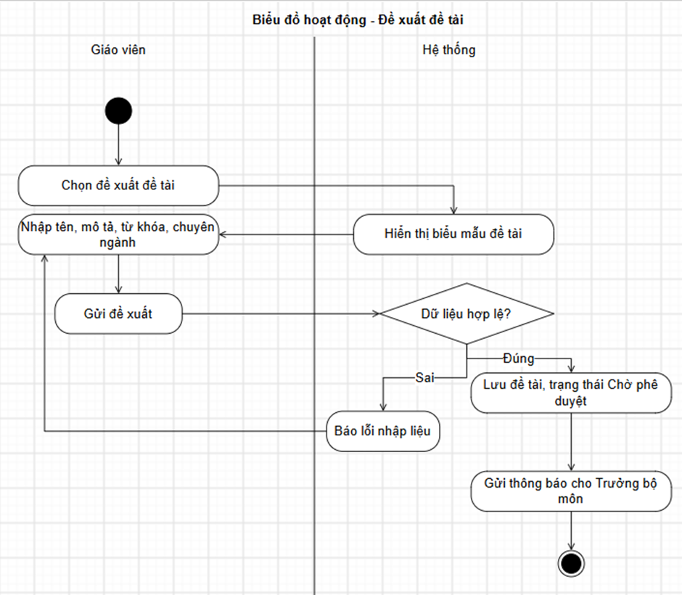

Hình 3.63. Biểu đồ hoạt động chức năng đề xuất đề tài
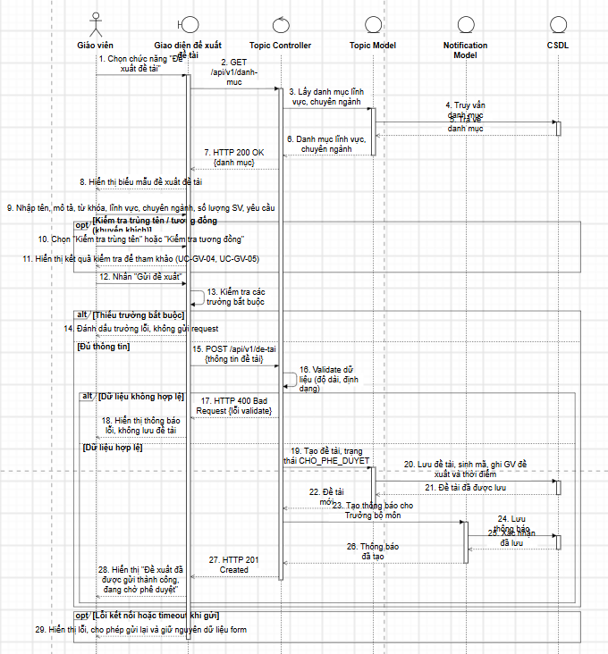

Hình 3.64. Biểu đồ tuần tự chức năng đề xuất đề tài

3.2.8.3. Đặc tả Usecase Quản lý đề tài hướng dẫn
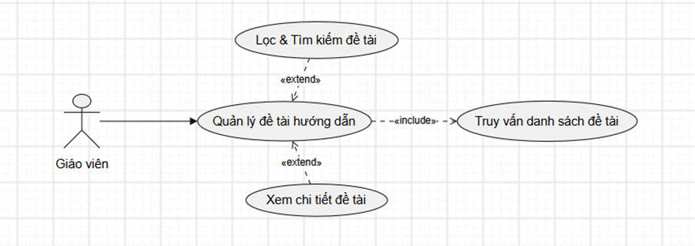

Hình 3.65. Biểu đồ usecase chi tiết chức năng Quản lý đề tài hướng dẫn (Giảng viên)

Bảng 3.32. Đặc tả Usecase Quản lý đề tài hướng dẫn
Mã UC | UC-GV-06
Tên UC | Quản lý đề tài hướng dẫn
Tác nhân | Giáo viên
Mục đích | Cho phép Giáo viên xem, tìm kiếm, lọc và theo dõi danh sách toàn bộ đề tài do mình đề xuất hoặc đang hướng dẫn.
Điều kiện tiên quyết | Giáo viên đã đăng nhập.
Mô tả chung | Giáo viên truy cập trang Quản lý đề tài hướng dẫn; Frontend gọi API GET /api/v1/de-tai kèm tham số giao_vien_id lấy từ token để lấy danh sách đề tài gắn với Giáo viên hiện tại. Giáo viên có thể nhập từ khóa hoặc chọn bộ lọc; Backend truy vấn và trả kết quả phân trang.
Luồng sự kiện chính | 1. Giáo viên chọn Quản lý đề tài hướng dẫn trên menu.  2. Frontend gửi request GET /api/v1/de-tai kèm tham số lọc mặc định theo Giáo viên hiện tại.  3. Backend truy vấn cơ sở dữ liệu, chỉ trả về đề tài mà Giáo viên hiện tại là người đề xuất hoặc hướng dẫn.  4. Hệ thống hiển thị danh sách đề tài dạng bảng.  5. Giáo viên nhập từ khóa tìm kiếm hoặc chọn điều kiện lọc.  6. Frontend gửi lại request kèm các tham số lọc/tìm kiếm.  7. Backend truy vấn dữ liệu theo điều kiện và trả kết quả phân trang.  8. Hệ thống cập nhật danh sách hiển thị theo kết quả mới.  9. Giáo viên chọn một đề tài trong danh sách để chuyển sang xem chi tiết đề tài.
Ngoại lệ | 1. Không có đề tài phù hợp với điều kiện lọc — hệ thống hiển thị thông báo "Không tìm thấy kết quả phù hợp" và gợi ý xóa bớt điều kiện lọc.  2. Lỗi kết nối/timeout khi truy vấn — hệ thống hiển thị thông báo lỗi kèm nút Thử lại.  3. Giáo viên cố truy cập đề tài không thuộc phạm vi phụ trách (VD: sửa URL trực tiếp) — Backend kiểm tra quyền sở hữu và trả HTTP 403.
Hậu điều kiện | Danh sách đề tài phù hợp với điều kiện tìm kiếm/lọc được hiển thị cho Giáo viên.
Yêu cầu đặc biệt | • Danh sách chỉ hiển thị đề tài thuộc phạm vi của Giáo viên hiện tại, không cho xem đề tài của Giáo viên khác.  • Kết quả nên được phân trang để đảm bảo hiệu năng khi số lượng đề tài lớn.

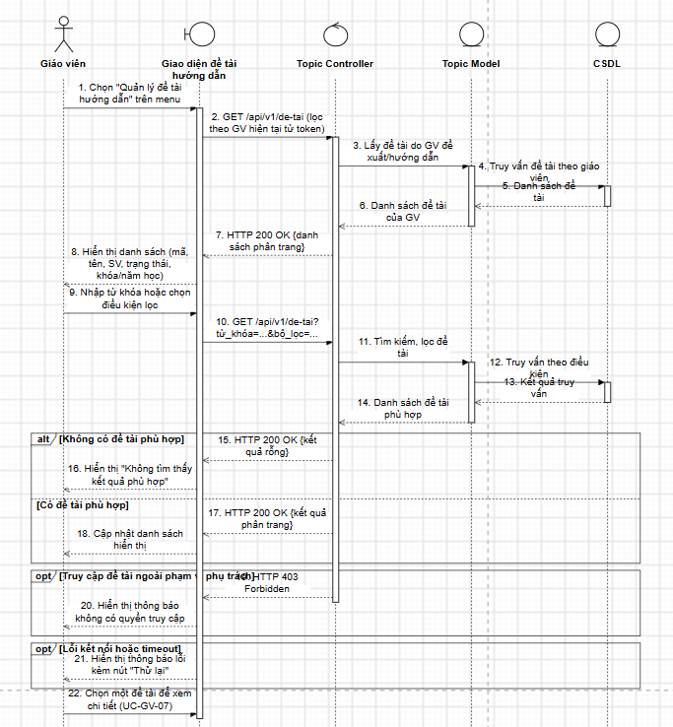

Hình 3.66. Biểu đồ tuần tự chức năng đề tài hướng dẫn

3.2.8.4. Đặc tả Usecase Chỉnh sửa đề tài theo yêu cầu

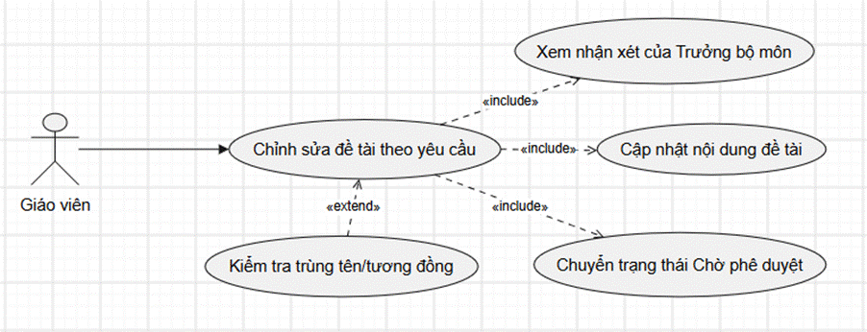

Hình 3.67. Biểu đồ usecase chi tiết chức năng Chỉnh sửa đề tài theo yêu cầu (Giảng viên)

Bảng 3.33. Đặc tả Usecase Chỉnh sửa đề tài theo yêu cầu
Mã UC | UC-GV-08
Tên UC | Chỉnh sửa đề tài theo yêu cầu
Tác nhân | Giáo viên
Mục đích | Cho phép Giáo viên xem nội dung yêu cầu chỉnh sửa từ Trưởng bộ môn và cập nhật lại đề tài để gửi lại chờ phê duyệt.
Điều kiện tiên quyết | Đề tài đang ở trạng thái "Yêu cầu sửa".
Mô tả chung | Giáo viên mở đề tài ở trạng thái Yêu cầu sửa, xem nội dung phản hồi của Trưởng bộ môn, chỉnh sửa các trường thông tin liên quan rồi gửi lại. Frontend gọi API PUT /api/v1/de-tai/{id} để cập nhật; Backend validate và chuyển trạng_thái đề tài về "CHO_PHE_DUYET", đồng thời gửi thông báo cho Trưởng bộ môn.
Luồng sự kiện chính | 1. Giáo viên nhận thông báo có đề tài bị yêu cầu sửa.  2. Giáo viên mở đề tài cần chỉnh sửa từ danh sách đề tài hướng dẫn.  3. Hệ thống hiển thị nội dung yêu cầu chỉnh sửa/nhận xét của Trưởng bộ môn kèm biểu mẫu chỉnh sửa.  4. Giáo viên cập nhật thông tin đề tài theo yêu cầu.  5. Giáo viên có thể chạy lại Kiểm tra trùng tên/Kiểm tra tương đồng sau khi chỉnh sửa.  6. Giáo viên xác nhận Gửi lại đề tài.  7. Frontend gửi request PUT /api/v1/de-tai/{id} kèm dữ liệu đã cập nhật.  8. Backend validate dữ liệu và kiểm tra đề tài đang ở trạng thái cho phép chỉnh sửa.  9. Backend cập nhật thông tin đề tài, chuyển trạng_thái về "CHO_PHE_DUYET" và ghi log lịch sử chỉnh sửa.  10. Backend gửi thông báo cho Trưởng bộ môn về việc đề tài đã được cập nhật.  11. Hệ thống hiển thị thông báo "Đã gửi lại đề tài, đang chờ phê duyệt" cho Giáo viên.
Ngoại lệ | 1. Đề tài không ở trạng thái Yêu cầu sửa khi Giáo viên cố gửi cập nhật (VD: đã bị thay đổi trạng thái trước đó) — Backend trả HTTP 409, hệ thống hiển thị thông báo và yêu cầu tải lại dữ liệu mới nhất.  2. Thiếu trường bắt buộc sau khi chỉnh sửa — Frontend/Backend validate và thông báo lỗi, không lưu.  3. Giáo viên không chỉnh sửa trong thời hạn quy định — hệ thống gửi thông báo nhắc nhở định kỳ (nếu có cấu hình).
Hậu điều kiện | Đề tài được cập nhật theo yêu cầu và chuyển về trạng thái "Chờ phê duyệt" để Trưởng bộ môn xem xét lại.
Yêu cầu đặc biệt | Mọi lần chỉnh sửa phải được ghi lại trong lịch sử xử lý đề tài để phục vụ tra cứu và minh bạch quy trình phê duyệt.

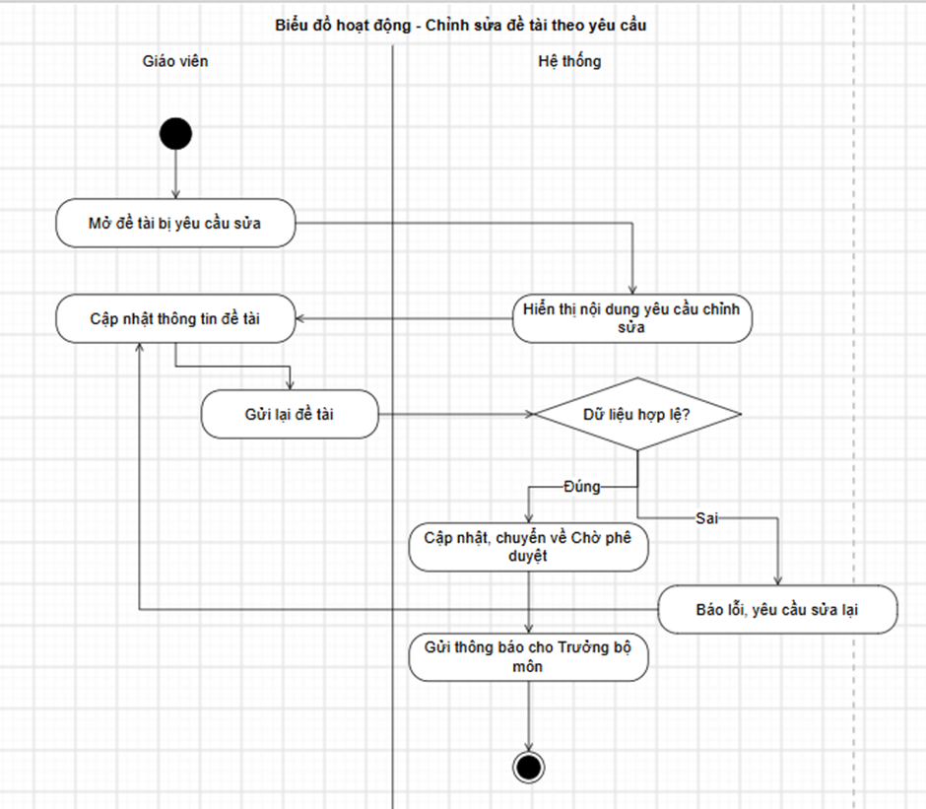

Hình 3.68. Biểu đồ hoạt động chức năng chỉnh sửa đề tài theo yêu cầu
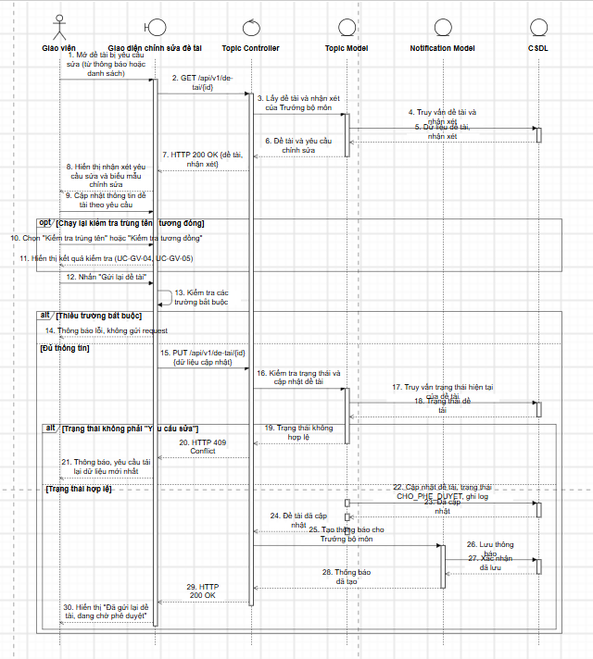

Hình 3.69. Biểu đồ tuần tự chức năng chỉnh sửa đề tài theo yêu cầu

3.2.8.5. Đặc tả Usecase Quản lý sinh viên hướng dẫn
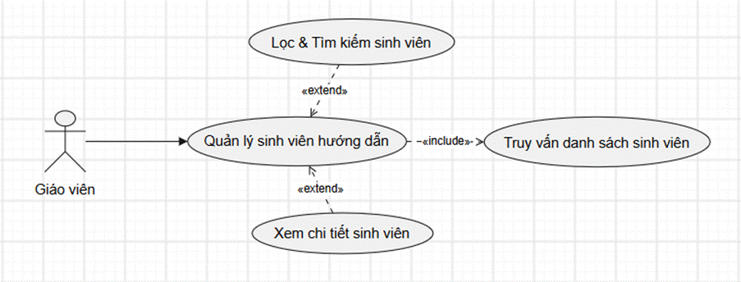

Hình 3.70. Biểu đồ usecase chi tiết chức năng Quản lý sinh viên hướng dẫn

Bảng 3.34. Đặc tả Usecase Quản lý sinh viên hướng dẫn
Mã UC | UC-GV-09
Tên UC | Quản lý sinh viên hướng dẫn
Tác nhân | Giáo viên
Mục đích | Cho phép Giáo viên xem và tra cứu danh sách sinh viên đang được mình hướng dẫn thực hiện đồ án.
Điều kiện tiên quyết | Giáo viên đã đăng nhập.
Mô tả chung | Giáo viên truy cập trang Quản lý sinh viên hướng dẫn; Frontend gọi API GET /api/v1/sinh-vien kèm tham số giao_vien_huong_dan để lấy danh sách sinh viên có đề tài do Giáo viên hiện tại hướng dẫn. Giáo viên có thể lọc theo mã sinh viên, họ tên, lớp, khóa, chuyên ngành, đề tài đang thực hiện hoặc trạng thái.
Luồng sự kiện chính | 1. Giáo viên chọn Quản lý sinh viên hướng dẫn.  2. Frontend gửi request lấy danh sách sinh viên do Giáo viên hiện tại hướng dẫn.  3. Backend truy vấn dữ liệu dựa trên quan hệ đề tài — sinh viên — giáo viên hướng dẫn.  4. Hệ thống hiển thị danh sách sinh viên (mã sinh viên, họ tên, lớp, đề tài đang thực hiện, trạng thái).  5. Giáo viên nhập thông tin tìm kiếm hoặc chọn bộ lọc (mã sinh viên, họ tên, lớp, khóa, chuyên ngành, đề tài, trạng thái).  6. Frontend gửi lại request kèm điều kiện tìm kiếm/lọc.  7. Backend thực hiện truy vấn và trả kết quả.  8. Hệ thống hiển thị kết quả tìm kiếm.  9. Giáo viên chọn một sinh viên để xem thông tin chi tiết (hồ sơ, đề tài, tiến độ).
Ngoại lệ | 1. Không tìm thấy sinh viên phù hợp với điều kiện lọc — hệ thống hiển thị thông báo "Không tìm thấy kết quả phù hợp."  2. Lỗi kết nối/timeout khi truy vấn — hệ thống hiển thị thông báo lỗi và cho phép thử lại.  3. Sinh viên đã kết thúc/hủy đề tài — hệ thống vẫn hiển thị nhưng gắn nhãn trạng thái tương ứng (VD: "Đã hủy", "Đã hoàn thành") thay vì ẩn khỏi danh sách.
Hậu điều kiện | Danh sách hoặc thông tin sinh viên do Giáo viên hướng dẫn được hiển thị đầy đủ theo điều kiện tìm kiếm.
Yêu cầu đặc biệt | Giáo viên chỉ được xem sinh viên có liên kết trực tiếp với đề tài do mình hướng dẫn; Backend kiểm soát theo quan hệ dữ liệu, không cho truy vấn tự do toàn bộ sinh viên trong hệ thống.

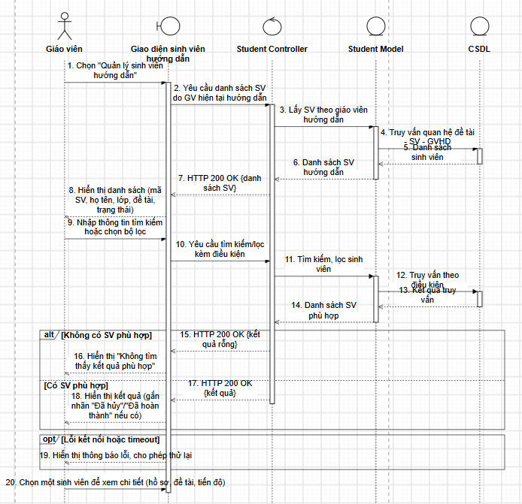

Hình 3.71. Biểu đồ tuần tự chức năng quản lý sinh viên hướng dẫn

3.2.8.6. Đặc tả Usecase Theo dõi tiến độ đồ án
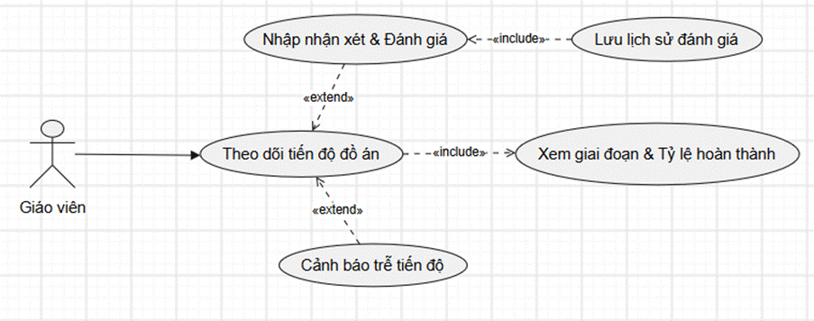

Hình 3.72. Biểu đồ usecase chi tiết chức năng Theo dõi tiến độ đồ án (Giảng viên)

Bảng 3.35. Đặc tả Usecase Theo dõi tiến độ đồ án
Mã UC | UC-GV-10
Tên UC | Theo dõi tiến độ đồ án
Tác nhân | Giáo viên
Mục đích | Cho phép Giáo viên theo dõi và ghi nhận tiến độ thực hiện đề tài của từng sinh viên/nhóm sinh viên mình hướng dẫn.
Điều kiện tiên quyết | Đề tài đã được phê duyệt và đang trong giai đoạn thực hiện.
Mô tả chung | Giáo viên chọn đề tài/sinh viên cần theo dõi; frontend gọi API GET /api/v1/tien-do kèm de_tai_id để lấy thông tin tiến độ Giáo viên có thể nhập nhận xét/đánh giá mới; frontend gửi POST /api/v1/tien-do/nhan-xet để lưu, backend ghi nhận và cập nhật lịch sử theo dõi.
Luồng sự kiện chính | 1. Giáo viên chọn Theo dõi tiến độ trên menu.  2. Hệ thống hiển thị danh sách đề tài đang thực hiện do Giáo viên hướng dẫn.  3. Giáo viên chọn đề tài/sinh viên cần theo dõi.  4. Frontend gửi request lấy thông tin tiến độ của đề tài đã chọn.  5. Backend truy vấn giai đoạn hiện tại, tỷ lệ hoàn thành và lịch sử cập nhật tiến độ.  6. Hệ thống hiển thị thông tin tiến độ cho Giáo viên.  7. Giáo viên nhập nhận xét/đánh giá tiến độ (nếu cần).  8. Frontend gửi request lưu nhận xét kèm mã đề tài, thời điểm.  9. Backend lưu nhận xét và cập nhật lịch sử theo dõi tiến độ.  10. Hệ thống hiển thị xác nhận đã lưu nhận xét.
Ngoại lệ | 1. Sinh viên chưa cập nhật tiến độ đúng hạn quy định — hệ thống hiển thị cảnh báo trễ tiến độ trên giao diện theo dõi.  2. Đề tài chưa được phê duyệt/chưa bắt đầu thực hiện — hệ thống không cho truy cập chức năng theo dõi tiến độ của đề tài đó.  3. Lỗi khi lưu nhận xét (mất kết nối, timeout) — hệ thống thông báo lỗi và giữ nguyên nội dung đã nhập để Giáo viên gửi lại.
Hậu điều kiện | Thông tin tiến độ được hiển thị hoặc cập nhật và lưu vào lịch sử theo dõi của đề tài.
Yêu cầu đặc biệt | Lịch sử theo dõi tiến độ phải lưu đầy đủ mốc thời gian, người nhận xét và nội dung, phục vụ tra cứu và làm căn cứ đánh giá cuối kỳ.

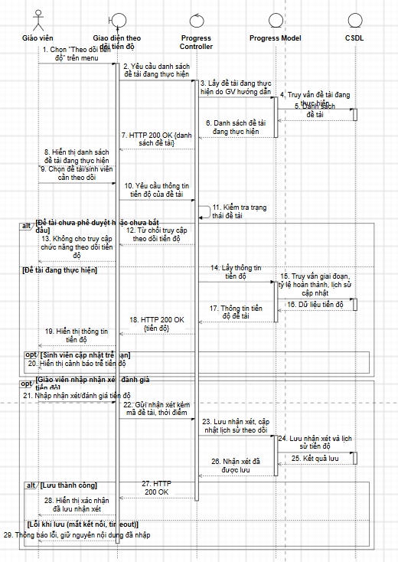

Hình 3.73. Biểu đồ tuần tự chức năng theo dõi tiến độ đồ án

3.2.9. Chức năng riêng của Sinh viên

3.2.9.1. Các chức năng riêng của Sinh viên

Bảng 3.36. Danh sách các chức năng chính của Sinh viên
Mã | Chức năng | Mô tả
UC-SV-03 | Xem hồ sơ cá nhân | Xem thông tin cá nhân, lớp, ngành, khóa học và giáo viên hướng dẫn
UC-SV-06 | Xem đề tài được giao / phân công | Xem thông tin đề tài đồ án chính thức mà Sinh viên được giảng viên/bộ môn phân công
UC-SV-07 | Cập nhật tiến độ đồ án | Báo cáo, cập nhật tình hình thực hiện tiến độ đồ án theo từng giai đoạn cho giáo viên hướng dẫn
UC-SV-08 | Xem lịch sử & Phản hồi tiến độ | Xem lại lịch sử đánh giá, nhận xét và phản hồi của Giáo viên hướng dẫn về tiến độ đồ án

3.2.9.2. Đặc tả chi tiết chức năng xem hồ sơ cá nhân
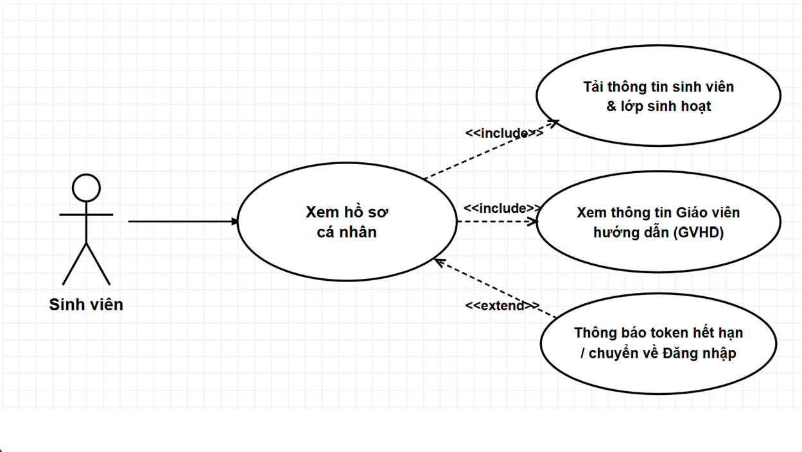

Hình 3.74. Biểu đồ usecase chi tiết chức năng xem hồ sơ cá nhân (Sinh viên)

Bảng 3.37. Đặc tả Usecase xem hồ sơ cá nhân
Mã UC | UC-SV-03
Tên UC | Xem hồ sơ cá nhân
Tác nhân | Sinh viên
Mục đích | Cho phép Sinh viên kiểm tra thông tin cá nhân, thông tin học tập, lớp sinh hoạt và Giáo viên hướng dẫn được phân công.
Điều kiện tiên quyết | Sinh viên đã đăng nhập thành công vào hệ thống.
Mô tả chung | Sinh viên truy cập trang Hồ sơ cá nhân. Frontend gửi request GET /api/v1/sinh-vien/me. Backend xác thực JWT token và trả về thông tin chi tiết của Sinh viên hiện tại.
Luồng sự kiện chính | 1. Sinh viên chọn "Hồ sơ cá nhân" từ menu trên giao diện.  2. Frontend gửi request GET /api/v1/sinh-vien/me kèm JWT token.  3. Backend giải mã token, xác định id của Sinh viên và truy vấn dữ liệu chi tiết trong CSDL.  4. Backend trả về thông tin: mã sinh viên, họ tên, ngày sinh, lớp sinh hoạt, chuyên ngành, hóa học, email, số điện thoại, giáo viên hướng dẫn (nếu có).  5. Hệ thống hiển thị các thông tin lên giao diện.
Ngoại lệ | 1. Token không hợp lệ hoặc hết hạn — Backend trả HTTP 401, hệ thống chuyển hướng về trang đăng nhập.  2. Lỗi kết nối CSDL — Backend trả HTTP 500, Frontend hiển thị thông báo "Không thể tải thông tin hồ sơ, thử lại sau."
Hậu điều kiện | Thông tin cá nhân của Sinh viên được hiển thị chính xác.
Yêu cầu đặc biệt | Thông tin cá nhân chỉ được xem, Sinh viên không tự ý chỉnh sửa các thông tin hành chính ngoại trừ thông tin liên hệ nếu được mở quyền.

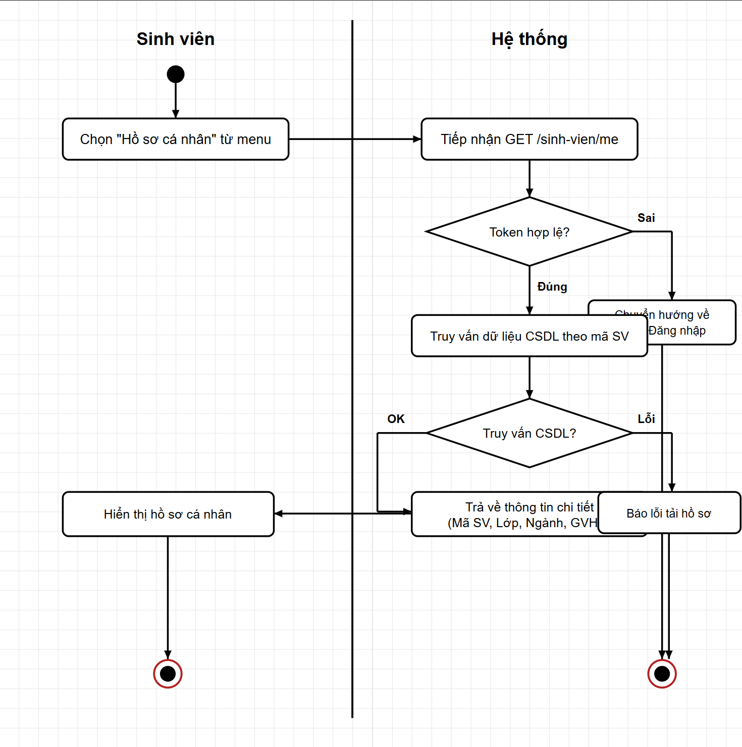

Hình 3.75. Biểu đồ hoạt động chức năng xem hồ sơ cá nhân
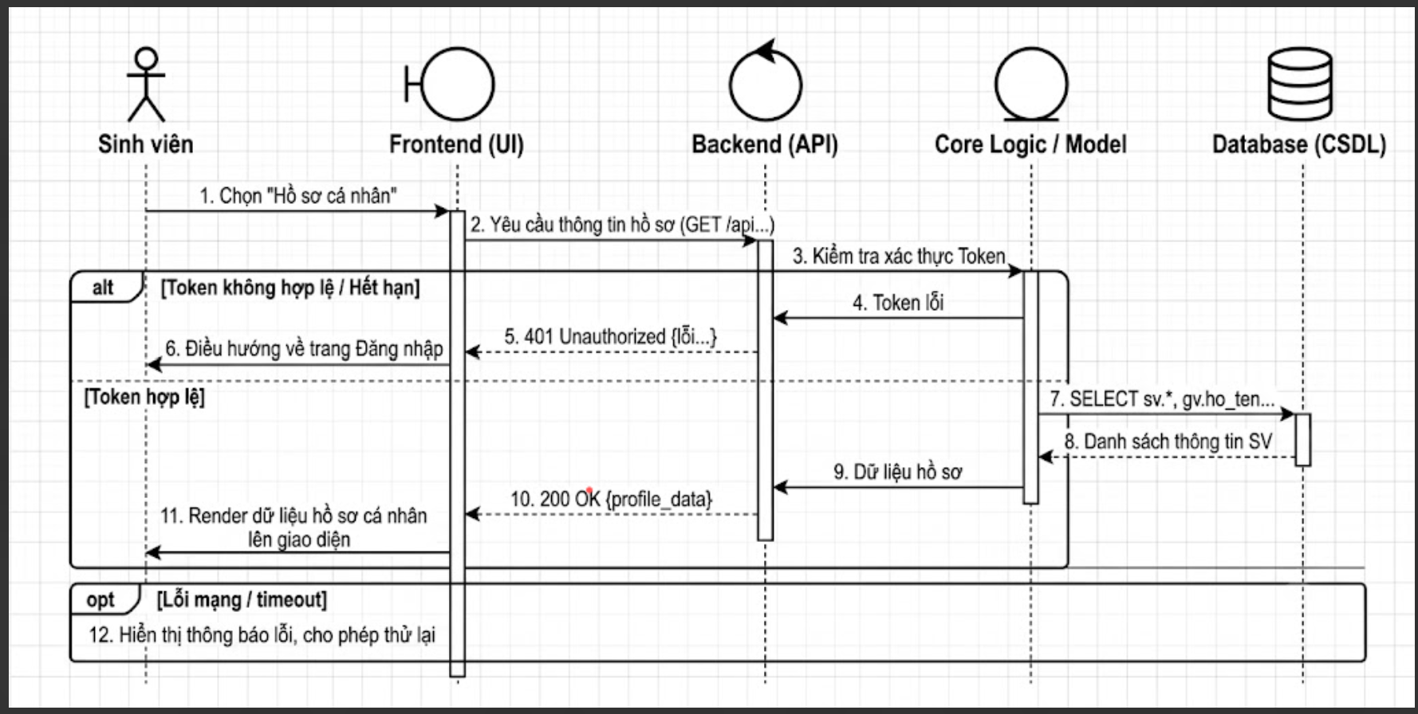

Hình 3.76. Biểu đồ tuần tự chức năng xem hồ sơ cá nhân

3.2.9.3. Đặc tả chi tiết chức năng xem đề tài được giao
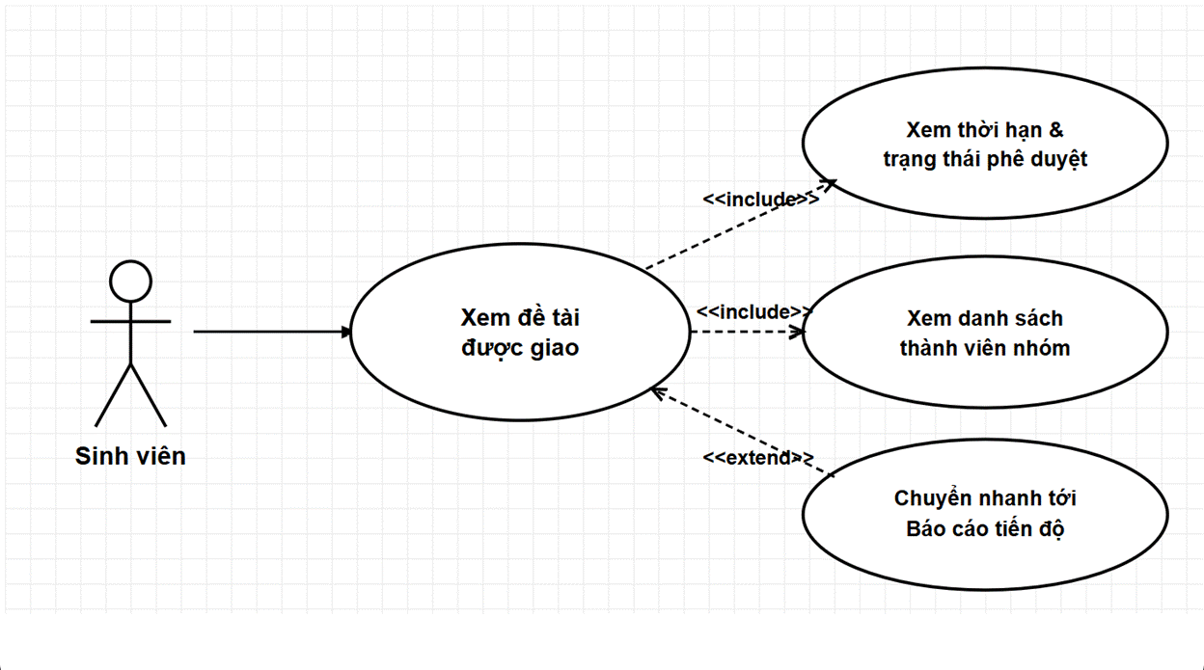

Hình 3.77. Biểu đồ usecase chi tiết chức năng xem đề tài được giao (Sinh viên)

Bảng 3.38. Đặc tả Usecase xem đề tài được giao
Mã UC | UC-SV-06
Tên UC | Xem đề tài được giao / phân công
Tác nhân | Sinh viên
Mục đích | Cho phép Sinh viên xem thông tin chính thức về đề tài đồ án tốt nghiệp do Giảng viên hướng dẫn hoặc Bộ môn phân công cho mình.
Điều kiện tiên quyết | Sinh viên đã đăng nhập vào hệ thống.
Mô tả chung | Sinh viên chọn chức năng "Đề tài của tôi". Frontend gửi request GET /api/v1/sinh-vien/de-tai-duoc-giao. Backend truy vấn đề tài chính thức được gán cho sinh viên hiện tại và trả về kết quả.
Luồng sự kiện chính | 1. Sinh viên nhấn chọn chức năng "Đề tài của tôi" trên thanh menu.  2. Frontend gửi request GET /api/v1/sinh-vien/de-tai-duoc-giao kèm JWT token.  3. Backend xác thực và kiểm tra trong bảng phân công đề tài gắn với sinh viên đó.  4. Backend trả về thông tin đề tài phân công: Tên đề tài, Mã đề tài, Giảng viên hướng dẫn, Thời hạn thực hiện, Trạng thái phê duyệt đồ án, Danh sách thành viên nhóm (nếu làm theo nhóm).  5. Hệ thống hiển thị thông tin đề tài đồ án chính thức của sinh viên.
Ngoại lệ | 1. Sinh viên chưa được phân công đề tài — Backend trả HTTP 204 hoặc object rỗng, Frontend hiển thị thông báo "Bạn chưa được phân công đề tài đồ án trong kỳ học này."
Hậu điều kiện | Thông tin đề tài được giao hiển thị rõ ràng trên màn hình.
Yêu cầu đặc biệt | Cung cấp liên kết nhanh đến các chức năng liên quan như "Cập nhật tiến độ" hoặc "Xem đánh giá của GVHD".

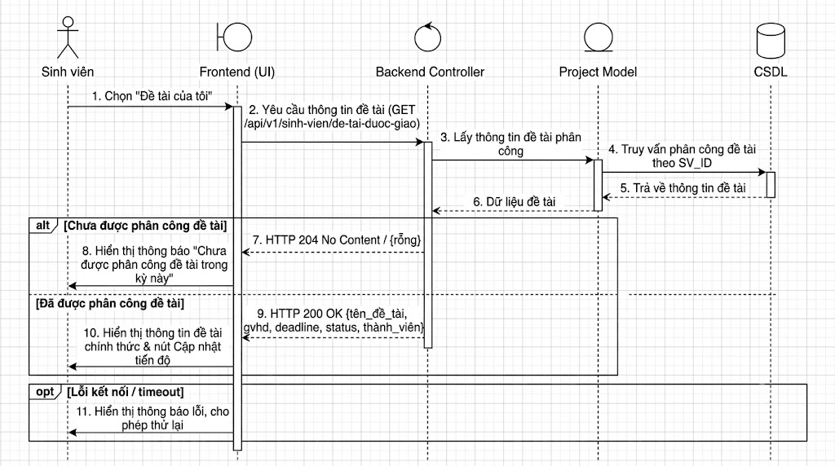

Hình 3.78. Biểu đồ tuần tự chức năng xem đề tài được giao

3.2.9.4. Đặc tả chi tiết chức năng cập nhật tiến độ đồ án
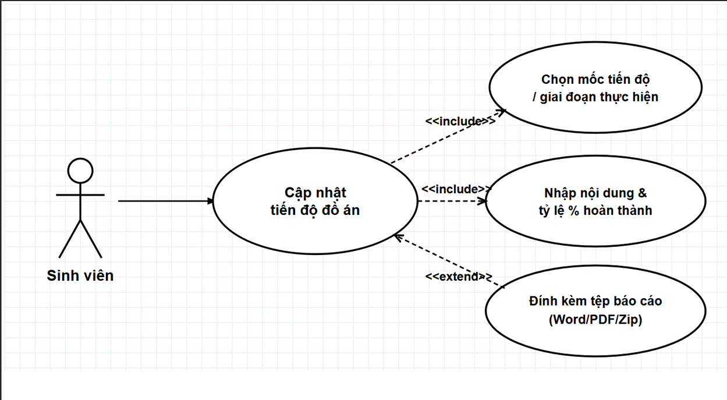

Hình 3.79. Biểu đồ usecase chi tiết chức năng cập nhật tiến độ đồ án (Sinh viên)

Bảng 3.39. Đặc tả Usecase cập nhật tiến độ đồ án
Mã UC | UC-SV-07
Tên UC | Cập nhật tiến độ đồ án
Tác nhân | Sinh viên
Mục đích | Cho phép Sinh viên gửi báo cáo tình hình tiến độ, tỷ lệ hoàn thành công việc và nộp file tài liệu báo cáo định kỳ cho Giáo viên hướng dẫn.
Điều kiện tiên quyết | Sinh viên đã được giao đề tài và đề tài đang trong giai đoạn thực hiện.
Mô tả chung | Sinh viên chọn đợt báo cáo/tiến độ, nhập nội dung công việc đã hoàn thành, tỉ lệ % hoàn thành và đính kèm file báo cáo (nếu có). Frontend gửi request POST /api/v1/tien-do/bao-cao. Backend lưu vết tiến độ và gửi thông báo tới GVHD.
Luồng sự kiện chính | 1. Sinh viên truy cập mục "Theo dõi tiến độ" trong phần Đề tài của tôi.  2. Hệ thống hiển thị danh sách các mốc tiến độ/giai đoạn thực hiện.  3. Sinh viên chọn mốc tiến độ cần báo cáo và nhấn "Cập nhật tiến độ".  4. Sinh viên nhập nội dung công việc thực hiện, % hoàn thành, ghi chú và tải lên tệp đính kèm (Word/PDF/Zip).  5. Sinh viên nhấn "Gửi báo cáo".  6. Frontend gửi request POST /api/v1/tien-do/bao-cao.  7. Backend kiểm tra tính hợp lệ của dữ liệu và lưu báo cáo tiến độ vào CSDL.  8. Backend gửi thông báo đến Giáo viên hướng dẫn trực tiếp.  9. Hệ thống thông báo "Cập nhật tiến độ thành công".
Ngoại lệ | 1. Bỏ trống các trường bắt buộc (nội dung báo cáo) — Frontend cảnh báo và yêu cầu nhập lại.  2. File đính kèm quá dung lượng cho phép hoặc sai định dạng — Frontend hiển thị lỗi "Dung lượng file vượt quá giới hạn (max 20MB) hoặc không đúng định dạng."  3. Đã quá hạn mốc tiến độ — Hệ thống cảnh báo "Gửi báo cáo trễ hạn" nhưng vẫn ghi nhận báo cáo.
Hậu điều kiện | Báo cáo tiến độ mới được lưu vào CSDL và Giáo viên hướng dẫn có thể xem, đánh giá.
Yêu cầu đặc biệt | Mọi lịch sử báo cáo tiến độ đều được ghi log thời gian (timestamp) để phục vụ kiểm tra tiến độ.

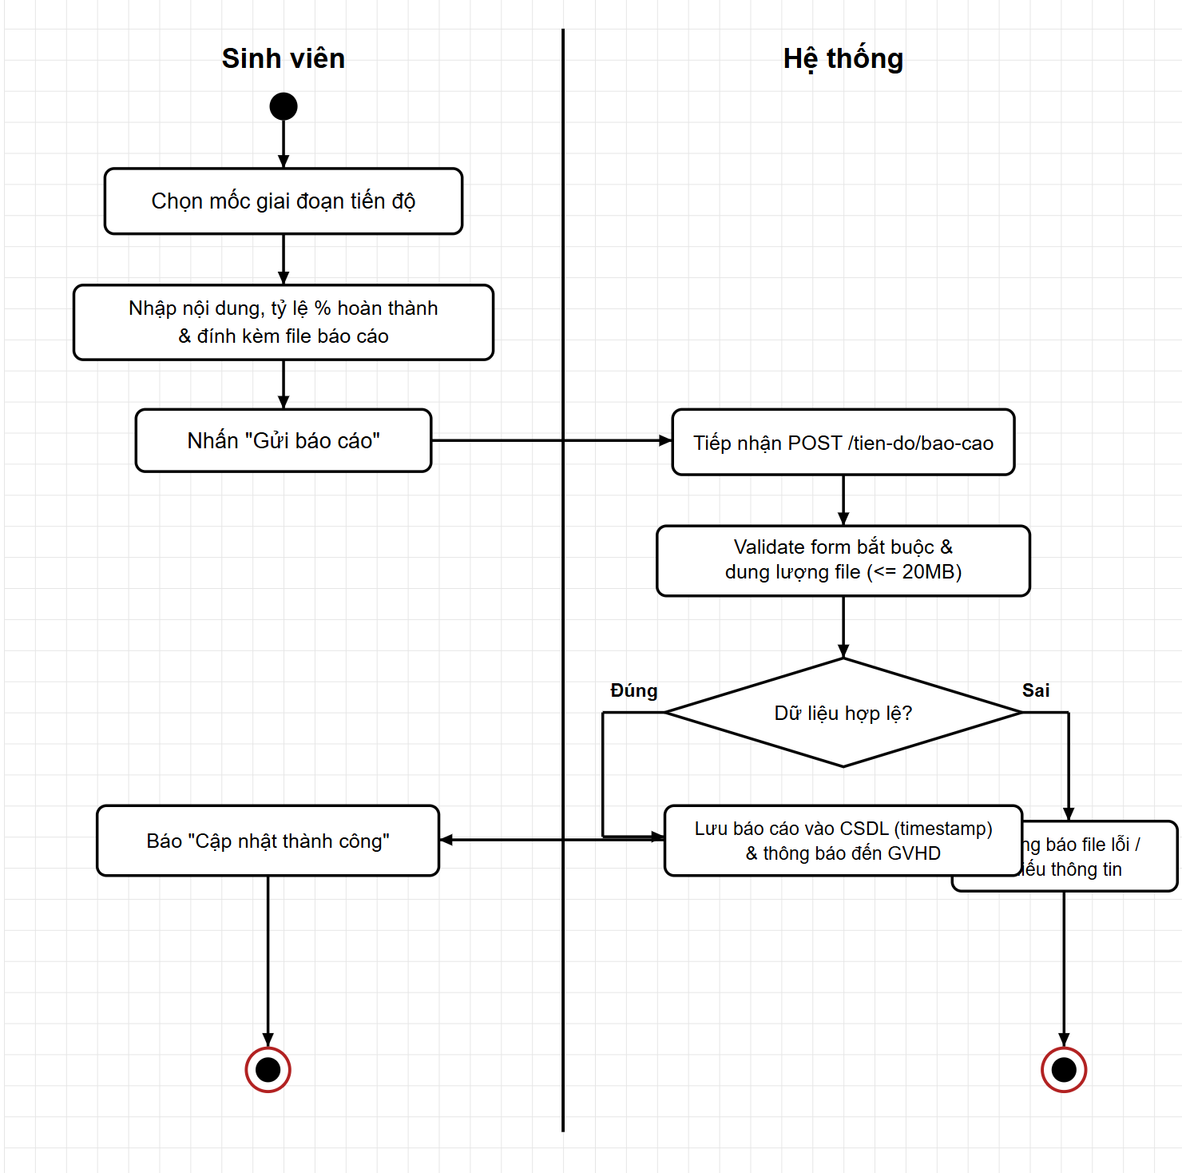

Hình 3.80. Biểu đồ hoạt động chức năng cập nhật tiến độ đồ án
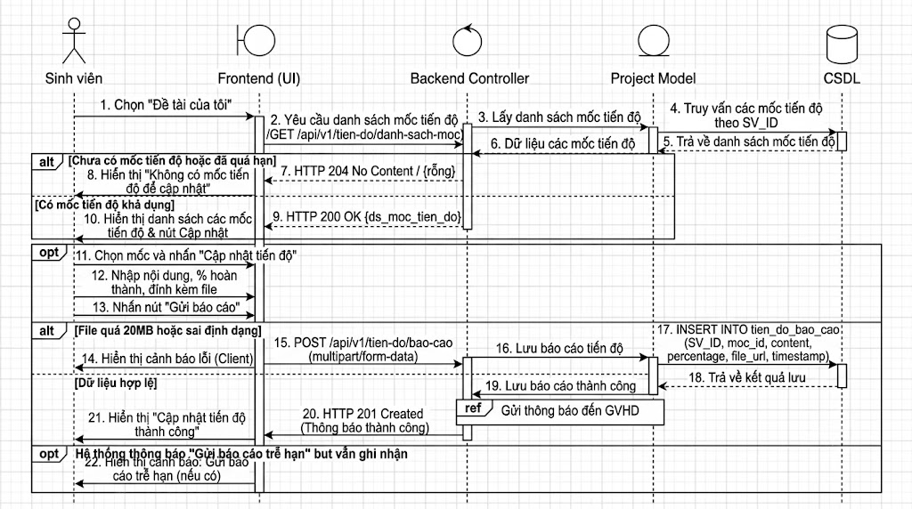

Hình 3.81. Biểu đồ tuần tự chức năng cập nhật tiến độ đồ án

3.2.9.5. Đặc tả chi tiết chức năng xem lịch sử & phản hồi tiến độ
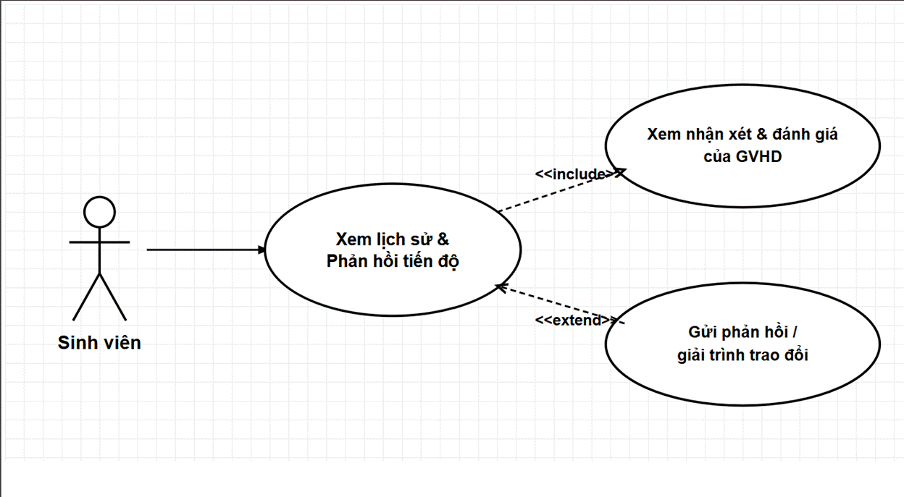

Hình 3.82. Biểu đồ usecase chi tiết chức năng xem lịch sử & phản hồi tiến độ (Sinh viên)

Bảng 3.40. Đặc tả Usecase xem lịch sử & phản hồi tiến độ
Mã UC | UC-SV-08
Tên UC | Xem lịch sử & Phản hồi tiến độ
Tác nhân | Sinh viên
Mục đích | Cho phép Sinh viên xem lại danh sách các lần nộp tiến độ, đọc nhận xét, đánh giá của Giáo viên hướng dẫn và gửi phản hồi/giải trình nếu có.
Điều kiện tiên quyết | Sinh viên đã có các đợt nộp báo cáo tiến độ.
Mô tả chung | Sinh viên chọn mốc tiến độ để xem nhận xét của Giảng viên. Frontend gọi API GET /api/v1/tien-do/{id}/nhan-xet để lấy toàn bộ lịch sử trao đổi và đánh giá.
Luồng sự kiện chính | 1. Sinh viên truy cập màn hình Tiến độ đồ án.  2. Sinh viên chọn một mốc tiến độ đã báo cáo.  3. Frontend gửi request GET /api/v1/tien-do/{id}/nhan-xet.  4. Backend trả về toàn bộ chi tiết bao gồm: Nội dung báo cáo của SV, Nhận xét của GVHD, Điểm đánh giá (nếu có), Trạng thái (Đạt/Không đạt/Cần chỉnh sửa).  5. Hệ thống hiển thị lịch sử và nhận xét.  6. (Tùy chọn) Sinh viên nhập phản hồi/thắc mắc gửi tới GVHD và chọn "Gửi phản hồi".  7. Backend lưu phản hồi và thông báo tới GVHD.
Ngoại lệ | 1. Giáo viên chưa đưa ra nhận xét — Hệ thống hiển thị trạng thái "Đang chờ Giảng viên đánh giá."
Hậu điều kiện | Lịch sử nhận xét và phản hồi được ghi nhận đầy đủ.
Yêu cầu đặc biệt | Giao diện dạng luồng hội thoại/timeline để Sinh viên dễ dàng theo dõi quá trình làm việc với Giảng viên.

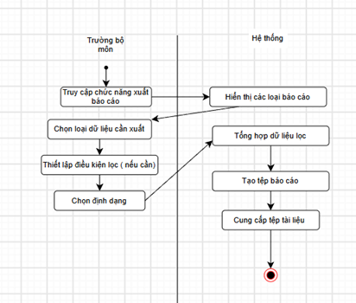

Hình 3.83. Biểu đồ hoạt động cho chức năng xuất báo báo

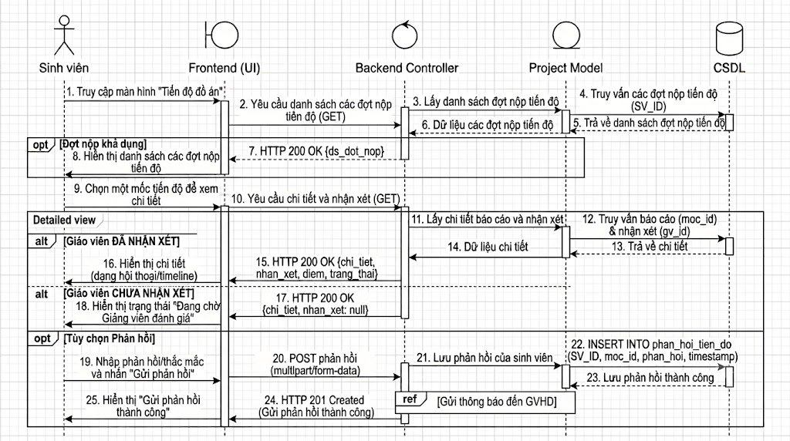

Hình 3.84. Biểu đồ tuần tự chức năng xem lịch sử & phản hồi tiến độ

3.2.10. Biểu đồ lớp
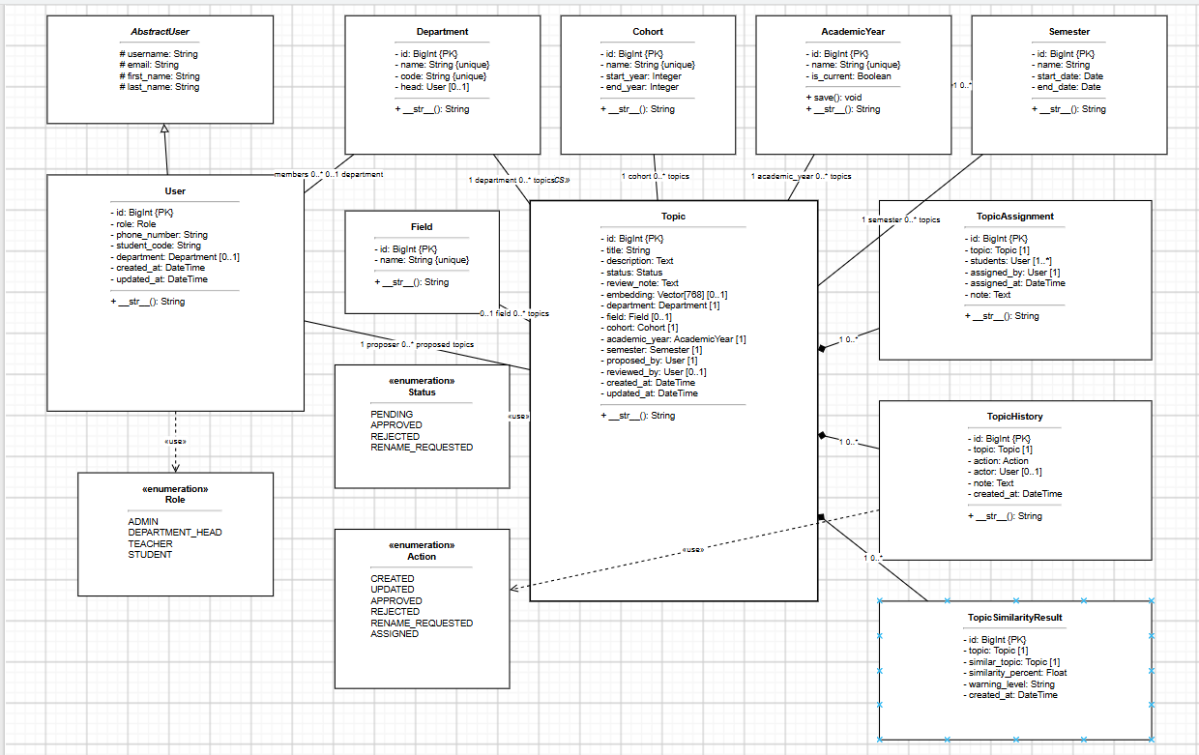

Hình 3.85. Biểu đồ lớp hệ thống Veritopic3.3. Thiết kế cơ sở dữ liệu

3.3.1. Sơ đồ quan hệ thực thể
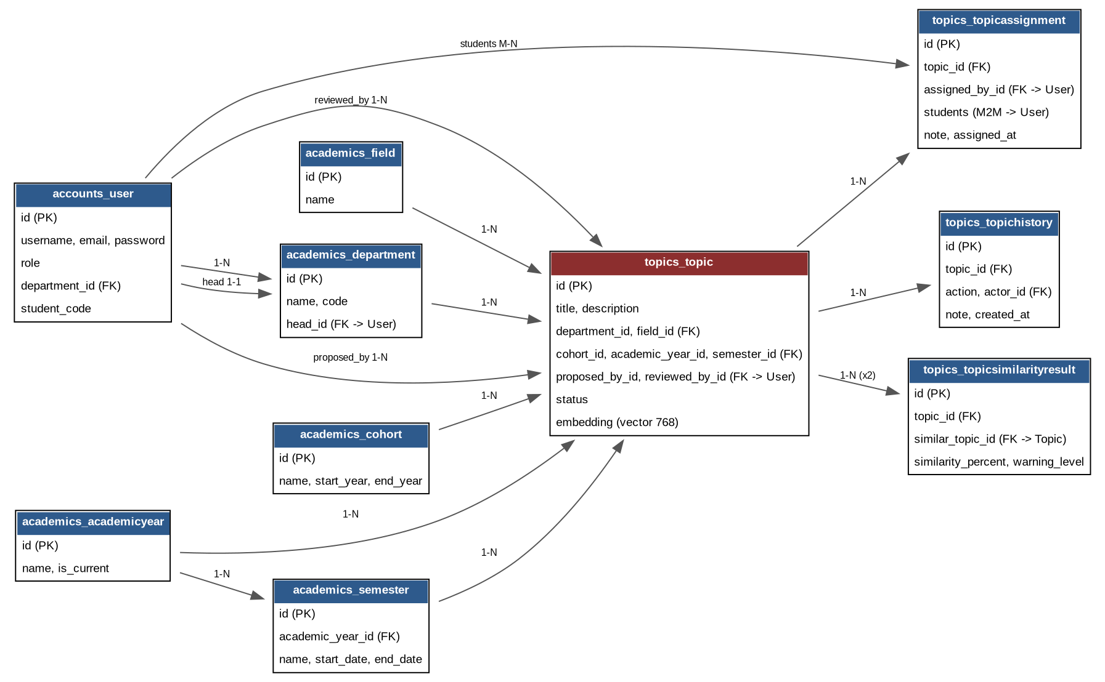

Hình 3.86. Sơ đồ quan hệ thực thể (ERD) hệ thống Veritopic

3.3.2. Chi tiết từng bảng

3.3.2.1. accounts_user — Tài khoản người dùng
Kế thừa từ Django AbstractUser (có sẵn: username, password, email, first_name, last_name, is_active, is_staff, is_superuser, last_login, date_joined), bổ sung thêm các trường sau:

Bảng 3.41. Cấu trúc bảng accounts_user — Tài khoản người dùng
Cột | Kiểu dữ liệu | Ràng buộc | Ghi chú
id | BigAutoField | PRIMARY KEY | Tự tăng
role | varchar(20) | choices, default='student' | admin / department_head / teacher / student
phone_number | varchar(20) | blank=True
department_id | bigint | FK → academics_department, NULL, ON DELETE SET NULL
student_code | varchar(30) | blank=True | Mã số sinh viên
created_at | timestamp | auto_now_add
updated_at | timestamp | auto_now

3.3.2.2. academics_cohort — Khóa học

Bảng 3.42. Cấu trúc bảng academics_cohort — Khóa học
Cột | Kiểu dữ liệu | Ràng buộc | Ghi chú
id | BigAutoField | PRIMARY KEY
name | varchar(50) | UNIQUE | Ví dụ: K64, K65
start_year | PositiveInteger | NOT NULL
end_year | PositiveInteger | NOT NULL

3.3.2.3. academics_academicyear — Năm học

Bảng 3.43. Cấu trúc bảng academics_academicyear — Năm học
Cột | Kiểu dữ liệu | Ràng buộc | Ghi chú
id | BigAutoField | PRIMARY KEY
name | varchar(20) | UNIQUE
is_current | boolean | default=False

3.3.2.4. academics_semester — Học kỳ

Bảng 3.44. Cấu trúc bảng academics_semester — Học kỳ
Cột | Kiểu dữ liệu | Ràng buộc | Ghi chú
id | BigAutoField | PRIMARY KEY
academic_year_id | bigint | FK → academics_academicyear, ON DELETE CASCADE
name | varchar(50) | NOT NULL
start_date | date | NOT NULL
end_date | date | NOT NULL
Ràng buộc bổ sung: UNIQUE(academic_year_id, name) — không cho phép trùng tên học kỳ trong cùng 1 năm học.

3.3.2.5. academics_department — Bộ môn / Chuyên ngành

Bảng 3.45. Cấu trúc bảng academics_department — Bộ môn / Chuyên ngành
Cột | Kiểu dữ liệu | Ràng buộc | Ghi chú
id | BigAutoField | PRIMARY KEY
name | varchar(150) | UNIQUE
code | varchar(20) | UNIQUE | Ví dụ: CNTT
head_id | bigint | FK → accounts_user, NULL, ON DELETE SET NULL | Chỉ chọn user role=department_head

3.3.2.6. academics_field — Lĩnh vực đề tài

Bảng 3.46. Cấu trúc bảng academics_field — Lĩnh vực đề tài
Cột | Kiểu dữ liệu | Ràng buộc | Ghi chú
id | BigAutoField | PRIMARY KEY
name | varchar(100) | UNIQUE

3.3.2.7. topics_topic — Đề tài (bảng lõi)

Bảng 3.47. Cấu trúc bảng topics_topic — Đề tài
Cột | Kiểu dữ liệu | Ràng buộc | Ghi chú
id | BigAutoField | PRIMARY KEY
title | varchar(500) | NOT NULL | Có GIN index (pg_trgm) để tìm kiếm nhanh
description | text | blank=True | Có GIN index (pg_trgm)
department_id | bigint | FK → academics_department, ON DELETE PROTECT
field_id | bigint | FK → academics_field, NULL, ON DELETE SET NULL
cohort_id | bigint | FK → academics_cohort, ON DELETE PROTECT
academic_year_id | bigint | FK → academics_academicyear, ON DELETE PROTECT
semester_id | bigint | FK → academics_semester, ON DELETE PROTECT
proposed_by_id | bigint | FK → accounts_user, ON DELETE PROTECT | Chỉ user role=teacher
status | varchar(20) | choices, default='pending'
reviewed_by_id | bigint | FK → accounts_user, NULL, ON DELETE SET NULL
review_note | text | blank=True
embedding | vector(768) | NULL — pgvector | Có index ivfflat
created_at | timestamp | auto_now_add
updated_at | timestamp | auto_now
Index bổ sung: (cohort_id, academic_year_id, semester_id) — tăng tốc lọc theo khóa/năm học/học kỳ.

3.3.2.8. topics_topicassignment — Giao đề tài

Bảng 3.48. Cấu trúc bảng topics_topicassignment — Giao đề tài
Cột | Kiểu dữ liệu | Ràng buộc | Ghi chú
id | BigAutoField | PRIMARY KEY
topic_id | bigint | FK → topics_topic, ON DELETE CASCADE
assigned_by_id | bigint | FK → accounts_user, ON DELETE PROTECT | Giảng viên thực hiện giao
assigned_at | timestamp | auto_now_add
note | text | blank=True

3.3.2.9. topics_topicassignment_students — Bảng trung gian M2M
Django tự động sinh bảng này cho quan hệ ManyToMany giữa TopicAssignment và User (students), không khai báo trực tiếp trong models.py.

Bảng 3.49. Cấu trúc bảng topics_topicassignment_students — Bảng trung gian M2M
Cột | Kiểu dữ liệu | Ràng buộc | Ghi chú
id | BigAutoField | PRIMARY KEY
topicassignment_id | bigint | FK → topics_topicassignment, CASCADE
user_id | bigint | FK → accounts_user, CASCADE
Ràng buộc bổ sung: UNIQUE(topicassignment_id, user_id) — Django tự tạo, không cho trùng cặp.

3.3.2.10. topics_topichistory — Lịch sử đề tài

Bảng 3.50. Cấu trúc bảng topics_topichistory — Lịch sử đề tài
Cột | Kiểu dữ liệu | Ràng buộc | Ghi chú
id | BigAutoField | PRIMARY KEY
topic_id | bigint | FK → topics_topic, ON DELETE CASCADE
action | varchar(20) | choices | created/updated/approved/rejected/rename_requested/assigned
actor_id | bigint | FK → accounts_user, NULL, ON DELETE SET NULL
note | text | blank=True
created_at | timestamp | auto_now_add | Sắp xếp mặc định giảm dần

3.3.2.11. topics_topicsimilarityresult — Kết quả kiểm tra tương đồng

Bảng 3.51. Cấu trúc bảng topics_topicsimilarityresult — Kết quả kiểm tra tương đồng
Cột | Kiểu dữ liệu | Ràng buộc | Ghi chú
id | BigAutoField | PRIMARY KEY
topic_id | bigint | FK → topics_topic, ON DELETE CASCADE | Đề tài đang xét
similar_topic_id | bigint | FK → topics_topic, ON DELETE CASCADE | Đề tài được so sánh
similarity_percent | float | 0-100 | Đã clamp để không âm/vượt 100
warning_level | varchar(20) | choices | normal/review/high/duplicate
created_at | timestamp | auto_now_add

3.4. Thiết kế giao diện
Trong hệ thống Veritopic, giao diện được thiết kế nhằm giúp người dùng tương tác thuận tiện với các chức năng quản lý đề tài. Do hệ thống có bốn nhóm người dùng chính gồm Giảng viên, Trưởng bộ môn, Sinh viên và Quản trị viên nên giao diện cần được tổ chức rõ ràng, dễ sử dụng và phù hợp với từng vai trò, tránh gây nhầm lẫn về quyền hạn thao tác.
Giao diện của hệ thống được xây dựng bằng React (TypeScript) kết hợp với Tailwind CSS. React được sử dụng làm công nghệ chính để phát triển phần frontend. Với cơ chế component, React cho phép chia giao diện thành nhiều thành phần nhỏ như thanh điều hướng theo vai trò, form đăng nhập, form đề xuất đề tài, bảng danh sách đề tài (TopicTable), khu vực hiển thị cảnh báo trùng lặp/tương đồng, form duyệt/từ chối đề tài, khu vực giao đề tài cho sinh viên, trang lịch sử đề tài dạng timeline và khu vực quản lý danh mục hệ thống. Việc chia nhỏ giao diện thành các component giúp mã nguồn dễ quản lý, dễ tái sử dụng và thuận tiện khi mở rộng thêm chức năng cho từng vai trò.
Cấu trúc nội dung của các màn hình được tổ chức bằng các thẻ HTML ngữ nghĩa phù hợp: tiêu đề, biểu mẫu nhập liệu, bảng dữ liệu, danh sách đề tài và các nút chức năng. Tailwind CSS được sử dụng để định dạng giao diện, bao gồm màu sắc, bố cục, kích thước chữ, khoảng cách, đường viền và hiệu ứng khi người dùng thao tác — trong đó các mức cảnh báo tương đồng (bình thường/cần xem xét/tương đồng cao/trùng lặp) được thể hiện bằng màu sắc riêng biệt (ví dụ xanh, vàng, cam, đỏ) để người dùng nhận biết nhanh mà không cần đọc kỹ số liệu. Nhờ đó, các màn hình trong hệ thống có cách trình bày thống nhất và dễ quan sát.
JavaScript/TypeScript được sử dụng để xử lý các thao tác tương tác trên giao diện như nhập dữ liệu, kiểm tra form, tìm kiếm và lọc đề tài theo bộ môn/khóa/học kỳ, mở hộp thoại xác nhận và gửi yêu cầu đến máy chủ. Khi kết hợp với React, dữ liệu trên giao diện được quản lý thông qua state, props và thư viện quản lý trạng thái toàn cục Zustand (authStore lưu thông tin người dùng và vai trò sau đăng nhập), giúp nội dung hiển thị có thể thay đổi linh hoạt theo từng vai trò mà không cần tải lại toàn bộ trang.
Hệ thống được thiết kế theo hướng Single Page Application, trong đó người dùng có thể chuyển đổi giữa các chức năng như đề xuất đề tài, kiểm tra tương đồng, duyệt đề tài, giao đề tài, tra cứu lịch sử và quản lý tài khoản một cách nhanh chóng. Frontend React kết nối với backend Django REST Framework thông qua các RESTful API bằng Axios, có cấu hình interceptor để tự động đính kèm access token (JWT) vào mỗi request và tự động gọi lại endpoint làm mới token khi access token hết hạn. Dữ liệu giữa frontend và backend được trao đổi dưới dạng JSON, giúp việc hiển thị và xử lý dữ liệu trên giao diện trở nên đơn giản và hiệu quả.
Giao diện được phân chia theo từng vai trò người dùng. Giảng viên có các màn hình phục vụ đề xuất đề tài mới, xem cảnh báo trùng lặp ngay khi nhập liệu, tìm kiếm đề tài, xem lịch sử đề tài do mình đề xuất và giao đề tài cho sinh viên/nhóm sinh viên. Trưởng bộ môn có giao diện xem danh sách đề tài chờ duyệt, duyệt/từ chối/yêu cầu sửa tên đề tài, xem thống kê và xuất báo cáo của bộ môn. Sinh viên có giao diện tra cứu đề tài, xem đề tài được giao và lịch sử liên quan. Quản trị viên có giao diện quản lý danh mục hệ thống, quản lý tài khoản người dùng và xem thống kê toàn hệ thống. Cách phân chia này giúp mỗi người dùng chỉ tiếp cận những chức năng phù hợp với vai trò và quyền hạn của mình.
Ngoài ra, giao diện còn được thiết kế để hỗ trợ kiểm tra dữ liệu đầu vào và hiển thị thông báo phản hồi. Các form như đăng nhập, đề xuất đề tài, duyệt đề tài và quản lý tài khoản đều cần kiểm tra dữ liệu trước khi gửi lên server. Những thao tác quan trọng như từ chối đề tài, khóa tài khoản người dùng hoặc thay đổi vai trò cần có hộp thoại xác nhận nhằm tránh thao tác nhầm, đặc biệt với các hành động có thể ảnh hưởng đến quyền truy cập hoặc trạng thái đề tài đã tồn tại trong hệ thống.

CHƯƠNG 4. XÂY DỰNG CHƯƠNG TRÌNH

4.1. Cài đặt và triển khai hệ thống

4.1.1. Tổ chức các thành phần chương trình
Chương trình được tổ chức thành frontend React và TypeScript, backend Django REST Framework và cơ sở dữ liệu PostgreSQL. Các mô-đun backend gồm accounts cho xác thực và tài khoản, academics cho danh mục đào tạo, topics cho đề tài và vòng đời xử lý, statistics cho thống kê và xuất báo cáo. Các tệp cấu hình Docker Compose hỗ trợ tổ chức môi trường phát triển và môi trường triển khai.
Trong từng mô-đun, route xác định địa chỉ API, serializer kiểm tra và chuyển đổi dữ liệu, view tiếp nhận yêu cầu và kiểm tra quyền, còn model ánh xạ các thực thể vào cơ sở dữ liệu. Logic xét duyệt và tính toán tương đồng được tách vào các dịch vụ của mô-đun topics. Cách tổ chức này cho phép kiểm tra các chức năng backend bằng Postman trước khi đối chiếu với thao tác trên giao diện.

4.1.2. Khởi tạo dữ liệu và kết nối API
Cơ sở dữ liệu được khởi tạo bằng migration của Django theo thiết kế tại mục 3.3. Sau khi tạo lược đồ và các extension cần thiết, dữ liệu danh mục và tài khoản được chuẩn bị trước dữ liệu đề tài. Các lần thay đổi cấu trúc được theo dõi bằng migration để môi trường phát triển và môi trường kiểm thử sử dụng cùng một phiên bản. Phần này tập trung vào quy trình khởi tạo, không trình bày lại cấu trúc từng bảng đã có ở Chương 3.
API nghiệp vụ được gom dưới tiền tố /api/v1/. Nhóm xác thực nằm tại /api/v1/auth/, nhóm danh mục tại /api/v1/academics/, nhóm đề tài tại /api/v1/topics/ và nhóm quản lý tài khoản, xét duyệt tại /api/v1/management/. Route danh sách đề tài thực tế là /api/v1/topics/topics/ do tiền tố của mô-đun được kết hợp với tên tài nguyên do router đăng ký. Thống kê và xuất báo cáo dùng /api/v1/statistics/overview/ và /api/v1/statistics/export/.
Frontend gửi yêu cầu có xác thực bằng header Authorization: Bearer <access_token>. Backend sử dụng JWTAuthentication và kiểm tra vai trò qua các permission. Những API danh sách dùng phân trang với các trường count, next, previous, results; kích thước trang mặc định là 20 và giới hạn page_size là 100. Các tham số tìm kiếm và lọc phải dùng đúng tên trong mã nguồn, chẳng hạn search, department, academic_year, cohort, semester và status.

4.1.3. Hiện thực xử lý và giới hạn phiên bản hiện tại
Quy trình xét duyệt cập nhật trạng thái đề tài cùng người xử lý và lịch sử trong giao dịch. Admin có thể duyệt, từ chối hoặc yêu cầu sửa đối với đề tài pending. Khi đề tài không còn ở trạng thái chờ duyệt, API trả HTTP 400. Việc sửa đề tài thông qua API thông thường được kiểm tra quyền sở hữu hoặc quyền Admin; các trường status, reviewed_by và review_note là chỉ đọc ở serializer cập nhật.
Chức năng chạy lại tương đồng dành cho Admin tính lại embedding, thay thế tập kết quả đã lưu và thêm lịch sử similarity_refreshed. Hàm phân loại hiện sử dụng phép so sánh lớn hơn các ngưỡng cấu hình: với cấu hình mặc định, điểm không quá 50 thuộc normal, trên 50 đến 70 thuộc review, trên 70 đến 85 thuộc high và trên 85 thuộc duplicate. Trường hợp trùng tên chính xác trong luồng cập nhật kết quả được gắn điểm 100 và mức duplicate.

4.2. Giao diện người dùng

4.2.1. Giao diện đăng nhập
Màn hình đăng nhập tiếp nhận username và mật khẩu, hiển thị phản hồi xác thực và đưa người dùng vào chương trình sau khi nhận token hợp lệ.

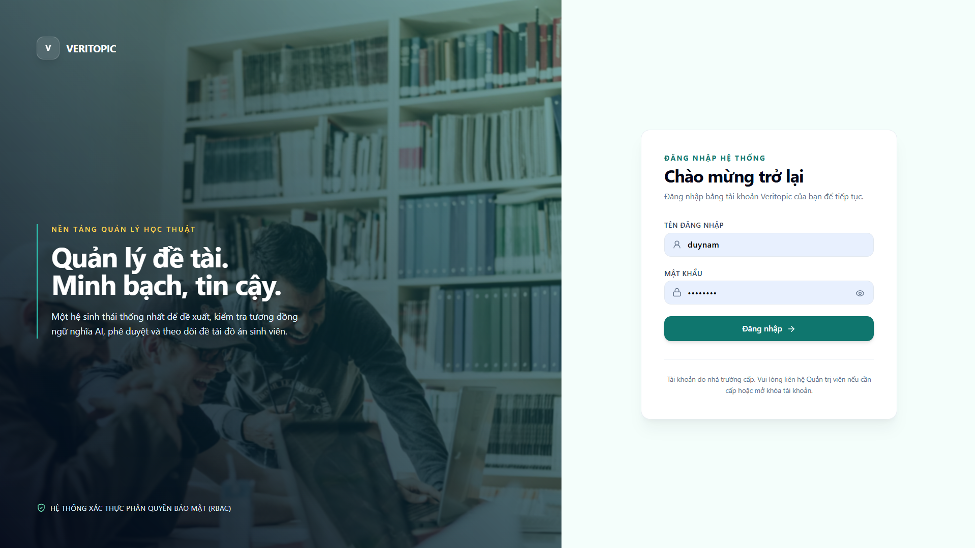

Hình 4.1. Giao diện đăng nhập

4.2.2. Giao diện hồ sơ cá nhân và đổi mật khẩu
Trang hồ sơ hiển thị thông tin người dùng, hỗ trợ cập nhật những trường được phép, quản lý ảnh đại diện và đổi mật khẩu. Những trường như vai trò và tên đăng nhập không được tự thay đổi qua API hồ sơ.

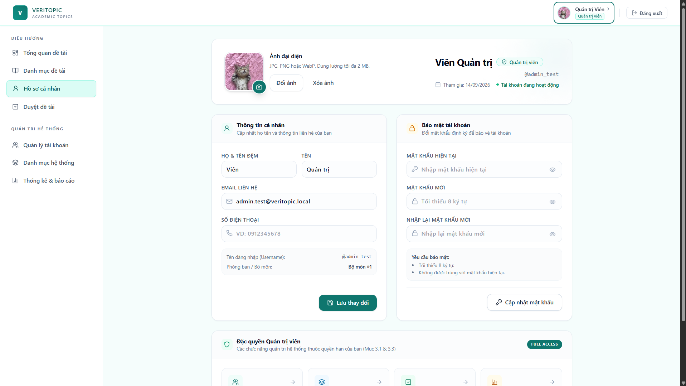

Hình 4.2. Giao diện hồ sơ cá nhân

4.2.3. Giao diện tra cứu ngân hàng đề tài
Danh sách đề tài cung cấp tìm kiếm, bộ lọc và phân trang. Người dùng mở từng đề tài để xem mô tả, các thông tin đào tạo liên quan và trạng thái xử lý.

Hình 4.3. Giao diện tra cứu ngân hàng đề tài

4.2.4. Giao diện chi tiết đề tài và kết quả tương đồng
Trang chi tiết trình bày thông tin đề tài, lịch sử và các kết quả đối chiếu được phép truy cập. Các tỷ lệ tương đồng đi kèm nhãn cảnh báo để người dùng nhận biết mức phân loại.
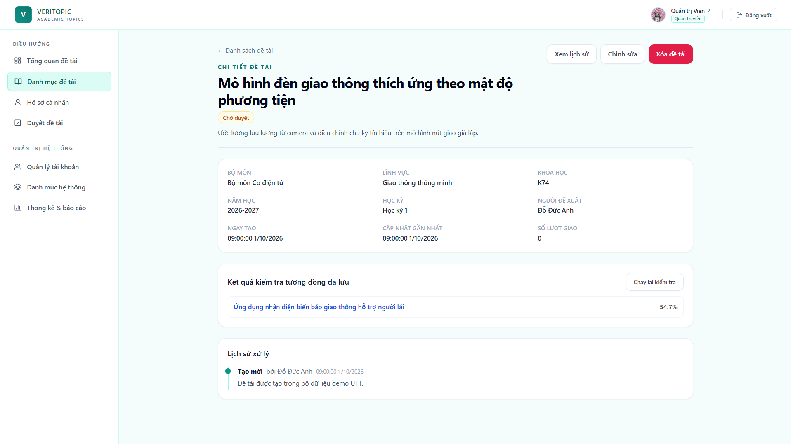

Hình 4.4. Giao diện chi tiết đề tài và kết quả tương đồng

4.2.5. Giao diện quản lý khóa học năm học và học kỳ
Khu vực danh mục dành cho Admin hỗ trợ thêm, sửa và xóa dữ liệu đào tạo. Phản hồi từ API được dùng để thông báo các lỗi trùng tên, khoảng thời gian không hợp lệ hoặc dữ liệu đang được sử dụng.
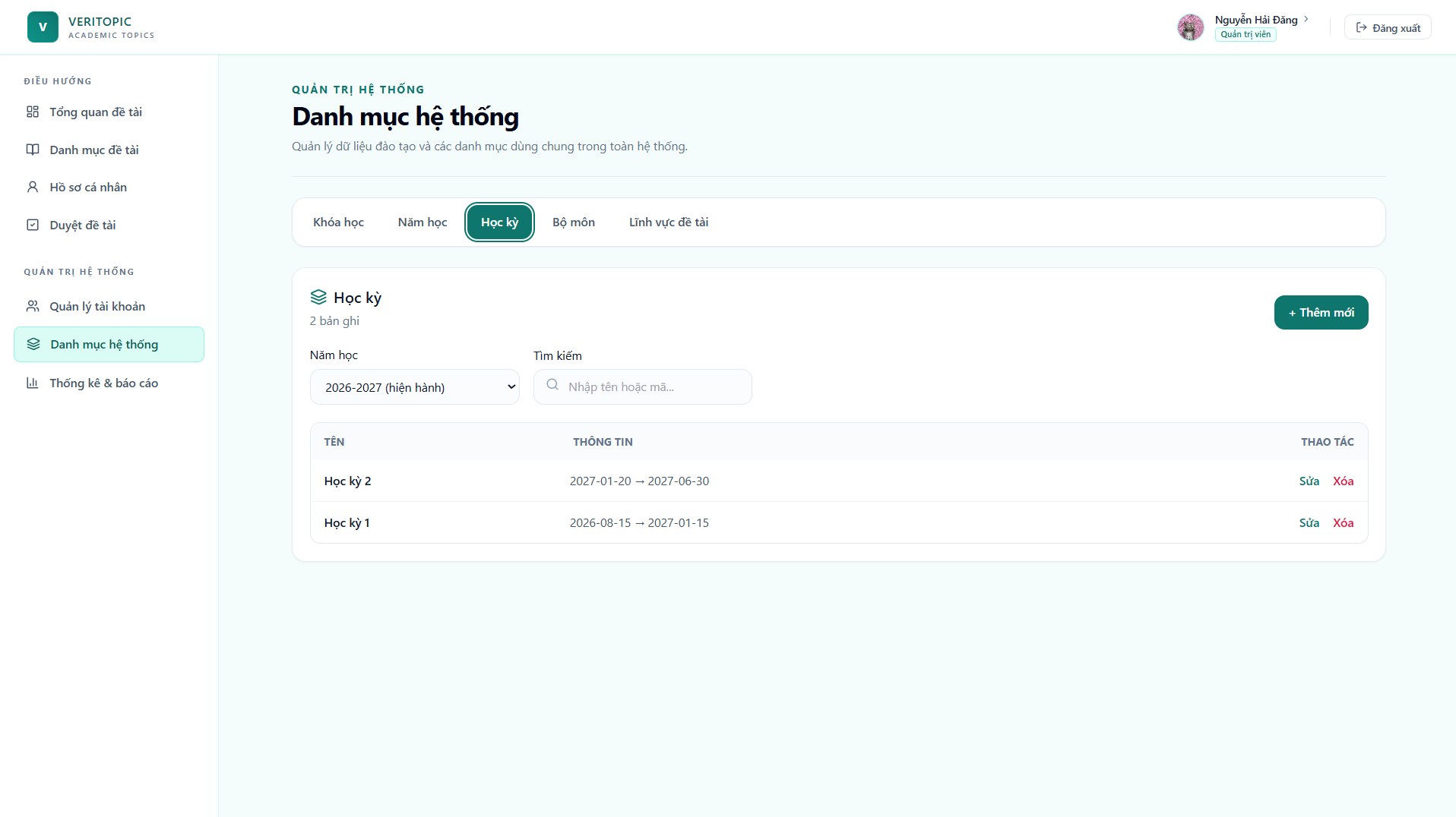

Hình 4.5. Giao diện quản lý khóa học năm học và học kỳ

4.2.6. Giao diện quản lý bộ môn và lĩnh vực
Admin quản lý thông tin bộ môn, mã bộ môn, người phụ trách và danh mục lĩnh vực. Các danh mục được dùng lại trên biểu mẫu và bộ lọc đề tài.
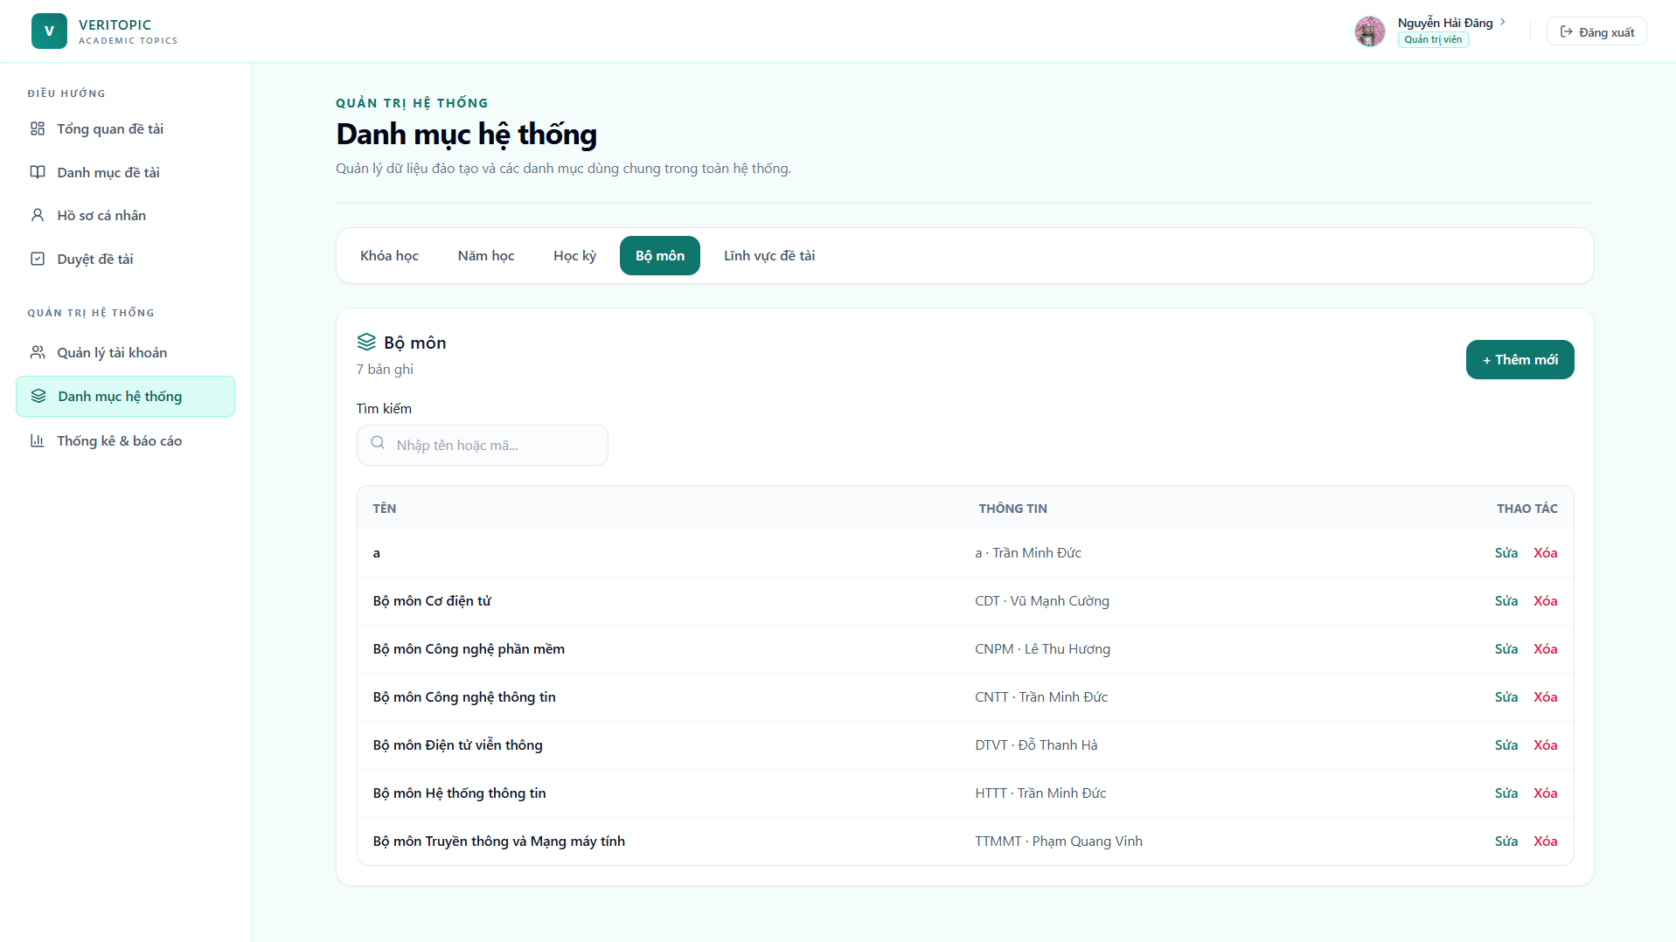

Hình 4.6. Giao diện quản lý bộ môn và lĩnh vực

4.2.7. Giao diện quản lý tài khoản người dùng
Màn hình quản lý tài khoản hỗ trợ tìm kiếm, lọc, tạo tài khoản, cập nhật thông tin, khóa hoặc mở khóa và đặt lại mật khẩu theo quyền Admin.
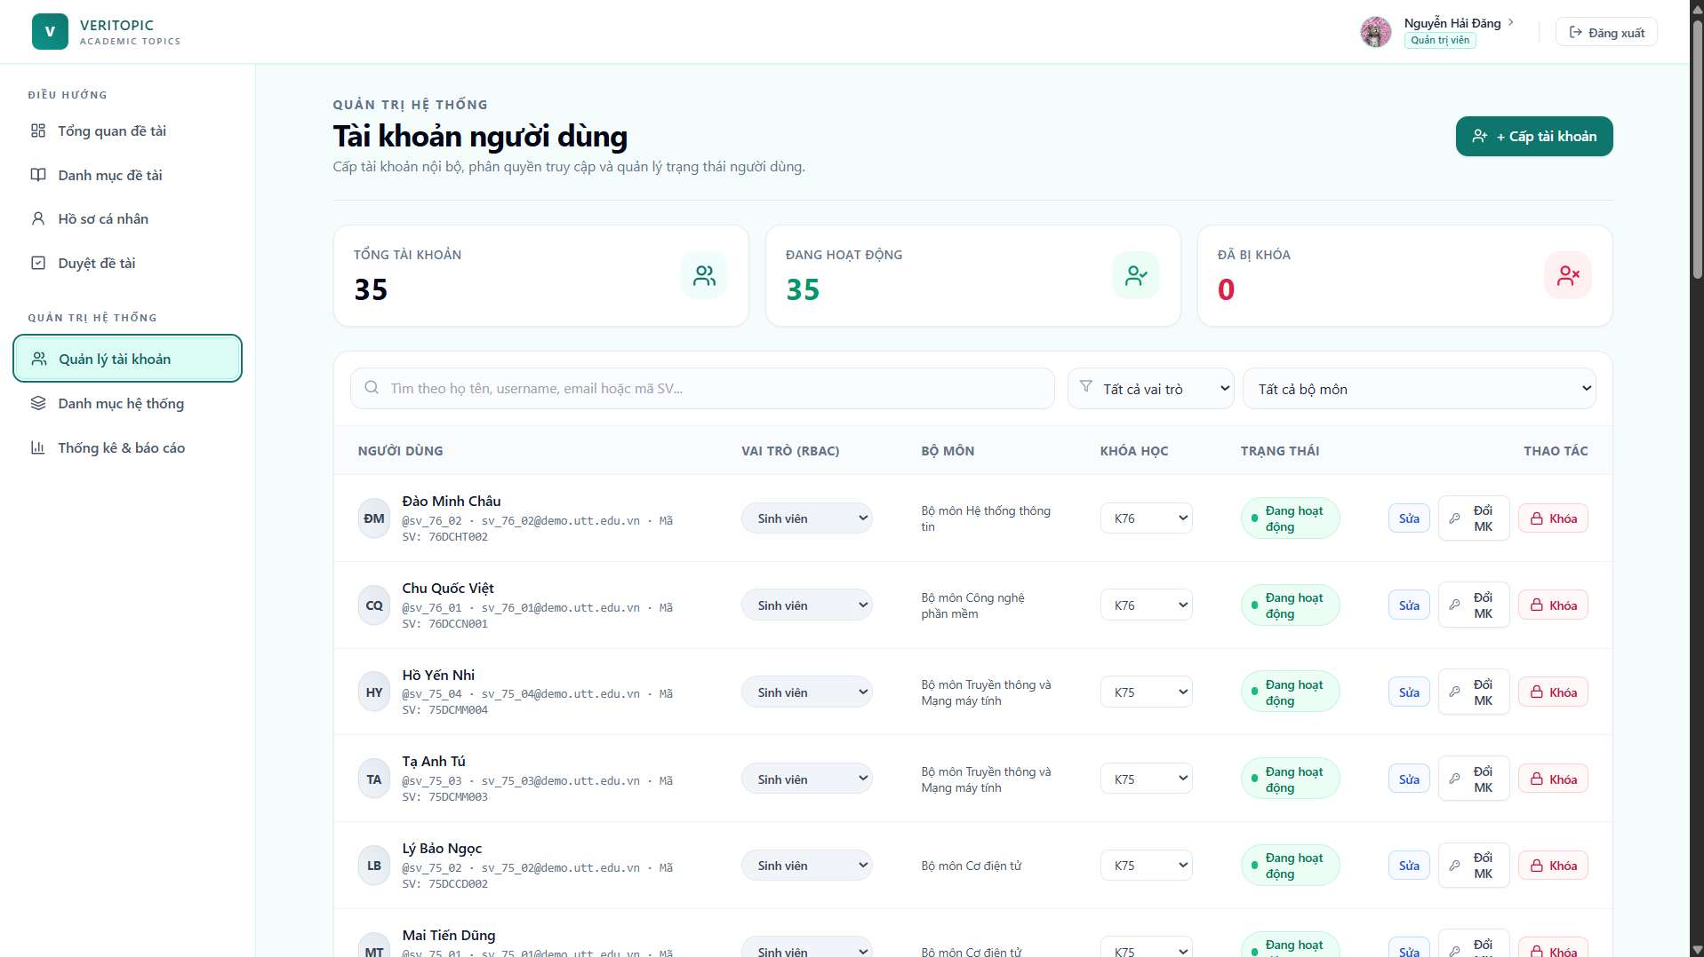

Hình 4.7. Giao diện quản lý tài khoản người dùng

4.2.8. Giao diện xét duyệt đề tài
Danh sách chờ duyệt hiển thị các đề tài pending. Admin hoặc trưởng bộ môn có quyền tương ứng có thể xem nội dung và chọn duyệt, từ chối hoặc yêu cầu sửa; mỗi thao tác gửi ghi chú tới API quản lý.
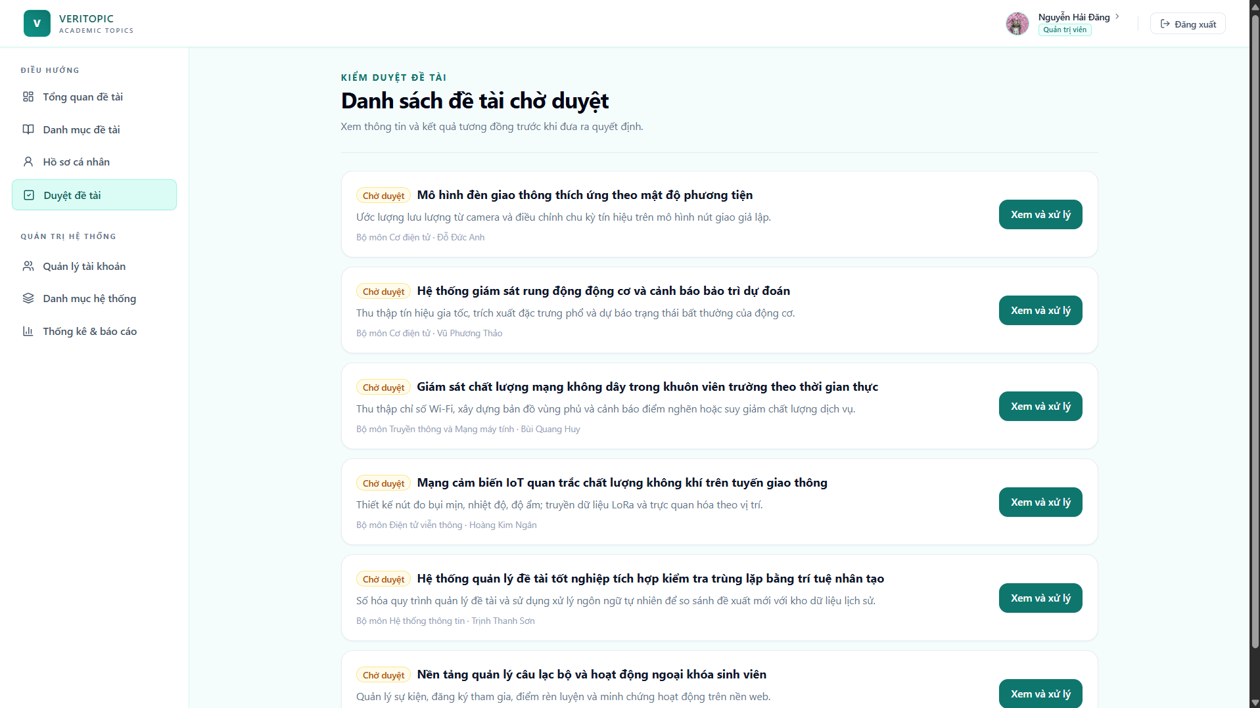

Hình 4.8. Giao diện xét duyệt đề tài

4.2.9. Giao diện thống kê và xuất báo cáo
Trang thống kê của Admin hiển thị số lượng đề tài theo các chiều tổng hợp. Các bộ lọc được áp dụng khi thống kê và xuất Excel hoặc PDF để danh sách báo cáo phản ánh đúng phạm vi lựa chọn.
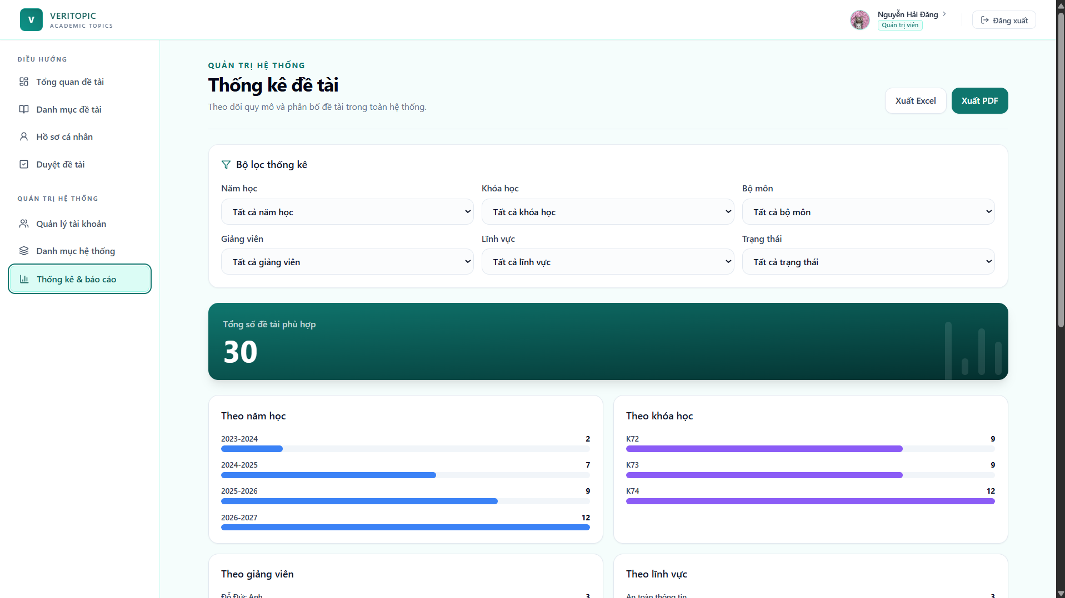

Hình 4.9. Giao diện thống kê và xuất báo cáo

4.2.10. Giao diện tổng quan đồ án sinh viên
Màn hình tổng quan đồ án (Student Dashboard) là trung tâm thông tin dành cho sinh viên sau khi đăng nhập thành công vào hệ thống. Màn hình cung cấp bức tranh toàn cảnh về tiến trình đồ án tốt nghiệp của sinh viên, bao gồm: thông tin giảng viên hướng dẫn chính thức, trạng thái và tên đề tài đang đảm nhiệm, tiến độ hoàn thành các giai đoạn nộp báo cáo, cùng bảng thông báo quy định, mốc thời gian và hướng dẫn chi tiết của khoa về quy trình thực hiện đồ án tốt nghiệp.

Hình 4.10. Giao diện tổng quan đồ án sinh viên

4.2.11. Giao diện chọn giảng viên hướng dẫn
Màn hình chọn giảng viên hướng dẫn hỗ trợ sinh viên tra cứu danh sách các thầy cô theo từng bộ môn và chuyên ngành. Sinh viên có thể xem thông tin học hàm, học vị, hướng nghiên cứu chính và thông tin liên hệ; từ đó gửi yêu cầu hướng dẫn kèm lời nhắn nguyện vọng tới giảng viên phù hợp. Hệ thống cung cấp tab lịch sử yêu cầu giúp sinh viên theo dõi trạng thái phản hồi của giảng viên (chờ duyệt, đồng ý hoặc từ chối kèm lý do). Khi giảng viên chấp thuận, sinh viên được xác nhận GVHD chính thức và hệ thống tự động hủy các yêu cầu đang chờ khác để đảm bảo tính minh bạch.

Hình 4.11. Giao diện chọn giảng viên hướng dẫn

4.2.12. Giao diện đề xuất đề tài lên giảng viên hướng dẫn
Biểu mẫu đề xuất đề tài cho phép sinh viên chủ động gửi ý tưởng nghiên cứu lên giảng viên hướng dẫn của mình. Sinh viên khai báo tên đề tài, mô tả mục tiêu và nội dung, công nghệ dự kiến sử dụng, lĩnh vực và niên khóa thực hiện. Toàn bộ các đề xuất được lưu vào danh sách theo dõi trạng thái. Khi giảng viên hướng dẫn xem xét và đồng ý phê duyệt, hệ thống sẽ tự động khởi tạo bản ghi đề tài mới trong ngân hàng dữ liệu, tạo phân công đề tài cho sinh viên và tự động kích hoạt tiến trình trích xuất đặc trưng để kiểm tra độ tương đồng ngữ nghĩa bằng mô hình PhoBERT.

Hình 4.12. Giao diện đề xuất đề tài lên giảng viên hướng dẫn

4.2.13. Giao diện đăng ký đề tài và kiểm soát ràng buộc khóa học
Sinh viên có thể tra cứu và chọn đăng ký các đề tài có sẵn từ ngân hàng đề tài đã được bộ môn phê duyệt. Tại đây, hệ thống thực thi nghiêm ngặt hai quy tắc ràng buộc nghiệp vụ: mỗi sinh viên chỉ được đảm nhận duy nhất một đề tài đồ án tốt nghiệp; đồng thời không cho phép các sinh viên trong cùng một khóa học (ví dụ: K65) đăng ký trùng một đề tài. Các đề tài đã có sinh viên cùng khóa nhận hoặc đăng ký trước đó sẽ được hệ thống hiển thị nhãn cảnh báo trực quan và vô hiệu hóa nút đăng ký, qua đó ngăn chặn nguy cơ trùng lặp đề tài giữa các sinh viên trong cùng niên khóa.

Hình 4.13. Giao diện đăng ký đề tài và kiểm soát ràng buộc khóa học

4.2.14. Giao diện quản lý thông báo người dùng
Hệ thống tích hợp cơ chế thông báo thời gian thực với biểu tượng chuông trên thanh điều hướng đầu trang, hiển thị tức thời số lượng thông báo mới chưa đọc. Màn hình quản lý thông báo cho phép người dùng xem chi tiết tất cả các sự kiện tương tác trong quá trình làm đồ án như: phản hồi yêu cầu hướng dẫn của giảng viên, kết quả xét duyệt đề xuất đề tài, thông báo tiếp nhận đăng ký đề tài và các thông báo chung từ hệ thống. Sinh viên có thể lọc các thông báo chưa đọc, chuyển trực tiếp đến các trang chức năng liên quan và thực hiện thao tác đánh dấu đã đọc.

Hình 4.14. Giao diện quản lý thông báo người dùng

4.3. Kiểm thử và đánh giá bằng Postman

4.3.1. Mục tiêu và phạm vi kiểm thử
Mục tiêu kiểm thử là đối chiếu hành vi API, quyền truy cập và dữ liệu lưu với kết quả mong đợi. Đây là kiểm thử hộp đen ở mức API bằng Postman. Bộ testcase chỉ sử dụng hai kỹ thuật thiết kế: phân vùng tương đương (EP) và phân tích giá trị biên (BVA) [7].
Bộ kiểm thử chi tiết chỉ bao gồm chức năng dùng chung hiện có và chức năng của Admin. Các tài khoản không phải Admin được sử dụng làm dữ liệu đối chứng cho ca phân quyền, không mở rộng thành bộ kiểm thử nghiệp vụ riêng của ba vai trò còn lại. Những chức năng chưa có API hoặc chưa đủ thành phần triển khai không được ghi nhận như đã kiểm thử thành công.
Bảng testcase phân biệt kết quả mong đợi của API và kết quả dự kiến của ca kiểm thử. Một ca có dữ liệu không hợp lệ đạt mục tiêu khi API từ chối đúng mã HTTP, không cấp quyền hoặc ghi dữ liệu ngoài quy định. Khi thực hiện, đối chiếu đầy đủ phản hồi và hậu điều kiện, sau đó ghi nhận kết quả thực tế theo mẫu biên bản tại mục 4.3.9.

4.3.2. Môi trường và dữ liệu kiểm thử
Postman sử dụng environment Veritopic_Test với base_url là địa chỉ backend kiểm thử. Các biến đăng nhập và ID phải được điền bằng dữ liệu của môi trường đó. Chỉ thực hiện các ca ghi, đổi mật khẩu và xóa trên dữ liệu kiểm thử có thể khôi phục. Mỗi testcase phải có bộ dữ liệu đúng tiền điều kiện; các ca thay đổi trạng thái cần dùng bản ghi riêng hoặc khôi phục dữ liệu trước lần chạy tiếp theo.

Bảng 4.1. Các biến môi trường và dữ liệu kiểm thử
Biến hoặc tập dữ liệu | Nội dung | Cách chuẩn bị
base_url | Địa chỉ backend, không có dấu / cuối. | Ví dụ http://localhost:8000 nếu backend thực tế dùng cổng này.
admin_username, admin_password | Tài khoản Admin kiểm thử đang hoạt động. | Nhập vào environment; không đưa mật khẩu thực tế vào báo cáo hoặc tệp chia sẻ.
admin_access, admin_refresh | Cặp token nhận sau đăng nhập. | Lưu từ JSON response; token được xoay khi refresh.
user_access, student_access | Token đối chứng của người dùng không phải Admin và sinh viên. | Đăng nhập các tài khoản thử để kiểm tra quyền; không sử dụng tài khoản cá nhân.
topic_id, pending_id, approved_id, rejected_id, rename_id | Các đề tài ở trạng thái tương ứng; đều là dữ liệu kiểm thử. | Chuẩn bị trước; ba quyết định xét duyệt dùng ba pending_id khác nhau.
cohort_id, year_id, semester_id, department_id, field_id | Danh mục có quan hệ hợp lệ. | semester_id thuộc year_id; có thêm danh mục chưa dùng và danh mục đang được tham chiếu.
user_id, head_id, last_admin_id | Tài khoản thử để sửa, khóa, đặt lại mật khẩu; trưởng bộ môn đang phụ trách; Admin cuối cùng. | Không dùng Admin duy nhất của hệ thống thật; ca Admin cuối cùng chạy trên bản dữ liệu biệt lập.
Tập đề tài đối chiếu | Đề tài có vector, bản ghi không có vector và các bản ghi khác trạng thái. | Chuẩn bị ID và số lượng dự kiến; để kiểm tra score ở biên phải có fixture vector kiểm soát được.
Tệp ảnh và báo cáo | Ảnh hợp lệ, tệp không phải ảnh và ảnh ở biên dung lượng. | Ảnh phải giải mã được; giới hạn 2 MB tương ứng 2.097.152 byte.
Request JSON sử dụng Content-Type: application/json và Authorization: Bearer {{admin_access}} khi chạy dưới quyền Admin. API hồ sơ và avatar cũng chấp nhận multipart/form-data; khi chọn tệp trong Postman, để Postman tự đặt Content-Type cùng boundary. ID trong route và các giá trị khóa ngoại phải tồn tại đúng với tiền điều kiện.
Tên trường dùng trong payload là tên serializer hiện tại: department, cohort, academic_year, semester, field; không thêm hậu tố _id vào các khóa JSON này. Những trường chỉ đọc không bị tự động thay đổi khi client gửi thêm giá trị; ca tương ứng cần kiểm tra dữ liệu thực tế vẫn giữ nguyên, thay vì mặc định đòi API phải trả lỗi.

4.3.3. Tổ chức test suite và mẫu test case
Một test suite là tập testcase có cùng mục tiêu hoặc chức năng. Trong Postman, mỗi suite được tổ chức thành một folder trong collection Veritopic_Common_Admin. Request mang mã testcase; các yêu cầu xác minh hậu điều kiện được đặt ngay sau request chính. Các bước đăng nhập và chuẩn bị dữ liệu được tách khỏi testcase để lỗi chuẩn bị không bị ghi nhầm thành lỗi nghiệp vụ.
Mỗi testcase được trình bày theo cùng mẫu với phần Trưởng bộ môn: TC ID, Test case, Tiền điều kiện, Dữ liệu kiểm thử, Các bước thực hiện và Kết quả mong đợi. Nội dung chọn các trường hợp tiêu biểu của luồng hợp lệ, dữ liệu lỗi, giá trị biên và phân quyền.
Nguyên tắc bao phủ EP và BVA
EP lập các lớp đầu vào theo cách xử lý của API, gồm lớp hợp lệ và từng lớp bị từ chối; một đại diện được chọn cho mỗi lớp. Các trạng thái đề tài và các vai trò được coi là dữ liệu phân loại đầu vào, mỗi ca dùng fixture độc lập. Hai kỹ thuật thiết kế được áp dụng thống nhất là EP và BVA.
BVA sử dụng giá trị tại biên và các giá trị lân cận khả thi. Ví dụ, giới hạn độ dài M dùng M-1, M, M+1; mật khẩu có giới hạn dưới 8 ký tự dùng 7, 8, 9. Với testcase kiểm tra biên, thực hiện lần lượt từng giá trị và đối chiếu kết quả tương ứng.
Phạm vi bao phủ là các lớp và biên xác định trong mã nguồn của chức năng chung và Admin, không phải toàn bộ tổ hợp đầu vào có thể có. Các phép kiểm tra đầu ra và GET hậu điều kiện đi kèm EP/BVA, không phải một kỹ thuật thiết kế bổ sung. Giá trị thuộc lớp không hợp lệ vẫn được xem là ca đạt nếu API từ chối đúng kỳ vọng.

Bảng 4.2. Danh sách test suite EP và BVA
Mã suite | Chức năng | Số ca và kỹ thuật
TS-C01 | Xác thực và token | 7 testcase; kiểm thử luồng đúng, dữ liệu lỗi, biên và phân quyền theo chức năng.
TS-C02 | Hồ sơ cá nhân | 6 testcase; kiểm thử luồng đúng, dữ liệu lỗi, biên và phân quyền theo chức năng.
TS-C03 | Đổi mật khẩu | 5 testcase; kiểm thử luồng đúng, dữ liệu lỗi, biên và phân quyền theo chức năng.
TS-C04 | Ảnh đại diện | 5 testcase; kiểm thử luồng đúng, dữ liệu lỗi, biên và phân quyền theo chức năng.
TS-C05 | Tra cứu và xem chi tiết đề tài | 7 testcase; kiểm thử luồng đúng, dữ liệu lỗi, biên và phân quyền theo chức năng.
TS-C06 | Kết quả tương đồng và lịch sử | 6 testcase; kiểm thử luồng đúng, dữ liệu lỗi, biên và phân quyền theo chức năng.
TS-A01 | Quản lý khóa học | 6 testcase; kiểm thử luồng đúng, dữ liệu lỗi, biên và phân quyền theo chức năng.
TS-A02 | Quản lý năm học | 5 testcase; kiểm thử luồng đúng, dữ liệu lỗi, biên và phân quyền theo chức năng.
TS-A03 | Quản lý học kỳ | 6 testcase; kiểm thử luồng đúng, dữ liệu lỗi, biên và phân quyền theo chức năng.
TS-A04 | Quản lý bộ môn | 6 testcase; kiểm thử luồng đúng, dữ liệu lỗi, biên và phân quyền theo chức năng.
TS-A05 | Quản lý lĩnh vực | 5 testcase; kiểm thử luồng đúng, dữ liệu lỗi, biên và phân quyền theo chức năng.
TS-A06 | Quản lý tài khoản | 10 testcase; kiểm thử luồng đúng, dữ liệu lỗi, biên và phân quyền theo chức năng.
TS-A07 | Admin quản lý đề tài | 5 testcase; kiểm thử luồng đúng, dữ liệu lỗi, biên và phân quyền theo chức năng.
TS-A08 | Admin xem lịch sử và chạy lại tương đồng | 4 testcase; kiểm thử luồng đúng, dữ liệu lỗi, biên và phân quyền theo chức năng.
TS-A09 | Admin thay quyền xét duyệt | 7 testcase; kiểm thử luồng đúng, dữ liệu lỗi, biên và phân quyền theo chức năng.
TS-A10 | Thống kê và xuất báo cáo của Admin | 7 testcase; kiểm thử luồng đúng, dữ liệu lỗi, biên và phân quyền theo chức năng.
Dữ liệu dài trong JSON được biểu diễn bằng biến Postman có tên kèm độ dài, ví dụ {{title_500}}. Trước khi gửi, Scripts > Pre-request tạo đúng chuỗi cho biến; Postman thay biến trong body. Chuỗi sau thay thế là dữ liệu thực sự gửi tới API. Các biến ID dùng dạng số không có dấu nháy; nếu ID chưa được điền, không gửi request.
Các tên hoặc email dùng khi tạo mới phải chưa tồn tại. Sau ca tạo thành công, xóa bản ghi thử; với ca cập nhật, khôi phục snapshot. Như vậy ca biên không bị thất bại do trùng dữ liệu từ ca trước. Mỗi ca duyệt dùng một pending_case_id mới. Token được chọn theo tiền điều kiện trong từng hàng; mặc định common dùng user_access, Admin dùng admin_access.

4.3.4. Cấu trúc test suite chức năng dùng chung

4.3.4.1. Thông tin test suite và dữ liệu kiểm thử
TS-C01 – Đăng nhập và quản lý phiên làm việc
TC ID | Test case | Tiền điều kiện | Dữ liệu kiểm thử | Các bước thực hiện | Kết quả mong đợi
TC-C01-01 | Đăng nhập hợp lệ | Tài khoản đang hoạt động | Username và mật khẩu đúng | Nhập thông tin và đăng nhập | Đăng nhập thành công, cấp token và trả đúng thông tin tài khoản
TC-C01-02 | Đăng nhập sai mật khẩu | Tài khoản tồn tại | Mật khẩu sai | Nhập thông tin và đăng nhập | Từ chối đăng nhập, không cấp token
TC-C01-03 | Bỏ trống thông tin đăng nhập | Chưa đăng nhập | Username hoặc mật khẩu rỗng | Bỏ trống một trường và đăng nhập | Báo lỗi trường bắt buộc
TC-C01-04 | Đăng nhập tài khoản bị khóa | Tài khoản đã bị vô hiệu hóa | Thông tin đăng nhập đúng | Thực hiện đăng nhập | Từ chối đăng nhập (401)
TC-C01-05 | Truy cập khi chưa xác thực | Chưa đăng nhập hoặc token hết hạn | Không có token/token hết hạn | Truy cập thông tin cá nhân | Yêu cầu xác thực, không trả thông tin hồ sơ
TC-C01-06 | Làm mới phiên đăng nhập | Có refresh token còn hạn | Refresh token hợp lệ | Gửi yêu cầu làm mới phiên | Cấp access và refresh token mới
TC-C01-07 | Dùng lại refresh token cũ | Token đã được xoay | Refresh token cũ | Gửi lại yêu cầu làm mới | Từ chối token cũ, không cấp phiên mới

4.3.4.2. Quản lý thông tin cá nhân
TS-C02 – Quản lý thông tin cá nhân
TC ID | Test case | Tiền điều kiện | Dữ liệu kiểm thử | Các bước thực hiện | Kết quả mong đợi
TC-C02-01 | Xem thông tin cá nhân | Đã đăng nhập | Tài khoản hiện tại | Mở thông tin cá nhân | Hiển thị đúng hồ sơ, không trả mật khẩu
TC-C02-02 | Cập nhật hồ sơ hợp lệ | Đã đăng nhập | Họ, tên, điện thoại và email mới | Nhập thông tin và lưu | Lưu thành công, đọc lại đúng thông tin mới
TC-C02-03 | Cập nhật email không hợp lệ | Đã đăng nhập | Email sai định dạng hoặc trùng tài khoản khác | Nhập email và lưu | Báo lỗi email, giữ thông tin cũ
TC-C02-04 | Tự thay đổi quyền tài khoản | Đã đăng nhập bằng tài khoản thường | role=admin; username mới | Gửi cập nhật hồ sơ | Vai trò và username giữ nguyên, không nâng quyền
TC-C02-05 | Kiểm tra độ dài thông tin cá nhân | Đã đăng nhập | Họ/tên 149,150,151; điện thoại 19,20,21 ký tự | Lưu lần lượt từng giá trị | Chấp nhận họ/tên ≤150, điện thoại ≤20; vượt giới hạn bị từ chối
TC-C02-06 | Kiểm tra email tại biên | Đã đăng nhập | Email hợp lệ dài 253,254,255 ký tự | Lưu lần lượt từng email | Chấp nhận 253–254 ký tự; từ chối 255 ký tự

TS-C03 – Đổi mật khẩu
TC ID | Test case | Tiền điều kiện | Dữ liệu kiểm thử | Các bước thực hiện | Kết quả mong đợi
TC-C03-01 | Đổi mật khẩu hợp lệ | Biết mật khẩu hiện tại | Mật khẩu mới từ 8 ký tự; xác nhận khớp | Đổi mật khẩu rồi đăng nhập lại | Mật khẩu mới sử dụng được, mật khẩu cũ bị từ chối
TC-C03-02 | Nhập sai mật khẩu hiện tại | Đã đăng nhập | Mật khẩu hiện tại sai | Nhập thông tin và đổi mật khẩu | Báo lỗi, mật khẩu không thay đổi
TC-C03-03 | Xác nhận mật khẩu không khớp | Đã đăng nhập | Mật khẩu mới khác xác nhận | Thực hiện đổi mật khẩu | Báo lỗi xác nhận, không đổi mật khẩu
TC-C03-04 | Kiểm tra biên mật khẩu mới | Đã đăng nhập | Mật khẩu mới dài 7,8,9 ký tự | Thử đổi với từng giá trị | Từ chối 7 ký tự; chấp nhận 8–9 ký tự nếu các trường khác hợp lệ
TC-C03-05 | Thiếu thông tin hoặc dùng lại mật khẩu cũ | Đã đăng nhập | Trường bắt buộc rỗng; mật khẩu mới trùng cũ | Gửi yêu cầu đổi mật khẩu | Báo lỗi, giữ nguyên mật khẩu

TS-C04 – Quản lý ảnh đại diện
TC ID | Test case | Tiền điều kiện | Dữ liệu kiểm thử | Các bước thực hiện | Kết quả mong đợi
TC-C04-01 | Tải ảnh đại diện hợp lệ | Đã đăng nhập | Ảnh JPG, PNG hoặc WebP | Chọn ảnh và lưu | Cập nhật ảnh thành công, hồ sơ trả URL ảnh mới
TC-C04-02 | Tải tệp không được hỗ trợ | Đã đăng nhập | GIF hoặc tệp không phải ảnh | Tải tệp làm ảnh đại diện | Từ chối tệp, giữ nguyên ảnh cũ
TC-C04-03 | Kiểm tra dung lượng ảnh | Đã đăng nhập | Ảnh 2.097.151; 2.097.152; 2.097.153 byte | Tải từng ảnh | Chấp nhận ảnh ≤2.097.152 byte; từ chối ảnh vượt giới hạn
TC-C04-04 | Xóa ảnh đại diện | Tài khoản đang có ảnh | Ảnh hiện tại | Thực hiện xóa ảnh | Xóa thành công, avatar=null
TC-C04-05 | Xử lý tệp rỗng và ảnh chưa tồn tại | Đã đăng nhập | Tệp 0 byte; tài khoản chưa có ảnh | Tải tệp rỗng; thử xóa khi chưa có ảnh | Từ chối tệp rỗng; xóa khi chưa có ảnh vẫn thành công

4.3.4.3. Tra cứu và xem chi tiết đề tài
TS-C05 – Tra cứu và xem chi tiết đề tài
TC ID | Test case | Tiền điều kiện | Dữ liệu kiểm thử | Các bước thực hiện | Kết quả mong đợi
TC-C05-01 | Xem danh sách đề tài | Đã đăng nhập | Danh sách có dữ liệu | Mở danh sách đề tài | Trả danh sách phân trang, mặc định tối đa 20 đề tài/trang
TC-C05-02 | Tìm kiếm đề tài | Đã đăng nhập | Từ khóa có/không có kết quả | Nhập từ khóa và tìm kiếm | Trả đúng đề tài phù hợp; không khớp trả danh sách rỗng
TC-C05-03 | Lọc danh sách đề tài | Có dữ liệu theo từng nhóm | Bộ môn, lĩnh vực, khóa, năm học, học kỳ, người đề xuất, trạng thái | Áp dụng từng bộ lọc | Kết quả đúng điều kiện lọc và số lượng dữ liệu mẫu
TC-C05-04 | Xem chi tiết đề tài | Đề tài tồn tại | ID đề tài hợp lệ | Chọn xem chi tiết | Trả đúng tên, trạng thái, người đề xuất, bộ môn và thông tin đào tạo
TC-C05-05 | Xem đề tài không tồn tại | Đã đăng nhập | ID không tồn tại | Truy cập chi tiết đề tài | Thông báo không tìm thấy (404)
TC-C05-06 | Kiểm tra phân trang | Có 120 đề tài mẫu | page_size=1,100,101; page=0,1,6,7 | Thử từng tham số trang | Giới hạn tối đa 100 mục; trang hợp lệ đúng dữ liệu, trang 0/7 bị từ chối
TC-C05-07 | Xem danh mục dùng chung | Đã đăng nhập | Khóa, năm học, học kỳ, bộ môn, lĩnh vực | Mở từng danh mục | Đọc được danh sách phân trang theo quyền

4.3.4.4. Kiểm tra tương đồng và xem lịch sử
TS-C06 – Kiểm tra tương đồng và xem lịch sử
TC ID | Test case | Tiền điều kiện | Dữ liệu kiểm thử | Các bước thực hiện | Kết quả mong đợi
TC-C06-01 | Xem kết quả tương đồng | Có đề tài và dữ liệu vector mẫu | ID đề tài | Thực hiện kiểm tra tương đồng | Trả điểm trong [0,100], giảm dần, có mức cảnh báo và không chứa chính đề tài
TC-C06-02 | Xem kết quả tương đồng đã lưu | Đã có snapshot | ID đề tài | Xem kết quả đã lưu | Trả đề tài tương đồng, điểm, mức cảnh báo và thời gian tạo
TC-C06-03 | Xem lịch sử tác động | Đề tài có lịch sử | ID đề tài | Mở lịch sử | Trả thao tác, người thực hiện, ghi chú và thời gian; mới nhất trước
TC-C06-04 | Xem khi chưa có kết quả hoặc lịch sử | Đề tài chưa có dữ liệu tương ứng | ID đề tài | Xem kết quả và lịch sử | Trả danh sách rỗng, không báo không tìm thấy
TC-C06-05 | Kiểm tra ngưỡng cảnh báo | Embedding mô phỏng, điểm mẫu được kiểm soát | Quanh 50,70,85, lệch ±0,01 | Kiểm tra từng mốc điểm | ≤50: normal; >50–70: review; >70–85: high; >85: duplicate
TC-C06-06 | Kiểm tra quyền chạy tương đồng | Có tài khoản TBM, GV, SV | Tài khoản từng vai trò | Thực hiện kiểm tra tương đồng | TBM và GV được chạy; SV bị từ chối (403)

4.3.5. Cấu trúc test suite của Quản trị viên

4.3.5.1. Quản lý danh mục đào tạo
TS-A01 – Quản lý khóa học
TC ID | Test case | Tiền điều kiện | Dữ liệu kiểm thử | Các bước thực hiện | Kết quả mong đợi
TC-A01-01 | Thêm khóa học | Admin đã đăng nhập | Tên mới; năm 2026–2030 | Nhập thông tin và tạo khóa | Tạo thành công, dữ liệu lưu đúng
TC-A01-02 | Thêm khóa trùng tên | Tên khóa đã tồn tại | Tên trùng sau chuẩn hóa | Thêm khóa cùng tên | Báo lỗi trùng tên, không tạo thêm
TC-A01-03 | Kiểm tra tên khóa tại biên | Admin đã đăng nhập | Tên dài 49,50,51 ký tự; tên rỗng | Thêm khóa với từng tên | Chấp nhận tối đa 50 ký tự; từ chối tên rỗng hoặc quá dài
TC-A01-04 | Kiểm tra năm bắt đầu và kết thúc | Admin đã đăng nhập | Kết thúc trước/bằng/sau bắt đầu; năm âm hoặc sai kiểu | Thêm khóa với từng dữ liệu | Năm là số nguyên 0–2147483647; kết thúc ≥ bắt đầu; dữ liệu sai bị từ chối
TC-A01-05 | Chỉnh sửa khóa học | Khóa học tồn tại | Tên và năm kết thúc mới | Sửa thông tin và lưu | Cập nhật đúng thông tin, giữ nguyên ID
TC-A01-06 | Xóa khóa học | Có khóa chưa dùng và khóa đã gắn SV/đề tài | ID khóa học | Thực hiện xóa từng khóa | Xóa được khóa chưa dùng; từ chối xóa khóa đang được tham chiếu

TS-A02 – Quản lý năm học
TC ID | Test case | Tiền điều kiện | Dữ liệu kiểm thử | Các bước thực hiện | Kết quả mong đợi
TC-A02-01 | Thêm năm học | Admin đã đăng nhập | Tên năm học mới | Nhập tên và tạo năm học | Tạo thành công, đọc lại đúng dữ liệu
TC-A02-02 | Thêm năm học trùng tên | Năm học đã tồn tại | Tên trùng | Thực hiện thêm | Báo lỗi trùng tên, không tạo thêm
TC-A02-03 | Kiểm tra tên năm học | Admin đã đăng nhập | Tên rỗng; tên dài 19,20,21 ký tự | Thêm với từng tên | Chấp nhận tên hợp lệ ≤20 ký tự; dữ liệu không hợp lệ bị từ chối
TC-A02-04 | Chuyển năm học hiện hành | Có năm học hiện hành | Chọn năm khác; is_current=true | Cập nhật năm học hiện hành | Năm mới được chọn; năm cũ bỏ chọn, chỉ một năm hiện hành
TC-A02-05 | Chỉnh sửa và xóa năm học | Có năm chưa dùng và năm có học kỳ | Tên mới; ID năm học | Sửa tên; thử xóa từng năm | Lưu tên mới; chỉ xóa được năm chưa có học kỳ

TS-A03 – Quản lý học kỳ
TC ID | Test case | Tiền điều kiện | Dữ liệu kiểm thử | Các bước thực hiện | Kết quả mong đợi
TC-A03-01 | Thêm học kỳ hợp lệ | Năm học tồn tại | Tên mới, ngày bắt đầu và kết thúc hợp lệ | Nhập thông tin và tạo học kỳ | Tạo thành công, lưu đúng năm học và thời gian
TC-A03-02 | Kiểm tra tên học kỳ trùng | Có học kỳ cùng tên | Cùng tên trong cùng năm và khác năm | Thêm học kỳ trong từng năm | Từ chối trùng tên cùng năm; cho phép cùng tên khác năm
TC-A03-03 | Kiểm tra ngày học kỳ | Admin đã đăng nhập | Kết thúc trước/bằng/sau bắt đầu; ngày sai định dạng | Nhập ngày và lưu | Chấp nhận kết thúc bằng/sau bắt đầu; từ chối ngày sai hoặc kết thúc trước bắt đầu
TC-A03-04 | Kiểm tra tên và năm học | Admin đã đăng nhập | Tên rỗng hoặc >50 ký tự; năm học không tồn tại | Thêm với dữ liệu lỗi | Báo lỗi trường tương ứng, không tạo học kỳ
TC-A03-05 | Đổi năm hoặc xóa học kỳ đang dùng | Học kỳ đã có đề tài | ID học kỳ | Đổi năm học hoặc xóa | Từ chối thao tác, giữ nguyên quan hệ đào tạo
TC-A03-06 | Xóa học kỳ chưa dùng | Học kỳ chưa có đề tài | ID học kỳ | Thực hiện xóa | Xóa thành công, năm học cha vẫn tồn tại

TS-A04 – Quản lý bộ môn
TC ID | Test case | Tiền điều kiện | Dữ liệu kiểm thử | Các bước thực hiện | Kết quả mong đợi
TC-A04-01 | Thêm bộ môn | Admin đã đăng nhập | Tên mới; mã " qa_pm "; người phụ trách là TBM | Nhập thông tin và tạo | Tạo thành công, mã được chuẩn hóa thành QA_PM
TC-A04-02 | Thêm bộ môn trùng tên hoặc mã | Tên/mã đã tồn tại | Tên trùng không phân biệt hoa thường hoặc mã trùng | Thực hiện thêm | Báo lỗi, không tạo bộ môn trùng
TC-A04-03 | Kiểm tra độ dài tên và mã | Admin đã đăng nhập | Tên 149,150,151; mã 19,20,21 ký tự; trường rỗng | Lưu từng dữ liệu | Tên tối đa 150, mã tối đa 20 ký tự; từ chối dữ liệu rỗng/quá dài
TC-A04-04 | Gán người phụ trách sai vai trò | Có tài khoản GV, Admin, SV | ID của các tài khoản này | Gán làm người phụ trách | Từ chối, chỉ chấp nhận vai trò department_head hoặc để null
TC-A04-05 | Chỉnh sửa bộ môn | Bộ môn tồn tại | Tên và mã mới | Sửa thông tin và lưu | Cập nhật đúng dữ liệu, giữ nguyên ID
TC-A04-06 | Xóa bộ môn | Có bộ môn chưa dùng và bộ môn có thành viên | ID bộ môn | Thực hiện xóa | Xóa được bộ môn chưa dùng; từ chối xóa bộ môn đang có người dùng

TS-A05 – Quản lý lĩnh vực
TC ID | Test case | Tiền điều kiện | Dữ liệu kiểm thử | Các bước thực hiện | Kết quả mong đợi
TC-A05-01 | Thêm lĩnh vực | Admin đã đăng nhập | Tên lĩnh vực mới | Nhập tên và tạo lĩnh vực | Tạo thành công, lưu đúng tên
TC-A05-02 | Thêm lĩnh vực không hợp lệ | Admin đã đăng nhập | Tên rỗng, trùng hoặc dài >100 ký tự | Thực hiện thêm | Báo lỗi tên, không tạo lĩnh vực
TC-A05-03 | Chỉnh sửa lĩnh vực | Lĩnh vực tồn tại | Tên mới | Sửa tên và lưu | Cập nhật thành công, đề tài vẫn liên kết đúng ID lĩnh vực
TC-A05-04 | Xóa lĩnh vực đang được sử dụng | Lĩnh vực đã gắn đề tài | ID lĩnh vực | Xóa lĩnh vực rồi xem đề tài | Lĩnh vực bị xóa; đề tài vẫn tồn tại, field=null
TC-A05-05 | Ghi danh mục trái quyền | Đăng nhập TBM, GV hoặc SV | Thông tin lĩnh vực mới | Thử thêm hoặc sửa lĩnh vực | Từ chối (403), danh mục không thay đổi

4.3.5.2. Quản lý tài khoản
TS-A06 – Quản lý tài khoản
TC ID | Test case | Tiền điều kiện | Dữ liệu kiểm thử | Các bước thực hiện | Kết quả mong đợi
TC-A06-01 | Thêm tài khoản hợp lệ | Admin đã đăng nhập | Username/email mới, mật khẩu ≥8, vai trò hợp lệ | Nhập thông tin và tạo tài khoản | Tạo thành công, đăng nhập được, hồ sơ không trả mật khẩu
TC-A06-02 | Thêm tài khoản trùng hoặc thiếu dữ liệu | Có tài khoản mẫu | Username/email trùng; trường bắt buộc rỗng | Thực hiện thêm | Báo lỗi, không tạo tài khoản
TC-A06-03 | Kiểm tra giới hạn thông tin tài khoản | Admin đã đăng nhập | Username >150; email >254; họ/tên >150; điện thoại >20; mã SV >30 ký tự | Lưu lần lượt dữ liệu vượt giới hạn | Báo lỗi trường tương ứng, không lưu dữ liệu sai
TC-A06-04 | Kiểm tra mật khẩu tại biên | Admin đã đăng nhập | Mật khẩu 7,8,9 ký tự | Tạo tài khoản với từng mật khẩu | Từ chối 7 ký tự; chấp nhận 8–9 ký tự khi dữ liệu khác hợp lệ
TC-A06-05 | Cập nhật thông tin và vai trò | Tài khoản thử tồn tại | Thông tin mới; role=teacher | Sửa tài khoản rồi đăng nhập lại | Thông tin và vai trò mới được lưu đúng
TC-A06-06 | Khóa và mở khóa tài khoản | Có tài khoản thường | is_active=false/true | Khóa, mở khóa và thử đăng nhập | Tài khoản khóa không đăng nhập được; mở khóa thì đăng nhập lại được
TC-A06-07 | Bảo vệ Admin cuối và TBM phụ trách | Môi trường thử biệt lập | Admin hoạt động cuối; TBM đang phụ trách | Thử khóa/hạ quyền Admin hoặc hạ quyền TBM | Từ chối thao tác, giữ nguyên vai trò và quan hệ phụ trách
TC-A06-08 | Đặt lại mật khẩu | Có tài khoản thử riêng | Mật khẩu mới ≥8 ký tự | Reset rồi thử đăng nhập cũ/mới | Mật khẩu mới sử dụng được, mật khẩu cũ hết hiệu lực
TC-A06-09 | Tìm kiếm và lọc tài khoản | Có dữ liệu tài khoản mẫu | Từ khóa; vai trò, bộ môn, khóa | Tìm kiếm và áp dụng bộ lọc | Trả đúng tài khoản phù hợp; không khớp trả danh sách rỗng
TC-A06-10 | Quản lý tài khoản trái quyền | Đăng nhập TBM, GV hoặc SV | Tài khoản từng vai trò | Thử xem, tạo hoặc sửa tài khoản | Từ chối (403), dữ liệu không thay đổi

4.3.5.3. Quản lý đề tài và kết quả tương đồng
TS-A07 – Quản lý đề tài
TC ID | Test case | Tiền điều kiện | Dữ liệu kiểm thử | Các bước thực hiện | Kết quả mong đợi
TC-A07-01 | Chỉnh sửa đề tài đã duyệt | Admin đăng nhập, đề tài approved | Mô tả mới | Sửa mô tả, xem lại lịch sử | Lưu mô tả, giữ trạng thái approved, ghi lịch sử updated đúng Admin
TC-A07-02 | Kiểm tra tên đề tài tại biên | Có đề tài thử | Tên 499,500,501 ký tự; tên rỗng | Sửa tên và lưu | Chấp nhận tối đa 500 ký tự; từ chối tên rỗng hoặc vượt giới hạn
TC-A07-03 | Kiểm tra quan hệ đào tạo | Có đề tài thử | Học kỳ sai năm; ID bộ môn/khóa/năm/học kỳ không hợp lệ | Sửa quan hệ và lưu | Báo lỗi, dữ liệu quan hệ cũ giữ nguyên
TC-A07-04 | Thay đổi trạng thái qua cập nhật thông thường | Đề tài pending | status, reviewed_by, review_note mới | Gửi cập nhật đề tài | Các trường xét duyệt giữ nguyên vì là trường chỉ đọc
TC-A07-05 | Xóa đề tài thử | Admin đăng nhập, có đề tài thử | ID đề tài | Xóa và truy cập lại | Xóa thành công, đề tài và lịch sử/snapshot trực thuộc không còn truy cập được

TS-A08 – Xem lịch sử và chạy lại tương đồng
TC ID | Test case | Tiền điều kiện | Dữ liệu kiểm thử | Các bước thực hiện | Kết quả mong đợi
TC-A08-01 | Chạy lại kết quả tương đồng | Admin đăng nhập, đề tài có vector mô phỏng | ID đề tài | Chạy lại và xem kết quả đã lưu | Tạo snapshot mới, ghi similarity_refreshed đúng Admin
TC-A08-02 | Chạy lại nhiều lần | Đề tài đã có snapshot | Cùng ID đề tài | Chạy lại hai lần | Không nhân đôi kết quả; mỗi lần thành công ghi một sự kiện lịch sử
TC-A08-03 | Nhận diện đề tài trùng tên | Có ứng viên trùng tên trong tập trả về | Hai đề tài cùng tên | Chạy lại tương đồng | Cặp trùng tên được gắn điểm 100 và mức duplicate
TC-A08-04 | Chạy lại tương đồng trái quyền | Đăng nhập TBM, GV hoặc SV | ID đề tài | Thử chạy lại tương đồng | Từ chối (403); snapshot và lịch sử giữ nguyên

4.3.5.4. Phê duyệt và yêu cầu sửa đề tài
TS-A09 – Phê duyệt và yêu cầu sửa đề tài
TC ID | Test case | Tiền điều kiện | Dữ liệu kiểm thử | Các bước thực hiện | Kết quả mong đợi
TC-A09-01 | Xem danh sách chờ duyệt | Admin đã đăng nhập | Đề tài nhiều trạng thái, nhiều bộ môn | Mở danh sách chờ duyệt | Chỉ trả đề tài pending, có phân trang và bao gồm nhiều bộ môn
TC-A09-02 | Phê duyệt đề tài | Đề tài pending | Ghi chú "QA duyet" | Thực hiện phê duyệt | Trạng thái approved; người duyệt đúng Admin, ghi chú đúng và có lịch sử approved
TC-A09-03 | Từ chối đề tài | Đề tài pending độc lập | Ghi chú từ chối | Thực hiện từ chối | Trạng thái rejected, lưu người xử lý và lịch sử tương ứng
TC-A09-04 | Yêu cầu sửa đề tài | Đề tài pending độc lập | Ghi chú cần sửa | Thực hiện yêu cầu sửa | Trạng thái rename_requested, lưu ghi chú và lịch sử tương ứng
TC-A09-05 | Xử lý lại đề tài hoặc ID không tồn tại | Đề tài không còn pending | ID đã xử lý hoặc không tồn tại | Thử xét duyệt | Trạng thái không hợp lệ trả 400; ID không tồn tại trả 404; không thêm lịch sử
TC-A09-06 | Kiểm tra ghi chú xét duyệt | Mỗi ca dùng đề tài pending mới | Ghi chú thiếu, rỗng hoặc null | Thử từng thao tác xét duyệt | Thiếu/rỗng được chấp nhận và lưu ""; null bị từ chối, không đổi trạng thái
TC-A09-07 | Xét duyệt trái quyền | Đăng nhập GV hoặc SV | Đề tài pending | Thử duyệt, từ chối hoặc yêu cầu sửa | Từ chối (403), trạng thái và lịch sử không thay đổi

4.3.5.5. Thống kê và xuất báo cáo
TS-A10 – Thống kê và xuất báo cáo
TC ID | Test case | Tiền điều kiện | Dữ liệu kiểm thử | Các bước thực hiện | Kết quả mong đợi
TC-A10-01 | Xem thống kê tổng quan | Admin đăng nhập, biết số lượng mẫu | Tập dữ liệu đề tài | Mở thống kê | Tổng số và các nhóm năm học, khóa, GV, lĩnh vực, trạng thái đúng dữ liệu mẫu
TC-A10-02 | Lọc thống kê | Có dữ liệu theo từng nhóm | Bộ môn, lĩnh vực, khóa, năm học, học kỳ, người đề xuất | Áp dụng từng bộ lọc | Tổng và từng nhóm đúng tập được chọn; GV cùng tên được phân biệt theo ID
TC-A10-03 | Thống kê khi không có dữ liệu | Bộ lọc không khớp đề tài | Tập rỗng | Xem thống kê | Tổng bằng 0, các nhóm tổng hợp rỗng
TC-A10-04 | Xuất báo cáo Excel và PDF | Admin đã đăng nhập | Định dạng xlsx/pdf; bộ lọc hợp lệ | Xuất và mở báo cáo | Tệp đúng định dạng, nội dung và bộ lọc; không gửi định dạng thì mặc định Excel
TC-A10-05 | Xuất báo cáo khi không có dữ liệu | Tập kết quả rỗng | Excel/PDF | Thực hiện xuất | Tệp vẫn mở được, thể hiện không có đề tài, không dùng lại dữ liệu cũ
TC-A10-06 | Xuất định dạng không hỗ trợ | Admin đã đăng nhập | Định dạng ngoài Excel/PDF | Thực hiện xuất | Báo lỗi định dạng (400), không trả tệp giả
TC-A10-07 | Xem thống kê hoặc xuất trái quyền | Đăng nhập TBM, GV hoặc SV | Tài khoản từng vai trò | Thử xem thống kê và xuất báo cáo | Từ chối (403), không trả dữ liệu hoặc tệp báo cáo

4.3.6. Cấu trúc test suite của Trưởng bộ môn

4.3.6.1. Thông tin test suite và dữ liệu kiểm thử
TS-BM-01 – Đăng nhập và quản lý phiên làm việc
TC ID | Test case | Tiền điều kiện | Dữ liệu kiểm thử | Các bước thực hiện | Kết quả mong đợi
TC-BM-001 | Đăng nhập với tài khoản hợp lệ | Tài khoản Trưởng bộ môn tồn tại | Email + mật khẩu đúng | 1. Mở trang đăng nhập  2. Nhập email  3. Nhập mật khẩu  4. Nhấn Đăng nhập | Đăng nhập thành công và chuyển đến trang quản lý của Trưởng bộ môn
TC-BM-002 | Đăng nhập sai mật khẩu | Tài khoản tồn tại | Email đúng, mật khẩu sai | Nhập thông tin và đăng nhập | Hệ thống thông báo thông tin đăng nhập không chính xác
TC-BM-003 | Đăng nhập tài khoản không tồn tại | Không có tài khoản tương ứng | Email không tồn tại | Nhập email và mật khẩu | Hệ thống từ chối đăng nhập
TC-BM-004 | Bỏ trống email | Đang ở màn hình đăng nhập | Email rỗng | Nhấn Đăng nhập | Hiển thị thông báo yêu cầu nhập email
TC-BM-005 | Bỏ trống mật khẩu | Đang ở màn hình đăng nhập | Mật khẩu rỗng | Nhấn Đăng nhập | Hiển thị thông báo yêu cầu nhập mật khẩu
TC-BM-006 | Đăng xuất | Đã đăng nhập | Không | Nhấn Đăng xuất | Phiên đăng nhập được kết thúc và quay về màn hình đăng nhập
TC-BM-007 | Truy cập trang quản lý khi chưa đăng nhập | Chưa đăng nhập | URL trang quản lý | Truy cập trực tiếp URL | Hệ thống yêu cầu đăng nh

TS-BM-02 – Dữ liệu kiểm thử

TC ID | Test case | Dữ liệu kiểm thử | Kết quả mong đợi
TC-BM-008 | Tìm kiếm đề tài theo tên | "Xây dựng hệ thống quản lý" | Hiển thị các đề tài có tên phù hợp
TC-BM-009 | Tìm kiếm đề tài theo từ khóa | "AI" | Hiển thị các đề tài liên quan đến từ khóa AI
TC-BM-010 | Tìm kiếm theo mã đề tài | DT001 | Hiển thị đúng đề tài có mã DT001
TC-BM-011 | Lọc theo năm học | 2025-2026 | Chỉ hiển thị đề tài thuộc năm học được chọn
TC-BM-012 | Lọc theo học kỳ | HK1 | Chỉ hiển thị đề tài thuộc học kỳ được chọn
TC-BM-013 | Lọc theo trạng thái | APPROVED | Chỉ hiển thị đề tài đã được phê duyệt
TC-BM-014 | Lọc theo giảng viên | Giảng viên A | Hiển thị các đề tài do giảng viên A hướng dẫn
TC-BM-015 | Kết hợp nhiều bộ lọc | Năm học + ngành + trạng thái | Hệ thống trả về dữ liệu thỏa mãn đồng thời các điều kiện

4.3.6.2. Quản lý trong bộ môn
TS-BM-03 – Quản lý danh sách đề tài

TC ID | Test case | Tiền điều kiện | Các bước thực hiện | Kết quả mong đợi
TC-BM-016 | Xem danh sách đề tài | Đã đăng nhập | Chọn Quản lý đề tài | Hiển thị danh sách đề tài thuộc bộ môn
TC-BM-017 | Xem chi tiết đề tài | Có đề tài trong hệ thống | Chọn một đề tài | Hiển thị đầy đủ mã, tên, mô tả, sinh viên, giảng viên, năm học, trạng thái...
TC-BM-018 | Thêm đề tài mới | Có quyền quản lý | Chọn Thêm đề tài và nhập dữ liệu hợp lệ | Đề tài được tạo thành công
TC-BM-019 | Thêm đề tài thiếu tên | Có quyền quản lý | Bỏ trống tên đề tài | Hệ thống yêu cầu nhập tên đề tài
TC-BM-020 | Thêm đề tài trùng mã | Đã tồn tại mã DT001 | Nhập mã DT001 | Hệ thống từ chối và thông báo mã đã tồn tại
TC-BM-021 | Chỉnh sửa đề tài | Đề tài tồn tại | Chọn Sửa và thay đổi thông tin | Thông tin được cập nhật thành công
TC-BM-022 | Xóa đề tài | Đề tài tồn tại | Chọn Xóa | Hệ thống yêu cầu xác nhận trước khi xóa
TC-BM-023 | Hủy thao tác xóa | Đang hiển thị hộp thoại xác nhận | Chọn Hủy | Đề tài không bị xóa
TC-BM-024 | Xem đề tài thuộc bộ môn khác | Có dữ liệu bộ môn khác | Truy cập đề tài ngoài phạm vi | Hệ thống không cho phép hoặc không hiển thị dữ liệu ngoài quyền

TS-BM-04 – Quản lý sinh viên và giảng viên của đề tài

TC ID | Test case | Dữ liệu kiểm thử | Kết quả mong đợi
TC-BM-025 | Gán giảng viên hướng dẫn | Giảng viên A | Đề tài được gán giảng viên A
TC-BM-026 | Thay đổi giảng viên hướng dẫn | Giảng viên A → B | Thông tin giảng viên được cập nhật
TC-BM-027 | Thêm sinh viên vào đề tài | SV001 | SV001 được liên kết với đề tài
TC-BM-028 | Thêm nhiều sinh viên | SV001, SV002, SV003 | Các sinh viên được thêm vào cùng đề tài
TC-BM-029 | Xác định trưởng nhóm | SV001 | SV001 được đánh dấu là trưởng nhóm
TC-BM-030 | Xóa sinh viên khỏi đề tài | SV001 | SV001 không còn thuộc đề tài
TC-BM-031 | Thêm sinh viên đã thuộc đề tài khác đang hoạt động | SV002 | Hệ thống cảnh báo/không cho phép nếu sinh viên chỉ được tham gia một đề tài đang hoạt động
TC-BM-032 | Gán giảng viên không thuộc bộ môn | Giảng viên ngoài bộ môn | Hệ thống từ chối hoặc cảnh báo theo quy tắc nghiệp vụ

4.3.6.3. Phê duyệt và yêu cầu sửa đề tài
TS-BM-05 – Phê duyệt đề tài

TC ID | Test case | Tiền điều kiện | Dữ liệu | Kết quả mong đợi
TC-BM-33 | Phê duyệt đề tài hợp lệ | Đề tài ở trạng thái PENDING_REVIEW | Đề tài DT001 | Trạng thái chuyển sang APPROVED
TC-BM-34 | Phê duyệt đề tài thiếu thông tin | Đề tài thiếu sinh viên/giảng viên | DT002 | Hệ thống cảnh báo và không cho phê duyệt
TC-BM-35 | Phê duyệt đề tài đã được phê duyệt | DT003 = APPROVED | Nhấn Phê duyệt | Hệ thống không thực hiện thao tác hoặc thông báo đề tài đã được phê duyệt
TC-BM-36 | Phê duyệt nhiều đề tài | Có nhiều đề tài chờ duyệt | Chọn nhiều đề tài | Các đề tài hợp lệ được phê duyệt
TC-BM-37 | Hủy thao tác phê duyệt | Đang mở hộp thoại xác nhận | Chọn Hủy | Trạng thái đề tài không thay đổi
TS-BM-06 – Yêu cầu sửa đề tài
TC ID | Test case | Dữ liệu | Kết quả mong đợi
TC-BM-038 | Yêu cầu sinh viên sửa đề tài | Đề tài DT001 | Nhập lý do "Tên đề tài chưa phù hợp"
TC-BM-039 | Yêu cầu sửa nhưng không nhập lý do | Lý do rỗng | Hệ thống yêu cầu nhập lý do
TC-BM-040 | Yêu cầu sửa với lý do hợp lệ | "Bổ sung mô tả chức năng" | Yêu cầu sửa được lưu
TC-BM-041 | Kiểm tra lịch sử yêu cầu sửa | Đã yêu cầu sửa | Mở lịch sử
TC-BM-042 | Sinh viên chỉnh sửa sau yêu cầu | Đề tài REVISION_REQUIRED | Sinh viên cập nhật và gửi lại
TC-BM-043 | Từ chối đề tài | Đề tài đang chờ duyệt | Nhập lý do từ chối

4.3.6.4. Quản lý giảng, viên sinh viên và danh mục

TC ID | Test case | Dữ liệu | Kết quả mong đợi
TC-BM-044 | Xem danh sách giảng viên | Không | Hiển thị danh sách giảng viên thuộc bộ môn
TC-BM-045 | Tìm kiếm giảng viên | "Nguyễn Văn A" | Hiển thị giảng viên phù hợp
TC-BM-046 | Thêm giảng viên | Thông tin hợp lệ | Giảng viên được tạo
TC-BM-047 | Thêm giảng viên trùng mã | Mã GV đã tồn tại | Hệ thống báo trùng
TC-BM-048 | Chỉnh sửa giảng viên | Thay đổi email/số điện thoại | Thông tin được cập nhật
TC-BM-049 | Xem danh sách đề tài của giảng viên | GV001 | Hiển thị các đề tài GV001 hướng dẫn
TS-BM-07 – Quản lý giảng viênTS-BM-08 – Quản lý sinh viên
TC ID | Test case | Dữ liệu | Kết quả mong đợi
TC-BM-050 | Xem danh sách sinh viên | Không | Hiển thị sinh viên thuộc bộ môn/ngành
TC-BM-051 | Tìm kiếm sinh viên theo mã | SV001 | Hiển thị đúng sinh viên
TC-BM-052 | Tìm kiếm theo họ tên | "Nguyễn Văn A" | Hiển thị sinh viên phù hợp
TC-BM-053 | Lọc sinh viên theo khóa | K18 | Chỉ hiển thị sinh viên K18
TC-BM-054 | Xem đề tài của sinh viên | SV001 | Hiển thị đề tài mà SV001 tham gia
TC-BM-055 | Xem giảng viên hướng dẫn của sinh viên | SV001 | Hiển thị giảng viên hướng dẫn tương ứng
TS-BM-09 – Quản lý danh mục
TC ID | Test case | Dữ liệu | Kết quả mong đợi
TC-BM-056 | Xem danh mục ngành | Không | Hiển thị danh sách ngành
TC-BM-057 | Thêm ngành | "Hệ thống thông tin" | Ngành được thêm
TC-BM-058 | Thêm ngành trùng | "Hệ thống thông tin" | Hệ thống cảnh báo trùng
TC-BM-059 | Chỉnh sửa ngành | Thay đổi tên | Dữ liệu được cập nhật
TC-BM-060 | Quản lý lĩnh vực đề tài | "Trí tuệ nhân tạo" | Lĩnh vực được thêm/cập nhật
TC-BM-061 | Quản lý công nghệ | "Flutter" | Công nghệ được lưu vào danh mục
TC-BM-062 | Xóa danh mục đang được sử dụng | Danh mục có đề tài liên kết | Hệ thống không cho xóa hoặc yêu cầu xử lý liên kết trước

4.3.6.5. Kết quả thực hiện và đánh giá
TS-BM-10 – Theo dõi kết quả thực hiện đề tài
TC ID | Test case | Dữ liệu | Kết quả mong đợi
TC-BM-063 | Xem tiến độ đề tài | DT001 | Hiển thị trạng thái/tiến độ đề tài
TC-BM-064 | Xem kết quả thực hiện | DT001 | Hiển thị kết quả sinh viên đã cập nhật
TC-BM-065 | Xem tài liệu đề tài | File PDF/DOCX | Hiển thị thông tin tài liệu
TC-BM-066 | Tải tài liệu đề tài | bao_cao_DT001.pdf | File được tải thành công
TC-BM-067 | Tài liệu không đúng định dạng | .exe | Hệ thống từ chối file
TC-BM-068 | Tài liệu vượt quá dung lượng | File > giới hạn | Hệ thống cảnh báo và không cho tải
TC-BM-069 | Ghi nhận đánh giá tạm thời | Nhập nhận xét | Nhận xét được lưu
TC-BM-070 | Cập nhật đánh giá | Sửa nhận xét | Nhận xét mới được cập nhật
TS-BM-11 – Đánh giá AI phát hiện đề tài tương đồng
Trường hợp 1: Đề tài gần như trùng hoàn toàn
Đề tài trong DB: Xây dựng ứng dụng hỗ trợ việc tạo và quản lý lịch trình
Đề tài mới: Xây dựng ứng dụng hỗ trợ việc tạo và quản lí lịch trình
TC ID | Test case | Kết quả mong đợi
TC-BM-071 | Kiểm tra hai tiêu đề gần như giống nhau | AI trả về điểm tương đồng rất cao và đánh dấu Có khả năng trùng

Trường hợp 2: Cùng chủ đề nhưng khác cách triển khai
DB: Xây dựng ứng dụng quản lý thư viện sử dụng Java Spring Boot
Đề tài mới: Phát triển hệ thống quản lý thư viện trực tuyến bằng Spring Boot
TC ID | Test case | Kết quả mong đợi
TC-BM-072 | Phát hiện đề tài có nội dung tương đồng | AI trả về điểm tương đồng cao và đưa đề tài cũ vào danh sách Top-K
Trường hợp 3: Khác lĩnh vực
DB: Xây dựng ứng dụng quản lý thư viện
Đề tài mới: Xây dựng hệ thống nhận diện khuôn mặt bằng AI
TC ID | Test case | Kết quả mong đợi
TC-BM-073 | So sánh hai đề tài khác lĩnh vực | Điểm tương đồng thấp hoặc bình thường
Trường hợp 4: Cùng lĩnh vực nhưng khác chức năng
DB: Xây dựng ứng dụng bán hàng trực tuyến
Đề tài mới: Xây dựng ứng dụng quản lý kho hàng
TC ID | Test case | Kết quả mong đợi
TC-BM-074 | So sánh hai đề tài cùng lĩnh vực nhưng khác mục đích | AI nhận diện mức tương đồng phù hợp, không kết luận trùng hoàn toàn
Trường hợp 5: Nhập tiêu đề không có ý nghĩa
TC ID | Test case | Dữ liệu | Kết quả mong đợi
TC-BM-075 | Kiểm tra tiêu đề không có ý nghĩa | "abc xyz qwerty" | Hệ thống không được kết luận chắc chắn là đề tài trùng; trả về mức tương đồng thấp/không xác định
TC-BM-076 | Tiêu đề quá ngắn | "App" | Hệ thống cảnh báo tiêu đề không đủ thông tin
TC-BM-077 | Tiêu đề rỗng | "" | Không thực hiện AI và yêu cầu nhập tiêu đề

TS-BM-12 – Kiểm tra Top-K đề tài tương đồng
Ví dụ người dùng nhập: Xây dựng hệ thống quản lý thư viện trực tuyến
AI trả về:
STT | Đề tài | Similarity | Đánh giá
1 | Xây dựng ứng dụng quản lý thư viện | 92% | Có khả năng trùng
2 | Xây dựng website quản lý thư viện | 86% | Có khả năng trùng
3 | Quản lý sách và mượn trả thư viện | 74% | Tương đồng cao
4 | Hệ thống bán sách trực tuyến | 42% | Bình thường
Test:
TC ID | Test case | Kết quả mong đợi
TC-BM-078 | Hiển thị Top-K đề tài tương đồng | Hệ thống hiển thị các đề tài có điểm tương đồng cao nhất
TC-BM-079 | Sắp xếp kết quả | Kết quả được sắp xếp giảm dần theo similarity
TC-BM-080 | Hiển thị điểm similarity | Mỗi đề tài có điểm tương đồng
TC-BM-081 | Hiển thị mức cảnh báo | Điểm số được ánh xạ thành Normal/Needs Review/High Similarity/Possible Duplicate
TC-BM-082 | Không có đề tài tương đồng | Hiển thị thông báo không tìm thấy đề tài tương đồng đáng kể

TS-BM-13 – Kiểm tra AI khi dữ liệu DB thay đổi
TC ID | Test case | Thao tác | Kết quả mong đợi
TC-BM-083 | Thêm đề tài mới vào DB | Thêm DT100 | AI có thể sử dụng DT100 làm candidate khi kiểm tra
TC-BM-084 | Kiểm tra đề tài DRAFT | Tạo DT101 với status=DRAFT | DT101 không được đưa vào tập đề tài đã phê duyệt nếu hệ thống chỉ so sánh APPROVED
TC-BM-085 | Kiểm tra đề tài APPROVED | DT102 = APPROVED | DT102 được đưa vào tập dữ liệu so sánh
TC-BM-086 | Đề tài bị từ chối | DT103 = REJECTED | Không đưa vào tập candidate nếu nghiệp vụ quy định chỉ so sánh đề tài hợp lệ
TC-BM-087 | Cập nhật tiêu đề đề tài | Thay đổi title DT102 | Lần kiểm tra AI tiếp theo sử dụng tiêu đề mới
TC-BM-088 | Xóa đề tài | Xóa DT102 | Đề tài không còn xuất hiện trong kết quả AI
TS-BM-14 – Kiểm tra quyền truy cập AI
TC ID | Test case | Người thực hiện | Kết quả mong đợi
TC-BM-089 | Trưởng bộ môn kiểm tra đề tài | Trưởng bộ môn | Được phép sử dụng chức năng
TC-BM-090 | Sinh viên kiểm tra đề tài | Sinh viên | Chỉ được sử dụng các chức năng mà hệ thống cho phép
TC-BM-091 | Giảng viên kiểm tra đề tài | Giảng viên | Chỉ được truy cập phạm vi dữ liệu theo quyền
TC-BM-092 | Người chưa đăng nhập gọi API AI | Anonymous | API từ chối truy cập
TC-BM-093 | Truy cập đề tài ngoài bộ môn | Trưởng bộ môn | Không được xem/chỉnh sửa dữ liệu ngoài phạm vi quyền
TS-BM-15 – Kiểm tra lỗi hệ thống AI
TC ID | Test case | Tình huống | Kết quả mong đợi
TC-BM-094 | AI Server không hoạt động | Tắt AI service | Backend thông báo AI tạm thời không khả dụng
TC-BM-095 | AI trả về lỗi | AI service HTTP 500 | Hệ thống không bị crash, trả thông báo lỗi phù hợp
TC-BM-096 | DB không kết nối được | PostgreSQL ngừng hoạt động | Hệ thống thông báo lỗi kết nối
TC-BM-097 | Không có dữ liệu candidate | DB không có đề tài APPROVED | AI thông báo không có dữ liệu để so sánh
TC-BM-098 | Tiêu đề chứa ký tự đặc biệt | "Xây dựng #App @AI 2026!" | Hệ thống xử lý được hoặc chuẩn hóa dữ liệu mà không phát sinh lỗi
TC-BM-099 | Tiêu đề tiếng Việt có dấu | "Quản lý đề tài đồ án sinh viên" | AI xử lý chính xác tiếng Việt

4.3.7. Cấu trúc test suite của Giảng viên

4.3.7.1. Thông tin test suite và dữ liệu kiểm thử
TS-GV-01 – Đăng nhập và quản lý phiên làm việc
TC ID | Test case | Tiền điều kiện | Dữ liệu kiểm thử | Các bước thực hiện | Kết quả mong đợi
TC-GV-001 | Đăng nhập với tài khoản hợp lệ | Tài khoản Giảng viên (gv01) tồn tại | Username: gv01  Password: Password123! | 1. Mở trang đăng nhập  2. Nhập tên đăng nhập gv01  3. Nhập mật khẩu hợp lệ  4. Nhấn Đăng nhập | Đăng nhập thành công, lưu token vào bộ nhớ và tự động chuyển hướng về trang Dashboard Giảng viên (/teacher)
TC-GV-002 | Đăng nhập sai mật khẩu | Tài khoản gv01 tồn tại | Username: gv01  Password: SaiMatKhau123 | 1. Mở trang đăng nhập  2. Nhập gv01  3. Nhập mật khẩu sai  4. Nhấn Đăng nhập | Đăng nhập thất bại, hệ thống hiển thị thông báo lỗi "Sai tên đăng nhập hoặc mật khẩu."
TC-GV-003 | Đăng nhập tài khoản không tồn tại | Tài khoản không có trong hệ thống | Username: gv_khong_ton_tai  Password: Password123! | 1. Nhập thông tin tài khoản không tồn tại  2. Nhấn Đăng nhập | Hệ thống từ chối đăng nhập và báo lỗi tài khoản/mật khẩu không chính xác
TC-GV-004 | Bỏ trống tên đăng nhập | Đang ở màn hình đăng nhập | Username: (Rỗng)  Password: Password123! | 1. Để trống tên đăng nhập  2. Nhập mật khẩu  3. Nhấn Đăng nhập | Form báo lỗi yêu cầu nhập tên đăng nhập (ngăn gửi request)
TC-GV-005 | Bỏ trống mật khẩu | Đang ở màn hình đăng nhập | Username: gv01  Password: (Rỗng) | 1. Nhập tên đăng nhập  2. Để trống mật khẩu  3. Nhấn Đăng nhập | Form báo lỗi yêu cầu nhập mật khẩu
TC-GV-006 | Đăng xuất phiên làm việc | Đã đăng nhập vai trò Giảng viên | Không có | 1. Nhấn nút Đăng xuất trên thanh điều hướng | Xóa token xác thực, kết thúc phiên làm việc và quay về màn hình Đăng nhập
TC-GV-007 | Truy cập trang Giảng viên khi chưa đăng nhập | Chưa đăng nhập | URL: /teacher hoặc /teacher/topics | 1. Truy cập trực tiếp URL trang quản lý của Giảng viên | Hệ thống chặn truy cập, chuyển hướng về trang Đăng nhập (/login)
TS-GV-02 – Tìm kiếm và lọc danh sách đề tài
TC ID | Test case | Tiền điều kiện | Dữ liệu kiểm thử | Kết quả mong đợi
TC-GV-008 | Tìm kiếm đề tài theo tên | Đã đăng nhập vai trò Giảng viên | Từ khóa: "Veritopic" | Hiển thị các đề tài có chứa từ khóa "Veritopic" trong tiêu đề
TC-GV-009 | Tìm kiếm đề tài theo từ khóa công nghệ | Đã đăng nhập vai trò Giảng viên | Từ khóa: "AI" hoặc "Blockchain" | Hiển thị các đề tài có từ khóa liên quan đến "AI" hoặc "Blockchain"
TC-GV-010 | Tìm kiếm không có kết quả | Đã đăng nhập vai trò Giảng viên | Từ khóa: "DeTaiKhongTonTai123" | Hiển thị thông báo "Không tìm thấy kết quả phù hợp" và gợi ý xóa bộ lọc
TC-GV-011 | Lọc đề tài theo trạng thái "Chờ duyệt" | Đang ở tab Đề tài của tôi | Trạng thái: pending | Danh sách chỉ hiển thị các đề tài đang ở trạng thái Chờ duyệt
TC-GV-012 | Lọc đề tài theo trạng thái "Đã duyệt" | Đang ở tab Đề tài của tôi | Trạng thái: approved | Danh sách chỉ hiển thị các đề tài đã được Trưởng bộ môn phê duyệt
TC-GV-013 | Lọc đề tài theo trạng thái "Yêu cầu sửa" | Đang ở tab Đề tài của tôi | Trạng thái: rename_requested | Chỉ hiển thị đề tài có yêu cầu sửa kèm nút Sửa & Nộp lại
TC-GV-014 | Lọc đề tài theo trạng thái "Từ chối" | Đang ở tab Đề tài của tôi | Trạng thái: rejected | Chỉ hiển thị các đề tài bị từ chối
TC-GV-015 | Xóa bộ lọc và tải lại danh sách | Đang áp dụng từ khóa/bộ lọc | Click nút Xóa bộ lọc & Tải lại | Xóa sạch ô tìm kiếm và dropdown bộ lọc, tải lại toàn bộ danh sách đề tài

4.3.7.2. Đề xuất và chỉnh sửa đề tài
TS-GV-03 – Đề xuất đề tài mới & Kiểm tra trùng lặp AI
TC ID | Test case | Tiền điều kiện | Dữ liệu kiểm thử | Kết quả mong đợi
TC-GV-016 | Đề xuất đề tài mới hợp lệ | Đã đăng nhập gv01 | Tiêu đề: "Hệ thống khuyến nghị học tập"  Mô tả: "Xây dựng mô hình AI đề xuất khóa học..."  Từ khóa: AI, Python  Số SV: 2 | Đề xuất thành công, đề tài tạo ra ở trạng thái PENDING và xuất hiện trong danh sách đề tài của tôi
TC-GV-017 | Đề xuất đề tài bỏ trống tiêu đề | Đang ở trang Đề xuất | Tiêu đề: (Rỗng) | Hệ thống báo lỗi trường tiêu đề là bắt buộc, không cho phép gửi
TC-GV-018 | Đề xuất đề tài trùng tên 100% (Exact Duplicate) | Đã có đề tài "Nghiên cứu và phát triển Ứng dụng Quản lý Đề tài Veritopic" | Tiêu đề trùng khớp 100% tên đề tài đã có | Hệ thống phát hiện trùng tuyệt đối (HTTP 409/Alert cảnh báo), chặn gửi đề xuất
TC-GV-019 | Kiểm tra tương đồng AI (Similarity Vector Check) | Đang nhập thông tin đề xuất | Click nút Kiểm tra Tương đồng AI | Hệ thống gọi API vector search, trả về danh sách các đề tài tương đồng kèm % mức độ trùng và cảnh báo màu sắc
TC-GV-020 | Tự động lưu bản nháp đề xuất (Auto-save draft) | Đang nhập dở biểu mẫu đề xuất | Nhập tiêu đề, mô tả rồi F5/thoát trang | Khi mở lại trang Đề xuất, dữ liệu đã nhập tự động khôi phục từ localStorage

TS-GV-04 – Chỉnh sửa & Nộp lại đề tài
TC ID | Test case | Tiền điều kiện | Dữ liệu kiểm thử | Kết quả mong đợi
TC-GV-021 | Xem phản hồi yêu cầu sửa từ Trưởng bộ môn | Đề tài ở trạng thái RENAME_REQUESTED | Chọn đề tài cần sửa | Hiển thị Banner màu xanh/vàng chứa chính xác nội dung ghi chú góp ý của Trưởng bộ môn
TC-GV-022 | Chỉnh sửa tên và nộp lại đề tài hợp lệ | Đề tài ở trạng thái RENAME_REQUESTED | Thay đổi tiêu đề/mô tả theo góp ý ➔ Nhấn Xác nhận Nộp Lại | Cập nhật đề tài thành công, trạng thái chuyển từ RENAME_REQUESTED sang PENDING chờ duyệt lại
TC-GV-023 | Nộp lại đề tài đã bị đổi trạng thái | Đề tài đã được duyệt hoặc từ chối trước đó | Nhấn Nộp lại khi trạng thái không còn là RENAME_REQUESTED | Backend trả về HTTP 409 Conflict, giao diện báo lỗi "Đề tài không ở trạng thái Yêu cầu sửa"
TC-GV-024 | Thêm/xóa từ khóa (Tag) khi nộp lại | Đang ở màn hình Chỉnh sửa | Nhập tag mới ➔ Click Thêm / Click ✕ trên tag | Danh sách tag từ khóa được cập nhật động trước khi gửi request

4.3.7.3. Quản lý đề tài hướng dẫn
TS-GV-05 – Xem danh sách đề tài & Tra cứu ngân hàng đề tài
TC ID | Test case | Tiền điều kiện | Dữ liệu kiểm thử | Kết quả mong đợi
TC-GV-025 | Xem danh sách đề tài do mình đề xuất | Đã đăng nhập gv01 | Tab Đề tài của tôi | Hiển thị đầy đủ danh sách đề tài do gv01 tạo kèm Badge trạng thái (Chờ duyệt, Đã duyệt, Sửa, Từ chối)
TC-GV-026 | Tra cứu Ngân hàng đề tài chung (Chỉ đọc) | Đã đăng nhập gv01 | Tab Tra cứu Ngân hàng Đề tài | Hiển thị toàn bộ các đề tài đã duyệt trong toàn bộ môn để tham khảo (không có nút Giao/Sửa)
TC-GV-027 | Xem chi tiết đề tài & Lịch sử tác động (Audit Log) | Đã có đề tài trong danh sách | Click nút Chi Tiết | Mở Modal hiển thị toàn bộ thông tin đề tài, yêu cầu, người duyệt và lịch sử Audit Log ghi lại các mốc thời gian
TC-GV-028 | Xử lý hiển thị danh sách từ khóa an toàn | Đề tài có chuỗi từ khóa dạng String hoặc Array | Đề tài ID #11 | Hiển thị các ô Tag từ khóa #Web, #React đẹp mắt, không bị văng lỗi runtime t.keywords.map is not a function

4.3.7.4. Giao đề tài và quản lý sinh viên
TS-GV-06 – Giao đề tài cho sinh viên
TC ID | Test case | Tiền điều kiện | Dữ liệu kiểm thử | Kết quả mong đợi
TC-GV-029 | Mở Modal giao đề tài | Đề tài ở trạng thái APPROVED | Click nút Giao Đề Tài | Mở Modal chọn sinh viên, hiển thị thông tin đề tài và số lượng sinh viên tối đa cho phép
TC-GV-030 | Gán sinh viên hợp lệ vào đề tài | Sinh viên chưa thuộc đề tài nào khác | Chọn Sinh viên sv01 ➔ Nhấn Xác nhận Giao | Gán thành công, tạo bản ghi TopicAssignment trạng thái ACTIVE, hiển thị thông báo thành công
TC-GV-031 | Giao vượt quá số lượng sinh viên tối đa | Đề tài có max_students = 1 | Chọn 2 sinh viên | Hệ thống thông báo cảnh báo vượt quá giới hạn sinh viên của đề tài
TC-GV-032 | Xem danh sách sinh viên đang hướng dẫn | Đã phân công đề tài cho SV | Trang Sinh viên hướng dẫn (/teacher/students) | Hiển thị danh sách sinh viên kèm mã SV, lớp, tên đề tài phân công, phần trăm tiến độ mới nhất
4.3.7.5. Theo dõi và phản hồi tiến độ
TS-GV-07 – Theo dõi báo cáo tiến độ & Đánh giá, phản hồi
TC ID | Test case | Tiền điều kiện | Dữ liệu kiểm thử | Kết quả mong đợi
TC-GV-033 | Xem tiến độ tổng quan các đồ án | Đã đăng nhập gv01 | Trang Theo dõi Tiến độ (/teacher/progress) | Hiển thị danh sách đồ án, thanh phần trăm hoàn thành, cảnh báo trễ hạn (nếu có) và danh sách báo cáo theo mốc 20%, 50%, 80%
TC-GV-034 | Gửi nhận xét và chấm điểm báo cáo tiến độ | Sinh viên đã nộp báo cáo đợt 1 | Nhận xét: "Báo cáo tốt, CSDL chỉn chu."  Điểm số: 9.0  Kết quả: PASSED | Nhận xét thành công, lưu thông tin giảng viên phản hồi, hiển thị Alert thông báo và cập nhật giao diện
TC-GV-035 | Gửi phản hồi khi bỏ trống nhận xét | Đang ở Modal nhận xét | Nhận xét: (Rỗng) | Nút gửi bị vô hiệu hóa hoặc hệ thống yêu cầu nhập nội dung nhận xét trước khi gửi
TC-GV-036 | Giữ nguyên nội dung nhập dở khi gặp lỗi mạng | Đang nhập nhận xét phản hồi | Nhập nhận xét ➔ Mô phỏng ngắt kết nối Server | Hệ thống báo lỗi mạng nhưng giữ nguyên nội dung văn bản đã nhập trên ô Textarea (không bị xóa trắng)

4.3.7.6. Kết quả thực hiện và đánh giá
Bảng tổng hợp kết quả kiểm thử vai trò Giảng viên
Nhóm chức năng | Tổng số Test Cases | Pass | Fail | Đánh giá / Ghi chú
TS-GV-01 – Đăng nhập & Quản lý phiên | 7 | 7 | 0 | Phân quyền vai trò teacher hoạt động chính xác, bảo mật route tốt.
TS-GV-02 – Tìm kiếm & Bộ lọc đề tài | 8 | 8 | 0 | Tìm kiếm theo tên/từ khóa và lọc theo 4 trạng thái phản hồi tức thì.
TS-GV-03 – Đề xuất đề tài & Check AI | 5 | 5 | 0 | Kiểm tra tương đồng Vector AI và phát hiện trùng 100% hoạt động chuẩn xác.
TS-GV-04 – Chỉnh sửa & Nộp lại đề tài | 4 | 4 | 0 | Xử lý tốt xung đột trạng thái (HTTP 409) và hiển thị ghi chú góp ý rõ ràng.
TS-GV-05 – Quản lý đề tài hướng dẫn | 4 | 4 | 0 | Đã khắc phục triệt để lỗi parse từ khóa keywords.map, Audit Log đầy đủ.
TS-GV-06 – Giao đề tài cho sinh viên | 4 | 4 | 0 | Phân công sinh viên đúng quy định số lượng tối đa.
TS-GV-07 – Theo dõi & Phản hồi tiến độ | 4 | 4 | 0 | Theo dõi mốc %, chấm điểm và phản hồi báo cáo tiện lợi.
TỔNG CỘNG | 36 | 36 | 0 | Hệ thống hoạt động ổn định 100%, sẵn sàng cho nghiệm thu / Demo.

4.3.8. Cấu trúc test suite của Sinh viên

4.3.8.1. Thông tin test suite và dữ liệu kiểm thử
Thông tin test suite
Thuộc tính | Nội dung
Mã test suite | TS-SV
Tên test suite | Kiểm thử chức năng dành cho vai trò Sinh viên
Phạm vi | Xem đề tài được giao; cập nhật tiến độ; xem lịch sử và phản hồi tiến độ
Kỹ thuật | Hộp đen: phân vùng tương đương, giá trị biên, kiểm thử phân quyền
Điều kiện tiên quyết | Hệ thống hoạt động; có tài khoản SV hợp lệ đã được gán đề tài và GVHD; trình duyệt Chrome bản mới
Số test case | 15 (TC-SV-01 đến TC-SV-15)
Dữ liệu kiểm thử

Mã dữ liệu | Mô tả | Giá trị mẫu
DL-01 | SV đã được giao đề tài | MSSV: SV001 / Mật khẩu: 123456
DL-02 | SV chưa được giao đề tài | MSSV: SV002 / Mật khẩu: 123456
DL-03 | SV đã có lịch sử tiến độ và phản hồi | MSSV: SV003 / Mật khẩu: 123456
DL-04 | Tiến độ hợp lệ | Nội dung: "Hoàn thành phân tích yêu cầu"; Phần trăm: 50; File: baocao.pdf (1 MB)
DL-05 | Phần trăm biên | 0, 100 (hợp lệ); -1, 101 (không hợp lệ)
DL-06 | Nội dung rỗng | "" (chuỗi rỗng)
DL-07 | File không hợp lệ | virus.exe; lon.pdf (vượt giới hạn dung lượng)

4.3.8.2. Xem đề tài được giao
Mã TC | Mô tả | Bước thực hiện | Dữ liệu | Kết quả mong đợi
TC-SV-01 | Xem đề tài khi đã được giao | 1. Đăng nhập  2. Vào mục "Đề tài của tôi" | DL-01 | Hiển thị đủ tên đề tài, mô tả, GVHD, thời gian thực hiện
TC-SV-02 | Xem đề tài khi chưa được giao | 1. Đăng nhập  2. Vào mục "Đề tài của tôi" | DL-02 | Hiển thị thông báo "Bạn chưa được giao đề tài", không báo lỗi hệ thống
TC-SV-03 | Truy cập khi chưa đăng nhập | Truy cập trực tiếp URL trang đề tài | Không có | Chuyển hướng về trang đăng nhập

4.3.8.3. Cập nhật tiến độ đồ án
Mã TC | Mô tả | Bước thực hiện | Dữ liệu | Kết quả mong đợi
TC-SV-04 | Cập nhật tiến độ hợp lệ | Nhập nội dung, phần trăm, đính kèm file rồi nhấn "Lưu" | DL-04 | Lưu thành công, hiển thị thông báo, bản ghi mới xuất hiện trong lịch sử
TC-SV-05 | Để trống nội dung | Bỏ trống nội dung, nhấn "Lưu" | DL-06 | Báo lỗi "Nội dung không được để trống", không lưu
TC-SV-06 | Phần trăm biên hợp lệ | Nhập phần trăm 0 rồi 100 | DL-05 | Cả hai giá trị đều được chấp nhận
TC-SV-07 | Phần trăm ngoài miền | Nhập phần trăm -1 rồi 101 | DL-05 | Báo lỗi "Phần trăm phải từ 0 đến 100", không lưu
TC-SV-08 | Đính kèm file sai định dạng | Chọn file .exe | DL-07 | Từ chối file, hiển thị thông báo định dạng không hỗ trợ
TC-SV-09 | Đính kèm file vượt dung lượng | Chọn file vượt giới hạn | DL-07 | Từ chối file, hiển thị thông báo vượt dung lượng cho phép
TC-SV-10 | Cập nhật khi chưa có đề tài | Đăng nhập, mở chức năng cập nhật tiến độ | DL-02 | Không cho cập nhật, hiển thị thông báo cần có đề tài

4.3.8.4. Xem lịch sử và phản hồi tiến độ
Mã TC | Mô tả | Bước thực hiện | Dữ liệu | Kết quả mong đợi
TC-SV-11 | Xem lịch sử tiến độ | Vào mục "Lịch sử tiến độ" | DL-03 | Danh sách đúng thứ tự thời gian (mới nhất trước), đủ ngày, nội dung, phần trăm
TC-SV-12 | Xem phản hồi của GVHD | Chọn một lần cập nhật đã có phản hồi | DL-03 | Hiển thị đúng nội dung phản hồi, tên GVHD và thời gian phản hồi
TC-SV-13 | Cập nhật chưa có phản hồi | Chọn một lần cập nhật chưa được phản hồi | DL-03 | Hiển thị trạng thái "Chưa có phản hồi"
TC-SV-14 | Chưa có lịch sử tiến độ | Vào mục "Lịch sử tiến độ" | DL-01 (chưa cập nhật lần nào) | Hiển thị thông báo danh sách trống
TC-SV-15 | Xem tiến độ của SV khác | Đổi mã SV hoặc mã tiến độ trên URL | DL-03 | Hệ thống từ chối (403 hoặc thông báo không có quyền), không lộ dữ liệu

4.3.8.5. Kết quả thực hiện và đánh giá
Bảng kết quả thực hiện
Mã TC | Kết quả thực tế | Trạng thái | Ghi chú
TC-SV-01 | Hiển thị đủ tên đề tài, mô tả, GVHD, thời gian thực hiện | Pass
TC-SV-02 | Hiển thị thông báo "Bạn chưa được giao đề tài" | Pass
TC-SV-03 | Chuyển hướng về trang đăng nhập | Pass
TC-SV-04 | Lưu thành công, bản ghi mới xuất hiện trong lịch sử | Pass
TC-SV-05 | Báo lỗi "Nội dung không được để trống", không lưu | Pass
TC-SV-06 | Chấp nhận cả hai giá trị 0 và 100 | Pass
TC-SV-07 | Báo lỗi "Phần trăm phải từ 0 đến 100", không lưu | Pass
TC-SV-08 | Từ chối file .exe, hiển thị thông báo định dạng không hỗ trợ | Pass
TC-SV-09 | Từ chối file vượt dung lượng, hiển thị thông báo | Pass
TC-SV-10 | Không cho cập nhật, hiển thị thông báo cần có đề tài | Pass
TC-SV-11 | Danh sách đúng thứ tự thời gian (mới nhất trước), đủ thông tin | Pass
TC-SV-12 | Hiển thị đúng nội dung phản hồi, tên GVHD, thời gian | Pass
TC-SV-13 | Hiển thị trạng thái "Chưa có phản hồi" | Pass
TC-SV-14 | Hiển thị thông báo danh sách trống | Pass
TC-SV-15 | Hệ thống từ chối truy cập, không lộ dữ liệu | Pass

Thống kê
Chỉ số | Giá trị
Tổng số test case | 15
Số Pass | 15
Số Fail | 0
Tỷ lệ đạt | 100%

Đánh giá
Test suite của vai trò Sinh viên bao phủ ba chức năng chính là xem đề tài được giao, cập nhật tiến độ, xem lịch sử và phản hồi tiến độ. Mỗi chức năng đều được kiểm thử ở luồng đúng, luồng lỗi dữ liệu đầu vào và các trường hợp biên. Kết quả cho thấy cả 15 test case đều đạt, không phát hiện lỗi. Hệ thống kiểm tra dữ liệu đầu vào đúng quy định (nội dung, phần trăm, định dạng và dung lượng file), xử lý hợp lý các trường hợp đặc biệt (chưa có đề tài, chưa có lịch sử, chưa có phản hồi) và chặn được truy cập trái quyền. Vì vậy, các chức năng của Sinh viên đáp ứng yêu cầu đề ra.

4.3.9. Thực hiện và ghi nhận kết quả trên Postman
Trình tự thực hiện gồm chọn environment, đăng nhập tài khoản kiểm thử, lưu token, chuẩn bị fixture và gửi request của testcase. Sau request ghi dữ liệu, thực hiện GET để đối chiếu hậu điều kiện. Với trường hợp bị từ chối, dữ liệu được đọc lại để xác nhận không có thay đổi trái phép. Các ca đổi mật khẩu, xoay refresh token và chuyển trạng thái phải ghi rõ thứ tự; không tái dùng dữ liệu đã bị ca trước thay đổi mà chưa khôi phục.
Các assertion được đặt tại Scripts > Post-response. Sử dụng pm.test để đặt tên phép kiểm tra và pm.expect hoặc pm.response.to.have.status để xác nhận kết quả. Collection Runner có thể chạy các folder theo thứ tự đã chuẩn bị và sử dụng dữ liệu lặp cho những phân vùng đầu vào. Số assertion không được coi là số testcase; mỗi mã testcase được ghi kết quả theo toàn bộ mục tiêu của ca [8].
Ví dụ script lưu token chỉ chạy trên request đăng nhập hợp lệ TC-C01-01:
pm.test("HTTP 200", function () {
pm.response.to.have.status(200);
});
if (pm.response.code === 200) {
const data = pm.response.json();
pm.test("Co cap token", function () {
pm.expect(data.access).to.be.a("string");
pm.expect(data.access).not.to.be.empty;
pm.expect(data.refresh).to.be.a("string");
pm.expect(data.refresh).not.to.be.empty;
});
pm.environment.set("admin_access", data.access);
pm.environment.set("admin_refresh", data.refresh);
}
Ví dụ kiểm tra dữ liệu sau request phê duyệt TC-A09-02; việc đọc history được thực hiện bằng request tiếp theo:
pm.test("HTTP 200", function () {
pm.response.to.have.status(200);
});
if (pm.response.code === 200) {
const data = pm.response.json();
pm.test("Trang thai va nguoi duyet", function () {
pm.expect(data.status).to.eql("approved");
const id = Number(
pm.environment.get("admin_id")
);
pm.expect(data.reviewed_by).to.eql(id);
pm.expect(data.review_note).to.eql("QA duyet");
});
}
Khi dùng Collection Runner, mỗi hàng dữ liệu đầu vào phải xác định một biến thể kiểm thử và kết quả mong đợi riêng. Ví dụ, ba độ dài tên đề tài 499, 500, 501 cần được ghi thành ba biến thể nếu đưa vào chạy dữ liệu; không báo cáo đã bao phủ ba giá trị chỉ từ một request dài 501. Với ngưỡng tương đồng, không gửi một điểm giả trong body để thay đổi kết quả backend; cần fixture vector hoặc điểm kiểm thử được kiểm soát ở môi trường backend trước khi chạy request.

Bảng 4.19. Mẫu biên bản thực hiện testcase
Thông tin | Nội dung cần ghi
Mã testcase và lần chạy | Ví dụ TC-A09-02, lần chạy 1; phiên bản mã nguồn hoặc commit sử dụng.
Môi trường và tiền điều kiện | base_url, bộ dữ liệu, tài khoản theo vai trò; thời điểm chạy.
Request thực tế | Method, URL, headers đã che token, body và ID thực tế.
Kết quả thực tế | Mã HTTP, nội dung phản hồi, kết quả GET kiểm tra hậu điều kiện và dữ liệu tệp nếu có.
Kết quả dự kiến | Pass nếu request đáp ứng toàn bộ mục tiêu kiểm tra.
Trạng thái sau thực thi | Pass khi đủ kiểm tra đạt; Fail khi khác kỳ vọng; Blocked khi không đủ môi trường hoặc tiền điều kiện; Not Applicable chỉ khi đã xác nhận ca không thuộc phiên bản.
Bằng chứng và lỗi liên quan | Ảnh Test Results, response đã che dữ liệu nhạy cảm, tệp báo cáo, mã lỗi và mô tả cách tái hiện.
Khôi phục và kiểm thử lại | Dữ liệu đã khôi phục; người thực hiện; kết quả chạy lại sau sửa lỗi.
Mỗi lỗi được ghi với bước tái hiện, kết quả mong đợi, kết quả thực tế, mức nghiêm trọng và ảnh hưởng tới nghiệp vụ. Sau khi sửa lỗi, thực hiện lại testcase thất bại để xác nhận lỗi đã được khắc phục, rồi chạy những ca liên quan để kiểm tra hồi quy. Các bằng chứng cần che token và mật khẩu trước khi đưa vào báo cáo.

4.3.10. Tiêu chí đánh giá và giới hạn kiểm thử
Việc đánh giá căn cứ vào số testcase đã thực hiện, số Pass, Fail, Blocked, Not Run và lỗi còn tồn tại theo mức nghiêm trọng. Tỷ lệ đạt trên các ca đã có kết luận được tính bằng số Pass chia cho tổng Pass và Fail; những ca Blocked và Not Run được báo cáo riêng. Chỉ tính mức bao phủ yêu cầu khi đã có liên kết giữa yêu cầu, testcase và kết quả thực thi; không suy ra độ bao phủ từ số lượng request hoặc assertion.
Điều kiện kết thúc giai đoạn là các ca ưu tiên cao thuộc chức năng chung và Admin đã được thực hiện, các lỗi ngăn truy cập hoặc gây sai dữ liệu được xử lý theo quyết định của nhóm, những ca chưa chạy có lý do cụ thể và dữ liệu thử được khôi phục. Các suite riêng của Trưởng bộ môn, Giảng viên và Sinh viên chỉ có cấu trúc, chưa được tính là đã thiết kế hoặc đã thực hiện đầy đủ.
Kết quả Postman phản ánh hành vi API và chuỗi thao tác đã chạy. Chất lượng hiển thị giao diện, khả năng sử dụng, lưu nháp phía trình duyệt và thao tác đăng xuất frontend cần kiểm thử riêng. Thời gian phản hồi quan sát trong một lần chạy chỉ là số đo của lần đó; việc chạy tuần tự bằng Collection Runner không đủ để kết luận chịu tải đồng thời.
Đối với chức năng tương đồng, bộ testcase hiện kiểm tra hợp đồng API và lưu trữ kết quả của vector mô phỏng. Đánh giá độ chính xác ngữ nghĩa cần mô hình embedding thực, tập cặp đề tài có nhãn chuyên môn và bộ kiểm thử tương ứng. Những lỗi dịch vụ embedding bên ngoài như timeout hoặc HTTP 503 chỉ được bổ sung khi nhánh tích hợp đó đã hoạt động trong phiên bản kiểm thử.

TÀI LIỆU THAM KHẢO
[1] Nguyễn Văn Ba, Phân tích thiết kế hệ thống thông tin,
Nhà xuất bản Đại học Quốc gia Hà Nội, 2005.
[2] Nguyễn Tấn, Trần Minh Khang, Giáo trình Cơ sở dữ liệu,
Nhà xuất bản Đại học Quốc gia Thành phố Hồ Chí Minh, 2015.
[3] Ian Sommerville, Software Engineering, Pearson Education, 2015.
[4] Django Software Foundation, "Django Documentation,"
Available: https://docs.djangoproject.com/. [Truy cập: 2026].
[5] React, "Tài liệu chính thức," [Trực tuyến].
Available: https://react.dev/learn. [Truy cập: 2026].
[6] PostgreSQL Global Development Group, "PostgreSQL Documentation,"
Available: https://www.postgresql.org/docs/. [Truy cập: 2026].
[7] ISTQB, Certified Tester Foundation Level Syllabus v4.0.1, 2024. Available: https://istqb.org/wp-content/uploads/2024/11/ISTQB_CTFL_Syllabus_v4.0.1.pdf. [Truy cập: 2026].
[8] Postman, Write scripts to test API response data in Postman và Test your API using the Collection Runner. Available: https://learning.postman.com/docs/tests-and-scripts/write-scripts/test-scripts/ và https://learning.postman.com/docs/tests-and-scripts/running-collections/intro-to-collection-runs/. [Truy cập: 2026].

